 | PEMERINTAH ACEH  DINAS PENDIDIKAN-SMKN 1 KARANG BARU
 | Rekayasa Perangkat Lunak (RPL)
 | Modul Ajar MKK - RPL | KELAS XI | Tahun 2025/2026
Pemrograman Terstruktur | Persiapan, Modeling, dan Strukturisasi Aplikasi Modular | PERTEMUAN 19 | FASE F
Pemrograman Terstruktur | Persiapan, Modeling, dan Strukturisasi Aplikasi Modular | PERTEMUAN 19 | Bang Muslim | Rev: 01

RENCANA – RANCANGAN PENGEMBANGAN APLIKASI

Tahap 1 – Strukturisasi Folder, Routing, dan Templating

Tujuan
Membuat kerangka dasar aplikasi koperasi dan memahami struktur project PHP Native.

Materi
- Struktur folder dan file project
- Routing halaman dengan index.php
- Template AdminLTE
- Navbar, Sidebar, Footer
- Organisasi aset (CSS, JS, Gambar)

Hasil Akhir
- Struktur folder project selesai
- Routing halaman berjalan
- Template AdminLTE terpasang
- Halaman Home dapat ditampilkan
- Halaman Login dapat ditampilkan

Folder yang Dikerjakan
assets/
views/
proses/
index.php

Tahap 2 – Koneksi Database, Session, dan Login Multi User

Tujuan
Menghubungkan aplikasi dengan database dan menerapkan sistem autentikasi pengguna.

Materi
- Koneksi Database MySQL
- Session PHP
- Login User
- Login Pelanggan
- Logout
- Hak Akses (Role)

Fitur yang Dibuat

User
- Login Admin
- Login Petugas
- Logout

Pelanggan
- Login Pelanggan
- Logout

Dashboard
- Dashboard Admin
- Dashboard Petugas
- Dashboard Pelanggan

Hasil Akhir
- Database terhubung
- Session berjalan
- Login berhasil
- Logout berhasil
- Dashboard sesuai role tampil dengan benar

Tahap 3 – CRUD User dan Pelanggan

Tujuan
Membuat fitur pengelolaan data pengguna dan pelanggan.

Materi
- CRUD PHP Native
- Form Input Data
- Upload Foto
- Validasi Data
- Registrasi Pelanggan

Fitur yang Dibuat

User
- Tambah User
- Tampil User
- Edit User
- Detail User
- Hapus User

Pelanggan
- Tambah Pelanggan
- Tampil Pelanggan
- Edit Pelanggan
- Detail Pelanggan
- Hapus Pelanggan

Registrasi
- Registrasi Pelanggan Mandiri

Hasil Akhir
- Data User dapat dikelola
- Data Pelanggan dapat dikelola
- Registrasi pelanggan berjalan
- Upload foto berhasil

Tahap 4 – CRUD Data Master

Tujuan
Mempelajari relasi tabel dan pengelolaan data master aplikasi.

Materi
- Foreign Key
- Relasi Tabel
- JOIN
- Upload Foto Barang

Fitur yang Dibuat

Kategori
- Tambah
- Tampil
- Edit
- Detail
- Hapus

Merk
- Tambah
- Tampil
- Edit
- Detail
- Hapus

Suplier
- Tambah
- Tampil
- Edit
- Detail
- Hapus

Barang
- Tambah
- Tampil
- Edit
- Detail
- Hapus

Hasil Akhir
- Relasi tabel berjalan
- Data master dapat dikelola
- Data barang dapat menampilkan kategori, merk, dan suplier
- Upload foto barang berhasil

Tahap 5 – Penjualan dan Laporan

Tujuan
Membuat sistem transaksi koperasi dan laporan penjualan.

Materi
- Transaksi Header dan Detail
- Perhitungan Subtotal
- Perhitungan Total Penjualan
- Pengurangan Stok Otomatis
- Laporan Penjualan

Fitur yang Dibuat

Penjualan
- Tambah Transaksi
- Detail Transaksi
- Riwayat Transaksi
- Cetak Detail Transaksi

Riwayat Pelanggan
- Riwayat Pembelian Pelanggan

Laporan
- Laporan Harian
- Laporan Bulanan
- Laporan Tahunan
- Cetak Laporan

Dashboard
- Total User
- Total Pelanggan
- Total Barang
- Total Penjualan
- Total Omzet

Hasil Akhir
- Transaksi penjualan berjalan
- Detail penjualan berjalan
- Stok barang berkurang otomatis
- Riwayat pembelian pelanggan tampil
- Laporan harian, bulanan, dan tahunan dapat dicetak
- Dashboard statistik tampil dengan benar

Ringkasan Tahapan Project
Tahap | Fokus Pembelajaran
Tahap 1 | Struktur Folder, Routing, dan Templating
Tahap 2 | Koneksi Database, Session, dan Login Multi User
Tahap 3 | CRUD User, Pelanggan, dan Registrasi
Tahap 4 | CRUD Kategori, Merk, Suplier, dan Barang
Tahap 5 | Penjualan, Detail Penjualan, Riwayat, dan Laporan
Urutan ini sangat cocok untuk XI RPL karena siswa belajar secara bertahap dari struktur project → login → CRUD → relasi tabel → transaksi → laporan.

RINGKASAN CAPAIAN
• Blueprint final apkkoperasiahmadi
• Struktur folder dan file lengkap
• Struktur views, component, auth, landing, pelanggan, user, laporan, dan proses
• Database koperasiahmadi
• Seluruh tabel:
- user
- pelanggan
- suplier
- kategori
- merk
- barang
- penjualan
- detilpenjualan
• Keputusan penting bahwa tetap menggunakan model Header–Detail Transaction:
- penjualan
- detilpenjualan
• Role:
- admin
- petugas
- pelanggan
• Tahapan pengembangan final:
- Tahap 1 Struktur Folder, Routing, Templating
- Tahap 2 Koneksi DB, Session, Login
- Tahap 3 CRUD User & Pelanggan
- Tahap 4 CRUD Master Data
- Tahap 5 Penjualan & Laporan

PEMERINTAH ACEH
DINAS PENDIDIKAN-SMKN 1 KARANG BARU
 | Rekayasa Perangkat Lunak (RPL)
 | Modul Ajar MKK - RPL | KELAS XI | Tahun 2025/2026
Pemrograman Terstruktur | IMPLEMENTASI  Pengembangan Fitur Master Data (Parent) | PERTEMUAN 20 | FASE F
Pemrograman Terstruktur | IMPLEMENTASI  Pengembangan Fitur Master Data (Parent) | PERTEMUAN 20 | Bang Muslim | Rev: 01

BAGIAN 1 - DESAIN & MERANCANG APLIKASI

Tahap 1 – Strukturisasi Folder, Routing, dan Templating

Tujuan
Membuat kerangka dasar aplikasi koperasi dan memahami struktur project PHP Native.

Materi
- Struktur folder dan file project
- Routing halaman dengan index.php
- Template AdminLTE
- Navbar, Sidebar, Footer
- Organisasi aset (CSS, JS, Gambar)

Hasil Akhir
- Struktur folder project selesai
- Routing halaman berjalan
- Template AdminLTE terpasang
- Halaman Home dapat ditampilkan
- Halaman Login dapat ditampilkan

- Struktur folder dan file project

Pertimbangan Struktur Database Koperasi Ahmadi
Dalam membuat treediagram harus dipertimbangkan database yang akan digunakan sebagai berikut:
Database koperasiahmadi terdiri dari delapan tabel, yaitu barang, detilpenjualan, kategori, merk, pelanggan, penjualan, suplier, dan user. Masing-masing tabel memiliki fungsi yang berbeda dan saling berhubungan untuk mendukung proses pengelolaan barang dan transaksi penjualan.
1. Tabel Barang
Tabel barang digunakan untuk menyimpan informasi mengenai barang yang tersedia, seperti nama barang, harga, stok, merk, kategori, dan supplier.
No. | Nama Field | Tipe Data | Keterangan
1 | idbarang | INT | Primary Key, Auto Increment
2 | idsuplier | INT | Foreign Key, ID supplier
3 | idmerk | INT | Foreign Key, ID merk
4 | idkategori | INT | Foreign Key, ID kategori
5 | namabarang | VARCHAR(50) | Nama barang
6 | harga | DECIMAL(15,2) | Harga barang
7 | tanggalstok | DATE | Tanggal stok barang
8 | stok | INT | Jumlah stok barang
9 | foto | VARCHAR(50) | Nama atau lokasi file foto
2. Tabel Detil Penjualan
Tabel detilpenjualan digunakan untuk menyimpan rincian barang yang terdapat dalam setiap transaksi penjualan.
No. | Nama Field | Tipe Data | Keterangan
1 | iddetilpenjualan | INT | Primary Key, Auto Increment
2 | idpenjualan | INT | Foreign Key, ID penjualan
3 | idbarang | INT | Foreign Key, ID barang
4 | jumlah | INT | Jumlah barang yang dibeli
5 | subtotal | DECIMAL(15,2) | Subtotal harga barang
3. Tabel Kategori
Tabel kategori digunakan untuk menyimpan data kategori yang digunakan untuk mengelompokkan barang.
No. | Nama Field | Tipe Data | Keterangan
1 | idkategori | INT | Primary Key, Auto Increment
2 | namakategori | VARCHAR(50) | Nama kategori
4. Tabel Merk
Tabel merk digunakan untuk menyimpan data merk dari barang yang tersedia.
No. | Nama Field | Tipe Data | Keterangan
1 | idmerk | INT | Primary Key, Auto Increment
2 | namamerk | VARCHAR(50) | Nama merk
5. Tabel Pelanggan
Tabel pelanggan digunakan untuk menyimpan informasi mengenai pelanggan yang melakukan transaksi pada sistem.
No. | Nama Field | Tipe Data | Keterangan
1 | idpelanggan | INT | Primary Key, Auto Increment
2 | namapelanggan | VARCHAR(50) | Nama pelanggan
3 | username | VARCHAR(20) | Username pelanggan
4 | password | VARCHAR(50) | Password pelanggan
5 | nohp | CHAR(14) | Nomor telepon pelanggan
6 | alamat | VARCHAR(50) | Alamat pelanggan
7 | foto | VARCHAR(50) | Nama atau lokasi file foto
6. Tabel Penjualan
Tabel penjualan digunakan untuk menyimpan data utama setiap transaksi penjualan yang dilakukan oleh pelanggan dan dilayani oleh pengguna sistem.
No. | Nama Field | Tipe Data | Keterangan
1 | idpenjualan | INT | Primary Key, Auto Increment
2 | idpelanggan | INT | Foreign Key, ID pelanggan
3 | iduser | INT | Foreign Key, ID pengguna
4 | tanggalpenjualan | DATE | Tanggal transaksi penjualan
5 | totalpenjualan | DECIMAL(15,2) | Total nilai transaksi
7. Tabel Suplier
Tabel suplier digunakan untuk menyimpan informasi mengenai pemasok barang yang bekerja sama dengan koperasi.
No. | Nama Field | Tipe Data | Keterangan
1 | idsuplier | INT | Primary Key, Auto Increment
2 | namasuplier | VARCHAR(50) | Nama supplier
3 | nohp | CHAR(14) | Nomor telepon supplier
4 | alamat | VARCHAR(50) | Alamat supplier
8. Tabel User
Tabel user digunakan untuk menyimpan data pengguna yang memiliki akses ke dalam sistem. Pengguna sistem terdiri dari admin dan petugas.
No. | Nama Field | Tipe Data | Keterangan
1 | iduser | INT | Primary Key, Auto Increment
2 | namauser | VARCHAR(50) | Nama pengguna
3 | username | VARCHAR(20) | Username pengguna
4 | password | VARCHAR(50) | Password pengguna
5 | nohp | CHAR(14) | Nomor telepon pengguna
6 | alamat | VARCHAR(50) | Alamat pengguna
7 | role | ENUM('admin','petugas') | Hak akses pengguna
8 | foto | VARCHAR(50) | Nama atau lokasi file foto

Relasi Antar Tabel
Hubungan antar tabel pada database koperasiahmadi dapat dijelaskan sebagai berikut:
No. | Tabel | Berelasi Dengan | Field Relasi | Keterangan
1 | barang | suplier | idsuplier | Setiap barang berasal dari satu supplier
2 | barang | merk | idmerk | Setiap barang memiliki satu merk
3 | barang | kategori | idkategori | Setiap barang memiliki satu kategori
4 | penjualan | pelanggan | idpelanggan | Setiap transaksi dilakukan oleh pelanggan
5 | penjualan | user | iduser | Setiap transaksi dicatat oleh user
6 | detilpenjualan | penjualan | idpenjualan | Setiap transaksi memiliki detail penjualan
7 | detilpenjualan | barang | idbarang | Setiap detail penjualan mengacu pada barang
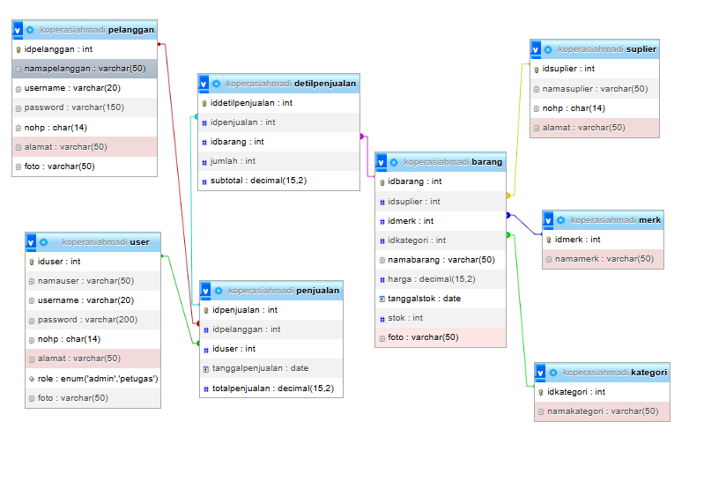

Rancangan Folder yang Dikerjakan

apkkoperasiahmadi/
│
├── index.php
│
├── assets/
│ ├── js/
│ ├── css/
│ ├── plugins/
│ └── images/
│ ├── slider/
│ ├── barang/
│ ├── pelanggan/
│ └── user/
├── views/
│ │
│ ├── component/
│ │ ├── tamu/
│ │ │ ├── navbar.php => pakai navbar yang ada menu loginuser dan loginpelanggan
│ │ │ └── footer.php
│ │ ├── pelanggan/
│ │ │ ├── navbar.php => pakai navbar yang ada foto, role, namapelanggan, menu logoutnya
│ │ │ ├── sidebar.php
│ │ │ └── footer.php
│ │ ├── user/
│ │ │ ├── navbar.php => pakai navbar yang ada foto, role, namauser, menu logoutnya
│ │ │ ├── sidebaradmin.php => sesuai usecase seluruh fitur bisa diakses
│ │ │ ├── sidebarpetugas.php => tidak boleh ada menu user, bahkan tidak boleh diakses langsung dengan mengetik di url
│ │ │ └── footer.php
│ │ ├── header.php
│ │ └── footerjs.php
│ │
│ ├── user/ ← (ADMIN & PETUGAS)
│ │ ├── dashboard/
│ │ │ ├── dashboardadmin.php
│ │ │ └── dashboardpetugas.php
│ │ ├── user/
│ │ │ ├── index.php
│ │ │ ├── create.php
│ │ │ ├── edit.php
│ │ │ └── show.php
│ │ ├── pelanggan/
│ │ │ ├── index.php
│ │ │ ├── create.php
│ │ │ ├── edit.php
│ │ │ └── show.php
│ │ ├── suplier/
│ │ │ ├── index.php
│ │ │ ├── create.php
│ │ │ ├── edit.php
│ │ │ └── show.php
│ │ ├── kategori/
│ │ │ ├── index.php
│ │ │ ├── create.php
│ │ │ ├── edit.php
│ │ │ └── show.php
│ │ ├── merk/
│ │ │ ├── index.php
│ │ │ ├── create.php
│ │ │ ├── edit.php
│ │ │ └── show.php
│ │ ├── barang/
│ │ │ ├── index.php
│ │ │ ├── create.php
│ │ │ ├── edit.php
│ │ │ └── show.php
│ │ ├── penjualan/
│ │ │ ├── index.php
│ │ │ ├── create.php
│ │ │ ├── edit.php
│ │ │ └── show.php
│ │ └── laporan/
│ │ ├── laporanharian.php
│ │ ├── cetaklaporanharian.php
│ │ ├── laporanbulanan.php
│ │ ├── cetaklaporanbulanan.php
│ │ ├── laporantahunan.php
│ │ └── cetaklaporantahunan.php
│ │
│ ├── pelanggan/ ← (LOGIN pelanggan)
│ │ ├── dashboardpelanggan.
│ │ ├── profil.php
│ │ └── riwayatpenjualan.php (halaman tampil riwayat pembelian yang dilakukan pelanggan)
│ │
│ ├── landing/ ← (PUBLIC)
│ │ ├── home.php
│ │ ├── daftarbarang.php (halaman default paling depan berisi seluruh daftar barang dari tabel barang)
│ │ ├── detilbarang.php (tampil ketika diklik baca selengkapnya dari halaman daftarbarang.php)
│ │ ├── daftarkategori.php
│ │ ├── detilkategori.php
│ │ ├── tentang.php (halaman yang muncul ketika klik navbar menu tentang)
│ │ ├── kontak.php (halaman yang muncul ketika klik navbar menu kontak)
│ │ └── daftarisi.php (halaman yang muncul ketika klik navbar menu daftarisi)
│ │
│ ├── auth/
│ │ ├── logout.php
│ │ ├── loginuser.php
│ │ ├── loginpelanggan.php
│ │ └── registerpelanggan.php =>masuknya dari halaman loginpelanggan
│ │
│ └── errors/ ← (GLOBAL ERROR HANDLER)
│ ├── 404.php
│ ├── 403.php
│ └── 500.php
│
└── proses/
├── koneksi.php
├── session.php
├── helper.php
├── proseslogout.php
├── prosesloginuser.php
├── prosesloginpelanggan.php
├── prosesdashboarduser.php
├── prosesdashboardpelanggan.php
├── prosesuser.php
├── prosespelanggan.php
├── prosessuplier.php
├── proseskategori.php
├── prosesmerk.php
├── prosesbarang.php
├── prosespenjualan.php
└── proseslaporan.php

Hasil penerapan strukturisasi file folder
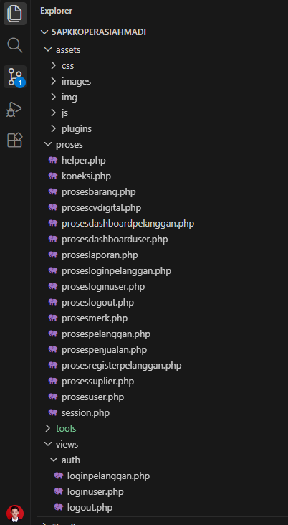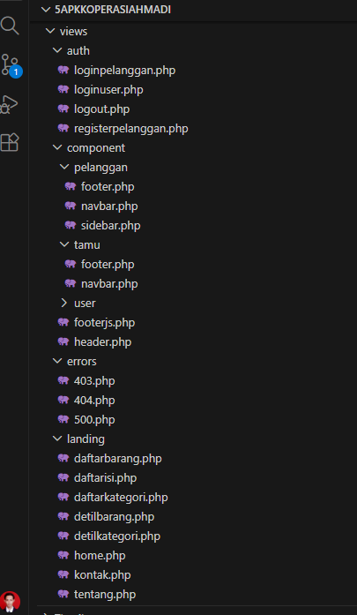

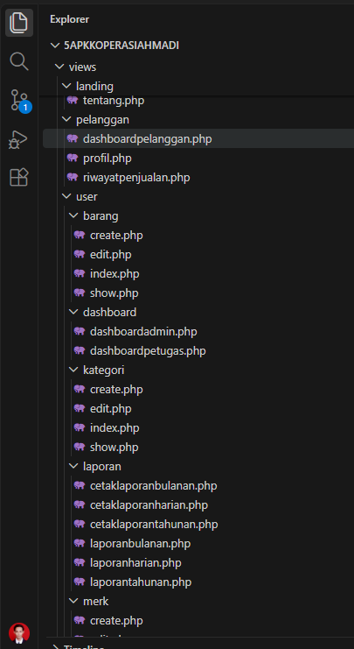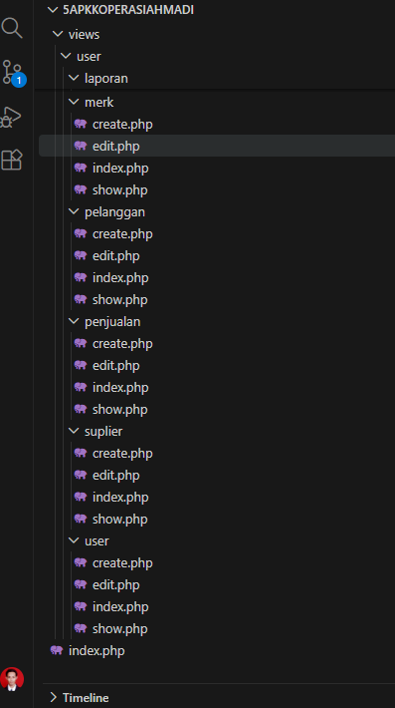

- Routing halaman dengan index.php

Hasil routing dengan segala potensi pengembangan aplikasi kedepan di index adalah sbb:

<?php
require_once 'proses/koneksi.php';
require_once 'proses/helper.php';
require_once 'proses/session.php';
/*
|--------------------------------------------------------------------------
| ROUTING UTAMA
|--------------------------------------------------------------------------
*/
$halaman = $_GET['halaman'] ?? 'home';
/*
|--------------------------------------------------------------------------
| HALAMAN AUTH
|--------------------------------------------------------------------------
*/
$authPages = [
'loginuser',
'loginpelanggan',
'registerpelanggan'
];
/*
|--------------------------------------------------------------------------
| HALAMAN LANDING
|--------------------------------------------------------------------------
*/
$landingPages = [
'home',
'daftarbarang',
'detilbarang',
'daftarkategori',
'detilkategori',
'tentang',
'kontak',
'daftarisi'
];
include 'views/component/header.php';
?>
<!-- ================================== -->
<!-- BODY YANG SUDAH DI PERMAK DAN SUDAH DI SETTING SEHINGGA DINAMIS SESUAI DENGAN HALAMAN YANG DI AKSES OLEH USER, PELANGGAN, ADMIN, PETUGAS DAN TAMU. JADI BODY INI AKAN BERUBAH SESUAI DENGAN HALAMAN YANG DI AKSES OLEH USER, PELANGGAN, ADMIN, PETUGAS DAN TAMU. -->
<!-- ================================== -->
<?php
$isPublic =
in_array($halaman, $landingPages) ||
in_array($halaman, $authPages) ||
$halaman === 'logout';
if ($isPublic) {
$bodyClass = 'hold-transition layout-top-nav';
} else {
$bodyClass = 'hold-transition sidebar-mini layout-fixed';
}
?>
<body class="<?= $bodyClass; ?>">
<?php
/*
|--------------------------------------------------------------------------
| LOGOUT
|--------------------------------------------------------------------------
*/
if ($halaman === 'logout') {
include 'views/auth/logout.php';
}
/*
|--------------------------------------------------------------------------
| ZONA TAMU / PUBLIC + AUTH
|--------------------------------------------------------------------------
*/
elseif (
in_array($halaman, $landingPages) ||
in_array($halaman, $authPages)
) {
?>
<div class="wrapper">
<?php include 'views/component/tamu/navbar.php'; ?>
<?php
if (in_array($halaman, $authPages)) {
include "views/auth/{$halaman}.php";
} else {
include "views/landing/{$halaman}.php";
}
?>
<?php include 'views/component/tamu/footer.php'; ?>
</div>
<?php
}
/*
|--------------------------------------------------------------------------
| USER (ADMIN / PETUGAS)
|--------------------------------------------------------------------------
*/
elseif (isset($_SESSION['iduser'])) {
?>
<div class="wrapper">
<?php include 'views/component/user/navbar.php'; ?>
<?php
$sidebar =
($_SESSION['role'] == 'admin')
? 'sidebaradmin.php'
: 'sidebarpetugas.php';
include "views/component/user/$sidebar";
?>
<div class="content-wrapper">
<?php
switch ($halaman) {
/*
==================================================
DASHBOARD
==================================================
*/
case 'dashboardadmin':
cekAdmin();
include 'views/user/dashboard/dashboardadmin.php';
break;
case 'dashboardpetugas':
cekPetugas();
include 'views/user/dashboard/dashboardpetugas.php';
break;
/*
==================================================
USER (ADMIN ONLY)
==================================================
*/
case 'user':
case 'createuser':
case 'edituser':
case 'showuser':
cekAdmin();
include "views/user/user/" .
str_replace(
['user', 'createuser', 'edituser', 'showuser'],
['index', 'create', 'edit', 'show'],
$halaman
) . ".php";
break;
/*
==================================================
PELANGGAN
==================================================
*/
case 'pelanggan':
include 'views/user/pelanggan/index.php';
break;
case 'createpelanggan':
include 'views/user/pelanggan/create.php';
break;
case 'editpelanggan':
include 'views/user/pelanggan/edit.php';
break;
case 'showpelanggan':
include 'views/user/pelanggan/show.php';
break;
/*
==================================================
SUPLIER
==================================================
*/
case 'suplier':
include 'views/user/suplier/index.php';
break;
case 'createsuplier':
include 'views/user/suplier/create.php';
break;
case 'editsuplier':
include 'views/user/suplier/edit.php';
break;
case 'showsuplier':
include 'views/user/suplier/show.php';
break;
/*
==================================================
KATEGORI
==================================================
*/
case 'kategori':
include 'views/user/kategori/index.php';
break;
case 'createkategori':
include 'views/user/kategori/create.php';
break;
case 'editkategori':
include 'views/user/kategori/edit.php';
break;
case 'showkategori':
include 'views/user/kategori/show.php';
break;
/*
==================================================
MERK
==================================================
*/
case 'merk':
include 'views/user/merk/index.php';
break;
case 'createmerk':
include 'views/user/merk/create.php';
break;
case 'editmerk':
include 'views/user/merk/edit.php';
break;
case 'showmerk':
include 'views/user/merk/show.php';
break;
/*
==================================================
BARANG
==================================================
*/
case 'barang':
include 'views/user/barang/index.php';
break;
case 'createbarang':
include 'views/user/barang/create.php';
break;
case 'editbarang':
include 'views/user/barang/edit.php';
break;
case 'showbarang':
include 'views/user/barang/show.php';
break;
/*
==================================================
PENJUALAN
==================================================
*/
case 'penjualan':
include 'views/user/penjualan/index.php';
break;
case 'createpenjualan':
include 'views/user/penjualan/create.php';
break;
case 'editpenjualan':
include 'views/user/penjualan/edit.php';
break;
case 'showpenjualan':
include 'views/user/penjualan/show.php';
break;
/*
==================================================
LAPORAN (ADMIN ONLY)
==================================================
*/
case 'laporanharian':
cekAdmin();
include 'views/user/laporan/laporanharian.php';
break;
case 'laporanbulanan':
cekAdmin();
include 'views/user/laporan/laporanbulanan.php';
break;
case 'laporantahunan':
cekAdmin();
include 'views/user/laporan/laporantahunan.php';
break;
default:
include 'views/errors/404.php';
break;
}
?>
</div>
<?php include 'views/component/user/footer.php'; ?>
</div>
<?php
}
/*
|--------------------------------------------------------------------------
| PELANGGAN
|--------------------------------------------------------------------------
*/
elseif (isset($_SESSION['idpelanggan'])) {
?>
<div class="wrapper">
<?php include 'views/component/pelanggan/navbar.php'; ?>
<?php include 'views/component/pelanggan/sidebar.php'; ?>
<div class="content-wrapper">
<?php
switch ($halaman) {
case 'dashboardpelanggan':
include 'views/pelanggan/dashboardpelanggan.php';
break;
case 'profil':
include 'views/pelanggan/profil.php';
break;
case 'riwayatpenjualan':
include 'views/pelanggan/riwayatpenjualan.php';
break;
default:
include 'views/errors/404.php';
break;
}
?>
</div>
<?php include 'views/component/pelanggan/footer.php'; ?>
</div>
<?php
}
/*
|--------------------------------------------------------------------------
| 404
|--------------------------------------------------------------------------
*/
else {
?>
<div class="wrapper">
<?php include 'views/component/tamu/navbar.php'; ?>
<?php include 'views/errors/404.php'; ?>
<?php include 'views/component/tamu/footer.php'; ?>
</div>
<?php
}
include 'views/component/footerjs.php';
?>
</body>
</html>

- Template AdminLTE
AdminLTE yang digunakan adalah versi 3.2. Template AdminLTE sudah disusun dand diterapkan di bagian ini:
apkkoperasiahmadi/
│
├── index.php
│
├── assets/
│ ├── js/
│ ├── css/
│ ├── plugins/
│ └── images/
│ ├── slider/
│ ├── barang/
│ ├── pelanggan/
│ └── user/

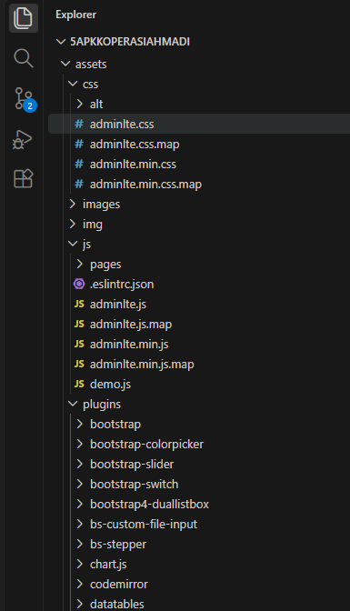

- Navbar, Sidebar, Footer
Navbar, sidebar dan footer yang digunakan adalah bagian berikut:
├── views/
│ │
│ ├── component/
│ │ ├── tamu/
│ │ │ ├── navbar.php => pakai navbar yang ada menu loginuser dan loginpelanggan
│ │ │ └── footer.php
│ │ ├── pelanggan/
│ │ │ ├── navbar.php => pakai navbar yang ada foto, role, namapelanggan, menu logoutnya
│ │ │ ├── sidebar.php
│ │ │ └── footer.php
│ │ ├── user/
│ │ │ ├── navbar.php => pakai navbar yang ada foto, role, namauser, menu logoutnya
│ │ │ ├── sidebaradmin.php => sesuai usecase seluruh fitur bisa diakses
│ │ │ ├── sidebarpetugas.php => tidak boleh ada menu user, bahkan tidak boleh diakses langsung dengan mengetik di url
│ │ │ └── footer.php
│ │ ├── header.php
│ │ └── footerjs.php

views/component/tamu/navbar
<nav class="main-header navbar navbar-expand-lg navbar-white navbar-light shadow-sm">

<div class="container">

<a href="index.php?halaman=home" class="navbar-brand">
<img
src="assets/images/logo.png"
alt="Logo"
class="brand-image img-circle elevation-2"
height="40px"
width="35px">
<span class="brand-text font-weight-bold">
<span class="text-primary">KOP</span>
<span class="text-danger">SEK</span>
<span class="text-success">AM</span>
</span>
</a>

<button
class="navbar-toggler"
type="button"
data-toggle="collapse"
data-target="#navbarCollapse"
aria-controls="navbarCollapse"
aria-expanded="false"
aria-label="Toggle navigation">
<span class="navbar-toggler-icon"></span>
</button>

<div class="collapse navbar-collapse" id="navbarCollapse">

<ul class="navbar-nav">

<li class="nav-item">
<a
href="index.php?halaman=home"
class="nav-link btn btn-primary text-white px-3">
<i class="fas fa-home mr-1"></i>
Home
</a>
</li>

<li class="nav-item">
<a
href="index.php?halaman=daftarbarang"
class="nav-link">
<i class="fas fa-box mr-1"></i>
Daftar Barang
</a>
</li>

<li class="nav-item">
<a
href="index.php?halaman=daftarkategori"
class="nav-link">
<i class="fas fa-tags mr-1"></i>
Kategori
</a>
</li>

<li class="nav-item">
<a
href="index.php?halaman=tentang"
class="nav-link">
<i class="fas fa-info-circle mr-1"></i>
Tentang
</a>
</li>

<li class="nav-item">
<a
href="index.php?halaman=kontak"
class="nav-link">
<i class="fas fa-envelope mr-1"></i>
Kontak
</a>
</li>

<li class="nav-item">
<a
href="index.php?halaman=daftarisi"
class="nav-link">
<i class="fas fa-list mr-1"></i>
Daftar Isi
</a>
</li>

</ul>

<ul class="navbar-nav ml-auto align-items-lg-center">

<li class="nav-item">
<a
href="index.php?halaman=loginpelanggan"
class="btn btn-success">
<i class="fas fa-user mr-1"></i>
Login Pelanggan
</a>
</li>

<li class="nav-item ml-lg-2">
<a
href="index.php?halaman=loginuser"
class="btn btn-danger">
<i class="fas fa-user-shield mr-1"></i>
Login User
</a>
</li>

</ul>

</div>

</div>

</nav>

views/component/tamu/footer
<!-- =====================================================
FOOTER
===================================================== -->
<footer class="main-footer mt-5">

<div class="float-right d-none d-sm-inline">
Sistem Informasi Koperasi
</div>

<strong>
Copyright &copy; <?= date('Y'); ?>
Koperasi Ahmadi.
</strong>

All rights reserved.

</footer>
<!-- =====================================================
END FOOTER
===================================================== -->

views/component/ pelanggan /navbar
<!-- Navbar -->
<nav class="main-header navbar navbar-expand navbar-white navbar-light">

<!-- Sidebar Toggle -->
<ul class="navbar-nav">
<li class="nav-item">
<a class="nav-link" data-widget="pushmenu" href="#" role="button">
<i class="fas fa-bars"></i>
</a>
</li>
</ul>

<!-- Right Navbar -->
<ul class="navbar-nav ml-auto">

<li class="nav-item dropdown user-menu">

<a href="#" class="nav-link dropdown-toggle" data-toggle="dropdown">

<img
src="assets/images/pelanggan/<?=
!empty($_SESSION['foto'])
? $_SESSION['foto']
: 'default.png';
?>"
class="user-image img-circle elevation-2"
alt="User Image">

<span class="d-none d-md-inline">
<?= $_SESSION['namapelanggan'] ?? 'Pelanggan'; ?>
</span>

</a>

<ul class="dropdown-menu dropdown-menu-lg dropdown-menu-right">

<li class="user-header bg-primary">

<img
src="assets/images/pelanggan/<?=
!empty($_SESSION['foto'])
? $_SESSION['foto']
: 'default.png';
?>"
class="img-circle elevation-2"
alt="User Image">

<p>
<?= $_SESSION['namapelanggan'] ?? 'Pelanggan'; ?>
<small>Pelanggan</small>
</p>

</li>

<li class="user-footer">

<a href="index.php?halaman=profil"
class="btn btn-default btn-flat">
Profil
</a>

<a href="index.php?halaman=logout"
class="btn btn-danger btn-flat float-right">
Logout
</a>

</li>

</ul>

</li>

</ul>

</nav>
<!-- /.navbar -->

views/component/pelanggan/sidebar
<!-- Main Sidebar Container -->
<aside class="main-sidebar sidebar-dark-primary elevation-4">

<!-- Brand Logo -->
<a href="index.php?halaman=dashboardpelanggan" class="brand-link">

<img
src="assets/images/logo.png"
alt="Logo"
class="brand-image img-circle elevation-3"
style="opacity: .8">

<span class="brand-text font-weight-light">
Koperasi Ahmadi
</span>

</a>

<!-- Sidebar -->
<div class="sidebar">

<!-- User Panel -->
<div class="user-panel mt-3 pb-3 mb-3 d-flex">

<div class="image">
<img
src="assets/images/pelanggan/<?=
!empty($_SESSION['foto'])
? $_SESSION['foto']
: 'default.png';
?>"
class="img-circle elevation-2"
alt="User Image">
</div>

<div class="info">

<a href="#" class="d-block">
<?= $_SESSION['namapelanggan'] ?? 'Pelanggan'; ?>
</a>

<small class="text-light">
Pelanggan
</small>

</div>

</div>

<!-- Menu -->
<nav class="mt-2">

<ul class="nav nav-pills nav-sidebar flex-column"
data-widget="treeview"
role="menu">

<li class="nav-item">

<a href="index.php?halaman=dashboardpelanggan"
class="nav-link">

<i class="nav-icon fas fa-tachometer-alt"></i>

<p>Dashboard</p>

</a>

</li>

<li class="nav-item">

<a href="index.php?halaman=profil"
class="nav-link">

<i class="nav-icon fas fa-user"></i>

<p>Profil Saya</p>

</a>

</li>

<li class="nav-item">

<a href="index.php?halaman=riwayatpenjualan"
class="nav-link">

<i class="nav-icon fas fa-shopping-cart"></i>

<p>Riwayat Pembelian</p>

</a>

</li>

<li class="nav-item">

<a href="index.php?halaman=logout"
class="nav-link text-danger">

<i class="nav-icon fas fa-sign-out-alt"></i>

<p>Logout</p>

</a>

</li>

</ul>

</nav>

</div>
<!-- /.sidebar -->

</aside>
<!-- /.main-sidebar -->

views/component/ pelanggan /footer
<footer class="main-footer">

<strong>
Copyright &copy; <?= date('Y'); ?>
Koperasi Ahmadi.
</strong>

All rights reserved.

<div class="float-right d-none d-sm-inline-block">
<b>Version</b> 1.0
</div>

</footer>

views/component/user/navbar
<!-- Navbar -->
<nav class="main-header navbar navbar-expand navbar-white navbar-light">
<!-- Tombol Sidebar -->
<ul class="navbar-nav">
<li class="nav-item">
<a class="nav-link"
data-widget="pushmenu"
href="#"
role="button">
<i class="fas fa-bars"></i>
</a>
</li>
</ul>
<!-- Menu Cepat -->
<ul class="navbar-nav">
<li class="nav-item d-none d-md-inline-block">
<a href="index.php?halaman=barang"
class="nav-link">
<i class="fas fa-box mr-1"></i>
Barang
</a>
</li>
<li class="nav-item d-none d-md-inline-block">
<a href="index.php?halaman=penjualan"
class="nav-link">
<i class="fas fa-shopping-cart mr-1"></i>
Penjualan
</a>
</li>
<li class="nav-item dropdown d-none d-md-inline-block">
<a class="nav-link dropdown-toggle"
href="#"
data-toggle="dropdown">
<i class="fas fa-file-alt mr-1"></i>
Laporan
</a>
<div class="dropdown-menu">
<a href="index.php?halaman=laporanharian"
class="dropdown-item">
<i class="fas fa-calendar-day mr-2"></i>
Laporan Harian
</a>
<a href="index.php?halaman=laporanbulanan"
class="dropdown-item">
<i class="fas fa-calendar-alt mr-2"></i>
Laporan Bulanan
</a>
<a href="index.php?halaman=laporantahunan"
class="dropdown-item">
<i class="fas fa-chart-line mr-2"></i>
Laporan Tahunan
</a>
</div>
</li>
</ul>
<!-- User Menu -->
<ul class="navbar-nav ml-auto">
<li class="nav-item dropdown user-menu">
<a href="#"
class="nav-link dropdown-toggle"
data-toggle="dropdown">
<img
src="assets/images/user/<?=
$_SESSION['foto'] ?? 'default.png';
?>"
class="user-image img-circle elevation-2"
alt="User">
<span class="d-none d-md-inline">
<?= $_SESSION['namauser'] ?? 'User'; ?>
</span>
</a>
<ul class="dropdown-menu dropdown-menu-lg dropdown-menu-right">
<li class="user-header bg-primary">
<img
src="assets/images/user/<?=
$_SESSION['foto'] ?? 'default.png';
?>"
class="img-circle elevation-2"
alt="User">
<p>
<?= $_SESSION['namauser'] ?? 'User'; ?>
<small>
<?= ucfirst($_SESSION['role'] ?? 'User'); ?>
</small>
</p>
</li>
<li class="user-body">
<div class="row">
<div class="col-12 text-center">
<a href="#">
<i class="fas fa-user-circle mr-1"></i>
Profil Saya
</a>
</div>
</div>
</li>
<li class="user-footer">
<span class="btn btn-default btn-flat">
<?= ucfirst($_SESSION['role'] ?? 'User'); ?>
</span>
<a href="index.php?halaman=logout"
class="btn btn-danger btn-flat float-right">
Logout
</a>
</li>
</ul>
</li>
</ul>
</nav>
<!-- /.navbar -->

views/component/user/sidebaradmin
<!-- Main Sidebar -->
<aside class="main-sidebar sidebar-dark-primary elevation-4">

<a href="index.php?halaman=dashboardadmin" class="brand-link">
<span class="brand-text font-weight-light">
Koperasi Ahmadi
</span>
</a>

<div class="sidebar">

<div class="user-panel mt-3 pb-3 mb-3 d-flex">

<div class="image">
<img src="assets/images/user/<?=
$_SESSION['foto'] ?? 'default.png';
?>" class="img-circle elevation-2" alt="User">
</div>

<div class="info">
<a href="#" class="d-block">
<?= $_SESSION['namauser']; ?>
</a>
<small class="text-light">
<?= ucfirst($_SESSION['role']); ?>
</small>
</div>

</div>

<nav class="mt-2">

<ul class="nav nav-pills nav-sidebar flex-column"
data-widget="treeview"
role="menu"
data-accordion="false">

<li class="nav-item">
<a href="index.php?halaman=dashboardadmin"
class="nav-link <?= menuAktif('dashboardadmin'); ?>">
<i class="nav-icon fas fa-tachometer-alt"></i>
<p>Dashboard</p>
</a>
</li>

<li class="nav-header">MASTER DATA</li>

<li class="nav-item">
<a href="index.php?halaman=user"
class="nav-link <?= menuAktif('user'); ?>">
<i class="nav-icon fas fa-users-cog"></i>
<p>User</p>
</a>
</li>

<li class="nav-item">
<a href="index.php?halaman=pelanggan"
class="nav-link <?= menuAktif('pelanggan'); ?>">
<i class="nav-icon fas fa-user-friends"></i>
<p>Pelanggan</p>
</a>
</li>

<li class="nav-item">
<a href="index.php?halaman=suplier"
class="nav-link <?= menuAktif('suplier'); ?>">
<i class="nav-icon fas fa-truck"></i>
<p>Suplier</p>
</a>
</li>

<li class="nav-item">
<a href="index.php?halaman=kategori"
class="nav-link <?= menuAktif('kategori'); ?>">
<i class="nav-icon fas fa-tags"></i>
<p>Kategori</p>
</a>
</li>

<li class="nav-item">
<a href="index.php?halaman=merk"
class="nav-link <?= menuAktif('merk'); ?>">
<i class="nav-icon fas fa-copyright"></i>
<p>Merk</p>
</a>
</li>

<li class="nav-item">
<a href="index.php?halaman=barang"
class="nav-link <?= menuAktif('barang'); ?>">
<i class="nav-icon fas fa-box"></i>
<p>Barang</p>
</a>
</li>

<li class="nav-header">TRANSAKSI</li>

<li class="nav-item">
<a href="index.php?halaman=penjualan"
class="nav-link <?= menuAktif('penjualan'); ?>">
<i class="nav-icon fas fa-shopping-cart"></i>
<p>Penjualan</p>
</a>
</li>

<li class="nav-header">LAPORAN</li>

<li class="nav-item">
<a href="index.php?halaman=laporanharian"
class="nav-link <?= menuAktif('laporanharian'); ?>">
<i class="nav-icon fas fa-file-alt"></i>
<p>Laporan Harian</p>
</a>
</li>

<li class="nav-item">
<a href="index.php?halaman=laporanbulanan"
class="nav-link <?= menuAktif('laporanbulanan'); ?>">
<i class="nav-icon fas fa-file-alt"></i>
<p>Laporan Bulanan</p>
</a>
</li>

<li class="nav-item">
<a href="index.php?halaman=laporantahunan"
class="nav-link <?= menuAktif('laporantahunan'); ?>">
<i class="nav-icon fas fa-file-alt"></i>
<p>Laporan Tahunan</p>
</a>
</li>

<li class="nav-header">AKUN</li>

<li class="nav-item">
<a href="index.php?halaman=logout"
class="nav-link text-danger">
<i class="nav-icon fas fa-sign-out-alt"></i>
<p>Logout</p>
</a>
</li>

</ul>

</nav>

</div>

</aside>

views/component/user/sidebarpetugas
<!-- Main Sidebar -->
<aside class="main-sidebar sidebar-dark-primary elevation-4">

<a href="index.php?halaman=dashboardpetugas" class="brand-link">
<span class="brand-text font-weight-light">
Koperasi Ahmadi
</span>
</a>

<div class="sidebar">

<div class="user-panel mt-3 pb-3 mb-3 d-flex">

<div class="image">
<img src="assets/images/user/<?=
$_SESSION['foto'] ?? 'default.png';
?>" class="img-circle elevation-2" alt="User">
</div>

<div class="info">
<a href="#" class="d-block">
<?= $_SESSION['namauser']; ?>
</a>
<small class="text-light">
<?= ucfirst($_SESSION['role']); ?>
</small>
</div>

</div>

<nav class="mt-2">

<ul class="nav nav-pills nav-sidebar flex-column"
data-widget="treeview"
role="menu"
data-accordion="false">

<li class="nav-item">
<a href="index.php?halaman=dashboardpetugas"
class="nav-link <?= menuAktif('dashboardpetugas'); ?>">
<i class="nav-icon fas fa-tachometer-alt"></i>
<p>Dashboard</p>
</a>
</li>

<li class="nav-header">MASTER DATA</li>

<li class="nav-item">
<a href="index.php?halaman=pelanggan"
class="nav-link <?= menuAktif('pelanggan'); ?>">
<i class="nav-icon fas fa-user-friends"></i>
<p>Pelanggan</p>
</a>
</li>

<li class="nav-item">
<a href="index.php?halaman=suplier"
class="nav-link <?= menuAktif('suplier'); ?>">
<i class="nav-icon fas fa-truck"></i>
<p>Suplier</p>
</a>
</li>

<li class="nav-item">
<a href="index.php?halaman=kategori"
class="nav-link <?= menuAktif('kategori'); ?>">
<i class="nav-icon fas fa-tags"></i>
<p>Kategori</p>
</a>
</li>

<li class="nav-item">
<a href="index.php?halaman=merk"
class="nav-link <?= menuAktif('merk'); ?>">
<i class="nav-icon fas fa-copyright"></i>
<p>Merk</p>
</a>
</li>

<li class="nav-item">
<a href="index.php?halaman=barang"
class="nav-link <?= menuAktif('barang'); ?>">
<i class="nav-icon fas fa-box"></i>
<p>Barang</p>
</a>
</li>

<li class="nav-header">TRANSAKSI</li>

<li class="nav-item">
<a href="index.php?halaman=penjualan"
class="nav-link <?= menuAktif('penjualan'); ?>">
<i class="nav-icon fas fa-shopping-cart"></i>
<p>Penjualan</p>
</a>
</li>

<li class="nav-header">AKUN</li>

<li class="nav-item">
<a href="index.php?halaman=logout"
class="nav-link text-danger">
<i class="nav-icon fas fa-sign-out-alt"></i>
<p>Logout</p>
</a>
</li>

</ul>

</nav>

</div>

</aside>

views/component/user/footer
<footer class="main-footer">

<strong>

Copyright &copy; <?= date('Y'); ?>
Koperasi Ahmadi.

</strong>

All rights reserved.

<div class="float-right d-none d-sm-inline-block">

<b>Version</b> 1.0

</div>

</footer>

- Organisasi aset (CSS, JS, Gambar)

Untuk organisasi asset dilakukan menggunakan template admin, yaitu AdminLTE versi 3.2. Template AdminLTE sudah disusun dand diterapkan di bagian ini:
apkkoperasiahmadi/
│
├── index.php
│
├── assets/
│ ├── js/
│ ├── css/
│ ├── plugins/
│ └── images/
│ ├── slider/
│ ├── barang/
│ ├── pelanggan/
│ └── user/

PEMERINTAH ACEH
DINAS PENDIDIKAN-SMKN 1 KARANG BARU
 | Rekayasa Perangkat Lunak (RPL)
 | Modul Ajar MKK - RPL | KELAS XI | Tahun 2025/2026
Pemrograman Terstruktur | struktur percabangan dalam PHP | PERTEMUAN 21 | FASE F
Pemrograman Terstruktur | struktur percabangan dalam PHP | PERTEMUAN 21 | Bang Muslim | Rev: 01

BAGIAN 2 PENGEMBANGAN DASAR APLIKASI

Tahap 2 – Koneksi Database, Session, dan Login Multi User

Tujuan
Menghubungkan aplikasi dengan database dan menerapkan sistem autentikasi pengguna.

Materi
- Koneksi Database MySQL
- Helper
- Session PHP
- Login User
- Login Pelanggan
- Logout
- Hak Akses (Role)

Fitur yang Dibuat

User
- Login Admin
- Login Petugas
- Logout

Pelanggan
- Login Pelanggan
- Logout

Dashboard
- Dashboard Admin
- Dashboard Petugas
- Dashboard Pelanggan

Hasil Akhir
- Database terhubung
- Session berjalan
- Login berhasil
- Logout berhasil
- Dashboard sesuai role tampil dengan benar

Bagian yang dikerjakan adalah yang berikut ini
apkkoperasiahmadi/
│
├── views/
│ │
│ ├── user/ ← (ADMIN & PETUGAS)
│ │ ├── dashboard/
│ │ │ ├── dashboardadmin.php
│ │ │ └── dashboardpetugas.php
│ │
│ ├── pelanggan/ ← (LOGIN pelanggan)
│ │ ├── dashboardpelanggan.
│ │ ├── profil.php
│ │ └── riwayatpenjualan.php (halaman tampil riwayat pembelian yang dilakukan pelanggan)
│ │
│ ├── landing/ ← (PUBLIC)
│ │ ├── home.php
│ │ ├── daftarbarang.php (halaman default paling depan berisi seluruh daftar barang dari tabel barang)
│ │ ├── detilbarang.php (tampil ketika diklik baca selengkapnya dari halaman daftarbarang.php)
│ │ ├── daftarkategori.php
│ │ ├── detilkategori.php
│ │ ├── tentang.php (halaman yang muncul ketika klik navbar menu tentang)
│ │ ├── kontak.php (halaman yang muncul ketika klik navbar menu kontak)
│ │ └── daftarisi.php (halaman yang muncul ketika klik navbar menu daftarisi)
│ │
│ ├── auth/
│ │ ├── logout.php
│ │ ├── loginuser.php
│ │ ├── loginpelanggan.php
│ │ └── registerpelanggan.php =>masuknya dari halaman loginpelanggan
│ │
│ └── errors/ ← (GLOBAL ERROR HANDLER)
│ ├── 404.php
│ ├── 403.php
│ └── 500.php
│
└── proses/
├── koneksi.php
├── session.php
├── helper.php
├── proseslogout.php
├── prosesloginuser.php
├── prosesloginpelanggan.php
├── prosesdashboarduser.php
├── prosesdashboardpelanggan.php

Bagian REDIRECT (Dashboard)

views/user/dashboard/dashboardadmin.php
<?php
/*
|--------------------------------------------------------------------------
| DASHBOARD ADMIN
|--------------------------------------------------------------------------
| Zona : User / Admin
| Layout : AdminLTE
| Project : Aplikasi Koperasi Ahmadi
|--------------------------------------------------------------------------
*/
/*
|--------------------------------------------------------------------------
| STATISTIK DATA MASTER
|--------------------------------------------------------------------------
*/
$totalUser = totalData($koneksi, 'user');
$totalPelanggan = totalData($koneksi, 'pelanggan');
$totalSuplier = totalData($koneksi, 'suplier');
$totalBarang = totalData($koneksi, 'barang');
$totalKategori = totalData($koneksi, 'kategori');
$totalMerk = totalData($koneksi, 'merk');
/*
|--------------------------------------------------------------------------
| TOTAL PENJUALAN / OMZET
|--------------------------------------------------------------------------
*/
$totalOmzet = totalPenjualan($koneksi);
/*
|--------------------------------------------------------------------------
| JUMLAH TRANSAKSI
|--------------------------------------------------------------------------
*/
$queryTotalTransaksi = mysqli_query(
$koneksi,
"SELECT COUNT(*) AS total
FROM penjualan"
);
$dataTotalTransaksi = mysqli_fetch_assoc(
$queryTotalTransaksi
);
$totalTransaksi = $dataTotalTransaksi['total'] ?? 0;
/*
|--------------------------------------------------------------------------
| PENJUALAN TERBARU
|--------------------------------------------------------------------------
*/
$queryPenjualan = mysqli_query(
$koneksi,
"SELECT
p.idpenjualan,
p.idpelanggan,
p.iduser,
p.tanggalpenjualan,
p.totalpenjualan,
pl.namapelanggan,
u.namauser
FROM penjualan p
LEFT JOIN pelanggan pl
ON p.idpelanggan = pl.idpelanggan
LEFT JOIN user u
ON p.iduser = u.iduser
ORDER BY p.idpenjualan DESC
LIMIT 5"
);
/*
|--------------------------------------------------------------------------
| BARANG DENGAN STOK PALING SEDIKIT
|--------------------------------------------------------------------------
*/
$queryStok = mysqli_query(
$koneksi,
"SELECT
idbarang,
namabarang,
stok
FROM barang
ORDER BY stok ASC
LIMIT 5"
);
/*
|--------------------------------------------------------------------------
| PENJUALAN HARI INI
|--------------------------------------------------------------------------
*/
$queryHariIni = mysqli_query(
$koneksi,
"SELECT
COUNT(*) AS transaksi,
COALESCE(SUM(totalpenjualan), 0) AS omzet
FROM penjualan
WHERE tanggalpenjualan = CURDATE()"
);
$dataHariIni = mysqli_fetch_assoc(
$queryHariIni
);
$transaksiHariIni = $dataHariIni['transaksi'] ?? 0;
$omzetHariIni = $dataHariIni['omzet'] ?? 0;
/*
|--------------------------------------------------------------------------
| PENJUALAN BULAN INI
|--------------------------------------------------------------------------
*/
$queryBulanIni = mysqli_query(
$koneksi,
"SELECT
COUNT(*) AS transaksi,
COALESCE(SUM(totalpenjualan), 0) AS omzet
FROM penjualan
WHERE MONTH(tanggalpenjualan) = MONTH(CURDATE())
AND YEAR(tanggalpenjualan) = YEAR(CURDATE())"
);
$dataBulanIni = mysqli_fetch_assoc(
$queryBulanIni
);
$transaksiBulanIni = $dataBulanIni['transaksi'] ?? 0;
$omzetBulanIni = $dataBulanIni['omzet'] ?? 0;
/*
|--------------------------------------------------------------------------
| PRODUK STOK HABIS
|--------------------------------------------------------------------------
*/
$queryStokHabis = mysqli_query(
$koneksi,
"SELECT COUNT(*) AS total
FROM barang
WHERE stok <= 0"
);
$dataStokHabis = mysqli_fetch_assoc(
$queryStokHabis
);
$totalStokHabis = $dataStokHabis['total'] ?? 0;
/*
|--------------------------------------------------------------------------
| BARANG STOK MENIPIS
|--------------------------------------------------------------------------
|
| Karena tabel barang tidak memiliki stokminimal,
| kita gunakan batas sederhana:
|
| stok <= 5 = perlu perhatian
|
*/
$queryStokMenipis = mysqli_query(
$koneksi,
"SELECT COUNT(*) AS total
FROM barang
WHERE stok > 0
AND stok <= 5"
);
$dataStokMenipis = mysqli_fetch_assoc(
$queryStokMenipis
);
$totalStokMenipis = $dataStokMenipis['total'] ?? 0;
/*
|--------------------------------------------------------------------------
| NAMA BULAN
|--------------------------------------------------------------------------
*/
$bulanSekarang = [
1 => 'Januari',
2 => 'Februari',
3 => 'Maret',
4 => 'April',
5 => 'Mei',
6 => 'Juni',
7 => 'Juli',
8 => 'Agustus',
9 => 'September',
10 => 'Oktober',
11 => 'November',
12 => 'Desember'
];
$namaBulan = $bulanSekarang[(int) date('n')];
?>
<!-- ==============================================================
CONTENT HEADER
================================================================ -->
<div class="content-header">
<div class="container-fluid">
<div class="row mb-2 align-items-center">
<div class="col-sm-8">
<h1 class="m-0 font-weight-bold">
<i class="fas fa-tachometer-alt mr-2 text-danger"></i>
Dashboard Admin
</h1>
<p class="text-muted mb-0 mt-1">
Selamat datang kembali,
<strong>
<?= htmlspecialchars(
$_SESSION['namauser'] ?? 'Administrator'
); ?>
</strong>
. Berikut ringkasan aktivitas
Koperasi Sekolah.
</p>
</div>
<div class="col-sm-4">
<ol class="breadcrumb float-sm-right">
<li class="breadcrumb-item">
<a href="index.php?halaman=dashboardadmin">
<i class="fas fa-home"></i>
</a>
</li>
<li class="breadcrumb-item active">
Dashboard
</li>
</ol>
</div>
</div>
</div>
</div>
<!-- ==============================================================
CONTENT
================================================================ -->
<div class="content">
<div class="container-fluid">
<!-- ==========================================================
WELCOME BANNER
=========================================================== -->
<div class="card bg-danger shadow-sm mb-4">
<div class="card-body">
<div class="row align-items-center">
<div class="col-md-8">
<h3 class="font-weight-bold mb-2">
<i class="fas fa-store mr-2"></i>
Koperasi Ahmadi
</h3>
<p class="mb-3">
Pusat pengelolaan data dan aktivitas
Koperasi Sekolah.
Kelola barang, pelanggan, supplier,
transaksi dan laporan dalam satu sistem.
</p>
<a href="index.php?halaman=createpenjualan"
class="btn btn-light btn-sm mr-2">
<i class="fas fa-cash-register mr-1"></i>
Transaksi Baru
</a>
<a href="index.php?halaman=barang"
class="btn btn-outline-light btn-sm">
<i class="fas fa-boxes mr-1"></i>
Kelola Barang
</a>
</div>
<div class="col-md-4 text-center d-none d-md-block">
<i class="fas fa-store-alt"
style="
font-size:100px;
opacity:.18;
"></i>
</div>
</div>
</div>
</div>
<!-- ==========================================================
STATISTIK MASTER
=========================================================== -->
<div class="row">
<!-- USER -->
<div class="col-lg-3 col-md-6">
<div class="info-box shadow-sm">
<span class="info-box-icon bg-danger">
<i class="fas fa-user-shield"></i>
</span>
<div class="info-box-content">
<span class="info-box-text">
User Sistem
</span>
<span class="info-box-number">
<?= angka($totalUser); ?>
</span>
<a href="index.php?halaman=user"
class="small text-muted">
Kelola User
<i class="fas fa-arrow-right ml-1"></i>
</a>
</div>
</div>
</div>
<!-- PELANGGAN -->
<div class="col-lg-3 col-md-6">
<div class="info-box shadow-sm">
<span class="info-box-icon bg-success">
<i class="fas fa-users"></i>
</span>
<div class="info-box-content">
<span class="info-box-text">
Pelanggan
</span>
<span class="info-box-number">
<?= angka($totalPelanggan); ?>
</span>
<a href="index.php?halaman=pelanggan"
class="small text-muted">
Kelola Pelanggan
<i class="fas fa-arrow-right ml-1"></i>
</a>
</div>
</div>
</div>
<!-- SUPPLIER -->
<div class="col-lg-3 col-md-6">
<div class="info-box shadow-sm">
<span class="info-box-icon bg-warning">
<i class="fas fa-truck"></i>
</span>
<div class="info-box-content">
<span class="info-box-text">
Supplier
</span>
<span class="info-box-number">
<?= angka($totalSuplier); ?>
</span>
<a href="index.php?halaman=suplier"
class="small text-muted">
Kelola Supplier
<i class="fas fa-arrow-right ml-1"></i>
</a>
</div>
</div>
</div>
<!-- BARANG -->
<div class="col-lg-3 col-md-6">
<div class="info-box shadow-sm">
<span class="info-box-icon bg-info">
<i class="fas fa-boxes"></i>
</span>
<div class="info-box-content">
<span class="info-box-text">
Barang
</span>
<span class="info-box-number">
<?= angka($totalBarang); ?>
</span>
<a href="index.php?halaman=barang"
class="small text-muted">
Kelola Barang
<i class="fas fa-arrow-right ml-1"></i>
</a>
</div>
</div>
</div>
</div>
<!-- ==========================================================
PENJUALAN HARI INI / BULAN INI / OMZET
=========================================================== -->
<div class="row">
<!-- TRANSAKSI HARI INI -->
<div class="col-lg-4 col-md-6">
<div class="small-box bg-primary">
<div class="inner">
<h3>
<?= angka($transaksiHariIni); ?>
</h3>
<p>
Transaksi Hari Ini
</p>
</div>
<div class="icon">
<i class="fas fa-receipt"></i>
</div>
<span class="small-box-footer">
<?= date('d') . ' ' . $namaBulan . ' ' . date('Y'); ?>
</span>
</div>
</div>
<!-- OMZET HARI INI -->
<div class="col-lg-4 col-md-6">
<div class="small-box bg-success">
<div class="inner">
<h3 style="font-size:25px;">
<?= rupiah($omzetHariIni); ?>
</h3>
<p>
Omzet Hari Ini
</p>
</div>
<div class="icon">
<i class="fas fa-money-bill-wave"></i>
</div>
<span class="small-box-footer">
Penjualan hari ini
</span>
</div>
</div>
<!-- OMZET BULAN -->
<div class="col-lg-4 col-md-6">
<div class="small-box bg-warning">
<div class="inner">
<h3 style="font-size:25px;">
<?= rupiah($omzetBulanIni); ?>
</h3>
<p>
Omzet Bulan <?= $namaBulan; ?>
</p>
</div>
<div class="icon">
<i class="fas fa-chart-line"></i>
</div>
<span class="small-box-footer">
<?= angka($transaksiBulanIni); ?>
transaksi bulan ini
</span>
</div>
</div>
</div>
<!-- ==========================================================
PENJUALAN TERBARU
=========================================================== -->
<div class="row">
<div class="col-lg-8">
<div class="card card-outline card-danger shadow-sm">
<div class="card-header">
<h3 class="card-title font-weight-bold">
<i class="fas fa-receipt mr-2"></i>
Penjualan Terbaru
</h3>
<div class="card-tools">
<a href="index.php?halaman=penjualan"
class="btn btn-sm btn-outline-danger">
Lihat Semua
<i class="fas fa-arrow-right ml-1"></i>
</a>
</div>
</div>
<div class="card-body p-0">
<div class="table-responsive">
<table class="table table-hover mb-0">
<thead class="thead-light">
<tr>
<th>
#
</th>
<th>
Pelanggan
</th>
<th>
Petugas
</th>
<th>
Tanggal
</th>
<th class="text-right">
Total
</th>
</tr>
</thead>
<tbody>
<?php if (
$queryPenjualan &&
mysqli_num_rows($queryPenjualan) > 0
): ?>
<?php
$no = 1;
?>
<?php while (
$penjualan =
mysqli_fetch_assoc(
$queryPenjualan
)
): ?>
<tr>
<td>
<span class="badge badge-light">
<?= $no++; ?>
</span>
</td>
<td>
<strong>
<?= htmlspecialchars(
$penjualan[
'namapelanggan'
]
??
'Umum'
); ?>
</strong>
</td>
<td>
<small>
<i class="fas fa-user mr-1 text-muted"></i>
<?= htmlspecialchars(
$penjualan[
'namauser'
]
??
'-'
); ?>
</small>
</td>
<td>
<small class="text-muted">
<?= tanggalIndonesia(
$penjualan[
'tanggalpenjualan'
]
); ?>
</small>
</td>
<td class="text-right">
<strong class="text-success">
<?= rupiah(
$penjualan[
'totalpenjualan'
]
); ?>
</strong>
</td>
</tr>
<?php endwhile; ?>
<?php else: ?>
<tr>
<td colspan="5"
class="text-center text-muted py-4">
<i class="fas fa-receipt fa-2x mb-2 d-block"></i>
Belum ada transaksi penjualan.
</td>
</tr>
<?php endif; ?>
</tbody>
</table>
</div>
</div>
</div>
</div>
<!-- ======================================================
STATUS STOK
======================================================= -->
<div class="col-lg-4">
<div class="card card-outline card-warning shadow-sm">
<div class="card-header">
<h3 class="card-title font-weight-bold">
<i class="fas fa-box-open mr-2"></i>
Status Stok
</h3>
<div class="card-tools">
<a href="index.php?halaman=barang"
class="btn btn-sm btn-outline-warning">
Barang
</a>
</div>
</div>
<div class="card-body">
<!-- STOK HABIS -->
<div class="d-flex align-items-center mb-3">
<div class="mr-3">
<span class="bg-danger text-white
d-flex align-items-center
justify-content-center
rounded"
style="
width:45px;
height:45px;
">
<i class="fas fa-times"></i>
</span>
</div>
<div>
<div class="text-muted small">
Stok Habis
</div>
<h4 class="mb-0 font-weight-bold">
<?= angka($totalStokHabis); ?>
<small class="text-muted">
barang
</small>
</h4>
</div>
</div>
<!-- STOK MENIPIS -->
<div class="d-flex align-items-center mb-3">
<div class="mr-3">
<span class="bg-warning text-white
d-flex align-items-center
justify-content-center
rounded"
style="
width:45px;
height:45px;
">
<i class="fas fa-exclamation"></i>
</span>
</div>
<div>
<div class="text-muted small">
Stok Menipis
</div>
<h4 class="mb-0 font-weight-bold">
<?= angka($totalStokMenipis); ?>
<small class="text-muted">
barang
</small>
</h4>
</div>
</div>
<hr>
<div class="text-muted small mb-2">
<i class="fas fa-info-circle mr-1"></i>
Barang dengan stok
<strong>≤ 5</strong>
dianggap membutuhkan perhatian.
</div>
<!-- DAFTAR STOK TERENDAH -->
<?php if (
$queryStok &&
mysqli_num_rows($queryStok) > 0
): ?>
<div class="mt-3">
<?php while (
$stok =
mysqli_fetch_assoc(
$queryStok
)
): ?>
<?php
$jumlahStok =
(int) $stok['stok'];
if ($jumlahStok <= 0) {
$badge =
'badge-danger';
$status =
'Habis';
} elseif (
$jumlahStok <= 5
) {
$badge =
'badge-warning';
$status =
'Menipis';
} else {
$badge =
'badge-success';
$status =
'Aman';
}
?>
<div class="d-flex
justify-content-between
align-items-center
mb-2">
<div class="text-truncate"
style="max-width:70%;">
<i class="fas fa-box
mr-1 text-muted"></i>
<?= htmlspecialchars(
$stok[
'namabarang'
]
); ?>
</div>
<span class="badge <?= $badge; ?>">
<?= angka(
$jumlahStok
); ?>
<?= $status; ?>
</span>
</div>
<?php endwhile; ?>
</div>
<?php endif; ?>
</div>
</div>
</div>
</div>
<!-- ==========================================================
RINGKASAN DATA SISTEM
=========================================================== -->
<div class="row">
<!-- KATEGORI -->
<div class="col-md-3 col-6">
<div class="info-box bg-light shadow-sm">
<span class="info-box-icon">
<i class="fas fa-tags text-primary"></i>
</span>
<div class="info-box-content">
<span class="info-box-text">
Kategori
</span>
<span class="info-box-number">
<?= angka($totalKategori); ?>
</span>
</div>
</div>
</div>
<!-- MERK -->
<div class="col-md-3 col-6">
<div class="info-box bg-light shadow-sm">
<span class="info-box-icon">
<i class="fas fa-copyright text-info"></i>
</span>
<div class="info-box-content">
<span class="info-box-text">
Merk
</span>
<span class="info-box-number">
<?= angka($totalMerk); ?>
</span>
</div>
</div>
</div>
<!-- TRANSAKSI -->
<div class="col-md-3 col-6">
<div class="info-box bg-light shadow-sm">
<span class="info-box-icon">
<i class="fas fa-shopping-cart text-success"></i>
</span>
<div class="info-box-content">
<span class="info-box-text">
Total Transaksi
</span>
<span class="info-box-number">
<?= angka($totalTransaksi); ?>
</span>
</div>
</div>
</div>
<!-- OMZET -->
<div class="col-md-3 col-6">
<div class="info-box bg-light shadow-sm">
<span class="info-box-icon">
<i class="fas fa-wallet text-danger"></i>
</span>
<div class="info-box-content">
<span class="info-box-text">
Total Omzet
</span>
<span class="info-box-number"
style="font-size:18px;">
<?= rupiah($totalOmzet); ?>
</span>
</div>
</div>
</div>
</div>
<!-- ==========================================================
QUICK ACCESS
=========================================================== -->
<div class="card card-outline card-secondary shadow-sm">
<div class="card-header">
<h3 class="card-title font-weight-bold">
<i class="fas fa-bolt mr-2"></i>
Akses Cepat
</h3>
</div>
<div class="card-body">
<div class="row text-center">
<div class="col-lg-2 col-md-4 col-6">
<a href="index.php?halaman=createbarang"
class="btn btn-app">
<i class="fas fa-box"></i>
Barang
</a>
</div>
<div class="col-lg-2 col-md-4 col-6">
<a href="index.php?halaman=createpelanggan"
class="btn btn-app">
<i class="fas fa-user-plus"></i>
Pelanggan
</a>
</div>
<div class="col-lg-2 col-md-4 col-6">
<a href="index.php?halaman=createsuplier"
class="btn btn-app">
<i class="fas fa-truck"></i>
Supplier
</a>
</div>
<div class="col-lg-2 col-md-4 col-6">
<a href="index.php?halaman=createpenjualan"
class="btn btn-app">
<i class="fas fa-cash-register"></i>
Penjualan
</a>
</div>
<div class="col-lg-2 col-md-4 col-6">
<a href="index.php?halaman=user"
class="btn btn-app">
<i class="fas fa-users-cog"></i>
User
</a>
</div>
<div class="col-lg-2 col-md-4 col-6">
<a href="index.php?halaman=laporanharian"
class="btn btn-app">
<i class="fas fa-file-alt"></i>
Laporan
</a>
</div>
</div>
</div>
</div>
<!-- ==========================================================
FOOTER DASHBOARD
=========================================================== -->
<div class="text-center text-muted small py-3">
<i class="fas fa-shield-alt mr-1"></i>
Login sebagai
<strong>
<?= htmlspecialchars(
$_SESSION['role'] ?? 'admin'
); ?>
</strong>
&nbsp;•&nbsp;
Sistem Informasi Koperasi Sekolah
</div>
</div>
</div>

views/user/dashboard/dashboardpetugas.php
<?php
$totalBarang = totalData($koneksi, 'barang');
$totalPelanggan = totalData($koneksi, 'pelanggan');
$totalKategori = totalData($koneksi, 'kategori');
$totalPenjualan = totalData($koneksi, 'penjualan');
?>
<section class="content-header">
<div class="container-fluid">
<div class="row mb-2">
<div class="col-sm-6">
<h1>Dashboard Petugas</h1>
</div>
<div class="col-sm-6 text-right">
<small class="text-muted">
<?= tanggalIndonesia(date('Y-m-d')); ?>
</small>
</div>
</div>
</div>
</section>
<section class="content">
<div class="container-fluid">
<div class="card bg-gradient-success">
<div class="card-body">
<h3>
Selamat Datang,
<?= $_SESSION['namauser']; ?>
</h3>
<p class="mb-0">
Kelola transaksi dan pelayanan pelanggan koperasi sekolah dengan mudah dan cepat.
</p>
</div>
</div>
<div class="row">
<div class="col-lg-3 col-6">
<div class="small-box bg-primary">
<div class="inner">
<h3><?= angka($totalBarang); ?></h3>
<p>Barang</p>
</div>
<div class="icon">
<i class="fas fa-box"></i>
</div>
<a href="index.php?halaman=barang" class="small-box-footer">
Detail <i class="fas fa-arrow-circle-right"></i>
</a>
</div>
</div>
<div class="col-lg-3 col-6">
<div class="small-box bg-success">
<div class="inner">
<h3><?= angka($totalPelanggan); ?></h3>
<p>Pelanggan</p>
</div>
<div class="icon">
<i class="fas fa-user-friends"></i>
</div>
<a href="index.php?halaman=pelanggan" class="small-box-footer">
Detail <i class="fas fa-arrow-circle-right"></i>
</a>
</div>
</div>
<div class="col-lg-3 col-6">
<div class="small-box bg-warning">
<div class="inner">
<h3><?= angka($totalKategori); ?></h3>
<p>Kategori</p>
</div>
<div class="icon">
<i class="fas fa-tags"></i>
</div>
<a href="index.php?halaman=kategori" class="small-box-footer">
Detail <i class="fas fa-arrow-circle-right"></i>
</a>
</div>
</div>
<div class="col-lg-3 col-6">
<div class="small-box bg-danger">
<div class="inner">
<h3><?= angka($totalPenjualan); ?></h3>
<p>Transaksi</p>
</div>
<div class="icon">
<i class="fas fa-shopping-cart"></i>
</div>
<a href="index.php?halaman=penjualan" class="small-box-footer">
Detail <i class="fas fa-arrow-circle-right"></i>
</a>
</div>
</div>
</div>
<div class="row">
<div class="col-md-8">
<div class="card card-success">
<div class="card-header">
<h3 class="card-title">
Aktivitas Petugas
</h3>
</div>
<div class="card-body">
<div class="row text-center">
<div class="col-md-3 col-6 mb-3">
<a href="index.php?halaman=barang" class="btn btn-app">
<i class="fas fa-box"></i>
Barang
</a>
</div>
<div class="col-md-3 col-6 mb-3">
<a href="index.php?halaman=pelanggan" class="btn btn-app">
<i class="fas fa-user-friends"></i>
Pelanggan
</a>
</div>
<div class="col-md-3 col-6 mb-3">
<a href="index.php?halaman=suplier" class="btn btn-app">
<i class="fas fa-truck"></i>
Suplier
</a>
</div>
<div class="col-md-3 col-6 mb-3">
<a href="index.php?halaman=penjualan" class="btn btn-app">
<i class="fas fa-cash-register"></i>
Penjualan
</a>
</div>
</div>
</div>
</div>
</div>
<div class="col-md-4">
<div class="card card-outline card-success">
<div class="card-header">
<h3 class="card-title">
Informasi Akun
</h3>
</div>
<div class="card-body text-center">
<img
src="assets/images/user/<?=
$_SESSION['foto'] ?? 'default.png';
?>"
class="img-circle elevation-2 mb-3"
width="100">
<h5>
<?= $_SESSION['namauser']; ?>
</h5>
<span class="badge badge-success">
<?= strtoupper($_SESSION['role']); ?>
</span>
<hr>
<a href="index.php?halaman=logout"
class="btn btn-danger btn-block">
Logout
</a>
</div>
</div>
</div>
</div>
</div>
</section>

Bagian PELANGGAN
views/pelanggan/dashboardpelanggan.
<?php
$idpelanggan = $_SESSION['idpelanggan'];
$totalTransaksi = mysqli_fetch_assoc(
mysqli_query(
$koneksi,
"SELECT COUNT(*) AS total
FROM penjualan
WHERE idpelanggan='$idpelanggan'"
)
)['total'] ?? 0;
$totalBelanja = mysqli_fetch_assoc(
mysqli_query(
$koneksi,
"SELECT SUM(totalpenjualan) AS total
FROM penjualan
WHERE idpelanggan='$idpelanggan'"
)
)['total'] ?? 0;
$barangTerbaru = mysqli_query(
$koneksi,
"SELECT *
FROM barang
ORDER BY idbarang DESC
LIMIT 6"
);
$riwayat = mysqli_query(
$koneksi,
"SELECT *
FROM penjualan
WHERE idpelanggan='$idpelanggan'
ORDER BY idpenjualan DESC
LIMIT 5"
);
?>
<section class="content-header">
<div class="container-fluid">
<div class="row mb-2">
<div class="col-sm-6">
<h1>Dashboard Pelanggan</h1>
</div>
<div class="col-sm-6 text-right">
<small class="text-muted">
<?= tanggalIndonesia(date('Y-m-d')); ?>
</small>
</div>
</div>
</div>
</section>
<section class="content">
<div class="container-fluid">
<div class="card bg-gradient-primary">
<div class="card-body">
<h3>
Halo,
<?= $_SESSION['namapelanggan']; ?>
👋
</h3>
<p class="mb-0">
Selamat datang di Sistem Koperasi Sekolah.
Temukan kebutuhan sekolah Anda dengan mudah dan cepat.
</p>
</div>
</div>
<div class="row">
<div class="col-lg-4 col-12">
<div class="small-box bg-success">
<div class="inner">
<h3>
<?= angka($totalTransaksi); ?>
</h3>
<p>
Total Transaksi
</p>
</div>
<div class="icon">
<i class="fas fa-shopping-cart"></i>
</div>
</div>
</div>
<div class="col-lg-4 col-12">
<div class="small-box bg-info">
<div class="inner">
<h3>
<?= rupiah($totalBelanja); ?>
</h3>
<p>
Total Belanja
</p>
</div>
<div class="icon">
<i class="fas fa-wallet"></i>
</div>
</div>
</div>
<div class="col-lg-4 col-12">
<div class="small-box bg-warning">
<div class="inner">
<h3>
<?= totalData($koneksi,'barang'); ?>
</h3>
<p>
Barang Tersedia
</p>
</div>
<div class="icon">
<i class="fas fa-box"></i>
</div>
</div>
</div>
</div>
<div class="card">
<div class="card-header">
<h3 class="card-title">
Barang Terbaru
</h3>
</div>
<div class="card-body">
<div class="row">
<?php while($barang=mysqli_fetch_assoc($barangTerbaru)) : ?>
<div class="col-lg-4 col-md-6 col-12">
<div class="card card-outline card-primary">
<img
src="assets/images/barang/<?= $barang['foto']; ?>"
class="card-img-top"
style="height:220px;object-fit:cover;">
<div class="card-body">
<h5>
<?= $barang['namabarang']; ?>
</h5>
<p class="text-success mb-2">
<?= rupiah($barang['harga']); ?>
</p>
<span class="badge badge-primary">
Stok :
<?= angka($barang['stok']); ?>
</span>
</div>
</div>
</div>
<?php endwhile; ?>
</div>
</div>
</div>
<div class="row">
<div class="col-lg-8">
<div class="card">
<div class="card-header">
<h3 class="card-title">
Riwayat Pembelian Terakhir
</h3>
</div>
<div class="card-body table-responsive p-0">
<table class="table table-hover">
<thead>
<tr>
<th>No</th>
<th>Tanggal</th>
<th>Total</th>
</tr>
</thead>
<tbody>
<?php
$no=1;
while($data=mysqli_fetch_assoc($riwayat)):
?>
<tr>
<td><?= $no++; ?></td>
<td>
<?= tanggalIndonesia($data['tanggalpenjualan']); ?>
</td>
<td>
<?= rupiah($data['totalpenjualan']); ?>
</td>
</tr>
<?php endwhile; ?>
</tbody>
</table>
</div>
</div>
</div>
<div class="col-lg-4">
<div class="card card-outline card-primary">
<div class="card-header">
<h3 class="card-title">
Informasi Koperasi
</h3>
</div>
<div class="card-body">
<p>
<strong>Jam Operasional</strong>
</p>
<p>
Senin - Jumat<br>
07.30 - 15.00 WIB
</p>
<hr>
<p>
Selamat berbelanja di Koperasi Sekolah.
Dapatkan kebutuhan belajar dengan mudah,
cepat, dan terpercaya.
</p>
</div>
</div>
</div>
</div>
</div>
</section>

views/pelanggan/profil.php
<?php
$idpelanggan = $_SESSION['idpelanggan'];
$query = mysqli_query(
$koneksi,
"SELECT *
FROM pelanggan
WHERE idpelanggan='$idpelanggan'
LIMIT 1"
);
$pelanggan = mysqli_fetch_assoc($query);
$foto = !empty($pelanggan['foto'])
? $pelanggan['foto']
: 'default.png';
?>
<section class="content-header">
<div class="container-fluid">
<div class="row mb-2">
<div class="col-sm-6">
<h1>Profil Pelanggan</h1>
</div>
<div class="col-sm-6 text-right">
<small class="text-muted">
<?= tanggalIndonesia(date('Y-m-d')); ?>
</small>
</div>
</div>
</div>
</section>
<section class="content">
<div class="container-fluid">
<div class="card bg-gradient-primary">
<div class="card-body">
<h3>
Profil Saya
</h3>
<p class="mb-0">
Informasi akun pelanggan yang digunakan untuk bertransaksi pada Sistem Koperasi Sekolah.
</p>
</div>
</div>
<div class="row">
<div class="col-lg-4">
<div class="card card-primary card-outline">
<div class="card-body box-profile">
<div class="text-center">
<img
src="assets/images/pelanggan/<?= $foto; ?>"
class="profile-user-img img-fluid img-circle"
style="width:150px;height:150px;object-fit:cover;"
alt="Foto Pelanggan">
</div>
<h3 class="profile-username text-center">
<?= $pelanggan['namapelanggan']; ?>
</h3>
<p class="text-muted text-center">
Pelanggan Koperasi
</p>
<ul class="list-group list-group-unbordered mb-3">
<li class="list-group-item">
<b>ID Pelanggan</b>
<span class="float-right">
<?= $pelanggan['idpelanggan']; ?>
</span>
</li>
<li class="list-group-item">
<b>Username</b>
<span class="float-right">
<?= $pelanggan['username']; ?>
</span>
</li>
</ul>
</div>
</div>
</div>
<div class="col-lg-8">
<div class="card card-outline card-primary">
<div class="card-header">
<h3 class="card-title">
Data Profil
</h3>
</div>
<div class="card-body">
<div class="row mb-3">
<div class="col-md-4">
<strong>
Nama Pelanggan
</strong>
</div>
<div class="col-md-8">
<?= $pelanggan['namapelanggan']; ?>
</div>
</div>
<hr>
<div class="row mb-3">
<div class="col-md-4">
<strong>
Username
</strong>
</div>
<div class="col-md-8">
<?= $pelanggan['username']; ?>
</div>
</div>
<hr>
<div class="row mb-3">
<div class="col-md-4">
<strong>
Nomor HP
</strong>
</div>
<div class="col-md-8">
<?= $pelanggan['nohp'] ?: '-'; ?>
</div>
</div>
<hr>
<div class="row mb-3">
<div class="col-md-4">
<strong>
Alamat
</strong>
</div>
<div class="col-md-8">
<?= $pelanggan['alamat'] ?: '-'; ?>
</div>
</div>
<hr>
<div class="row">
<div class="col-md-4">
<strong>
Status Akun
</strong>
</div>
<div class="col-md-8">
<span class="badge badge-success">
Aktif
</span>
</div>
</div>
</div>
</div>
<div class="card card-outline card-info">
<div class="card-header">
<h3 class="card-title">
Informasi Akun
</h3>
</div>
<div class="card-body">
<ul class="mb-0">
<li>
Gunakan akun ini untuk melakukan transaksi pada koperasi sekolah.
</li>
<li>
Pastikan nomor HP dan alamat selalu diperbarui apabila terjadi perubahan.
</li>
<li>
Jangan memberikan username dan password kepada orang lain.
</li>
</ul>
</div>
</div>
</div>
</div>
</div>
</section>

views/pelanggan/riwayatpenjualan.php
<?php
$idpelanggan = $_SESSION['idpelanggan'];
$queryRiwayat = mysqli_query(
$koneksi,
"SELECT *
FROM penjualan
WHERE idpelanggan='$idpelanggan'
ORDER BY tanggalpenjualan DESC, idpenjualan DESC"
);
$dataRingkasan = mysqli_fetch_assoc(
mysqli_query(
$koneksi,
"SELECT
COUNT(*) AS totaltransaksi,
SUM(totalpenjualan) AS totalbelanja
FROM penjualan
WHERE idpelanggan='$idpelanggan'"
)
);
$totalTransaksi = $dataRingkasan['totaltransaksi'] ?? 0;
$totalBelanja = $dataRingkasan['totalbelanja'] ?? 0;
?>
<section class="content-header">
<div class="container-fluid">
<div class="row mb-2">
<div class="col-sm-6">
<h1>Riwayat Pembelian</h1>
</div>
<div class="col-sm-6 text-right">
<small class="text-muted">
<?= tanggalIndonesia(date('Y-m-d')); ?>
</small>
</div>
</div>
</div>
</section>
<section class="content">
<div class="container-fluid">
<div class="card bg-gradient-primary">
<div class="card-body">
<h3>
Riwayat Belanja Pelanggan
</h3>
<p class="mb-0">
Seluruh transaksi pembelian Anda tersimpan secara otomatis dan dapat dilihat kembali kapan saja.
</p>
</div>
</div>
<div class="row">
<div class="col-md-6">
<div class="small-box bg-success">
<div class="inner">
<h3>
<?= angka($totalTransaksi); ?>
</h3>
<p>
Total Transaksi
</p>
</div>
<div class="icon">
<i class="fas fa-shopping-cart"></i>
</div>
</div>
</div>
<div class="col-md-6">
<div class="small-box bg-info">
<div class="inner">
<h3>
<?= rupiah($totalBelanja); ?>
</h3>
<p>
Total Belanja
</p>
</div>
<div class="icon">
<i class="fas fa-wallet"></i>
</div>
</div>
</div>
</div>
<div class="card card-outline card-primary">
<div class="card-header">
<h3 class="card-title">
Data Riwayat Pembelian
</h3>
</div>
<div class="card-body table-responsive p-0">
<table class="table table-hover table-striped">
<thead>
<tr>
<th width="60">No</th>
<th>Faktur</th>
<th>Tanggal</th>
<th>Total Belanja</th>
<th>Status</th>
</tr>
</thead>
<tbody>
<?php
if(mysqli_num_rows($queryRiwayat) > 0) :
$no = 1;
while($row = mysqli_fetch_assoc($queryRiwayat)) :
?>
<tr>
<td>
<?= $no++; ?>
</td>
<td>
<span class="badge badge-secondary">
TRX<?= str_pad($row['idpenjualan'], 5, '0', STR_PAD_LEFT); ?>
</span>
</td>
<td>
<?= tanggalIndonesia($row['tanggalpenjualan']); ?>
</td>
<td>
<strong class="text-success">
<?= rupiah($row['totalpenjualan']); ?>
</strong>
</td>
<td>
<span class="badge badge-success">
Selesai
</span>
</td>
</tr>
<?php
endwhile;
else :
?>
<tr>
<td colspan="5" class="text-center py-5">
<i class="fas fa-shopping-bag fa-3x text-muted mb-3"></i>
<br>
Belum ada riwayat pembelian.
</td>
</tr>
<?php endif; ?>
</tbody>
</table>
</div>
</div>
<div class="card card-outline card-info">
<div class="card-header">
<h3 class="card-title">
Informasi
</h3>
</div>
<div class="card-body">
<ul class="mb-0">
<li>
Riwayat pembelian akan tersimpan secara otomatis.
</li>
<li>
Data transaksi digunakan sebagai arsip pembelian pelanggan.
</li>
<li>
Hubungi petugas koperasi apabila terdapat kesalahan data transaksi.
</li>
</ul>
</div>
</div>
</div>
</section>

Bagian LANDING
views/landing/home.php
<?php
/*
|--------------------------------------------------------------------------
| DATA HOMEPAGE
|--------------------------------------------------------------------------
|
| koneksi.php dan helper.php sudah dipanggil melalui index.php
|
*/
/*
|--------------------------------------------------------------------------
| STATISTIK
|--------------------------------------------------------------------------
*/
// Total barang
$totalBarang = totalData($koneksi, 'barang');
// Total pelanggan
$totalPelanggan = totalData($koneksi, 'pelanggan');
// Total kategori
$totalKategori = totalData($koneksi, 'kategori');
/*
|--------------------------------------------------------------------------
| KATEGORI UNGGULAN
|--------------------------------------------------------------------------
|
| Mengambil maksimal 4 kategori dari database.
|
*/
$queryKategori = mysqli_query(
$koneksi,
"SELECT *
FROM kategori
ORDER BY idkategori DESC
LIMIT 4"
);
/*
|--------------------------------------------------------------------------
| PRODUK TERBARU
|--------------------------------------------------------------------------
|
| Mengambil 4 barang terbaru berdasarkan idbarang.
|
*/
$queryBarang = mysqli_query(
$koneksi,
"SELECT
barang.*,
kategori.namakategori
FROM barang
LEFT JOIN kategori
ON barang.idkategori = kategori.idkategori
ORDER BY barang.idbarang DESC
LIMIT 4"
);
?>
<!-- =====================================================
HERO SECTION
===================================================== -->
<section
class="text-center text-white"
style="
height: 60vh;
background: url('assets/images/slider/hero.jpg') center center/cover no-repeat;
position: relative;
">
<div
style="
position: absolute;
inset: 0;
background: rgba(0,0,0,.55);
">
</div>
<div
class="d-flex flex-column justify-content-center align-items-center h-100 px-3"
style="position: relative;">
<h1 class="display-4 font-weight-bold">
Selamat Datang di<br>
Koperasi Ahmadi
</h1>
<p class="lead">
Solusi kebutuhan barang koperasi yang mudah,
cepat, dan terpercaya.
</p>
<a
href="index.php?halaman=daftarbarang"
class="btn btn-primary btn-lg mt-2">
<i class="fas fa-shopping-basket mr-2"></i>
Lihat Produk
</a>
</div>
</section>
<!-- =====================================================
TENTANG SINGKAT
===================================================== -->
<section class="content">
<div class="container">
<div class="row mt-5">
<div class="col-md-12 text-center">
<h2>Tentang Koperasi</h2>
<p class="lead">
Koperasi Ahmadi menyediakan berbagai
kebutuhan anggota dan masyarakat dengan
harga terjangkau serta pelayanan yang
profesional.
</p>
</div>
</div>
</div>
</section>
<!-- =====================================================
STATISTIK
===================================================== -->
<section class="content">
<div class="container">
<div class="row">
<!-- TOTAL BARANG -->
<div class="col-md-4">
<div class="small-box bg-info">
<div class="inner">
<h3>
<?= angka($totalBarang); ?>
</h3>
<p>Produk</p>
</div>
<div class="icon">
<i class="fas fa-box"></i>
</div>
<a href="index.php?halaman=daftarbarang"
class="small-box-footer">
Lihat Produk
<i class="fas fa-arrow-circle-right"></i>
</a>
</div>
</div>
<!-- TOTAL PELANGGAN -->
<div class="col-md-4">
<div class="small-box bg-success">
<div class="inner">
<h3>
<?= angka($totalPelanggan); ?>
</h3>
<p>Pelanggan</p>
</div>
<div class="icon">
<i class="fas fa-users"></i>
</div>
<a href="index.php?halaman=registerpelanggan"
class="small-box-footer">
Daftar Sekarang
<i class="fas fa-arrow-circle-right"></i>
</a>
</div>
</div>
<!-- TOTAL KATEGORI -->
<div class="col-md-4">
<div class="small-box bg-warning">
<div class="inner">
<h3>
<?= angka($totalKategori); ?>
</h3>
<p>Kategori</p>
</div>
<div class="icon">
<i class="fas fa-tags"></i>
</div>
<a href="index.php?halaman=daftarkategori"
class="small-box-footer">
Lihat Kategori
<i class="fas fa-arrow-circle-right"></i>
</a>
</div>
</div>
</div>
</div>
</section>
<!-- =====================================================
KATEGORI UNGGULAN
===================================================== -->
<section class="content">
<div class="container">
<div class="text-center mb-4">
<h2>Kategori Unggulan</h2>
<p class="text-muted">
Pilihan kategori produk di Koperasi Ahmadi.
</p>
</div>
<div class="row">
<?php if (mysqli_num_rows($queryKategori) > 0): ?>
<?php while ($kategori = mysqli_fetch_assoc($queryKategori)): ?>
<div class="col-md-3">
<div class="card">
<div class="card-body text-center">
<i class="fas fa-tags fa-3x mb-3"></i>
<h5>
<?= htmlspecialchars(
$kategori['namakategori']
); ?>
</h5>
<a href="index.php?halaman=detilkategori&idkategori=<?= $kategori['idkategori']; ?>"
class="btn btn-outline-primary btn-sm mt-2">
Lihat Produk
</a>
</div>
</div>
</div>
<?php endwhile; ?>
<?php else: ?>
<div class="col-md-12">
<div class="alert alert-info text-center">
Belum ada kategori tersedia.
</div>
</div>
<?php endif; ?>
</div>
</div>
</section>
<!-- =====================================================
PRODUK TERBARU
===================================================== -->
<section class="content">
<div class="container">
<div class="text-center mb-4">
<h2>Produk Terbaru</h2>
<p class="text-muted">
Produk terbaru yang tersedia di koperasi.
</p>
</div>
<div class="row">
<?php if (mysqli_num_rows($queryBarang) > 0): ?>
<?php while ($barang = mysqli_fetch_assoc($queryBarang)): ?>
<div class="col-md-3">
<div class="card h-100">
<?php
$foto = !empty($barang['foto'])
? $barang['foto']
: 'default.png';
$pathFoto =
'assets/images/barang/' . $foto;
?>
<img src="<?= $pathFoto; ?>"
class="card-img-top"
alt="<?= htmlspecialchars(
$barang['namabarang']
); ?>"
style="height: 200px; object-fit: cover;">
<div class="card-body">
<h5 class="card-title">
<?= htmlspecialchars(
$barang['namabarang']
); ?>
</h5>
<p class="text-muted mb-1">
<i class="fas fa-tag mr-1"></i>
<?= htmlspecialchars(
$barang['namakategori']
?? '-'
); ?>
</p>
<h5 class="text-primary">
<?= rupiah($barang['harga']); ?>
</h5>
<p class="mb-3">
Stok:
<strong>
<?= angka($barang['stok']); ?>
</strong>
</p>
<a href="index.php?halaman=detilbarang&idbarang=<?= $barang['idbarang']; ?>"
class="btn btn-primary btn-block">
<i class="fas fa-eye mr-1"></i>
Detail
</a>
</div>
</div>
</div>
<?php endwhile; ?>
<?php else: ?>
<div class="col-md-12">
<div class="alert alert-info text-center">
Belum ada produk tersedia.
</div>
</div>
<?php endif; ?>
</div>
<!-- TOMBOL SEMUA PRODUK -->
<div class="text-center mt-4">
<a href="index.php?halaman=daftarbarang"
class="btn btn-outline-primary">
Lihat Semua Produk
<i class="fas fa-arrow-right ml-1"></i>
</a>
</div>
</div>
</section>
<!-- =====================================================
CTA
===================================================== -->
<section class="content">
<div class="container">
<div class="card bg-primary">
<div class="card-body text-center text-white">
<h3>
Bergabung Menjadi Pelanggan
</h3>
<p>
Daftar sekarang untuk menikmati
kemudahan transaksi dan informasi produk.
</p>
<a href="index.php?halaman=registerpelanggan"
class="btn btn-light">
<i class="fas fa-user-plus mr-1"></i>
Daftar Sekarang
</a>
</div>
</div>
</div>
</section>

views/landing/daftarbarang.php
<?php
$query = "SELECT barang.*, kategori.namakategori, merk.namamerk
FROM barang
LEFT JOIN kategori ON barang.idkategori = kategori.idkategori
LEFT JOIN merk ON barang.idmerk = merk.idmerk
ORDER BY barang.idbarang DESC";

$result = mysqli_query($koneksi, $query);
?>

<section class="py-5 bg-light">

<div class="container">

<div class="text-center mb-5">
<h1 class="font-weight-bold">
Daftar Barang
</h1>
<p class="text-muted mb-0">
Temukan berbagai kebutuhan yang tersedia di Koperasi Ahmadi.
</p>
</div>

<div class="row">

<?php if (mysqli_num_rows($result) > 0): ?>

<?php while ($barang = mysqli_fetch_assoc($result)): ?>

<div class="col-md-6 col-lg-4 mb-4">

<div class="card h-100 shadow-sm border-0">

<img
src="assets/images/barang/<?= htmlspecialchars($barang['gambar'] ?? 'default.jpg'); ?>"
class="card-img-top"
alt="<?= htmlspecialchars($barang['namabarang']); ?>"
style="height:220px; object-fit:cover;">

<div class="card-body d-flex flex-column">

<h5 class="card-title font-weight-bold">
<?= htmlspecialchars($barang['namabarang']); ?>
</h5>

<p class="text-muted mb-1">
<i class="fas fa-tag mr-1"></i>
<?= htmlspecialchars($barang['namakategori'] ?? '-'); ?>
</p>

<p class="text-muted mb-2">
<i class="fas fa-trademark mr-1"></i>
<?= htmlspecialchars($barang['namamerk'] ?? '-'); ?>
</p>

<h5 class="text-primary font-weight-bold mt-auto mb-3">
Rp <?= number_format($barang['harga'], 0, ',', '.'); ?>
</h5>

<a
href="index.php?halaman=detilbarang&id=<?= $barang['idbarang']; ?>"
class="btn btn-primary">

<i class="fas fa-eye mr-1"></i>
Lihat Detail

</a>

</div>

</div>

</div>

<?php endwhile; ?>

<?php else: ?>

<div class="col-12">
<div class="alert alert-info text-center">
<i class="fas fa-info-circle mr-1"></i>
Belum ada barang yang tersedia.
</div>
</div>

<?php endif; ?>

</div>

</div>

</section>

views/landing/detilbarang.php
<?php
$id = isset($_GET['id']) ? (int) $_GET['id'] : 0;

$query = "SELECT barang.*, kategori.namakategori, merk.namamerk
FROM barang
LEFT JOIN kategori ON barang.idkategori = kategori.idkategori
LEFT JOIN merk ON barang.idmerk = merk.idmerk
WHERE barang.idbarang = $id
LIMIT 1";

$result = mysqli_query($koneksi, $query);
$barang = mysqli_fetch_assoc($result);
?>

<section class="py-5 bg-light">

<div class="container">

<?php if ($barang): ?>

<div class="card border-0 shadow-sm">

<div class="card-body p-4">

<div class="row align-items-center">

<div class="col-md-6 mb-4 mb-md-0">

<img
src="assets/images/barang/<?= htmlspecialchars($barang['gambar'] ?? 'default.jpg'); ?>"
alt="<?= htmlspecialchars($barang['namabarang']); ?>"
class="img-fluid rounded shadow-sm"
style="width:100%; max-height:450px; object-fit:cover;">

</div>

<div class="col-md-6">

<span class="badge badge-primary mb-2">
<?= htmlspecialchars($barang['namakategori'] ?? '-'); ?>
</span>

<h1 class="font-weight-bold mb-3">
<?= htmlspecialchars($barang['namabarang']); ?>
</h1>

<h3 class="text-primary font-weight-bold mb-4">
Rp <?= number_format($barang['harga'], 0, ',', '.'); ?>
</h3>

<div class="mb-3">

<p class="mb-2">
<i class="fas fa-trademark text-primary mr-2"></i>
<strong>Merk:</strong>
<?= htmlspecialchars($barang['namamerk'] ?? '-'); ?>
</p>

<p class="mb-2">
<i class="fas fa-boxes text-primary mr-2"></i>
<strong>Stok:</strong>
<?= htmlspecialchars($barang['stok'] ?? 0); ?>
</p>

</div>

<?php if (!empty($barang['deskripsi'])): ?>

<div class="mt-4">

<h5 class="font-weight-bold">
Deskripsi
</h5>

<p class="text-muted">
<?= nl2br(htmlspecialchars($barang['deskripsi'])); ?>
</p>

</div>

<?php endif; ?>

<div class="mt-4">

<a
href="index.php?halaman=daftarbarang"
class="btn btn-secondary mr-2">

<i class="fas fa-arrow-left mr-1"></i>
Kembali

</a>

<a
href="index.php?halaman=loginpelanggan"
class="btn btn-primary">

<i class="fas fa-shopping-cart mr-1"></i>
Login untuk Membeli

</a>

</div>

</div>

</div>

</div>

</div>

<?php else: ?>

<div class="text-center py-5">

<i class="fas fa-box-open fa-4x text-muted mb-3"></i>

<h3 class="font-weight-bold">
Barang Tidak Ditemukan
</h3>

<p class="text-muted">
Data barang yang Anda cari tidak tersedia.
</p>

<a
href="index.php?halaman=daftarbarang"
class="btn btn-primary">

<i class="fas fa-arrow-left mr-1"></i>
Kembali ke Daftar Barang

</a>

</div>

<?php endif; ?>

</div>

</section>

views/landing/daftarkategori.php
<?php
$query = "SELECT kategori.*, COUNT(barang.idbarang) AS jumlahbarang
FROM kategori
LEFT JOIN barang ON barang.idkategori = kategori.idkategori
GROUP BY kategori.idkategori
ORDER BY kategori.idkategori DESC";

$result = mysqli_query($koneksi, $query);
?>

<section class="py-5 bg-light">

<div class="container">

<div class="text-center mb-5">
<h1 class="font-weight-bold">
Daftar Kategori
</h1>
<p class="text-muted mb-0">
Jelajahi produk berdasarkan kategori yang tersedia.
</p>
</div>

<div class="row">

<?php if (mysqli_num_rows($result) > 0): ?>

<?php while ($kategori = mysqli_fetch_assoc($result)): ?>

<div class="col-md-6 col-lg-4 mb-4">

<div class="card h-100 border-0 shadow-sm">

<div class="card-body text-center p-4">

<div class="mb-3">
<i class="fas fa-tags fa-3x text-primary"></i>
</div>

<h4 class="font-weight-bold">
<?= htmlspecialchars($kategori['namakategori']); ?>
</h4>

<p class="text-muted mb-4">
<?= (int) $kategori['jumlahbarang']; ?> produk tersedia
</p>

<a
href="index.php?halaman=detilkategori&id=<?= $kategori['idkategori']; ?>"
class="btn btn-primary">

<i class="fas fa-eye mr-1"></i>
Lihat Kategori

</a>

</div>

</div>

</div>

<?php endwhile; ?>

<?php else: ?>

<div class="col-12">

<div class="alert alert-info text-center">
<i class="fas fa-info-circle mr-1"></i>
Belum ada kategori yang tersedia.
</div>

</div>

<?php endif; ?>

</div>

</div>

</section>

views/landing/detilkategori.php
<?php
$id = isset($_GET['id']) ? (int) $_GET['id'] : 0;

$querykategori = "SELECT *
FROM kategori
WHERE idkategori = $id
LIMIT 1";

$resultkategori = mysqli_query($koneksi, $querykategori);
$kategori = mysqli_fetch_assoc($resultkategori);

$querybarang = "SELECT barang.*, merk.namamerk
FROM barang
LEFT JOIN merk ON barang.idmerk = merk.idmerk
WHERE barang.idkategori = $id
ORDER BY barang.idbarang DESC";

$resultbarang = mysqli_query($koneksi, $querybarang);
?>

<section class="py-5 bg-light">

<div class="container">

<?php if ($kategori): ?>

<div class="text-center mb-5">

<div class="mb-3">
<i class="fas fa-tags fa-3x text-primary"></i>
</div>

<h1 class="font-weight-bold">
<?= htmlspecialchars($kategori['namakategori']); ?>
</h1>

<p class="text-muted">
Produk yang tersedia dalam kategori ini.
</p>

</div>

<div class="row">

<?php if (mysqli_num_rows($resultbarang) > 0): ?>

<?php while ($barang = mysqli_fetch_assoc($resultbarang)): ?>

<div class="col-md-6 col-lg-4 mb-4">

<div class="card h-100 border-0 shadow-sm">

<img
src="assets/images/barang/<?= htmlspecialchars($barang['gambar'] ?? 'default.jpg'); ?>"
class="card-img-top"
alt="<?= htmlspecialchars($barang['namabarang']); ?>"
style="height:220px; object-fit:cover;">

<div class="card-body d-flex flex-column">

<h5 class="font-weight-bold">
<?= htmlspecialchars($barang['namabarang']); ?>
</h5>

<p class="text-muted mb-2">
<i class="fas fa-trademark mr-1"></i>
<?= htmlspecialchars($barang['namamerk'] ?? '-'); ?>
</p>

<h5 class="text-primary font-weight-bold mt-auto mb-3">
Rp <?= number_format($barang['harga'], 0, ',', '.'); ?>
</h5>

<a
href="index.php?halaman=detilbarang&id=<?= $barang['idbarang']; ?>"
class="btn btn-primary">

<i class="fas fa-eye mr-1"></i>
Lihat Detail

</a>

</div>

</div>

</div>

<?php endwhile; ?>

<?php else: ?>

<div class="col-12">

<div class="alert alert-warning text-center">

<i class="fas fa-box-open mr-1"></i>
Belum ada barang dalam kategori ini.

</div>

</div>

<?php endif; ?>

</div>

<div class="text-center mt-3">

<a
href="index.php?halaman=daftarkategori"
class="btn btn-secondary">

<i class="fas fa-arrow-left mr-1"></i>
Kembali ke Kategori

</a>

</div>

<?php else: ?>

<div class="text-center py-5">

<i class="fas fa-tags fa-4x text-muted mb-3"></i>

<h3 class="font-weight-bold">
Kategori Tidak Ditemukan
</h3>

<p class="text-muted">
Kategori yang Anda cari tidak tersedia.
</p>

<a
href="index.php?halaman=daftarkategori"
class="btn btn-primary">

<i class="fas fa-arrow-left mr-1"></i>
Kembali ke Kategori

</a>

</div>

<?php endif; ?>

</div>

</section>

views/landing/tentang.php
<section class="py-5 bg-light">

<div class="container">

<div class="text-center mb-5">
<span class="badge badge-primary px-3 py-2 mb-3">
TENTANG KAMI
</span>

<h1 class="font-weight-bold">
Koperasi Ahmadi
</h1>

<p class="lead text-muted">
Tempat memenuhi kebutuhan dengan mudah, nyaman, dan terpercaya.
</p>
</div>

<div class="row align-items-center mb-5">

<div class="col-lg-6 mb-4 mb-lg-0">

<div class="card border-0 shadow-sm">
<div class="card-body p-4 p-lg-5">

<h3 class="font-weight-bold mb-3">
<i class="fas fa-store text-primary mr-2"></i>
Tentang Koperasi Ahmadi
</h3>

<p class="text-muted">
Koperasi Ahmadi merupakan platform penjualan berbasis
web yang menyediakan berbagai kebutuhan anggota dan
pelanggan secara mudah, cepat, dan terorganisir.
</p>

<p class="text-muted mb-0">
Melalui sistem digital ini, informasi produk,
kategori, pelanggan, penjualan, hingga laporan dapat
dikelola dalam satu aplikasi yang terintegrasi.
</p>

</div>
</div>

</div>

<div class="col-lg-6">

<div class="row">

<div class="col-6 mb-4">
<div class="card border-0 shadow-sm h-100 text-center">
<div class="card-body">
<i class="fas fa-box-open fa-2x text-primary mb-3"></i>
<h5 class="font-weight-bold">Produk</h5>
<small class="text-muted">
Beragam kebutuhan tersedia dalam satu tempat.
</small>
</div>
</div>
</div>

<div class="col-6 mb-4">
<div class="card border-0 shadow-sm h-100 text-center">
<div class="card-body">
<i class="fas fa-tags fa-2x text-success mb-3"></i>
<h5 class="font-weight-bold">Kategori</h5>
<small class="text-muted">
Produk tersusun rapi berdasarkan kategori.
</small>
</div>
</div>
</div>

<div class="col-6">
<div class="card border-0 shadow-sm h-100 text-center">
<div class="card-body">
<i class="fas fa-shopping-cart fa-2x text-warning mb-3"></i>
<h5 class="font-weight-bold">Penjualan</h5>
<small class="text-muted">
Proses transaksi lebih terorganisir.
</small>
</div>
</div>
</div>

<div class="col-6">
<div class="card border-0 shadow-sm h-100 text-center">
<div class="card-body">
<i class="fas fa-chart-line fa-2x text-danger mb-3"></i>
<h5 class="font-weight-bold">Laporan</h5>
<small class="text-muted">
Data penjualan mudah dipantau dan dilaporkan.
</small>
</div>
</div>
</div>

</div>

</div>

</div>

<div class="card border-0 shadow-sm mb-5">

<div class="card-body p-4 p-lg-5">

<div class="row text-center">

<div class="col-md-4 mb-4 mb-md-0">
<i class="fas fa-bullseye fa-2x text-primary mb-3"></i>
<h5 class="font-weight-bold">Mudah</h5>
<p class="text-muted mb-0">
Informasi produk dapat ditemukan dengan cepat
melalui sistem yang sederhana.
</p>
</div>

<div class="col-md-4 mb-4 mb-md-0">
<i class="fas fa-shield-alt fa-2x text-success mb-3"></i>
<h5 class="font-weight-bold">Terpercaya</h5>
<p class="text-muted mb-0">
Data dikelola secara terstruktur untuk mendukung
pelayanan yang lebih baik.
</p>
</div>

<div class="col-md-4">
<i class="fas fa-laptop-code fa-2x text-warning mb-3"></i>
<h5 class="font-weight-bold">Digital</h5>
<p class="text-muted mb-0">
Pemanfaatan teknologi untuk membuat pengelolaan
koperasi lebih modern dan efisien.
</p>
</div>

</div>

</div>

</div>

<div class="text-center">

<h4 class="font-weight-bold mb-3">
Siap menemukan kebutuhan Anda?
</h4>

<p class="text-muted">
Jelajahi produk dan kategori yang tersedia di Koperasi Ahmadi.
</p>

<a
href="index.php?halaman=daftarbarang"
class="btn btn-primary btn-lg">

<i class="fas fa-shopping-basket mr-2"></i>
Lihat Daftar Barang

</a>

</div>

</div>

</section>

views/landing/kontak.php
<section class="py-5 bg-light">
<div class="container">
<div class="text-center mb-5">
<span class="badge badge-primary px-3 py-2 mb-3">
HUBUNGI KAMI
</span>
<h1 class="font-weight-bold">
Kontak Koperasi Ahmadi
</h1>
<p class="lead text-muted">
Kami siap membantu memberikan informasi yang Anda butuhkan.
</p>
</div>
<div class="row">
<div class="col-lg-5 mb-4 mb-lg-0">
<div class="card border-0 shadow-sm h-100">
<div class="card-body p-4 p-lg-5">
<h4 class="font-weight-bold mb-4">
<i class="fas fa-comments text-primary mr-2"></i>
Informasi Kontak
</h4>
<div class="d-flex mb-4">
<div class="mr-3">
<i class="fas fa-map-marker-alt fa-lg text-primary"></i>
</div>
<div>
<h6 class="font-weight-bold mb-1">
Alamat
</h6>
<p class="text-muted mb-0">
Silakan isi alamat koperasi di sini.
</p>
</div>
</div>
<div class="d-flex mb-4">
<div class="mr-3">
<i class="fas fa-phone fa-lg text-success"></i>
</div>
<div>
<h6 class="font-weight-bold mb-1">
Telepon
</h6>
<p class="text-muted mb-0">
Silakan isi nomor telepon koperasi.
</p>
</div>
</div>
<div class="d-flex mb-4">
<div class="mr-3">
<i class="fas fa-envelope fa-lg text-warning"></i>
</div>
<div>
<h6 class="font-weight-bold mb-1">
Email
</h6>
<p class="text-muted mb-0">
Silakan isi email koperasi.
</p>
</div>
</div>
<div class="d-flex">
<div class="mr-3">
<i class="fas fa-clock fa-lg text-danger"></i>
</div>
<div>
<h6 class="font-weight-bold mb-1">
Jam Layanan
</h6>
<p class="text-muted mb-0">
Senin – Sabtu<br>
08.00 – 16.00 WIB
</p>
</div>
</div>
</div>
</div>
</div>
<div class="col-lg-7">
<div class="card border-0 shadow-sm">
<div class="card-body p-4 p-lg-5">
<h4 class="font-weight-bold mb-4">
<i class="fas fa-paper-plane text-primary mr-2"></i>
Kirim Pesan
</h4>
<form>
<div class="form-row">
<div class="form-group col-md-6">
<label>Nama</label>
<input
type="text"
class="form-control"
placeholder="Nama lengkap">
</div>
<div class="form-group col-md-6">
<label>Email</label>
<input
type="email"
class="form-control"
placeholder="nama@email.com">
</div>
</div>
<div class="form-group">
<label>Subjek</label>
<input
type="text"
class="form-control"
placeholder="Subjek pesan">
</div>
<div class="form-group">
<label>Pesan</label>
<textarea
class="form-control"
rows="6"
placeholder="Tuliskan pesan Anda..."></textarea>
</div>
<button
type="button"
class="btn btn-primary btn-lg">
<i class="fas fa-paper-plane mr-2"></i>
Kirim Pesan
</button>
</form>
</div>
</div>
</div>
</div>
<div class="card border-0 shadow-sm mt-4">
<div class="card-body text-center p-4">
<i class="fas fa-info-circle text-primary mr-1"></i>
<span class="text-muted">
Untuk informasi lebih lanjut mengenai produk dan layanan,
silakan hubungi pengelola Koperasi Ahmadi.
</span>
</div>
</div>
</div>
</section>

views/landing/daftarisi.php
<?php
$isLoginUser = isset($_SESSION['loginuser']) || isset($_SESSION['login']);
$isLoginPelanggan = isset($_SESSION['loginpelanggan']);

$halaman = $_GET['halaman'] ?? 'home';
?>

<section class="py-5 bg-light">

<div class="container">

<div class="text-center mb-5">
<h1 class="font-weight-bold">
Daftar Isi
</h1>
<p class="text-muted mb-0">
Peta navigasi dan struktur layanan Koperasi Ahmadi.
</p>
</div>

<div class="card border-0 shadow-sm">

<div class="card-body p-4">

<pre class="mb-0" style="font-family:monospace; font-size:15px; line-height:1.8; white-space:pre-wrap;"><strong>KOPERASI AHMADI</strong>
├── <strong>PUBLIC</strong>
│ ├── <a href="index.php?halaman=home">Home</a>
│ ├── <a href="index.php?halaman=daftarbarang">Daftar Barang</a>
│ │ └── <a href="index.php?halaman=detilbarang&id=1">Detail Barang</a>
│ ├── <a href="index.php?halaman=daftarkategori">Kategori</a>
│ │ └── <a href="index.php?halaman=detilkategori&id=1">Detail Kategori</a>
│ ├── <a href="index.php?halaman=tentang">Tentang</a>
│ ├── <a href="index.php?halaman=kontak">Kontak</a>
│ └── <a href="index.php?halaman=daftarisi">Daftar Isi</a>
<?php if ($isLoginPelanggan): ?>
│
├── <strong>PELANGGAN</strong>
│ ├── Dashboard Pelanggan
│ ├── Profil
│ └── Riwayat Penjualan
<?php else: ?>
│
├── <strong>PELANGGAN</strong>
│ ├── <a href="index.php?halaman=loginpelanggan">Login Pelanggan</a>
│ └── <a href="index.php?halaman=registerpelanggan">Registrasi Pelanggan</a>
<?php endif; ?>
<?php if ($isLoginUser): ?>
│
└── <strong>USER</strong>
├── Dashboard
├── User
├── Pelanggan
├── Suplier
├── Kategori
├── Merk
├── Barang
├── Penjualan
└── Laporan
<?php else: ?>
│
└── <strong>USER</strong>
└── <a href="index.php?halaman=loginuser">Login User</a>
<?php endif; ?></pre>

</div>

</div>

<div class="text-center mt-4">

<a
href="index.php?halaman=home"
class="btn btn-primary">

<i class="fas fa-home mr-1"></i>
Kembali ke Home

</a>

</div>

</div>

</section>

Bagian AUTHENTIKASI
views/auth/logout.php
<?php

require_once 'proses/proseslogout.php';

views/auth/loginuser.php
<div class="d-flex justify-content-center py-4">
<div class="card shadow-sm" style="width:100%;max-width:420px;border:1px solid #7e7e7e;border-radius:10px;">
<div class="card-body p-4">
<div class="text-center mb-3">
<div class="mb-2">
<span class="d-inline-flex align-items-center justify-content-center bg-danger text-white rounded-circle" style="width:60px;height:60px;">
<i class="fas fa-user-shield fa-2x"></i>
</span>
</div>
<h4 class="font-weight-bold mb-1">Login User</h4>
<p class="text-muted mb-0 small">Masuk ke sistem Koperasi Ahmadi</p>
</div>
<form action="proses/prosesloginuser.php" method="POST">
<div class="form-group mb-3">
<label class="mb-1">
<i class="fas fa-user mr-1 text-danger"></i> Username
</label>
<input type="text" name="username" class="form-control" placeholder="Masukkan username" autocomplete="username" required autofocus>
</div>
<div class="form-group mb-3">
<label class="mb-1">
<i class="fas fa-lock mr-1 text-danger"></i> Password
</label>
<div class="input-group">
<input type="password" name="password" id="passwordUser" class="form-control" placeholder="Masukkan password" autocomplete="current-password" required>
<div class="input-group-append">
<button type="button" class="btn btn-outline-secondary" id="togglePasswordUser" title="Tampilkan password">
<i class="fas fa-eye"></i>
</button>
</div>
</div>
</div>
<button type="submit" name="login" class="btn btn-danger btn-block">
<i class="fas fa-sign-in-alt mr-1"></i> Login User
</button>
</form>
<div class="text-center mt-3">
<a href="index.php?halaman=home" class="text-muted small">
<i class="fas fa-arrow-left mr-1"></i> Kembali ke Home
</a>
</div>
</div>
</div>
</div>
<script>
document.getElementById('togglePasswordUser').addEventListener('click', function() {
const password = document.getElementById('passwordUser');
const icon = this.querySelector('i');
if (password.type === 'password') {
password.type = 'text';
icon.classList.replace('fa-eye', 'fa-eye-slash');
this.title = 'Sembunyikan password';
} else {
password.type = 'password';
icon.classList.replace('fa-eye-slash', 'fa-eye');
this.title = 'Tampilkan password';
}
});
</script>

views/auth/loginpelanggan.php

<div class="d-flex justify-content-center py-4">
<div class="card shadow-sm" style="width:100%;max-width:420px;border:1px solid #7e7e7e;border-radius:10px;">
<div class="card-body p-4">
<div class="text-center mb-3">
<div class="mb-2">
<span class="d-inline-flex align-items-center justify-content-center bg-primary text-white rounded-circle" style="width:60px;height:60px;">
<i class="fas fa-user fa-2x"></i>
</span>
</div>
<h4 class="font-weight-bold mb-1">Login Pelanggan</h4>
<p class="text-muted mb-0 small">Masuk ke akun pelanggan Koperasi Ahmadi</p>
</div>
<form action="proses/prosesloginpelanggan.php" method="POST">
<div class="form-group mb-3">
<label class="mb-1">
<i class="fas fa-user mr-1 text-primary"></i> Username
</label>
<input type="text" name="username" class="form-control" placeholder="Masukkan username" autocomplete="username" required autofocus>
</div>
<div class="form-group mb-3">
<label class="mb-1">
<i class="fas fa-lock mr-1 text-primary"></i> Password
</label>
<div class="input-group">
<input type="password" name="password" id="passwordPelanggan" class="form-control" placeholder="Masukkan password" autocomplete="current-password" required>
<div class="input-group-append">
<button type="button" class="btn btn-outline-secondary" id="togglePasswordPelanggan" title="Tampilkan password">
<i class="fas fa-eye"></i>
</button>
</div>
</div>
</div>
<button type="submit" name="login" class="btn btn-primary btn-block">
<i class="fas fa-sign-in-alt mr-1"></i> Login Pelanggan
</button>
</form>
<div class="text-center mt-3">
<p class="text-muted small mb-1">Belum memiliki akun?</p>
<a href="index.php?halaman=registerpelanggan" class="text-primary small font-weight-bold">
<i class="fas fa-user-plus mr-1"></i> Registrasi Pelanggan
</a>
</div>
<div class="text-center mt-2">
<a href="index.php?halaman=home" class="text-muted small">
<i class="fas fa-arrow-left mr-1"></i> Kembali ke Home
</a>
</div>
</div>
</div>
</div>
<script>
document.getElementById('togglePasswordPelanggan').addEventListener('click', function() {
const password = document.getElementById('passwordPelanggan');
const icon = this.querySelector('i');
if (password.type === 'password') {
password.type = 'text';
icon.classList.replace('fa-eye', 'fa-eye-slash');
this.title = 'Sembunyikan password';
} else {
password.type = 'password';
icon.classList.replace('fa-eye-slash', 'fa-eye');
this.title = 'Tampilkan password';
}
});
</script>

views/auth/registerpelanggan.php

<div class="d-flex justify-content-center py-4">
<div class="card shadow-sm" style="width:100%;max-width:500px;border:1px solid #7e7e7e;border-radius:10px;">
<div class="card-body p-4">
<div class="text-center mb-3">
<div class="mb-2">
<span class="d-inline-flex align-items-center justify-content-center bg-success text-white rounded-circle" style="width:60px;height:60px;">
<i class="fas fa-user-plus fa-2x"></i>
</span>
</div>
<h4 class="font-weight-bold mb-1">
Registrasi Pelanggan
</h4>
<p class="text-muted mb-0 small">
Buat akun pelanggan Koperasi Ahmadi
</p>
</div>
<?php if(isset($_SESSION['error_register'])) : ?>
<div class="alert alert-danger">
<?= $_SESSION['error_register']; ?>
</div>
<?php unset($_SESSION['error_register']); ?>
<?php endif; ?>
<?php if(isset($_SESSION['success_register'])) : ?>
<div class="alert alert-success">
<?= $_SESSION['success_register']; ?>
</div>
<?php unset($_SESSION['success_register']); ?>
<?php endif; ?>
<form
action="proses/prosesregisterpelanggan.php"
method="POST"
enctype="multipart/form-data">
<div class="form-group mb-3">
<label class="mb-1">
<i class="fas fa-user mr-1 text-success"></i>
Nama Lengkap
</label>
<input
type="text"
name="namapelanggan"
class="form-control"
placeholder="Masukkan nama lengkap"
required
autofocus>
</div>
<div class="form-group mb-3">
<label class="mb-1">
<i class="fas fa-at mr-1 text-success"></i>
Username
</label>
<input
type="text"
name="username"
class="form-control"
placeholder="Buat username"
required>
</div>
<div class="form-group mb-3">
<label class="mb-1">
<i class="fas fa-phone mr-1 text-success"></i>
No HP
</label>
<input
type="text"
name="nohp"
class="form-control"
placeholder="08xxxxxxxxxx">
</div>
<div class="form-group mb-3">
<label class="mb-1">
<i class="fas fa-map-marker-alt mr-1 text-success"></i>
Alamat
</label>
<textarea
name="alamat"
rows="3"
class="form-control"
placeholder="Masukkan alamat"></textarea>
</div>
<div class="form-group mb-3">
<label class="mb-1">
<i class="fas fa-image mr-1 text-success"></i>
Foto
</label>
<input
type="file"
name="foto"
class="form-control"
accept=".jpg,.jpeg,.png,.webp">
<small class="text-muted">
JPG, PNG atau WEBP maksimal 2 MB
</small>
</div>
<div class="form-group mb-3">
<label class="mb-1">
<i class="fas fa-lock mr-1 text-success"></i>
Password
</label>
<div class="input-group">
<input
type="password"
name="password"
id="passwordRegister"
class="form-control"
placeholder="Buat password"
required>
<div class="input-group-append">
<button
type="button"
class="btn btn-outline-secondary"
id="togglePasswordRegister">
<i class="fas fa-eye"></i>
</button>
</div>
</div>
</div>
<div class="form-group mb-3">
<label class="mb-1">
<i class="fas fa-lock mr-1 text-success"></i>
Konfirmasi Password
</label>
<div class="input-group">
<input
type="password"
name="konfirmasi_password"
id="konfirmasiPassword"
class="form-control"
placeholder="Ulangi password"
required>
<div class="input-group-append">
<button
type="button"
class="btn btn-outline-secondary"
id="toggleKonfirmasiPassword">
<i class="fas fa-eye"></i>
</button>
</div>
</div>
</div>
<button
type="submit"
class="btn btn-success btn-block">
<i class="fas fa-user-plus mr-1"></i>
Registrasi
</button>
</form>
<div class="text-center mt-3">
<p class="text-muted small mb-1">
Sudah memiliki akun?
</p>
<a
href="index.php?halaman=loginpelanggan"
class="text-primary small font-weight-bold">
<i class="fas fa-sign-in-alt mr-1"></i>
Login Pelanggan
</a>
</div>
<div class="text-center mt-2">
<a
href="index.php?halaman=home"
class="text-muted small">
<i class="fas fa-arrow-left mr-1"></i>
Kembali ke Home
</a>
</div>
</div>
</div>
</div>
<script>
document.getElementById('togglePasswordRegister').addEventListener('click', function() {
const password = document.getElementById('passwordRegister');
const icon = this.querySelector('i');
if(password.type === 'password') {
password.type = 'text';
icon.classList.replace('fa-eye', 'fa-eye-slash');
} else {
password.type = 'password';
icon.classList.replace('fa-eye-slash', 'fa-eye');
}
});
document.getElementById('toggleKonfirmasiPassword').addEventListener('click', function() {
const password = document.getElementById('konfirmasiPassword');
const icon = this.querySelector('i');
if(password.type === 'password') {
password.type = 'text';
icon.classList.replace('fa-eye', 'fa-eye-slash');
} else {
password.type = 'password';
icon.classList.replace('fa-eye-slash', 'fa-eye');
}
});
</script>

Bagian PENGANGAN ERROR
views/errors/404.php
<div class="content-wrapper">

<section class="content">

<div class="container-fluid">

<div class="error-page mt-5">

<h2 class="headline text-warning">
404
</h2>

<div class="error-content">

<h3>
<i class="fas fa-exclamation-triangle text-warning"></i>
Halaman Tidak Ditemukan
</h3>

<p>
Halaman yang Anda akses tidak tersedia,
sudah dipindahkan, atau alamat URL tidak valid.
</p>

<div class="mt-4">

<a href="index.php?halaman=home"
class="btn btn-primary">

<i class="fas fa-home mr-1"></i>
Kembali ke Beranda

</a>

</div>

</div>

</div>

</div>

</section>

</div>

views/errors/403.php
<div class="content-wrapper">

<section class="content">

<div class="container-fluid">

<div class="error-page mt-5">

<h2 class="headline text-danger">
403
</h2>

<div class="error-content">

<h3>
<i class="fas fa-lock text-danger"></i>
Akses Ditolak
</h3>

<p>
Anda tidak memiliki hak akses untuk membuka
halaman ini.
</p>

<p>
Silakan login menggunakan akun yang memiliki
izin yang sesuai.
</p>

<div class="mt-4">

<a href="javascript:history.back();"
class="btn btn-secondary">

<i class="fas fa-arrow-left mr-1"></i>
Kembali

</a>

</div>

</div>

</div>

</div>

</section>

</div>

views/errors/500.php
<div class="content-wrapper">

<section class="content">

<div class="container-fluid">

<div class="error-page mt-5">

<h2 class="headline text-danger">
500
</h2>

<div class="error-content">

<h3>
<i class="fas fa-server text-danger"></i>
Terjadi Kesalahan Sistem
</h3>

<p>
Mohon maaf, sistem sedang mengalami gangguan
atau kesalahan proses.
</p>

<p>
Silakan coba beberapa saat lagi atau hubungi
administrator aplikasi.
</p>

<div class="mt-4">

<a href="index.php?halaman=home"
class="btn btn-primary">

<i class="fas fa-home mr-1"></i>
Kembali ke Beranda

</a>

</div>

</div>

</div>

</div>

</section>

</div>

Selanjutnya Seluruh Tampilan Tersebut Dihubungkan Ke Database Dengan Lohika Sebagai Berikut
Bagian PROSES LOGIKA
proses/koneksi.php
<?php

$host = "localhost";
$username = "root";
$password = "";
$database = "koperasiahmadi";

$koneksi = mysqli_connect(
$host,
$username,
$password,
$database
);

if (!$koneksi) {

die(
"Koneksi Database Gagal : " .
mysqli_connect_error()
);

}

proses/session.php
<?php

/*
|--------------------------------------------------------------------------
| SESSION
|--------------------------------------------------------------------------
*/

if (session_status() === PHP_SESSION_NONE) {
session_start();
}

/*
|--------------------------------------------------------------------------
| SESSION TIMEOUT
|--------------------------------------------------------------------------
|
| Session akan berakhir setelah 1 jam tidak ada aktivitas.
|
*/

$timeout = 60 * 60;

/*
|--------------------------------------------------------------------------
| CEK AKTIVITAS SESSION
|--------------------------------------------------------------------------
*/

if (isset($_SESSION['last_activity'])) {
$selisihWaktu = time() - $_SESSION['last_activity'];

if ($selisihWaktu > $timeout) {
session_unset();
session_destroy();

header("Location: index.php?halaman=loginuser&pesan=timeout");
exit;
}
}

/*
|--------------------------------------------------------------------------
| UPDATE AKTIVITAS
|--------------------------------------------------------------------------
*/

$_SESSION['last_activity'] = time();

proses/helper.php
<?php
/*
|--------------------------------------------------------------------------
| FORMAT RUPIAH
|--------------------------------------------------------------------------
*/
function rupiah($angka)
{
return "Rp " . number_format($angka, 0, ',', '.');
}
/*
|--------------------------------------------------------------------------
| FORMAT ANGKA
|--------------------------------------------------------------------------
*/
function angka($angka)
{
return number_format($angka, 0, ',', '.');
}
/*
|--------------------------------------------------------------------------
| FORMAT TANGGAL INDONESIA
|--------------------------------------------------------------------------
*/
function tanggalIndonesia($tanggal)
{
if (empty($tanggal)) {
return '-';
}
$timestamp = strtotime($tanggal);
if (!$timestamp) {
return '-';
}
$bulan = [
1 => 'Januari',
'Februari',
'Maret',
'April',
'Mei',
'Juni',
'Juli',
'Agustus',
'September',
'Oktober',
'November',
'Desember'
];
return date('d', $timestamp) . ' ' .
$bulan[(int) date('m', $timestamp)] . ' ' .
date('Y', $timestamp);
}
/*
|--------------------------------------------------------------------------
| REDIRECT HALAMAN
|--------------------------------------------------------------------------
*/
function redirect($url)
{
header("Location: $url");
exit;
}
/*
|--------------------------------------------------------------------------
| CEK LOGIN USER
|--------------------------------------------------------------------------
*/
function cekLoginUser()
{
if (!isset($_SESSION['iduser'])) {
redirect('index.php?halaman=loginuser');
}
}
/*
|--------------------------------------------------------------------------
| CEK LOGIN PELANGGAN
|--------------------------------------------------------------------------
*/
function cekLoginPelanggan()
{
if (!isset($_SESSION['idpelanggan'])) {
redirect('index.php?halaman=loginpelanggan');
}
}
/*
|--------------------------------------------------------------------------
| CEK ROLE ADMIN
|--------------------------------------------------------------------------
*/
function cekAdmin()
{
if (
!isset($_SESSION['role']) ||
$_SESSION['role'] != 'admin'
) {
include_once 'views/errors/403.php';
exit;
}
}
/*
|--------------------------------------------------------------------------
| CEK ROLE PETUGAS
|--------------------------------------------------------------------------
*/
function cekPetugas()
{
if (
!isset($_SESSION['role']) ||
$_SESSION['role'] != 'petugas'
) {
include_once 'views/errors/403.php';
exit;
}
}
/*
|--------------------------------------------------------------------------
| AMANKAN INPUT
|--------------------------------------------------------------------------
*/
function bersih($data)
{
global $koneksi;
return htmlspecialchars(
mysqli_real_escape_string(
$koneksi,
trim($data)
)
);
}
/*
|--------------------------------------------------------------------------
| UPLOAD FOTO
|--------------------------------------------------------------------------
*/
function uploadFoto($folder)
{
if ($_FILES['foto']['error'] == 4) {
return 'default.png';
}
$namaFile = $_FILES['foto']['name'];
$tmpFile = $_FILES['foto']['tmp_name'];
$ukuranFile = $_FILES['foto']['size'];
$tipeFile = $_FILES['foto']['type'];
$ekstensiValid = [
'jpg',
'jpeg',
'png',
'webp'
];
$mimeValid = [
'image/jpeg',
'image/png',
'image/webp'
];
$ekstensi = strtolower(
pathinfo(
$namaFile,
PATHINFO_EXTENSION
)
);
if (!in_array($ekstensi, $ekstensiValid)) {
return false;
}
if (!in_array($tipeFile, $mimeValid)) {
return false;
}
if ($ukuranFile > 2 * 1024 * 1024) {
return false;
}
$namaBaru =
uniqid() .
'.' .
$ekstensi;
move_uploaded_file(
$tmpFile,
$folder . '/' . $namaBaru
);
return $namaBaru;
}
/*
|--------------------------------------------------------------------------
| HAPUS FOTO
|--------------------------------------------------------------------------
*/
function hapusFoto($folder, $namaFile)
{
if (
$namaFile != 'default.png' &&
file_exists($folder . '/' . $namaFile)
) {
unlink($folder . '/' . $namaFile);
}
}
/*
|--------------------------------------------------------------------------
| TOTAL DATA
|--------------------------------------------------------------------------
*/
function totalData($koneksi, $tabel)
{
$query = mysqli_query(
$koneksi,
"SELECT COUNT(*) AS total FROM $tabel"
);
$data = mysqli_fetch_assoc($query);
return $data['total'];
}
/*
|--------------------------------------------------------------------------
| TOTAL PENJUALAN
|--------------------------------------------------------------------------
*/
function totalPenjualan($koneksi)
{
$query = mysqli_query(
$koneksi,
"SELECT SUM(totalpenjualan) AS total
FROM penjualan"
);
$data = mysqli_fetch_assoc($query);
return $data['total'] ?? 0;
}
/*
|--------------------------------------------------------------------------
| GENERATE FAKTUR
|--------------------------------------------------------------------------
*/
function generateFaktur()
{
return 'TRX' .
date('YmdHis') .
rand(100, 999);
}
/*
|--------------------------------------------------------------------------
| STATUS MENU AKTIF
|--------------------------------------------------------------------------
*/
function menuAktif($menu)
{
$halaman = $_GET['halaman'] ?? '';
return ($halaman == $menu)
? 'active'
: '';
}
/*
|--------------------------------------------------------------------------
| BADGE STATUS
|--------------------------------------------------------------------------
*/
function badgeStatus($status)
{
if ($status == 'Aktif') {
return '<span class="badge badge-success">Aktif</span>';
}
return '<span class="badge badge-danger">Tidak Aktif</span>';
}
/*
|--------------------------------------------------------------------------
| FOTO DEFAULT
|--------------------------------------------------------------------------
*/
function fotoUser($folder, $foto)
{
if (empty($foto)) {
return $folder . '/default.png';
}
return $folder . '/' . $foto;
}

proses/proseslogout.php
<?php

/*
|--------------------------------------------------------------------------
| PROSES LOGOUT
|--------------------------------------------------------------------------
*/

if (session_status() === PHP_SESSION_NONE) {
session_start();
}

/*
|--------------------------------------------------------------------------
| HAPUS SELURUH SESSION
|--------------------------------------------------------------------------
*/

$_SESSION = [];

session_unset();
session_destroy();

/*
|--------------------------------------------------------------------------
| KEMBALI KE HOME
|--------------------------------------------------------------------------
*/

header("Location: index.php?halaman=home");
exit;

proses/prosesloginuser.php
<?php

require_once 'session.php';
require_once 'koneksi.php';
require_once 'helper.php';

if ($_SERVER['REQUEST_METHOD'] !== 'POST') {
header("Location: ../index.php?halaman=loginuser");
exit;
}

$username = trim($_POST['username'] ?? '');
$password = $_POST['password'] ?? '';

if ($username === '' || $password === '') {
$_SESSION['error_login'] = 'Username dan password wajib diisi.';
header("Location: ../index.php?halaman=loginuser");
exit;
}

$query = "SELECT * FROM user WHERE username = ? LIMIT 1";
$stmt = mysqli_prepare($koneksi, $query);

if (!$stmt) {
$_SESSION['error_login'] = 'Terjadi kesalahan pada sistem.';
header("Location: ../index.php?halaman=loginuser");
exit;
}

mysqli_stmt_bind_param($stmt, "s", $username);
mysqli_stmt_execute($stmt);

$result = mysqli_stmt_get_result($stmt);
$data = mysqli_fetch_assoc($result);

if (!$data || !password_verify($password, $data['password'])) {
$_SESSION['error_login'] = 'Username atau password salah.';
mysqli_stmt_close($stmt);
header("Location: ../index.php?halaman=loginuser");
exit;
}

$role = strtolower(trim($data['role']));

if ($role !== 'admin' && $role !== 'petugas') {
$_SESSION['error_login'] = 'Akun tidak memiliki akses sebagai user.';
mysqli_stmt_close($stmt);
header("Location: ../index.php?halaman=loginuser");
exit;
}

session_regenerate_id(true);

$_SESSION['iduser'] = $data['iduser'];
$_SESSION['namauser'] = $data['namauser'];
$_SESSION['role'] = $role;
$_SESSION['login'] = true;

unset($_SESSION['error_login']);

mysqli_stmt_close($stmt);

if ($role === 'admin') {
header("Location: ../index.php?halaman=dashboardadmin");
exit;
}

if ($role === 'petugas') {
header("Location: ../index.php?halaman=dashboardpetugas");
exit;
}

header("Location: ../index.php?halaman=loginuser");
exit;

proses/prosesloginpelanggan.php
<?php

require_once 'session.php';
require_once 'koneksi.php';
require_once 'helper.php';

if ($_SERVER['REQUEST_METHOD'] !== 'POST') {
redirect('../index.php?halaman=loginpelanggan');
}

$username = trim($_POST['username'] ?? '');
$password = $_POST['password'] ?? '';

if ($username == '' || $password == '') {

$_SESSION['error_login'] =
'Username dan password wajib diisi';

redirect('../index.php?halaman=loginpelanggan');
}

$stmt = mysqli_prepare(
$koneksi,
"SELECT *
FROM pelanggan
WHERE username=?
LIMIT 1"
);

mysqli_stmt_bind_param(
$stmt,
"s",
$username
);

mysqli_stmt_execute($stmt);

$result = mysqli_stmt_get_result($stmt);

$pelanggan = mysqli_fetch_assoc($result);

if (!$pelanggan) {

$_SESSION['error_login'] =
'Username atau password salah';

redirect('../index.php?halaman=loginpelanggan');
}

/*
|--------------------------------------------------------------------------
| PASSWORD
|--------------------------------------------------------------------------
| Mendukung password lama (plain text)
| dan password baru (hash)
|--------------------------------------------------------------------------
*/

$loginBerhasil = false;

if (
password_verify(
$password,
$pelanggan['password']
)
) {

$loginBerhasil = true;

} elseif (
$password === $pelanggan['password']
) {

$loginBerhasil = true;
}

if (!$loginBerhasil) {

$_SESSION['error_login'] =
'Username atau password salah';

redirect('../index.php?halaman=loginpelanggan');
}

session_regenerate_id(true);

$_SESSION['idpelanggan'] =
$pelanggan['idpelanggan'];

$_SESSION['namapelanggan'] =
$pelanggan['namapelanggan'];

$_SESSION['username'] =
$pelanggan['username'];

$_SESSION['foto'] =
$pelanggan['foto'];

$_SESSION['login'] = true;

unset($_SESSION['error_login']);

mysqli_stmt_close($stmt);

redirect(
'../index.php?halaman=dashboardpelanggan'
);

HASIL PENGEMBANGAN JIKA SUDAH SELESAI

Home
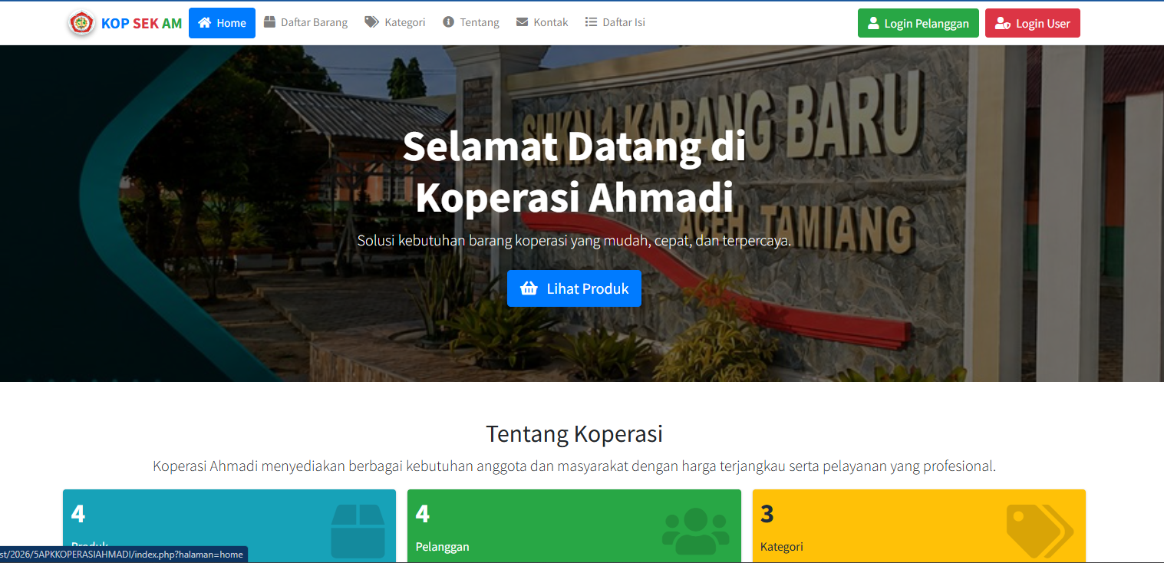

Daftar barang
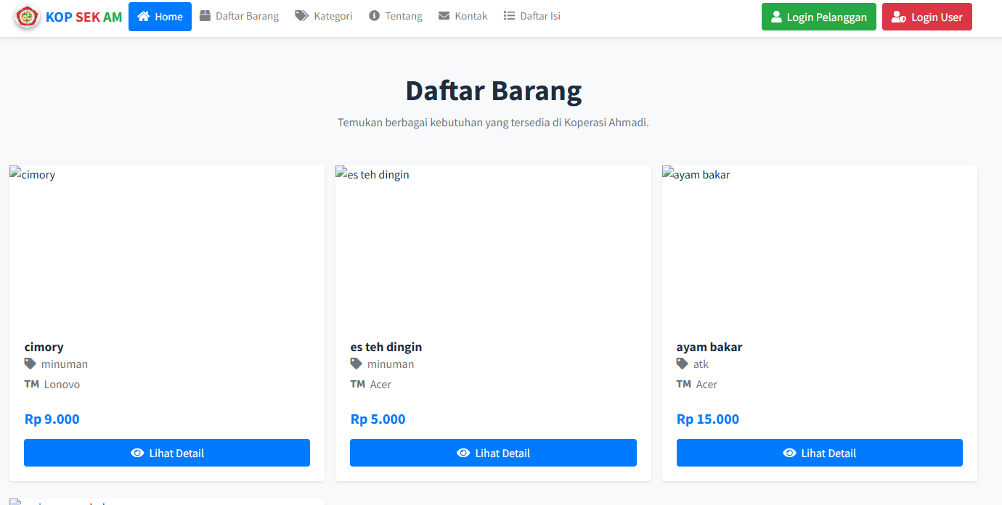

Detilbarang
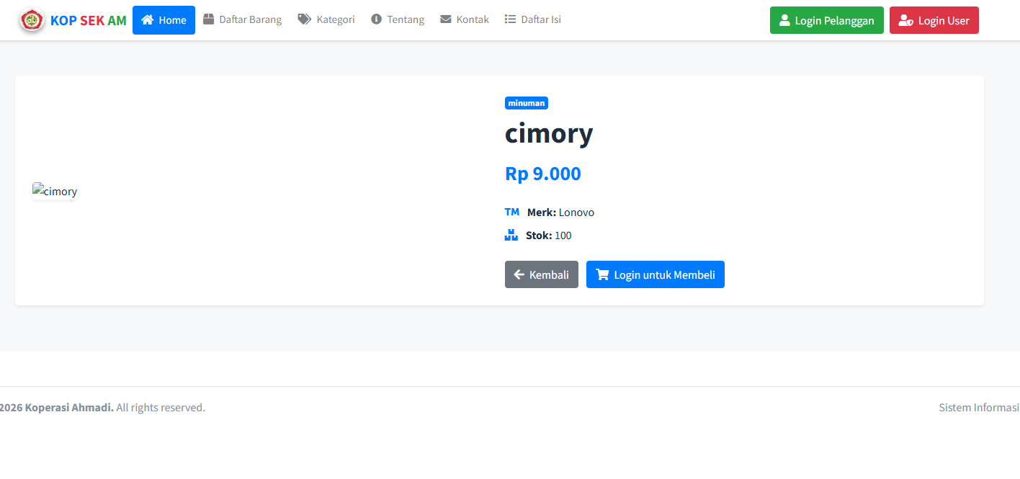

Loginuser
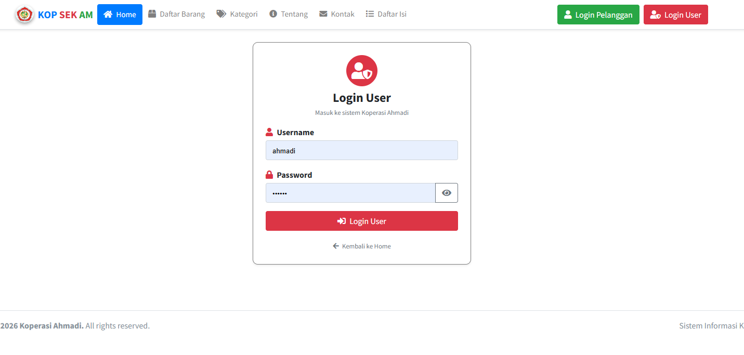
Logipelanggan
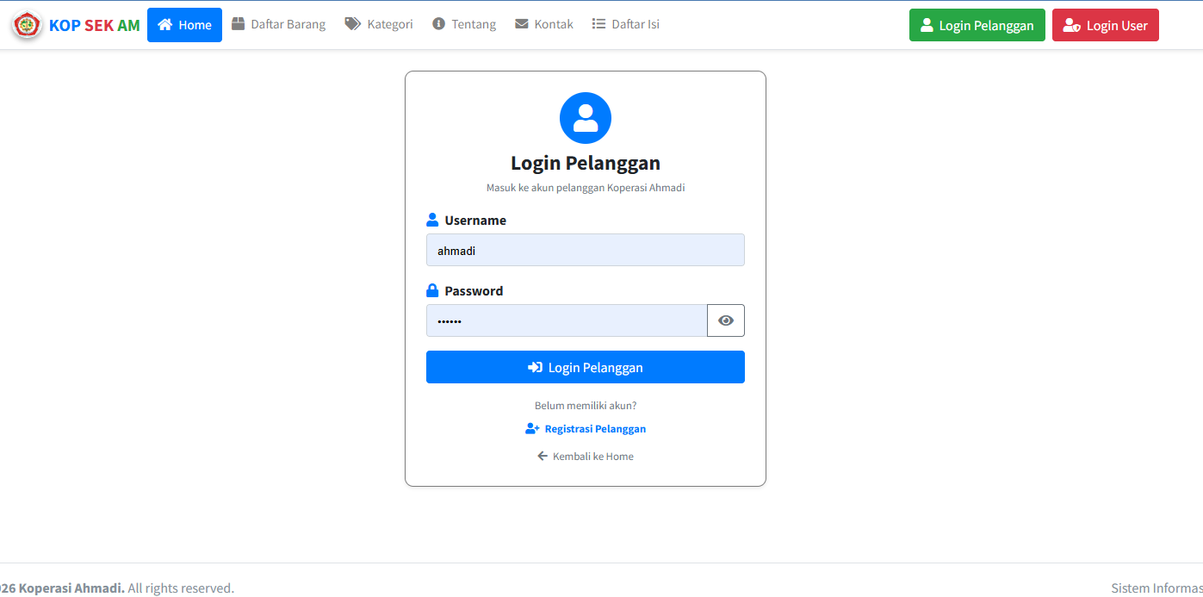

Registerpelanggan
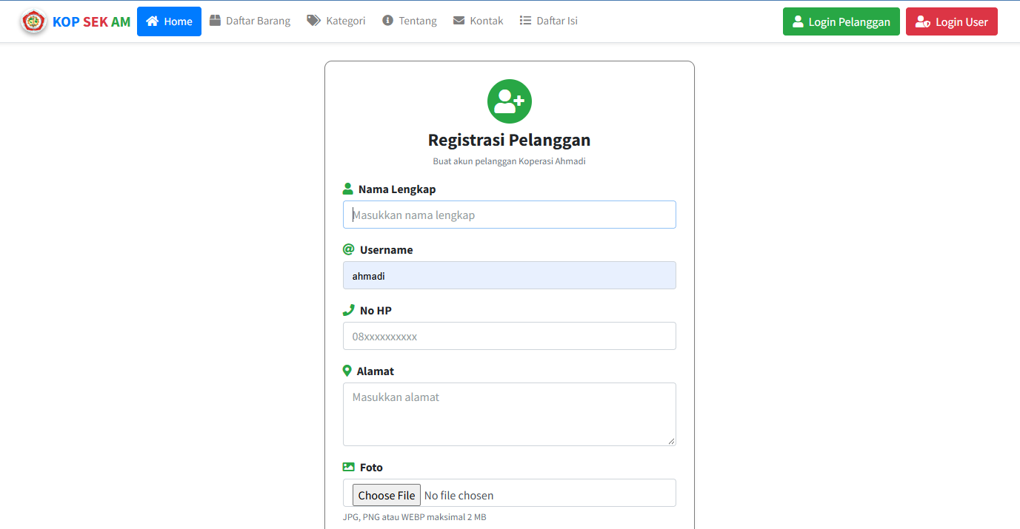

dashboardadmin
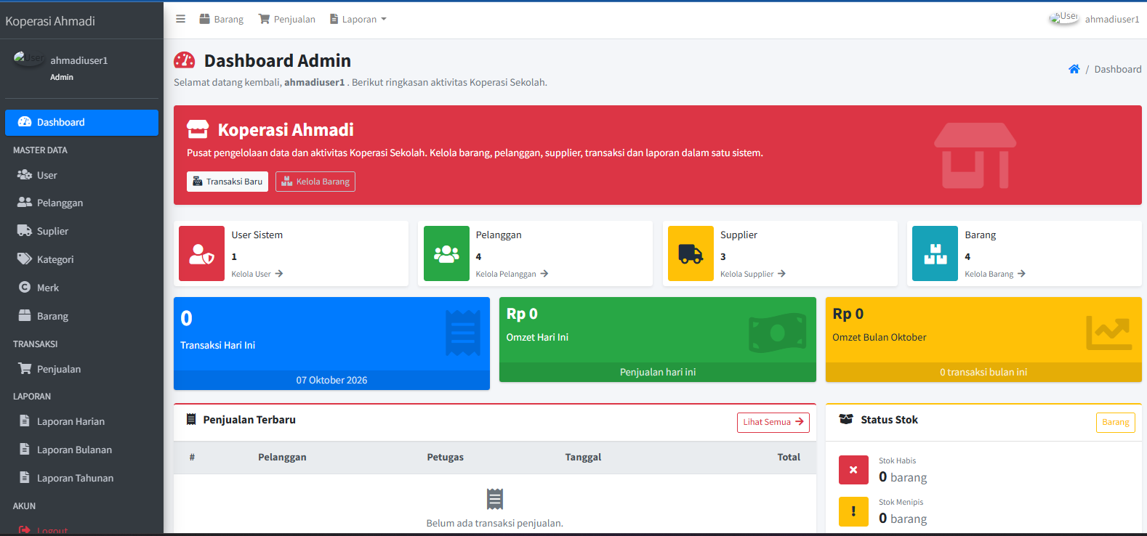

dashboardpelanggan
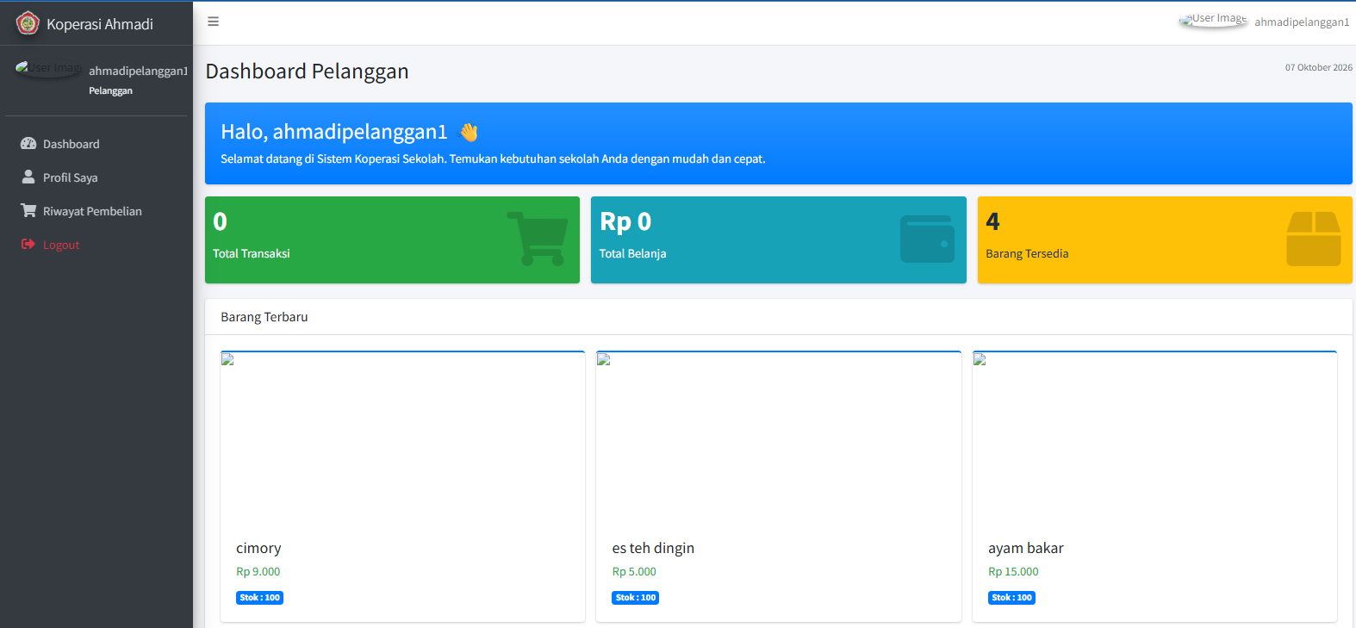

riwayatpenjualan
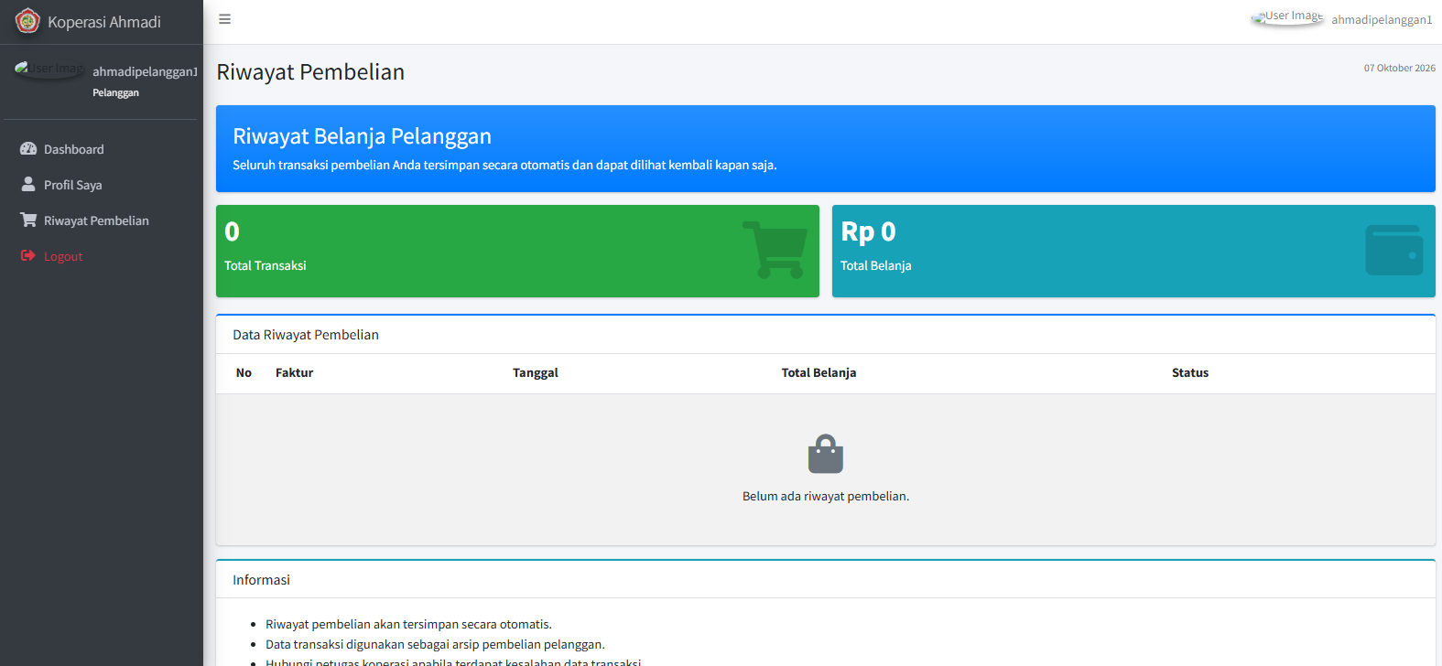

PEMERINTAH ACEH
DINAS PENDIDIKAN-SMKN 1 KARANG BARU
 | Rekayasa Perangkat Lunak (RPL)
 | Modul Ajar MKK - RPL | KELAS XI | Tahun 2025/2026
Pemrograman Terstruktur | struktur percabangan dalam PHP | PERTEMUAN 21 | FASE F
Pemrograman Terstruktur | struktur percabangan dalam PHP | PERTEMUAN 21 | Bang Muslim | Rev: 01

BAGIAN 3 PENGEMBANGAN MASTER DATA AKTOR
(FITUR ROLE SUBJECT PROJECT)

Tahap 3 – CRUD User dan Pelanggan

Tujuan
Membuat fitur pengelolaan data pengguna dan pelanggan.

Materi
- CRUD PHP Native
- Form Input Data
- Upload Foto
- Validasi Data
- Registrasi Pelanggan

Fitur yang Dibuat

User
- Tambah User
- Tampil User
- Edit User
- Detail User
- Hapus User

Pelanggan
- Tambah Pelanggan
- Tampil Pelanggan
- Edit Pelanggan
- Detail Pelanggan
- Hapus Pelanggan

Registrasi
- Registrasi Pelanggan Mandiri

Hasil Akhir
- Data User dapat dikelola
- Data Pelanggan dapat dikelola
- Registrasi pelanggan berjalan
- Upload foto berhasil

Bagian yang dikerjakan adalah yang berikut ini
apkkoperasiahmadi/
│ │
│ │ ├── user/
│ │ │ ├── index.php
│ │ │ ├── create.php
│ │ │ ├── edit.php
│ │ │ └── show.php
│ │ ├── pelanggan/
│ │ │ ├── index.php
│ │ │ ├── create.php
│ │ │ ├── edit.php
│ │ │ └── show.php
│
└── proses/
├── prosesuser.php
├── prosespelanggan.php

Bagian REDIRECT (Dashboard)

User
views/user/user/index.php
<?php
cekAdmin();
$query = mysqli_query($koneksi, "SELECT * FROM user ORDER BY iduser DESC");

$qadmin = mysqli_query($koneksi, "SELECT * FROM user WHERE role='admin'");
$qpetugas = mysqli_query($koneksi, "SELECT * FROM user WHERE role='petugas'");

$totaluser = mysqli_num_rows($query);
$totaladmin = mysqli_num_rows($qadmin);
$totalpetugas = mysqli_num_rows($qpetugas);
?>

<section class="content-header">
<div class="container-fluid">
<div class="row mb-2 align-items-center">
<div class="col-sm-6">
<h1 class="mb-0">
<i class="fas fa-users-cog"></i> Data User
</h1>
</div>

<div class="col-sm-6">
<div class="d-flex justify-content-end align-items-center">
<span class="btn btn-outline-primary mr-2">
<i class="fas fa-users"></i>
Total User:
<strong><?= $totaluser; ?></strong>
</span>

<span class="btn btn-outline-danger mr-2">
<i class="fas fa-user-shield"></i>
Admin:
<strong><?= $totaladmin; ?></strong>
</span>

<span class="btn btn-outline-success mr-2">
<i class="fas fa-user-tie"></i>
Petugas:
<strong><?= $totalpetugas; ?></strong>
</span>

<a href="index.php?halaman=createuser" class="btn btn-primary">
<i class="fas fa-plus"></i> Tambah User
</a>
</div>
</div>
</div>
</div>
</section>

<section class="content">
<div class="card card-primary card-outline">
<div class="card-header">
<h3 class="card-title">Manajemen User Sistem</h3>
</div>

<div class="card-body">
<table id="example1" class="table table-bordered table-hover table-striped">
<thead>
<tr>
<th width="5%">No</th>
<th width="10%">Foto</th>
<th>Nama User</th>
<th>Username</th>
<th>No HP</th>
<th>Role</th>
<th width="18%">Aksi</th>
</tr>
</thead>
<tbody>
<?php
$no = 1;
while ($data = mysqli_fetch_assoc($query)) {
?>
<tr>
<td><?= $no++; ?></td>

<td class="text-center">
<img src="assets/images/user/<?= empty($data['foto']) ? 'default.png' : $data['foto']; ?>" class="img-circle elevation-2" width="50">
</td>

<td><?= $data['namauser']; ?></td>

<td><?= $data['username']; ?></td>

<td><?= $data['nohp']; ?></td>

<td>
<?php if ($data['role'] == "admin") { ?>
<span class="badge badge-danger">
<i class="fas fa-user-shield"></i> Admin
</span>
<?php } else { ?>
<span class="badge badge-success">
<i class="fas fa-user-tie"></i> Petugas
</span>
<?php } ?>
</td>

<td>
<a href="index.php?halaman=showuser&id=<?= $data['iduser']; ?>" class="btn btn-info btn-sm">
<i class="fas fa-eye"></i>
</a>

<a href="index.php?halaman=edituser&id=<?= $data['iduser']; ?>" class="btn btn-warning btn-sm">
<i class="fas fa-edit"></i>
</a>

<a href="proses/prosesuser.php?aksi=hapus&id=<?= $data['iduser']; ?>" class="btn btn-danger btn-sm" onclick="return confirm('Yakin ingin menghapus data ini ?')">
<i class="fas fa-trash"></i>
</a>
</td>
</tr>
<?php } ?>
</tbody>
</table>
</div>
</div>
</section>

views/user/user/create.php
<?php
cekAdmin();
?>

<style>
.preview-foto {
width: 190px;
height: 250px;
object-fit: cover;
border: 2px solid #dee2e6;
border-radius: 10px;
padding: 4px;
background: #fff;
}

.panel-foto {
height: 100%;
padding: 25px;
border-left: 1px solid #dee2e6;
}

.panel-foto .btn {
min-width: 130px;
}

@media (max-width: 767px) {
.panel-foto {
border-left: none;
border-top: 1px solid #dee2e6;
margin-top: 20px;
}
}
</style>

<section class="content-header">
<div class="container-fluid">
<div class="row mb-2">
<div class="col-sm-6">
<h1><i class="fas fa-user-plus"></i> Tambah User</h1>
</div>

<div class="col-sm-6">
<ol class="breadcrumb float-sm-right">
<li class="breadcrumb-item">
<a href="index.php?halaman=dashboardadmin">Dashboard</a>
</li>
<li class="breadcrumb-item">
<a href="index.php?halaman=user">User</a>
</li>
<li class="breadcrumb-item active">Tambah</li>
</ol>
</div>
</div>
</div>
</section>

<section class="content">
<div class="container-fluid">

<div class="card card-primary card-outline">

<div class="card-header">
<h3 class="card-title">
<i class="fas fa-edit mr-1"></i> Form Tambah User
</h3>
</div>

<form action="proses/prosesuser.php?aksi=tambah"
method="POST"
enctype="multipart/form-data">

<div class="card-body">

<div class="row">

<!-- Data User -->
<div class="col-md-7">

<div class="form-group">
<label>Nama User</label>
<input type="text"
name="namauser"
class="form-control"
placeholder="Masukkan nama user"
required>
</div>

<div class="form-group">
<label>Username</label>
<input type="text"
name="username"
class="form-control"
placeholder="Masukkan username"
required>
</div>

<div class="form-group">
<label>Password</label>

<div class="input-group">
<input type="password"
name="password"
id="password"
class="form-control"
placeholder="Masukkan password"
required>

<div class="input-group-append">
<button type="button"
class="btn btn-secondary"
onclick="togglePassword()">
<i class="fas fa-eye"
id="iconPassword"></i>
</button>
</div>
</div>
</div>

<div class="form-group">
<label>No HP</label>
<input type="text"
name="nohp"
class="form-control"
placeholder="Masukkan nomor HP">
</div>

<div class="form-group">
<label>Role</label>

<select name="role"
class="form-control"
required>

<option value="">-- Pilih Role --</option>
<option value="admin">Admin</option>
<option value="petugas">Petugas</option>

</select>
</div>

<div class="form-group">
<label>Alamat</label>
<input type="text"
name="alamat"
class="form-control"
placeholder="Masukkan alamat">
</div>

</div>

<!-- Foto dan Tombol -->
<div class="col-md-5">

<div class="panel-foto">

<div class="text-center mb-4">
<h5>
<i class="fas fa-camera mr-1"></i>
Foto User
</h5>

<img src="assets/images/user/default.png"
id="preview"
class="preview-foto mt-2"
alt="Preview">
</div>

<div class="form-group">

<div class="custom-file">
<input type="file"
name="foto"
class="custom-file-input"
id="foto"
accept=".jpg,.jpeg,.png,.webp"
onchange="previewFoto(this)">

<label class="custom-file-label"
for="foto">
Pilih Foto
</label>
</div>

<small class="text-muted d-block text-center mt-2">
Format JPG, JPEG, PNG, WEBP
</small>

</div>

<div class="text-center mt-4">

<button type="submit"
class="btn btn-primary mb-2">
<i class="fas fa-save"></i> Simpan
</button>

<button type="reset"
class="btn btn-warning mb-2"
onclick="resetFoto()">
<i class="fas fa-sync"></i> Reset
</button>

<a href="index.php?halaman=user"
class="btn btn-secondary mb-2">
<i class="fas fa-arrow-left"></i> Kembali
</a>

</div>
</div>
</div>
</div>
</div>
</form>
</div>
</div>
</section>

<script>
function previewFoto(input) {
if (input.files && input.files[0]) {

let reader = new FileReader();

reader.onload = function(e) {
document.getElementById('preview').src = e.target.result;
}

reader.readAsDataURL(input.files[0]);

document.querySelector('.custom-file-label').textContent =
input.files[0].name;
}
}

function resetFoto() {
document.getElementById('preview').src =
'assets/images/user/default.png';

document.querySelector('.custom-file-label').textContent =
'Pilih Foto';
}

function togglePassword() {

let input = document.getElementById('password');
let icon = document.getElementById('iconPassword');

if (input.type === 'password') {
input.type = 'text';
icon.classList.replace('fa-eye', 'fa-eye-slash');
} else {
input.type = 'password';
icon.classList.replace('fa-eye-slash', 'fa-eye');
}
}
</script>

views/user/user/edit.php
<?php
cekAdmin();

$id = $_GET['id'] ?? 0;

$query = mysqli_query($koneksi, "SELECT * FROM user WHERE iduser='$id'");
$data = mysqli_fetch_assoc($query);

if (!$data) {
echo "<script>window.location='index.php?halaman=user';</script>";
exit;
}
?>

<style>
.preview-foto {
width: 190px;
height: 250px;
object-fit: cover;
border: 2px solid #dee2e6;
border-radius: 10px;
padding: 4px;
background: #fff;
}

.panel-foto {
height: 100%;
padding: 25px;
border-left: 1px solid #dee2e6;
}

.panel-foto .btn {
min-width: 130px;
}

@media (max-width: 767px) {
.panel-foto {
border-left: none;
border-top: 1px solid #dee2e6;
margin-top: 20px;
}
}
</style>

<section class="content-header">
<div class="container-fluid">
<div class="row mb-2">

<div class="col-sm-6">
<h1><i class="fas fa-user-edit"></i> Edit User</h1>
</div>

<div class="col-sm-6">
<ol class="breadcrumb float-sm-right">
<li class="breadcrumb-item">
<a href="index.php?halaman=dashboardadmin">Dashboard</a>
</li>
<li class="breadcrumb-item">
<a href="index.php?halaman=user">User</a>
</li>
<li class="breadcrumb-item active">Edit</li>
</ol>
</div>

</div>
</div>
</section>

<section class="content">
<div class="container-fluid">

<div class="card card-warning card-outline">

<div class="card-header">
<h3 class="card-title">
<i class="fas fa-edit mr-1"></i> Form Edit User
</h3>
</div>

<form action="proses/prosesuser.php?aksi=edit"
method="POST"
enctype="multipart/form-data">

<input type="hidden"
name="iduser"
value="<?= $data['iduser']; ?>">

<input type="hidden"
name="fotolama"
value="<?= $data['foto']; ?>">

<div class="card-body">

<div class="row">

<!-- Data User -->
<div class="col-md-7">

<div class="form-group">
<label>Nama User</label>
<input type="text"
name="namauser"
class="form-control"
value="<?= htmlspecialchars($data['namauser']); ?>"
required>
</div>

<div class="form-group">
<label>Username</label>
<input type="text"
name="username"
class="form-control"
value="<?= htmlspecialchars($data['username']); ?>"
required>
</div>

<div class="form-group">
<label>Password Baru</label>

<div class="input-group">

<input type="password"
name="password"
id="password"
class="form-control"
placeholder="Kosongkan jika tidak diubah">

<div class="input-group-append">
<button type="button"
class="btn btn-secondary"
onclick="togglePassword()">
<i class="fas fa-eye"
id="iconPassword"></i>
</button>
</div>

</div>

<small class="text-danger">
Kosongkan jika password tidak diubah
</small>

</div>

<div class="form-group">
<label>No HP</label>
<input type="text"
name="nohp"
class="form-control"
value="<?= htmlspecialchars($data['nohp']); ?>">
</div>

<div class="form-group">
<label>Role</label>

<select name="role"
class="form-control"
required>

<option value="admin"
<?= ($data['role'] == 'admin') ? 'selected' : ''; ?>>
Admin
</option>

<option value="petugas"
<?= ($data['role'] == 'petugas') ? 'selected' : ''; ?>>
Petugas
</option>

</select>

</div>

<div class="form-group">
<label>Alamat</label>
<input type="text"
name="alamat"
class="form-control"
value="<?= htmlspecialchars($data['alamat']); ?>">
</div>

</div>

<!-- Foto dan Tombol -->
<div class="col-md-5">

<div class="panel-foto">

<div class="text-center mb-4">

<h5>
<i class="fas fa-camera mr-1"></i>
Foto User
</h5>

<?php
$foto = empty($data['foto'])
? 'default.png'
: $data['foto'];
?>

<img src="assets/images/user/<?= $foto; ?>"
id="preview"
class="preview-foto mt-2"
alt="Preview">

</div>

<div class="form-group">

<div class="custom-file">

<input type="file"
name="foto"
class="custom-file-input"
id="foto"
accept=".jpg,.jpeg,.png,.webp"
onchange="previewFoto(this)">

<label class="custom-file-label"
for="foto">
Pilih Foto Baru
</label>

</div>

<small class="text-muted d-block text-center mt-2">
Format JPG, JPEG, PNG, WEBP
</small>

</div>

<div class="text-center mt-4">

<button type="submit"
class="btn btn-warning mb-2">
<i class="fas fa-save"></i> Update
</button>

<button type="reset"
class="btn btn-secondary mb-2"
onclick="resetFoto()">
<i class="fas fa-sync"></i> Reset
</button>

<a href="index.php?halaman=user"
class="btn btn-dark mb-2">
<i class="fas fa-arrow-left"></i> Kembali
</a>

</div>

</div>

</div>

</div>

</div>

</form>

</div>

</div>
</section>

<script>
const fotoAwal =
'assets/images/user/<?= $foto; ?>';

function previewFoto(input) {

if (input.files && input.files[0]) {

let reader = new FileReader();

reader.onload = function(e) {
document.getElementById('preview').src =
e.target.result;
}

reader.readAsDataURL(input.files[0]);

document.querySelector('.custom-file-label').textContent =
input.files[0].name;
}
}

function resetFoto() {

document.getElementById('preview').src =
fotoAwal;

document.querySelector('.custom-file-label').textContent =
'Pilih Foto Baru';
}

function togglePassword() {

let input = document.getElementById('password');
let icon = document.getElementById('iconPassword');

if (input.type === 'password') {
input.type = 'text';
icon.classList.replace('fa-eye', 'fa-eye-slash');
} else {
input.type = 'password';
icon.classList.replace('fa-eye-slash', 'fa-eye');
}
}
</script>

views/user/user/show.php
<?php
cekAdmin();

$id = $_GET['id'] ?? 0;

$query = mysqli_query($koneksi, "SELECT * FROM user WHERE iduser='$id'");
$data = mysqli_fetch_assoc($query);

if (!$data) {
echo "<script>window.location='index.php?halaman=user';</script>";
exit;
}

$foto = empty($data['foto'])
? 'default.png'
: $data['foto'];
?>

<style>
.foto-user {
width: 190px;
height: 250px;
object-fit: cover;
border: 2px solid #dee2e6;
border-radius: 10px;
padding: 4px;
background: #fff;
}

.badge-role {
font-size: 14px;
padding: 8px 12px;
}
</style>

<section class="content-header">
<div class="container-fluid">

<div class="row mb-2">

<div class="col-sm-6">
<h1>
<i class="fas fa-user"></i>
Detail User
</h1>
</div>

<div class="col-sm-6">
<ol class="breadcrumb float-sm-right">
<li class="breadcrumb-item">
<a href="index.php?halaman=dashboardadmin">
Dashboard
</a>
</li>

<li class="breadcrumb-item">
<a href="index.php?halaman=user">
User
</a>
</li>

<li class="breadcrumb-item active">
Detail
</li>
</ol>
</div>

</div>

</div>
</section>

<section class="content">

<div class="row">

<!-- FOTO -->
<div class="col-md-4">

<div class="card card-primary card-outline">

<div class="card-header text-center">
<h3 class="card-title float-none">
<i class="fas fa-image"></i>
Foto Profil
</h3>
</div>

<div class="card-body box-profile">

<div class="text-center">

<img
src="assets/images/user/<?= $foto; ?>"
class="foto-user"
alt="Foto User">

</div>

<h3 class="profile-username text-center mt-3">
<?= htmlspecialchars($data['namauser']); ?>
</h3>

<p class="text-muted text-center">
@<?= htmlspecialchars($data['username']); ?>
</p>

<div class="text-center">

<?php if ($data['role'] == 'admin') { ?>

<span class="badge badge-danger badge-role">
<i class="fas fa-user-shield"></i>
Admin
</span>

<?php } else { ?>

<span class="badge badge-success badge-role">
<i class="fas fa-user-tie"></i>
Petugas
</span>

<?php } ?>

</div>

</div>

</div>

</div>

<!-- INFORMASI -->
<div class="col-md-8">

<div class="card card-secondary card-outline">

<div class="card-header">
<h3 class="card-title">
<i class="fas fa-info-circle"></i>
Informasi User
</h3>
</div>

<div class="card-body">

<table class="table table-bordered">

<tr>
<th width="30%">ID User</th>
<td><?= $data['iduser']; ?></td>
</tr>

<tr>
<th>Nama User</th>
<td><?= htmlspecialchars($data['namauser']); ?></td>
</tr>

<tr>
<th>Username</th>
<td><?= htmlspecialchars($data['username']); ?></td>
</tr>

<tr>
<th>No HP</th>
<td><?= htmlspecialchars($data['nohp']); ?></td>
</tr>

<tr>
<th>Alamat</th>
<td><?= htmlspecialchars($data['alamat']); ?></td>
</tr>

<tr>
<th>Role</th>
<td>

<?php if ($data['role'] == 'admin') { ?>

<span class="badge badge-danger">
Admin
</span>

<?php } else { ?>

<span class="badge badge-success">
Petugas
</span>

<?php } ?>

</td>
</tr>

</table>

</div>

<div class="card-footer text-right">

<a href="index.php?halaman=user"
class="btn btn-secondary">

<i class="fas fa-arrow-left"></i>
Kembali

</a>

<a href="index.php?halaman=edituser&id=<?= $data['iduser']; ?>"
class="btn btn-warning">

<i class="fas fa-edit"></i>
Edit User

</a>

</div>

</div>

</div>

</div>

</section>

Pelanggan

views/user/pelanggan/index.php
<?php
cekAdmin();
$query = mysqli_query($koneksi, "SELECT * FROM pelanggan ORDER BY idpelanggan DESC");
?>
<section class="content-header">
<div class="container-fluid">
<div class="row mb-2 align-items-center">
<div class="col-sm-6">
<h1 class="mb-0">
<i class="fas fa-users"></i> Data Pelanggan
</h1>
</div>

<div class="col-sm-6">
<div class="d-flex justify-content-end align-items-center">
<span class="btn btn-outline-primary mr-2">
<i class="fas fa-users"></i>
Total Pelanggan:
<strong><?= mysqli_num_rows($query); ?></strong>
</span>

<a href="index.php?halaman=createpelanggan" class="btn btn-primary">
<i class="fas fa-plus"></i> Tambah Pelanggan
</a>
</div>
</div>
</div>
</div>
</section>

<section class="content">
<div class="card card-primary card-outline">
<div class="card-header">
<h3 class="card-title">Manajemen Pelanggan</h3>
</div>
<div class="card-body">

<?php
$query = mysqli_query($koneksi, "SELECT * FROM pelanggan ORDER BY idpelanggan DESC");
?>

<table id="example1" class="table table-bordered table-hover table-striped">
<thead>
<tr>
<th width="5%">No</th>
<th width="10%">Foto</th>
<th>Nama Pelanggan</th>
<th>Username</th>
<th>No HP</th>
<th>Alamat</th>
<th width="18%">Aksi</th>
</tr>
</thead>
<tbody>
<?php
$no = 1;
while ($data = mysqli_fetch_assoc($query)) {
?>
<tr>
<td><?= $no++; ?></td>
<td class="text-center">
<img src="assets/images/pelanggan/<?= empty($data['foto']) ? 'default.png' : $data['foto']; ?>" class="img-circle elevation-2" width="50">
</td>
<td><?= $data['namapelanggan']; ?></td>
<td><?= $data['username']; ?></td>
<td><?= $data['nohp']; ?></td>
<td><?= $data['alamat']; ?></td>
<td>
<a href="index.php?halaman=showpelanggan&id=<?= $data['idpelanggan']; ?>" class="btn btn-info btn-sm">
<i class="fas fa-eye"></i>
</a>
<a href="index.php?halaman=editpelanggan&id=<?= $data['idpelanggan']; ?>" class="btn btn-warning btn-sm">
<i class="fas fa-edit"></i>
</a>
<a href="proses/prosespelanggan.php?aksi=hapus&id=<?= $data['idpelanggan']; ?>" class="btn btn-danger btn-sm" onclick="return confirm('Yakin ingin menghapus data ini ?')">
<i class="fas fa-trash"></i>
</a>
</td>
</tr>
<?php } ?>
</tbody>
</table>
</div>
</div>
</section>

views/user/pelanggan/create.php
<?php
cekAdmin();
?>

<style>
.preview-foto {
width: 190px;
height: 250px;
object-fit: cover;
border: 2px solid #dee2e6;
border-radius: 10px;
padding: 4px;
background: #fff;
}
.panel-foto {
height: 100%;
padding: 25px;
border-left: 1px solid #dee2e6;
}
.panel-foto .btn {
min-width: 130px;
}
@media (max-width: 767px) {
.panel-foto {
border-left: none;
border-top: 1px solid #dee2e6;
margin-top: 20px;
}
}
</style>

<section class="content-header">
<div class="container-fluid">
<div class="row mb-2">
<div class="col-sm-6">
<h1><i class="fas fa-user-plus"></i> Tambah Pelanggan</h1>
</div>
<div class="col-sm-6">
<ol class="breadcrumb float-sm-right">
<li class="breadcrumb-item">
<a href="index.php?halaman=dashboardadmin">Dashboard</a>
</li>
<li class="breadcrumb-item">
<a href="index.php?halaman=pelanggan">Pelanggan</a>
</li>
<li class="breadcrumb-item active">Tambah</li>
</ol>
</div>
</div>
</div>
</section>

<section class="content">
<div class="container-fluid">
<div class="card card-primary card-outline">
<div class="card-header">
<h3 class="card-title">
<i class="fas fa-edit mr-1"></i> Form Tambah Pelanggan
</h3>
</div>

<form action="proses/prosespelanggan.php?aksi=tambah" method="POST" enctype="multipart/form-data">
<div class="card-body">
<div class="row">

<!-- Data Pelanggan -->
<div class="col-md-7">

<div class="form-group">
<label>Nama Pelanggan</label>
<input type="text" name="namapelanggan" class="form-control" placeholder="Masukkan nama pelanggan" required>
</div>

<div class="form-group">
<label>Username</label>
<input type="text" name="username" class="form-control" placeholder="Masukkan username" required>
</div>

<div class="form-group">
<label>Password</label>
<div class="input-group">
<input type="password" name="password" id="password" class="form-control" placeholder="Masukkan password" required>
<div class="input-group-append">
<button type="button" class="btn btn-secondary" onclick="togglePassword()">
<i class="fas fa-eye" id="iconPassword"></i>
</button>
</div>
</div>
</div>

<div class="form-group">
<label>No HP</label>
<input type="text" name="nohp" class="form-control" placeholder="Masukkan nomor HP">
</div>

<div class="form-group">
<label>Alamat</label>
<input type="text" name="alamat" class="form-control" placeholder="Masukkan alamat">
</div>

</div>

<!-- Foto dan Tombol -->
<div class="col-md-5">
<div class="panel-foto">

<div class="text-center mb-4">
<h5>
<i class="fas fa-camera mr-1"></i> Foto Pelanggan
</h5>
<img src="assets/images/pelanggan/default.png" id="preview" class="preview-foto mt-2" alt="Preview">
</div>

<div class="form-group">
<div class="custom-file">
<input type="file" name="foto" class="custom-file-input" id="foto" accept=".jpg,.jpeg,.png,.webp" onchange="previewFoto(this)">
<label class="custom-file-label" for="foto">
Pilih Foto
</label>
</div>
<small class="text-muted d-block text-center mt-2">
Format JPG, JPEG, PNG, WEBP
</small>
</div>

<div class="text-center mt-4">
<button type="submit" class="btn btn-primary mb-2">
<i class="fas fa-save"></i> Simpan
</button>
<button type="reset" class="btn btn-warning mb-2" onclick="resetFoto()">
<i class="fas fa-sync"></i> Reset
</button>
<a href="index.php?halaman=pelanggan" class="btn btn-secondary mb-2">
<i class="fas fa-arrow-left"></i> Kembali
</a>
</div>

</div>
</div>

</div>
</div>
</form>
</div>
</div>
</section>

<script>
function previewFoto(input) {
if (input.files && input.files[0]) {
let reader = new FileReader();
reader.onload = function(e) {
document.getElementById('preview').src = e.target.result;
}
reader.readAsDataURL(input.files[0]);
document.querySelector('.custom-file-label').textContent = input.files[0].name;
}
}

function resetFoto() {
document.getElementById('preview').src = 'assets/images/pelanggan/default.png';
document.querySelector('.custom-file-label').textContent = 'Pilih Foto';
}

function togglePassword() {
let input = document.getElementById('password');
let icon = document.getElementById('iconPassword');
if (input.type === 'password') {
input.type = 'text';
icon.classList.replace('fa-eye', 'fa-eye-slash');
} else {
input.type = 'password';
icon.classList.replace('fa-eye-slash', 'fa-eye');
}
}
</script>

views/user/pelanggan/edit.php
<?php
cekAdmin();

$idpelanggan = $_GET['id'] ?? '';

$query = mysqli_query($koneksi, "SELECT * FROM pelanggan WHERE idpelanggan='$idpelanggan'");
$data = mysqli_fetch_assoc($query);

if (!$data) {
echo "<div class='alert alert-danger'>Data pelanggan tidak ditemukan.</div>";
exit;
}
?>

<style>
.preview-foto {
width: 190px;
height: 250px;
object-fit: cover;
border: 2px solid #dee2e6;
border-radius: 10px;
padding: 4px;
background: #fff;
}
.panel-foto {
height: 100%;
padding: 25px;
border-left: 1px solid #dee2e6;
}
.panel-foto .btn {
min-width: 130px;
}
@media (max-width: 767px) {
.panel-foto {
border-left: none;
border-top: 1px solid #dee2e6;
margin-top: 20px;
}
}
</style>

<section class="content-header">
<div class="container-fluid">
<div class="row mb-2">
<div class="col-sm-6">
<h1><i class="fas fa-user-edit"></i> Edit Pelanggan</h1>
</div>
<div class="col-sm-6">
<ol class="breadcrumb float-sm-right">
<li class="breadcrumb-item">
<a href="index.php?halaman=dashboardadmin">Dashboard</a>
</li>
<li class="breadcrumb-item">
<a href="index.php?halaman=pelanggan">Pelanggan</a>
</li>
<li class="breadcrumb-item active">Edit</li>
</ol>
</div>
</div>
</div>
</section>

<section class="content">
<div class="container-fluid">
<div class="card card-primary card-outline">
<div class="card-header">
<h3 class="card-title">
<i class="fas fa-edit mr-1"></i> Form Edit Pelanggan
</h3>
</div>

<form action="proses/prosespelanggan.php?aksi=update" method="POST" enctype="multipart/form-data">
<input type="hidden" name="idpelanggan" value="<?= $data['idpelanggan']; ?>">

<div class="card-body">
<div class="row">

<!-- Data Pelanggan -->
<div class="col-md-7">

<div class="form-group">
<label>Nama Pelanggan</label>
<input type="text" name="namapelanggan" class="form-control" value="<?= htmlspecialchars($data['namapelanggan']); ?>" placeholder="Masukkan nama pelanggan" required>
</div>

<div class="form-group">
<label>Username</label>
<input type="text" name="username" class="form-control" value="<?= htmlspecialchars($data['username']); ?>" placeholder="Masukkan username" required>
</div>

<div class="form-group">
<label>Password</label>
<div class="input-group">
<input type="password" name="password" id="password" class="form-control" placeholder="Kosongkan jika tidak ingin mengubah password">
<div class="input-group-append">
<button type="button" class="btn btn-secondary" onclick="togglePassword()">
<i class="fas fa-eye" id="iconPassword"></i>
</button>
</div>
</div>
<small class="text-muted">
Kosongkan jika password tidak ingin diubah.
</small>
</div>

<div class="form-group">
<label>No HP</label>
<input type="text" name="nohp" class="form-control" value="<?= htmlspecialchars($data['nohp'] ?? ''); ?>" placeholder="Masukkan nomor HP">
</div>

<div class="form-group">
<label>Alamat</label>
<input type="text" name="alamat" class="form-control" value="<?= htmlspecialchars($data['alamat'] ?? ''); ?>" placeholder="Masukkan alamat">
</div>

</div>

<!-- Foto dan Tombol -->
<div class="col-md-5">
<div class="panel-foto">

<div class="text-center mb-4">
<h5>
<i class="fas fa-camera mr-1"></i> Foto Pelanggan
</h5>

<img src="assets/images/pelanggan/<?= empty($data['foto']) ? 'default.png' : htmlspecialchars($data['foto']); ?>"
id="preview"
class="preview-foto mt-2"
alt="Preview">
</div>

<div class="form-group">
<div class="custom-file">
<input type="file"
name="foto"
class="custom-file-input"
id="foto"
accept=".jpg,.jpeg,.png,.webp"
onchange="previewFoto(this)">

<label class="custom-file-label" for="foto">
<?= empty($data['foto']) ? 'Pilih Foto' : htmlspecialchars($data['foto']); ?>
</label>
</div>

<small class="text-muted d-block text-center mt-2">
Format JPG, JPEG, PNG, WEBP
</small>
</div>

<div class="text-center mt-4">

<button type="submit" class="btn btn-primary mb-2">
<i class="fas fa-save"></i> Simpan Perubahan
</button>

<button type="reset"
class="btn btn-warning mb-2"
onclick="resetFoto()">
<i class="fas fa-sync"></i> Reset
</button>

<a href="index.php?halaman=pelanggan"
class="btn btn-secondary mb-2">
<i class="fas fa-arrow-left"></i> Kembali
</a>

</div>

</div>
</div>

</div>
</div>
</form>
</div>
</div>
</section>

<script>
const fotoLama = '<?= empty($data['foto']) ? 'default.png' : htmlspecialchars($data['foto'], ENT_QUOTES); ?>';

function previewFoto(input) {
if (input.files && input.files[0]) {
let reader = new FileReader();
reader.onload = function(e) {
document.getElementById('preview').src = e.target.result;
}
reader.readAsDataURL(input.files[0]);
document.querySelector('.custom-file-label').textContent = input.files[0].name;
}
}

function resetFoto() {
document.getElementById('preview').src = 'assets/images/pelanggan/' + fotoLama;
document.querySelector('.custom-file-label').textContent = fotoLama === 'default.png' ? 'Pilih Foto' : fotoLama;
}

function togglePassword() {
let input = document.getElementById('password');
let icon = document.getElementById('iconPassword');

if (input.type === 'password') {
input.type = 'text';
icon.classList.replace('fa-eye', 'fa-eye-slash');
} else {
input.type = 'password';
icon.classList.replace('fa-eye-slash', 'fa-eye');
}
}
</script>

views/user/pelanggan/show.php
<?php
cekAdmin();

$id = $_GET['id'] ?? 0;

$query = mysqli_query($koneksi, "SELECT * FROM pelanggan WHERE idpelanggan='$id'");
$data = mysqli_fetch_assoc($query);

if (!$data) {
echo "<script>window.location='index.php?halaman=pelanggan';</script>";
exit;
}

$foto = empty($data['foto'])
? 'default.png'
: $data['foto'];
?>

<style>
.foto-pelanggan {
width: 190px;
height: 250px;
object-fit: cover;
border: 2px solid #dee2e6;
border-radius: 10px;
padding: 4px;
background: #fff;
}

.badge-pelanggan {
font-size: 14px;
padding: 8px 12px;
}
</style>

<section class="content-header">
<div class="container-fluid">
<div class="row mb-2">
<div class="col-sm-6">
<h1>
<i class="fas fa-user"></i>
Detail Pelanggan
</h1>
</div>

<div class="col-sm-6">
<ol class="breadcrumb float-sm-right">
<li class="breadcrumb-item">
<a href="index.php?halaman=dashboardadmin">
Dashboard
</a>
</li>

<li class="breadcrumb-item">
<a href="index.php?halaman=pelanggan">
Pelanggan
</a>
</li>

<li class="breadcrumb-item active">
Detail
</li>
</ol>
</div>
</div>
</div>
</section>

<section class="content">
<div class="row">

<!-- FOTO -->
<div class="col-md-4">
<div class="card card-primary card-outline">

<div class="card-header text-center">
<h3 class="card-title float-none">
<i class="fas fa-image"></i>
Foto Pelanggan
</h3>
</div>

<div class="card-body box-profile">

<div class="text-center">
<img
src="assets/images/pelanggan/<?= $foto; ?>"
class="foto-pelanggan"
alt="Foto Pelanggan">
</div>

<h3 class="profile-username text-center mt-3">
<?= htmlspecialchars($data['namapelanggan']); ?>
</h3>

<p class="text-muted text-center">
@<?= htmlspecialchars($data['username']); ?>
</p>

<div class="text-center">
<span class="badge badge-primary badge-pelanggan">
<i class="fas fa-user"></i>
Pelanggan
</span>
</div>

</div>
</div>
</div>

<!-- INFORMASI -->
<div class="col-md-8">
<div class="card card-secondary card-outline">

<div class="card-header">
<h3 class="card-title">
<i class="fas fa-info-circle"></i>
Informasi Pelanggan
</h3>
</div>

<div class="card-body">

<table class="table table-bordered">

<tr>
<th width="30%">ID Pelanggan</th>
<td><?= $data['idpelanggan']; ?></td>
</tr>

<tr>
<th>Nama Pelanggan</th>
<td><?= htmlspecialchars($data['namapelanggan']); ?></td>
</tr>

<tr>
<th>Username</th>
<td><?= htmlspecialchars($data['username']); ?></td>
</tr>

<tr>
<th>No HP</th>
<td><?= htmlspecialchars($data['nohp']); ?></td>
</tr>

<tr>
<th>Alamat</th>
<td><?= htmlspecialchars($data['alamat']); ?></td>
</tr>

</table>

</div>

<div class="card-footer text-right">

<a href="index.php?halaman=pelanggan"
class="btn btn-secondary">
<i class="fas fa-arrow-left"></i>
Kembali
</a>

<a href="index.php?halaman=editpelanggan&id=<?= $data['idpelanggan']; ?>"
class="btn btn-warning">
<i class="fas fa-edit"></i>
Edit Pelanggan
</a>

</div>

</div>
</div>

</div>
</section>

Registrasi
Registrasi Pelanggan Mandiri (sudah dikerjakan di bagian views/auth/registerpelanggan.php

Proses

proses/proses/user.php
<?php
require_once 'koneksi.php';
require_once 'helper.php';
require_once 'session.php';

cekAdmin();

$aksi = $_GET['aksi'] ?? '';

function uploadFotoUser($username)
{
if (empty($_FILES['foto']['name'])) {
return '';
}

$folder = '../assets/images/user/';
$tmp = $_FILES['foto']['tmp_name'];

$username = strtolower(trim($username));
$username = preg_replace('/[^a-z0-9]/', '', $username);

$ekstensi = strtolower(
pathinfo($_FILES['foto']['name'], PATHINFO_EXTENSION)
);

if (!in_array($ekstensi, ['jpg', 'jpeg', 'png', 'webp'])) {
echo "<script>alert('Format foto harus JPG, JPEG, PNG atau WEBP');history.back();</script>";
exit;
}

$namaFile = $username . '_' . date('YmdHis') . '.' . $ekstensi;

move_uploaded_file($tmp, $folder . $namaFile);

return $namaFile;
}

if ($aksi == 'tambah') {

$namauser = mysqli_real_escape_string($koneksi, $_POST['namauser']);
$username = mysqli_real_escape_string($koneksi, $_POST['username']);
$password = password_hash($_POST['password'], PASSWORD_DEFAULT);
$nohp = mysqli_real_escape_string($koneksi, $_POST['nohp']);
$alamat = mysqli_real_escape_string($koneksi, $_POST['alamat']);
$role = mysqli_real_escape_string($koneksi, $_POST['role']);
$foto = uploadFotoUser($username);

$cek = mysqli_query($koneksi, "SELECT * FROM user WHERE username='$username'");

if (mysqli_num_rows($cek) > 0) {
echo "<script>alert('Username sudah digunakan');window.location='../index.php?halaman=createuser';</script>";
exit;
}

mysqli_query($koneksi, "INSERT INTO user(namauser,username,password,nohp,alamat,role,foto) VALUES('$namauser','$username','$password','$nohp','$alamat','$role','$foto')");

echo "<script>alert('User berhasil ditambahkan');window.location='../index.php?halaman=user';</script>";
exit;
}

if ($aksi == 'edit') {

$iduser = $_POST['iduser'];
$namauser = mysqli_real_escape_string($koneksi, $_POST['namauser']);
$username = mysqli_real_escape_string($koneksi, $_POST['username']);
$nohp = mysqli_real_escape_string($koneksi, $_POST['nohp']);
$alamat = mysqli_real_escape_string($koneksi, $_POST['alamat']);
$role = mysqli_real_escape_string($koneksi, $_POST['role']);
$fotolama = $_POST['fotolama'];

$cek = mysqli_query($koneksi, "SELECT * FROM user WHERE username='$username' AND iduser!='$iduser'");

if (mysqli_num_rows($cek) > 0) {
echo "<script>alert('Username sudah digunakan');history.back();</script>";
exit;
}

$foto = $fotolama;

if (!empty($_FILES['foto']['name'])) {

$fotoBaru = uploadFotoUser($username);

if (!empty($fotolama) && file_exists('../assets/images/user/' . $fotolama)) {
unlink('../assets/images/user/' . $fotolama);
}

$foto = $fotoBaru;
}

if (!empty($_POST['password'])) {

$password = password_hash($_POST['password'], PASSWORD_DEFAULT);

mysqli_query($koneksi, "UPDATE user SET
namauser='$namauser',
username='$username',
password='$password',
nohp='$nohp',
alamat='$alamat',
role='$role',
foto='$foto'
WHERE iduser='$iduser'");
} else {

mysqli_query($koneksi, "UPDATE user SET
namauser='$namauser',
username='$username',
nohp='$nohp',
alamat='$alamat',
role='$role',
foto='$foto'
WHERE iduser='$iduser'");
}

echo "<script>alert('Data user berhasil diupdate');window.location='../index.php?halaman=user';</script>";
exit;
}

if ($aksi == 'hapus') {

$id = $_GET['id'];

$query = mysqli_query($koneksi, "SELECT * FROM user WHERE iduser='$id'");
$data = mysqli_fetch_assoc($query);

if ($data) {

if (!empty($data['foto']) && file_exists('../assets/images/user/' . $data['foto'])) {
unlink('../assets/images/user/' . $data['foto']);
}

mysqli_query($koneksi, "DELETE FROM user WHERE iduser='$id'");
}

echo "<script>alert('Data user berhasil dihapus');window.location='../index.php?halaman=user';</script>";
exit;
}

proses/proses/pelanggan.php
<?php
require_once 'koneksi.php';

$aksi = $_GET['aksi'] ?? '';

/*
|--------------------------------------------------------------------------
| TAMBAH PELANGGAN
|--------------------------------------------------------------------------
*/
if ($aksi == 'tambah') {
$namapelanggan = mysqli_real_escape_string($koneksi, $_POST['namapelanggan']);
$username = mysqli_real_escape_string($koneksi, $_POST['username']);
$password = $_POST['password'];
$nohp = mysqli_real_escape_string($koneksi, $_POST['nohp']);
$alamat = mysqli_real_escape_string($koneksi, $_POST['alamat']);

$cek = mysqli_query($koneksi, "SELECT idpelanggan FROM pelanggan WHERE username='$username'");

if (mysqli_num_rows($cek) > 0) {
echo "<script>
alert('Username sudah digunakan!');
window.history.back();
</script>";
exit;
}

$passwordhash = password_hash($password, PASSWORD_DEFAULT);
$foto = 'default.png';

if (!empty($_FILES['foto']['name']) && $_FILES['foto']['error'] == 0) {
$ext = strtolower(pathinfo($_FILES['foto']['name'], PATHINFO_EXTENSION));
$allowed = ['jpg', 'jpeg', 'png', 'webp'];

if (in_array($ext, $allowed)) {
$foto = $username . '_' . time() . '.' . $ext;
move_uploaded_file(
$_FILES['foto']['tmp_name'],
'../assets/images/pelanggan/' . $foto
);
}
}

mysqli_query($koneksi, "INSERT INTO pelanggan (namapelanggan, username, password, nohp, alamat, foto)
VALUES ('$namapelanggan', '$username', '$passwordhash', '$nohp', '$alamat', '$foto')");

header('Location: ../index.php?halaman=pelanggan');
exit;
}

/*
|--------------------------------------------------------------------------
| UPDATE PELANGGAN
|--------------------------------------------------------------------------
*/
if ($aksi == 'update') {
$idpelanggan = intval($_POST['idpelanggan']);
$namapelanggan = mysqli_real_escape_string($koneksi, $_POST['namapelanggan']);
$username = mysqli_real_escape_string($koneksi, $_POST['username']);
$password = $_POST['password'];
$nohp = mysqli_real_escape_string($koneksi, $_POST['nohp']);
$alamat = mysqli_real_escape_string($koneksi, $_POST['alamat']);

$querydata = mysqli_query($koneksi, "SELECT * FROM pelanggan WHERE idpelanggan='$idpelanggan'");
$data = mysqli_fetch_assoc($querydata);

if (!$data) {
echo "<script>
alert('Data pelanggan tidak ditemukan!');
window.history.back();
</script>";
exit;
}

$cek = mysqli_query($koneksi, "SELECT idpelanggan FROM pelanggan
WHERE username='$username'
AND idpelanggan!='$idpelanggan'");

if (mysqli_num_rows($cek) > 0) {
echo "<script>
alert('Username sudah digunakan!');
window.history.back();
</script>";
exit;
}

$passwordsql = '';

if (!empty($password)) {
$passwordhash = password_hash($password, PASSWORD_DEFAULT);
$passwordsql = ", password='$passwordhash'";
}

$fotoquery = '';

if (!empty($_FILES['foto']['name']) && $_FILES['foto']['error'] == 0) {
$ext = strtolower(pathinfo($_FILES['foto']['name'], PATHINFO_EXTENSION));
$allowed = ['jpg', 'jpeg', 'png', 'webp'];

if (in_array($ext, $allowed)) {
$namafoto = $username . '_' . time() . '.' . $ext;
$pathfoto = '../assets/images/pelanggan/' . $namafoto;

if (move_uploaded_file($_FILES['foto']['tmp_name'], $pathfoto)) {
$fotoquery = ", foto='$namafoto'";

if (!empty($data['foto']) &&
$data['foto'] != 'default.png' &&
file_exists('../assets/images/pelanggan/' . $data['foto'])) {
unlink('../assets/images/pelanggan/' . $data['foto']);
}
}
}
}

mysqli_query($koneksi, "UPDATE pelanggan SET
namapelanggan='$namapelanggan',
username='$username',
nohp='$nohp',
alamat='$alamat'
$passwordsql
$fotoquery
WHERE idpelanggan='$idpelanggan'");

header('Location: ../index.php?halaman=pelanggan');
exit;
}

/*
|--------------------------------------------------------------------------
| HAPUS PELANGGAN
|--------------------------------------------------------------------------
*/
if ($aksi == 'hapus') {
$idpelanggan = intval($_GET['id']);

$querydata = mysqli_query($koneksi, "SELECT foto FROM pelanggan WHERE idpelanggan='$idpelanggan'");
$data = mysqli_fetch_assoc($querydata);

if ($data &&
!empty($data['foto']) &&
$data['foto'] != 'default.png' &&
file_exists('../assets/images/pelanggan/' . $data['foto'])) {
unlink('../assets/images/pelanggan/' . $data['foto']);
}

mysqli_query($koneksi, "DELETE FROM pelanggan WHERE idpelanggan='$idpelanggan'");

header('Location: ../index.php?halaman=pelanggan');
exit;
}
?>

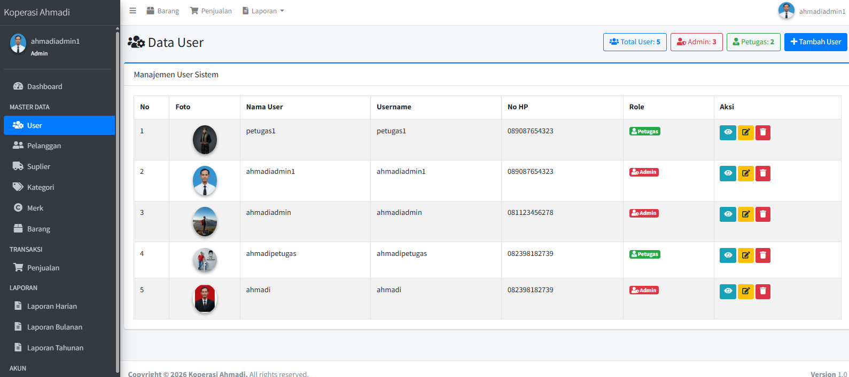

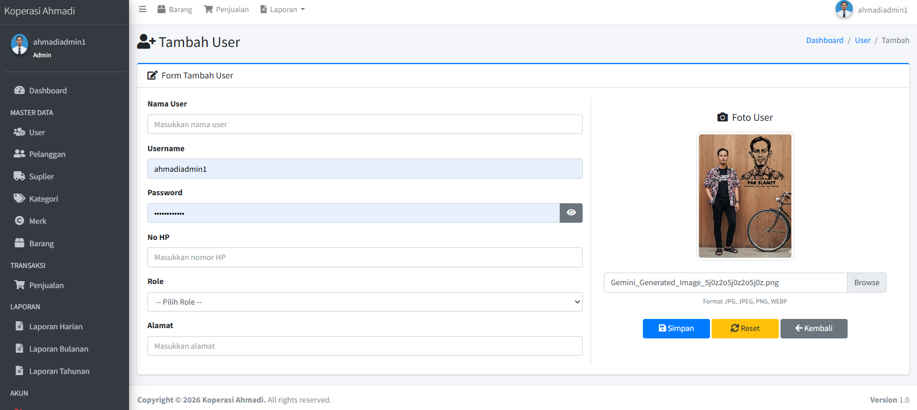

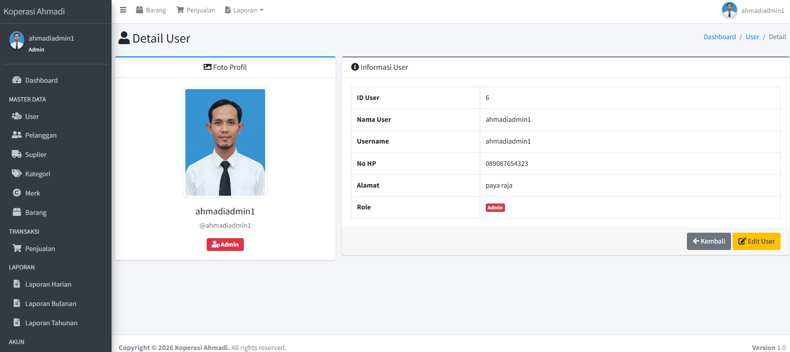

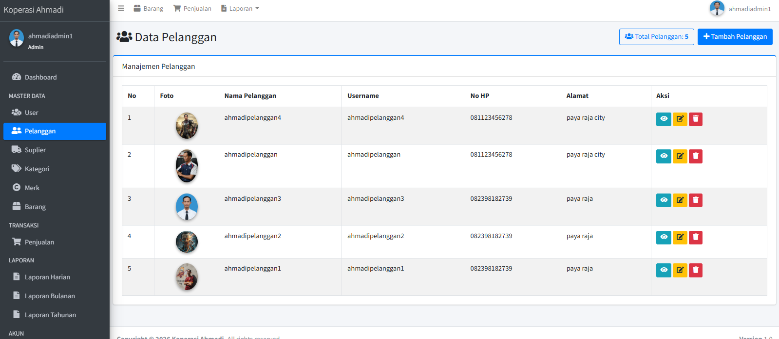

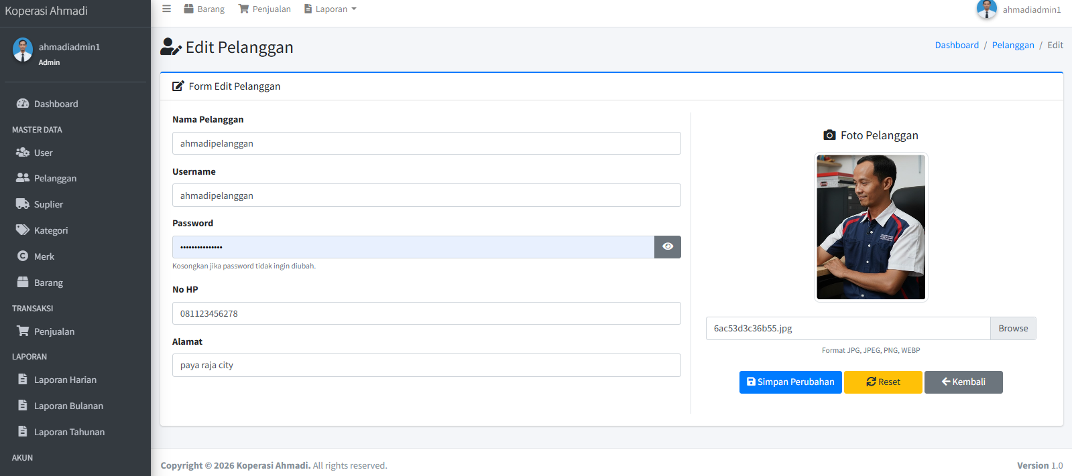

PEMERINTAH ACEH
DINAS PENDIDIKAN-SMKN 1 KARANG BARU
 | Rekayasa Perangkat Lunak (RPL)
 | Modul Ajar MKK - RPL | KELAS XI | Tahun 2025/2026
Pemrograman Terstruktur | struktur percabangan dalam PHP | PERTEMUAN 21 | FASE F
Pemrograman Terstruktur | struktur percabangan dalam PHP | PERTEMUAN 21 | Bang Muslim | Rev: 01

BAGIAN 4 PENGEMBANGAN FITUR MASTER DATA
(PARENT FITUR)

Tahap 3 – CRUD User dan Pelanggan

Tujuan
Membuat fitur pengelolaan data pengguna dan pelanggan.

Materi
- CRUD PHP Native
- Form Input Data
- Upload Foto
- Validasi Data
- Registrasi Pelanggan

Fitur yang Dibuat

User
- Tambah User
- Tampil User
- Edit User
- Detail User
- Hapus User

Pelanggan
- Tambah Pelanggan
- Tampil Pelanggan
- Edit Pelanggan
- Detail Pelanggan
- Hapus Pelanggan

Registrasi
- Registrasi Pelanggan Mandiri

Hasil Akhir
- Data User dapat dikelola
- Data Pelanggan dapat dikelola
- Registrasi pelanggan berjalan
- Upload foto berhasil

Bagian yang dikerjakan adalah yang berikut ini
apkkoperasiahmadi/
│ │
│ │ ├── user/
│ │ │ ├── index.php
│ │ │ ├── create.php
│ │ │ ├── edit.php
│ │ │ └── show.php
│ │ ├── pelanggan/
│ │ │ ├── index.php
│ │ │ ├── create.php
│ │ │ ├── edit.php
│ │ │ └── show.php
│
└── proses/
├── prosesuser.php
├── prosespelanggan.php

Bagian Master Data (Parent Fitur)

Kategori

views/user/kategori/index.php
<?php
cekAdmin();

$query = mysqli_query($koneksi, "SELECT * FROM kategori ORDER BY idkategori DESC");
$total = mysqli_num_rows($query);
?>

<section class="content-header">
<div class="container-fluid">
<div class="row mb-2 align-items-center">
<div class="col-sm-6">
<h1 class="mb-0">
<i class="fas fa-tags"></i> Data Kategori
</h1>
</div>

<div class="col-sm-6">
<div class="d-flex justify-content-end align-items-center">
<span class="btn btn-outline-primary">
<i class="fas fa-tags"></i>
Total Kategori:
<strong><?= $total; ?></strong>
</span>
</div>
</div>
</div>
</div>
</section>

<section class="content">
<div class="container-fluid">
<div class="row">

<!-- KOLOM KIRI: FORM TAMBAH KATEGORI -->
<div class="col-md-4">
<div class="card card-success card-outline">

<div class="card-header">
<h3 class="card-title">
<i class="fas fa-plus-circle"></i>
Tambah Kategori
</h3>
</div>

<form action="proses/proseskategori.php?aksi=tambah" method="POST">

<div class="card-body">

<div class="form-group mb-2">
<label>Nama Kategori</label>
<input type="text"
name="namakategori"
class="form-control form-control-sm"
placeholder="Masukkan nama kategori"
required>
</div>

</div>

<div class="card-footer text-right">

<button type="reset" class="btn btn-warning btn-sm">
<i class="fas fa-redo"></i>
Reset
</button>

<button type="submit" class="btn btn-primary btn-sm">
<i class="fas fa-save"></i>
Simpan
</button>

</div>

</form>
</div>
</div>

<!-- KOLOM KANAN: DATA KATEGORI -->
<div class="col-md-8">
<div class="card card-primary card-outline">

<div class="card-header">
<h3 class="card-title">
<i class="fas fa-list"></i>
Daftar Kategori
</h3>
</div>

<div class="card-body">

<table id="example1" class="table table-bordered table-hover table-striped table-sm">
<thead>
<tr>
<th width="8%">No</th>
<th>Nama Kategori</th>
<th width="20%">Aksi</th>
</tr>
</thead>

<tbody>
<?php
$no = 1;
while ($data = mysqli_fetch_assoc($query)) {
?>
<tr>

<td><?= $no++; ?></td>

<td>
<?= htmlspecialchars($data['namakategori']); ?>
</td>

<td>
<a href="index.php?halaman=showkategori&id=<?= $data['idkategori']; ?>"
class="btn btn-info btn-sm">
<i class="fas fa-eye"></i>
</a>

<a href="index.php?halaman=editkategori&id=<?= $data['idkategori']; ?>"
class="btn btn-warning btn-sm">
<i class="fas fa-edit"></i>
</a>

<a href="proses/proseskategori.php?aksi=hapus&id=<?= $data['idkategori']; ?>"
class="btn btn-danger btn-sm"
onclick="return confirm('Yakin ingin menghapus kategori ini ?')">
<i class="fas fa-trash"></i>
</a>
</td>

</tr>
<?php } ?>
</tbody>

</table>

</div>
</div>
</div>

</div>
</div>
</section>

views/user/kategori/create.php
dikosongkan

views/user/kategori/edit.php
<?php
cekAdmin();

$id = $_GET['id'] ?? 0;

$queryedit = mysqli_query($koneksi, "SELECT * FROM kategori WHERE idkategori='$id'");
$dataedit = mysqli_fetch_assoc($queryedit);

if (!$dataedit) {
echo "<script>window.location='index.php?halaman=kategori';</script>";
exit;
}

$query = mysqli_query($koneksi, "SELECT * FROM kategori ORDER BY idkategori DESC");
$total = mysqli_num_rows($query);
?>

<section class="content-header">
<div class="container-fluid">
<div class="row mb-2 align-items-center">
<div class="col-sm-6">
<h1 class="mb-0">
<i class="fas fa-tags"></i> Data Kategori
</h1>
</div>

<div class="col-sm-6">
<div class="d-flex justify-content-end align-items-center">
<span class="btn btn-outline-primary">
<i class="fas fa-tags"></i>
Total Kategori:
<strong><?= $total; ?></strong>
</span>
</div>
</div>
</div>
</div>
</section>

<section class="content">
<div class="container-fluid">
<div class="row">

<!-- KOLOM KIRI: FORM EDIT KATEGORI -->
<div class="col-md-4">
<div class="card card-warning card-outline">

<div class="card-header">
<h3 class="card-title">
<i class="fas fa-edit"></i>
Edit Kategori
</h3>
</div>

<form action="proses/proseskategori.php?aksi=update" method="POST">

<input type="hidden"
name="idkategori"
value="<?= $dataedit['idkategori']; ?>">

<div class="card-body">

<div class="form-group mb-2">
<label>Nama Kategori</label>
<input type="text"
name="namakategori"
class="form-control form-control-sm"
value="<?= htmlspecialchars($dataedit['namakategori']); ?>"
placeholder="Masukkan nama kategori"
required>
</div>

</div>

<div class="card-footer text-right">

<a href="index.php?halaman=kategori"
class="btn btn-secondary btn-sm">
<i class="fas fa-arrow-left"></i>
Batal
</a>

<button type="submit" class="btn btn-primary btn-sm">
<i class="fas fa-save"></i>
Update
</button>

</div>

</form>
</div>
</div>

<!-- KOLOM KANAN: DATA KATEGORI -->
<div class="col-md-8">
<div class="card card-primary card-outline">

<div class="card-header">
<h3 class="card-title">
<i class="fas fa-list"></i>
Daftar Kategori
</h3>
</div>

<div class="card-body">

<table id="example1" class="table table-bordered table-hover table-striped table-sm">
<thead>
<tr>
<th width="8%">No</th>
<th>Nama Kategori</th>
<th width="20%">Aksi</th>
</tr>
</thead>

<tbody>
<?php
$no = 1;
while ($data = mysqli_fetch_assoc($query)) {
?>
<tr>

<td><?= $no++; ?></td>

<td>
<?= htmlspecialchars($data['namakategori']); ?>
</td>

<td>
<a href="index.php?halaman=showkategori&id=<?= $data['idkategori']; ?>"
class="btn btn-info btn-sm">
<i class="fas fa-eye"></i>
</a>

<a href="index.php?halaman=editkategori&id=<?= $data['idkategori']; ?>"
class="btn btn-warning btn-sm">
<i class="fas fa-edit"></i>
</a>

<a href="proses/proseskategori.php?aksi=hapus&id=<?= $data['idkategori']; ?>"
class="btn btn-danger btn-sm"
onclick="return confirm('Yakin ingin menghapus kategori ini ?')">
<i class="fas fa-trash"></i>
</a>
</td>

</tr>
<?php } ?>
</tbody>

</table>

</div>
</div>
</div>

</div>
</div>
</section>

views/user/kategori/show.php
<?php
cekAdmin();

$id = $_GET['id'] ?? 0;

$query = mysqli_query($koneksi, "SELECT * FROM kategori WHERE idkategori='$id'");
$data = mysqli_fetch_assoc($query);

if (!$data) {
echo "<script>window.location='index.php?halaman=kategori';</script>";
exit;
}
?>

<section class="content-header">
<div class="container-fluid">
<div class="row mb-2">
<div class="col-sm-6">
<h1>
<i class="fas fa-tags"></i>
Detail Kategori
</h1>
</div>

<div class="col-sm-6">
<ol class="breadcrumb float-sm-right">
<li class="breadcrumb-item">
<a href="index.php?halaman=dashboardadmin">
Dashboard
</a>
</li>

<li class="breadcrumb-item">
<a href="index.php?halaman=kategori">
Kategori
</a>
</li>

<li class="breadcrumb-item active">
Detail
</li>
</ol>
</div>
</div>
</div>
</section>

<section class="content">
<div class="row">

<!-- INFORMASI UTAMA -->
<div class="col-md-4">
<div class="card card-primary card-outline">

<div class="card-header text-center">
<h3 class="card-title float-none">
<i class="fas fa-tags"></i>
Kategori
</h3>
</div>

<div class="card-body box-profile">

<div class="text-center">
<span class="display-4 text-primary">
<i class="fas fa-tags"></i>
</span>
</div>

<h3 class="profile-username text-center mt-3">
<?= htmlspecialchars($data['namakategori']); ?>
</h3>

<p class="text-muted text-center">
ID Kategori: <?= $data['idkategori']; ?>
</p>

<div class="text-center">
<span class="badge badge-primary badge-lg">
<i class="fas fa-tag"></i>
Kategori
</span>
</div>

</div>
</div>
</div>

<!-- INFORMASI KATEGORI -->
<div class="col-md-8">
<div class="card card-secondary card-outline">

<div class="card-header">
<h3 class="card-title">
<i class="fas fa-info-circle"></i>
Informasi Kategori
</h3>
</div>

<div class="card-body">

<table class="table table-bordered">

<tr>
<th width="30%">ID Kategori</th>
<td><?= $data['idkategori']; ?></td>
</tr>

<tr>
<th>Nama Kategori</th>
<td>
<?= htmlspecialchars($data['namakategori']); ?>
</td>
</tr>

</table>

</div>

<div class="card-footer text-right">

<a href="index.php?halaman=kategori"
class="btn btn-secondary">
<i class="fas fa-arrow-left"></i>
Kembali
</a>

<a href="index.php?halaman=editkategori&id=<?= $data['idkategori']; ?>"
class="btn btn-warning">
<i class="fas fa-edit"></i>
Edit Kategori
</a>

</div>

</div>
</div>

</div>
</section>

Merk

views/user/merk/index.php
<?php
cekAdmin();

$query = mysqli_query($koneksi, "SELECT * FROM merk ORDER BY idmerk DESC");
$total = mysqli_num_rows($query);
?>

<section class="content-header">
<div class="container-fluid">
<div class="row mb-2 align-items-center">
<div class="col-sm-6">
<h1 class="mb-0">
<i class="fas fa-copyright"></i> Data Merk
</h1>
</div>

<div class="col-sm-6">
<div class="d-flex justify-content-end align-items-center">
<span class="btn btn-outline-primary">
<i class="fas fa-copyright"></i>
Total Merk:
<strong><?= $total; ?></strong>
</span>
</div>
</div>
</div>
</div>
</section>

<section class="content">
<div class="container-fluid">
<div class="row">

<!-- KOLOM KIRI: FORM TAMBAH MERK -->
<div class="col-md-4">
<div class="card card-success card-outline">

<div class="card-header">
<h3 class="card-title">
<i class="fas fa-plus-circle"></i>
Tambah Merk
</h3>
</div>

<form action="proses/prosesmerk.php?aksi=tambah" method="POST">

<div class="card-body">

<div class="form-group mb-2">
<label>Nama Merk</label>
<input type="text"
name="namamerk"
class="form-control form-control-sm"
placeholder="Masukkan nama merk"
required>
</div>

</div>

<div class="card-footer text-right">

<button type="reset" class="btn btn-warning btn-sm">
<i class="fas fa-redo"></i>
Reset
</button>

<button type="submit" class="btn btn-primary btn-sm">
<i class="fas fa-save"></i>
Simpan
</button>

</div>

</form>
</div>
</div>

<!-- KOLOM KANAN: DATA MERK -->
<div class="col-md-8">
<div class="card card-primary card-outline">

<div class="card-header">
<h3 class="card-title">
<i class="fas fa-list"></i>
Daftar Merk
</h3>
</div>

<div class="card-body">

<table id="example1" class="table table-bordered table-hover table-striped table-sm">
<thead>
<tr>
<th width="8%">No</th>
<th>Nama Merk</th>
<th width="20%">Aksi</th>
</tr>
</thead>

<tbody>
<?php
$no = 1;
while ($data = mysqli_fetch_assoc($query)) {
?>
<tr>

<td><?= $no++; ?></td>

<td>
<?= htmlspecialchars($data['namamerk']); ?>
</td>

<td>
<a href="index.php?halaman=showmerk&id=<?= $data['idmerk']; ?>"
class="btn btn-info btn-sm">
<i class="fas fa-eye"></i>
</a>

<a href="index.php?halaman=editmerk&id=<?= $data['idmerk']; ?>"
class="btn btn-warning btn-sm">
<i class="fas fa-edit"></i>
</a>

<a href="proses/prosesmerk.php?aksi=hapus&id=<?= $data['idmerk']; ?>"
class="btn btn-danger btn-sm"
onclick="return confirm('Yakin ingin menghapus merk ini ?')">
<i class="fas fa-trash"></i>
</a>
</td>

</tr>
<?php } ?>
</tbody>

</table>

</div>
</div>
</div>

</div>
</div>
</section>

views/user/merk/create.php
dikosongkan

views/user/merk/edit.php
<?php
cekAdmin();

$id = $_GET['id'] ?? 0;

$queryedit = mysqli_query($koneksi, "SELECT * FROM merk WHERE idmerk='$id'");
$dataedit = mysqli_fetch_assoc($queryedit);

if (!$dataedit) {
echo "<script>window.location='index.php?halaman=merk';</script>";
exit;
}

$query = mysqli_query($koneksi, "SELECT * FROM merk ORDER BY idmerk DESC");
$total = mysqli_num_rows($query);
?>

<section class="content-header">
<div class="container-fluid">
<div class="row mb-2 align-items-center">
<div class="col-sm-6">
<h1 class="mb-0">
<i class="fas fa-copyright"></i> Data Merk
</h1>
</div>

<div class="col-sm-6">
<div class="d-flex justify-content-end align-items-center">
<span class="btn btn-outline-primary">
<i class="fas fa-copyright"></i>
Total Merk:
<strong><?= $total; ?></strong>
</span>
</div>
</div>
</div>
</div>
</section>

<section class="content">
<div class="container-fluid">
<div class="row">

<!-- KOLOM KIRI: FORM EDIT MERK -->
<div class="col-md-4">
<div class="card card-warning card-outline">

<div class="card-header">
<h3 class="card-title">
<i class="fas fa-edit"></i>
Edit Merk
</h3>
</div>

<form action="proses/prosesmerk.php?aksi=update" method="POST">

<input type="hidden"
name="idmerk"
value="<?= $dataedit['idmerk']; ?>">

<div class="card-body">

<div class="form-group mb-2">
<label>Nama Merk</label>
<input type="text"
name="namamerk"
class="form-control form-control-sm"
value="<?= htmlspecialchars($dataedit['namamerk']); ?>"
placeholder="Masukkan nama merk"
required>
</div>

</div>

<div class="card-footer text-right">

<a href="index.php?halaman=merk"
class="btn btn-secondary btn-sm">
<i class="fas fa-arrow-left"></i>
Batal
</a>

<button type="submit" class="btn btn-primary btn-sm">
<i class="fas fa-save"></i>
Update
</button>

</div>

</form>
</div>
</div>

<!-- KOLOM KANAN: DATA MERK -->
<div class="col-md-8">
<div class="card card-primary card-outline">

<div class="card-header">
<h3 class="card-title">
<i class="fas fa-list"></i>
Daftar Merk
</h3>
</div>

<div class="card-body">

<table id="example1" class="table table-bordered table-hover table-striped table-sm">
<thead>
<tr>
<th width="8%">No</th>
<th>Nama Merk</th>
<th width="20%">Aksi</th>
</tr>
</thead>

<tbody>
<?php
$no = 1;
while ($data = mysqli_fetch_assoc($query)) {
?>
<tr>

<td><?= $no++; ?></td>

<td>
<?= htmlspecialchars($data['namamerk']); ?>
</td>

<td>
<a href="index.php?halaman=showmerk&id=<?= $data['idmerk']; ?>"
class="btn btn-info btn-sm">
<i class="fas fa-eye"></i>
</a>

<a href="index.php?halaman=editmerk&id=<?= $data['idmerk']; ?>"
class="btn btn-warning btn-sm">
<i class="fas fa-edit"></i>
</a>

<a href="proses/prosesmerk.php?aksi=hapus&id=<?= $data['idmerk']; ?>"
class="btn btn-danger btn-sm"
onclick="return confirm('Yakin ingin menghapus merk ini ?')">
<i class="fas fa-trash"></i>
</a>
</td>

</tr>
<?php } ?>
</tbody>

</table>

</div>
</div>
</div>

</div>
</div>
</section>

views/user/merk/show.php
<?php
cekAdmin();

$id = $_GET['id'] ?? 0;

$query = mysqli_query($koneksi, "SELECT * FROM merk WHERE idmerk='$id'");
$data = mysqli_fetch_assoc($query);

if (!$data) {
echo "<script>window.location='index.php?halaman=merk';</script>";
exit;
}
?>

<section class="content-header">
<div class="container-fluid">
<div class="row mb-2">
<div class="col-sm-6">
<h1>
<i class="fas fa-copyright"></i>
Detail Merk
</h1>
</div>

<div class="col-sm-6">
<ol class="breadcrumb float-sm-right">
<li class="breadcrumb-item">
<a href="index.php?halaman=dashboardadmin">
Dashboard
</a>
</li>

<li class="breadcrumb-item">
<a href="index.php?halaman=merk">
Merk
</a>
</li>

<li class="breadcrumb-item active">
Detail
</li>
</ol>
</div>
</div>
</div>
</section>

<section class="content">
<div class="row">

<!-- INFORMASI UTAMA -->
<div class="col-md-4">
<div class="card card-primary card-outline">

<div class="card-header text-center">
<h3 class="card-title float-none">
<i class="fas fa-copyright"></i>
Merk
</h3>
</div>

<div class="card-body box-profile">

<div class="text-center">
<span class="display-4 text-primary">
<i class="fas fa-copyright"></i>
</span>
</div>

<h3 class="profile-username text-center mt-3">
<?= htmlspecialchars($data['namamerk']); ?>
</h3>

<p class="text-muted text-center">
ID Merk: <?= $data['idmerk']; ?>
</p>

<div class="text-center">
<span class="badge badge-primary badge-lg">
<i class="fas fa-copyright"></i>
Merk
</span>
</div>

</div>
</div>
</div>

<!-- INFORMASI MERK -->
<div class="col-md-8">
<div class="card card-secondary card-outline">

<div class="card-header">
<h3 class="card-title">
<i class="fas fa-info-circle"></i>
Informasi Merk
</h3>
</div>

<div class="card-body">

<table class="table table-bordered">

<tr>
<th width="30%">ID Merk</th>
<td><?= $data['idmerk']; ?></td>
</tr>

<tr>
<th>Nama Merk</th>
<td>
<?= htmlspecialchars($data['namamerk']); ?>
</td>
</tr>

</table>

</div>

<div class="card-footer text-right">

<a href="index.php?halaman=merk"
class="btn btn-secondary">
<i class="fas fa-arrow-left"></i>
Kembali
</a>

<a href="index.php?halaman=editmerk&id=<?= $data['idmerk']; ?>"
class="btn btn-warning">
<i class="fas fa-edit"></i>
Edit Merk
</a>

</div>

</div>
</div>

</div>
</section>

Suplier

views/user/suplier/index.php
<?php
cekAdmin();

$query = mysqli_query($koneksi, "SELECT * FROM suplier ORDER BY idsuplier DESC");
$total = mysqli_num_rows($query);
?>

<section class="content-header">
<div class="container-fluid">
<div class="row mb-2 align-items-center">
<div class="col-sm-6">
<h1 class="mb-0">
<i class="fas fa-truck"></i> Data Supplier
</h1>
</div>

<div class="col-sm-6">
<div class="d-flex justify-content-end align-items-center">
<span class="btn btn-outline-primary">
<i class="fas fa-truck"></i>
Total Supplier:
<strong><?= $total; ?></strong>
</span>
</div>
</div>
</div>
</div>
</section>

<section class="content">
<div class="container-fluid">
<div class="row">

<!-- KOLOM KIRI: FORM TAMBAH SUPPLIER -->
<div class="col-md-4">
<div class="card card-success card-outline">

<div class="card-header">
<h3 class="card-title">
<i class="fas fa-plus-circle"></i>
Tambah Supplier
</h3>
</div>

<form action="proses/prosessuplier.php?aksi=tambah" method="POST">

<div class="card-body">

<div class="form-group mb-2">
<label>Nama Supplier</label>
<input type="text"
name="namasuplier"
class="form-control form-control-sm"
placeholder="Masukkan nama supplier"
required>
</div>

<div class="form-group mb-2">
<label>No HP</label>
<input type="text"
name="nohp"
class="form-control form-control-sm"
placeholder="Masukkan nomor HP"
required>
</div>

<div class="form-group mb-2">
<label>Alamat</label>
<textarea
name="alamat"
class="form-control form-control-sm"
rows="4"
placeholder="Masukkan alamat supplier"
required></textarea>
</div>

</div>

<div class="card-footer text-right">
<button type="reset" class="btn btn-warning btn-sm">
<i class="fas fa-redo"></i>
Reset
</button>

<button type="submit" class="btn btn-primary btn-sm">
<i class="fas fa-save"></i>
Simpan
</button>
</div>

</form>
</div>
</div>

<!-- KOLOM KANAN: DATA SUPPLIER -->
<div class="col-md-8">
<div class="card card-primary card-outline">

<div class="card-header">
<h3 class="card-title">
<i class="fas fa-list"></i>
Daftar Supplier
</h3>
</div>

<div class="card-body">

<table id="example1" class="table table-bordered table-hover table-striped table-sm">
<thead>
<tr>
<th width="5%">No</th>
<th>Nama Supplier</th>
<th width="20%">No HP</th>
<th>Alamat</th>
<th width="18%">Aksi</th>
</tr>
</thead>

<tbody>
<?php
$no = 1;
while ($data = mysqli_fetch_assoc($query)) {
?>
<tr>

<td><?= $no++; ?></td>

<td>
<?= htmlspecialchars($data['namasuplier']); ?>
</td>

<td>
<?= htmlspecialchars($data['nohp']); ?>
</td>

<td>
<?= htmlspecialchars($data['alamat']); ?>
</td>

<td>
<a href="index.php?halaman=showsuplier&id=<?= $data['idsuplier']; ?>"
class="btn btn-info btn-sm">
<i class="fas fa-eye"></i>
</a>

<a href="index.php?halaman=editsuplier&id=<?= $data['idsuplier']; ?>"
class="btn btn-warning btn-sm">
<i class="fas fa-edit"></i>
</a>

<a href="proses/prosessuplier.php?aksi=hapus&id=<?= $data['idsuplier']; ?>"
class="btn btn-danger btn-sm"
onclick="return confirm('Yakin ingin menghapus data supplier ini ?')">
<i class="fas fa-trash"></i>
</a>
</td>

</tr>
<?php } ?>
</tbody>

</table>

</div>
</div>
</div>

</div>
</div>
</section>

views/user/suplier/create.php
dikosongkan

views/user/suplier/edit.php
<?php
cekAdmin();

$id = $_GET['id'] ?? 0;

$queryedit = mysqli_query($koneksi, "SELECT * FROM suplier WHERE idsuplier='$id'");
$dataedit = mysqli_fetch_assoc($queryedit);

if (!$dataedit) {
echo "<script>window.location='index.php?halaman=suplier';</script>";
exit;
}

$query = mysqli_query($koneksi, "SELECT * FROM suplier ORDER BY idsuplier DESC");
$total = mysqli_num_rows($query);
?>

<section class="content-header">
<div class="container-fluid">
<div class="row mb-2 align-items-center">
<div class="col-sm-6">
<h1 class="mb-0">
<i class="fas fa-truck"></i> Data Supplier
</h1>
</div>

<div class="col-sm-6">
<div class="d-flex justify-content-end align-items-center">
<span class="btn btn-outline-primary">
<i class="fas fa-truck"></i>
Total Supplier:
<strong><?= $total; ?></strong>
</span>
</div>
</div>
</div>
</div>
</section>

<section class="content">
<div class="container-fluid">
<div class="row">

<!-- KOLOM KIRI: FORM EDIT SUPPLIER -->
<div class="col-md-4">
<div class="card card-warning card-outline">

<div class="card-header">
<h3 class="card-title">
<i class="fas fa-edit"></i>
Edit Supplier
</h3>
</div>

<form action="proses/prosessuplier.php?aksi=update" method="POST">

<input type="hidden"
name="idsuplier"
value="<?= $dataedit['idsuplier']; ?>">

<div class="card-body">

<div class="form-group mb-2">
<label>Nama Supplier</label>
<input type="text"
name="namasuplier"
class="form-control form-control-sm"
value="<?= htmlspecialchars($dataedit['namasuplier']); ?>"
placeholder="Masukkan nama supplier"
required>
</div>

<div class="form-group mb-2">
<label>No HP</label>
<input type="text"
name="nohp"
class="form-control form-control-sm"
value="<?= htmlspecialchars($dataedit['nohp']); ?>"
placeholder="Masukkan nomor HP"
required>
</div>

<div class="form-group mb-2">
<label>Alamat</label>
<textarea
name="alamat"
class="form-control form-control-sm"
rows="4"
placeholder="Masukkan alamat supplier"
required><?= htmlspecialchars($dataedit['alamat']); ?></textarea>
</div>

</div>

<div class="card-footer text-right">

<a href="index.php?halaman=suplier"
class="btn btn-secondary btn-sm">
<i class="fas fa-arrow-left"></i>
Batal
</a>

<button type="submit" class="btn btn-primary btn-sm">
<i class="fas fa-save"></i>
Update
</button>

</div>

</form>
</div>
</div>

<!-- KOLOM KANAN: DATA SUPPLIER -->
<div class="col-md-8">
<div class="card card-primary card-outline">

<div class="card-header">
<h3 class="card-title">
<i class="fas fa-list"></i>
Daftar Supplier
</h3>
</div>

<div class="card-body">

<table id="example1" class="table table-bordered table-hover table-striped table-sm">
<thead>
<tr>
<th width="5%">No</th>
<th>Nama Supplier</th>
<th width="20%">No HP</th>
<th>Alamat</th>
<th width="18%">Aksi</th>
</tr>
</thead>

<tbody>
<?php
$no = 1;
while ($data = mysqli_fetch_assoc($query)) {
?>
<tr>

<td><?= $no++; ?></td>

<td>
<?= htmlspecialchars($data['namasuplier']); ?>
</td>

<td>
<?= htmlspecialchars($data['nohp']); ?>
</td>

<td>
<?= htmlspecialchars($data['alamat']); ?>
</td>

<td>
<a href="index.php?halaman=showsuplier&id=<?= $data['idsuplier']; ?>"
class="btn btn-info btn-sm">
<i class="fas fa-eye"></i>
</a>

<a href="index.php?halaman=editsuplier&id=<?= $data['idsuplier']; ?>"
class="btn btn-warning btn-sm">
<i class="fas fa-edit"></i>
</a>

<a href="proses/prosessuplier.php?aksi=hapus&id=<?= $data['idsuplier']; ?>"
class="btn btn-danger btn-sm"
onclick="return confirm('Yakin ingin menghapus data supplier ini ?')">
<i class="fas fa-trash"></i>
</a>
</td>

</tr>
<?php } ?>
</tbody>

</table>

</div>
</div>
</div>

</div>
</div>
</section>

views/user/suplier/show.php
<?php
cekAdmin();

$id = $_GET['id'] ?? 0;

$query = mysqli_query($koneksi, "SELECT * FROM suplier WHERE idsuplier='$id'");
$data = mysqli_fetch_assoc($query);

if (!$data) {
echo "<script>window.location='index.php?halaman=suplier';</script>";
exit;
}
?>

<section class="content-header">
<div class="container-fluid">
<div class="row mb-2">
<div class="col-sm-6">
<h1>
<i class="fas fa-truck"></i>
Detail Supplier
</h1>
</div>

<div class="col-sm-6">
<ol class="breadcrumb float-sm-right">
<li class="breadcrumb-item">
<a href="index.php?halaman=dashboardadmin">
Dashboard
</a>
</li>

<li class="breadcrumb-item">
<a href="index.php?halaman=suplier">
Supplier
</a>
</li>

<li class="breadcrumb-item active">
Detail
</li>
</ol>
</div>
</div>
</div>
</section>

<section class="content">
<div class="row">

<!-- INFORMASI UTAMA -->
<div class="col-md-4">
<div class="card card-primary card-outline">

<div class="card-header text-center">
<h3 class="card-title float-none">
<i class="fas fa-truck"></i>
Supplier
</h3>
</div>

<div class="card-body box-profile">

<div class="text-center">
<span class="display-4 text-primary">
<i class="fas fa-truck"></i>
</span>
</div>

<h3 class="profile-username text-center mt-3">
<?= htmlspecialchars($data['namasuplier']); ?>
</h3>

<p class="text-muted text-center">
ID Supplier: <?= $data['idsuplier']; ?>
</p>

<div class="text-center">
<span class="badge badge-primary badge-lg">
<i class="fas fa-building"></i>
Supplier
</span>
</div>

</div>
</div>
</div>

<!-- INFORMASI SUPPLIER -->
<div class="col-md-8">
<div class="card card-secondary card-outline">

<div class="card-header">
<h3 class="card-title">
<i class="fas fa-info-circle"></i>
Informasi Supplier
</h3>
</div>

<div class="card-body">

<table class="table table-bordered">

<tr>
<th width="30%">ID Supplier</th>
<td><?= $data['idsuplier']; ?></td>
</tr>

<tr>
<th>Nama Supplier</th>
<td>
<?= htmlspecialchars($data['namasuplier']); ?>
</td>
</tr>

<tr>
<th>No HP</th>
<td>
<?= htmlspecialchars($data['nohp']); ?>
</td>
</tr>

<tr>
<th>Alamat</th>
<td>
<?= htmlspecialchars($data['alamat']); ?>
</td>
</tr>

</table>

</div>

<div class="card-footer text-right">

<a href="index.php?halaman=suplier"
class="btn btn-secondary">
<i class="fas fa-arrow-left"></i>
Kembali
</a>

<a href="index.php?halaman=editsuplier&id=<?= $data['idsuplier']; ?>"
class="btn btn-warning">
<i class="fas fa-edit"></i>
Edit Supplier
</a>

</div>

</div>
</div>

</div>
</section>

Barang

views/user/barang/index.php
<?php
cekAdmin();

$query = mysqli_query($koneksi, "SELECT
barang.*,
suplier.namasuplier,
merk.namamerk,
kategori.namakategori
FROM barang
INNER JOIN suplier ON barang.idsuplier = suplier.idsuplier
INNER JOIN merk ON barang.idmerk = merk.idmerk
INNER JOIN kategori ON barang.idkategori = kategori.idkategori
ORDER BY barang.idbarang DESC");

$total = mysqli_num_rows($query);
?>

<section class="content-header">
<div class="container-fluid">
<div class="row mb-2 align-items-center">
<div class="col-sm-6">
<h1 class="mb-0">
<i class="fas fa-box"></i> Data Barang
</h1>
</div>

<div class="col-sm-6">
<div class="d-flex justify-content-end align-items-center">
<span class="btn btn-outline-primary mr-2">
<i class="fas fa-box"></i>
Total Barang:
<strong><?= $total; ?></strong>
</span>

<a href="index.php?halaman=createbarang"
class="btn btn-primary">
<i class="fas fa-plus"></i>
Tambah Barang
</a>
</div>
</div>
</div>
</div>
</section>

<section class="content">
<div class="container-fluid">

<div class="card card-primary card-outline">

<div class="card-header">
<h3 class="card-title">
<i class="fas fa-list"></i>
Daftar Barang
</h3>
</div>

<div class="card-body">

<table id="example1" class="table table-bordered table-hover table-striped table-sm">
<thead>
<tr>
<th width="5%">No</th>
<th width="8%">Foto</th>
<th>Nama Barang</th>
<th>Supplier</th>
<th>Merk</th>
<th>Kategori</th>
<th>Harga</th>
<th>Stok</th>
<th width="15%">Aksi</th>
</tr>
</thead>

<tbody>
<?php
$no = 1;
while ($data = mysqli_fetch_assoc($query)) {
?>
<tr>

<td><?= $no++; ?></td>

<td class="text-center">
<img src="assets/images/barang/<?= htmlspecialchars($data['foto']); ?>"
alt="<?= htmlspecialchars($data['namabarang']); ?>"
width="50"
height="50"
class="img-thumbnail"
style="object-fit: cover;">
</td>

<td>
<?= htmlspecialchars($data['namabarang']); ?>
</td>

<td>
<?= htmlspecialchars($data['namasuplier']); ?>
</td>

<td>
<?= htmlspecialchars($data['namamerk']); ?>
</td>

<td>
<span class="badge badge-primary">
<?= htmlspecialchars($data['namakategori']); ?>
</span>
</td>

<td>
Rp <?= number_format($data['harga'], 0, ',', '.'); ?>
</td>

<td class="text-center">
<?= $data['stok']; ?>
</td>

<td>
<a href="index.php?halaman=showbarang&id=<?= $data['idbarang']; ?>"
class="btn btn-info btn-sm">
<i class="fas fa-eye"></i>
</a>

<a href="index.php?halaman=editbarang&id=<?= $data['idbarang']; ?>"
class="btn btn-warning btn-sm">
<i class="fas fa-edit"></i>
</a>

<a href="proses/prosesbarang.php?aksi=hapus&id=<?= $data['idbarang']; ?>"
class="btn btn-danger btn-sm"
onclick="return confirm('Yakin ingin menghapus data barang ini ?')">
<i class="fas fa-trash"></i>
</a>
</td>

</tr>
<?php } ?>
</tbody>

</table>

</div>
</div>

</div>
</section>

views/user/barang/create.php
<?php
cekAdmin();

$suplier = mysqli_query($koneksi, "SELECT * FROM suplier ORDER BY namasuplier ASC");
$merk = mysqli_query($koneksi, "SELECT * FROM merk ORDER BY namamerk ASC");
$kategori = mysqli_query($koneksi, "SELECT * FROM kategori ORDER BY namakategori ASC");
?>

<style>
.preview-foto {
width: 190px;
height: 250px;
object-fit: cover;
border: 2px solid #dee2e6;
border-radius: 10px;
padding: 4px;
background: #fff;
}
.panel-foto {
height: 100%;
padding: 25px;
border-left: 1px solid #dee2e6;
}
.panel-foto .btn {
min-width: 130px;
}
@media (max-width: 767px) {
.panel-foto {
border-left: none;
border-top: 1px solid #dee2e6;
margin-top: 20px;
}
}
</style>

<section class="content-header">
<div class="container-fluid">
<div class="row mb-2">
<div class="col-sm-6">
<h1><i class="fas fa-box"></i> Tambah Barang</h1>
</div>
<div class="col-sm-6">
<ol class="breadcrumb float-sm-right">
<li class="breadcrumb-item">
<a href="index.php?halaman=dashboardadmin">Dashboard</a>
</li>
<li class="breadcrumb-item">
<a href="index.php?halaman=barang">Barang</a>
</li>
<li class="breadcrumb-item active">Tambah</li>
</ol>
</div>
</div>
</div>
</section>

<section class="content">
<div class="container-fluid">
<div class="card card-primary card-outline">
<div class="card-header">
<h3 class="card-title">
<i class="fas fa-edit mr-1"></i> Form Tambah Barang
</h3>
</div>

<form action="proses/prosesbarang.php?aksi=tambah" method="POST" enctype="multipart/form-data">
<div class="card-body">
<div class="row">

<!-- Data Barang -->
<div class="col-md-7">

<div class="form-group">
<label>Nama Barang</label>
<input type="text" name="namabarang" class="form-control" placeholder="Masukkan nama barang" required>
</div>

<div class="form-group">
<label>Supplier</label>
<select name="idsuplier" class="form-control" required>
<option value="">-- Pilih Supplier --</option>
<?php while ($data = mysqli_fetch_assoc($suplier)) { ?>
<option value="<?= $data['idsuplier']; ?>">
<?= htmlspecialchars($data['namasuplier']); ?>
</option>
<?php } ?>
</select>
</div>

<div class="form-group">
<label>Merk</label>
<select name="idmerk" class="form-control" required>
<option value="">-- Pilih Merk --</option>
<?php while ($data = mysqli_fetch_assoc($merk)) { ?>
<option value="<?= $data['idmerk']; ?>">
<?= htmlspecialchars($data['namamerk']); ?>
</option>
<?php } ?>
</select>
</div>

<div class="form-group">
<label>Kategori</label>
<select name="idkategori" class="form-control" required>
<option value="">-- Pilih Kategori --</option>
<?php while ($data = mysqli_fetch_assoc($kategori)) { ?>
<option value="<?= $data['idkategori']; ?>">
<?= htmlspecialchars($data['namakategori']); ?>
</option>
<?php } ?>
</select>
</div>

<div class="form-group">
<label>Harga</label>
<input type="number" name="harga" class="form-control" placeholder="Masukkan harga barang" min="0" required>
</div>

<div class="form-group">
<label>Tanggal Stok</label>
<input type="date" name="tanggalstok" class="form-control" value="<?= date('Y-m-d'); ?>" required>
</div>

</div>

<!-- Stok, Foto dan Tombol -->
<div class="col-md-5">
<div class="panel-foto">

<div class="form-group">
<label>Stok</label>
<input type="number" name="stok" class="form-control" placeholder="Masukkan jumlah stok" min="0" required>
</div>

<div class="text-center mb-4">
<h5>
<i class="fas fa-camera mr-1"></i> Foto Barang
</h5>
<img src="assets/images/barang/default.png" id="preview" class="preview-foto mt-2" alt="Preview">
</div>

<div class="form-group">
<div class="custom-file">
<input type="file" name="foto" class="custom-file-input" id="foto" accept=".jpg,.jpeg,.png,.webp" onchange="previewFoto(this)">
<label class="custom-file-label" for="foto">
Pilih Foto
</label>
</div>
<small class="text-muted d-block text-center mt-2">
Format JPG, JPEG, PNG, WEBP
</small>
</div>

<div class="text-center mt-4">
<button type="submit" class="btn btn-primary mb-2">
<i class="fas fa-save"></i> Simpan
</button>

<button type="reset" class="btn btn-warning mb-2" onclick="resetFoto()">
<i class="fas fa-sync"></i> Reset
</button>

<a href="index.php?halaman=barang" class="btn btn-secondary mb-2">
<i class="fas fa-arrow-left"></i> Kembali
</a>
</div>

</div>
</div>

</div>
</div>
</form>
</div>
</div>
</section>

<script>
function previewFoto(input) {
if (input.files && input.files[0]) {
let reader = new FileReader();
reader.onload = function(e) {
document.getElementById('preview').src = e.target.result;
}
reader.readAsDataURL(input.files[0]);
document.querySelector('.custom-file-label').textContent = input.files[0].name;
}
}

function resetFoto() {
document.getElementById('preview').src = 'assets/images/barang/default.png';
document.querySelector('.custom-file-label').textContent = 'Pilih Foto';
}
</script>

views/user/barang/edit.php
<?php
cekAdmin();

$idbarang = intval($_GET['id'] ?? 0);

$query = mysqli_query($koneksi, "SELECT * FROM barang WHERE idbarang='$idbarang'");
$data = mysqli_fetch_assoc($query);

if (!$data) {
echo "<script>
alert('Data barang tidak ditemukan!');
window.location='index.php?halaman=barang';
</script>";
exit;
}

$suplier = mysqli_query($koneksi, "SELECT * FROM suplier ORDER BY namasuplier ASC");
$merk = mysqli_query($koneksi, "SELECT * FROM merk ORDER BY namamerk ASC");
$kategori = mysqli_query($koneksi, "SELECT * FROM kategori ORDER BY namakategori ASC");

$foto = !empty($data['foto']) ? $data['foto'] : 'default.png';
?>

<style>
.preview-foto {
width: 190px;
height: 250px;
object-fit: cover;
border: 2px solid #dee2e6;
border-radius: 10px;
padding: 4px;
background: #fff;
}
.panel-foto {
height: 100%;
padding: 25px;
border-left: 1px solid #dee2e6;
}
.panel-foto .btn {
min-width: 130px;
}
@media (max-width: 767px) {
.panel-foto {
border-left: none;
border-top: 1px solid #dee2e6;
margin-top: 20px;
}
}
</style>

<section class="content-header">
<div class="container-fluid">
<div class="row mb-2">
<div class="col-sm-6">
<h1><i class="fas fa-box"></i> Edit Barang</h1>
</div>
<div class="col-sm-6">
<ol class="breadcrumb float-sm-right">
<li class="breadcrumb-item">
<a href="index.php?halaman=dashboardadmin">Dashboard</a>
</li>
<li class="breadcrumb-item">
<a href="index.php?halaman=barang">Barang</a>
</li>
<li class="breadcrumb-item active">Edit</li>
</ol>
</div>
</div>
</div>
</section>

<section class="content">
<div class="container-fluid">
<div class="card card-primary card-outline">
<div class="card-header">
<h3 class="card-title">
<i class="fas fa-edit mr-1"></i> Form Edit Barang
</h3>
</div>

<form action="proses/prosesbarang.php?aksi=update" method="POST" enctype="multipart/form-data">
<input type="hidden" name="idbarang" value="<?= $data['idbarang']; ?>">

<div class="card-body">
<div class="row">

<!-- Data Barang -->
<div class="col-md-7">

<div class="form-group">
<label>Nama Barang</label>
<input type="text" name="namabarang" class="form-control" value="<?= htmlspecialchars($data['namabarang']); ?>" placeholder="Masukkan nama barang" required>
</div>

<div class="form-group">
<label>Supplier</label>
<select name="idsuplier" class="form-control" required>
<option value="">-- Pilih Supplier --</option>
<?php while ($item = mysqli_fetch_assoc($suplier)) { ?>
<option value="<?= $item['idsuplier']; ?>" <?= $item['idsuplier'] == $data['idsuplier'] ? 'selected' : ''; ?>>
<?= htmlspecialchars($item['namasuplier']); ?>
</option>
<?php } ?>
</select>
</div>

<div class="form-group">
<label>Merk</label>
<select name="idmerk" class="form-control" required>
<option value="">-- Pilih Merk --</option>
<?php while ($item = mysqli_fetch_assoc($merk)) { ?>
<option value="<?= $item['idmerk']; ?>" <?= $item['idmerk'] == $data['idmerk'] ? 'selected' : ''; ?>>
<?= htmlspecialchars($item['namamerk']); ?>
</option>
<?php } ?>
</select>
</div>

<div class="form-group">
<label>Kategori</label>
<select name="idkategori" class="form-control" required>
<option value="">-- Pilih Kategori --</option>
<?php while ($item = mysqli_fetch_assoc($kategori)) { ?>
<option value="<?= $item['idkategori']; ?>" <?= $item['idkategori'] == $data['idkategori'] ? 'selected' : ''; ?>>
<?= htmlspecialchars($item['namakategori']); ?>
</option>
<?php } ?>
</select>
</div>

<div class="form-group">
<label>Harga</label>
<input type="number" name="harga" class="form-control" value="<?= $data['harga']; ?>" placeholder="Masukkan harga barang" min="0" required>
</div>

<div class="form-group">
<label>Tanggal Stok</label>
<input type="date" name="tanggalstok" class="form-control" value="<?= $data['tanggalstok']; ?>" required>
</div>

</div>

<!-- Stok, Foto dan Tombol -->
<div class="col-md-5">
<div class="panel-foto">

<div class="form-group">
<label>Stok</label>
<input type="number" name="stok" class="form-control" value="<?= $data['stok']; ?>" placeholder="Masukkan jumlah stok" min="0" required>
</div>

<div class="text-center mb-4">
<h5>
<i class="fas fa-camera mr-1"></i> Foto Barang
</h5>
<img src="assets/images/barang/<?= htmlspecialchars($foto); ?>" id="preview" class="preview-foto mt-2" alt="Preview">
</div>

<div class="form-group">
<div class="custom-file">
<input type="file" name="foto" class="custom-file-input" id="foto" accept=".jpg,.jpeg,.png,.webp" onchange="previewFoto(this)">
<label class="custom-file-label" for="foto">
Pilih Foto Baru
</label>
</div>
<small class="text-muted d-block text-center mt-2">
Kosongkan jika foto tidak ingin diubah
</small>
<small class="text-muted d-block text-center">
Format JPG, JPEG, PNG, WEBP
</small>
</div>

<div class="text-center mt-4">
<button type="submit" class="btn btn-primary mb-2">
<i class="fas fa-save"></i> Update
</button>

<button type="reset" class="btn btn-warning mb-2" onclick="resetFoto()">
<i class="fas fa-sync"></i> Reset
</button>

<a href="index.php?halaman=barang" class="btn btn-secondary mb-2">
<i class="fas fa-arrow-left"></i> Kembali
</a>
</div>

</div>
</div>

</div>
</div>
</form>
</div>
</div>
</section>

<script>
function previewFoto(input) {
if (input.files && input.files[0]) {
let reader = new FileReader();
reader.onload = function(e) {
document.getElementById('preview').src = e.target.result;
}
reader.readAsDataURL(input.files[0]);
document.querySelector('.custom-file-label').textContent = input.files[0].name;
}
}

function resetFoto() {
document.getElementById('preview').src = 'assets/images/barang/<?= htmlspecialchars($foto); ?>';
document.querySelector('.custom-file-label').textContent = 'Pilih Foto Baru';
}
</script>

views/user/barang/show.php
<?php
cekAdmin();

$idbarang = intval($_GET['id'] ?? 0);

$query = mysqli_query($koneksi, "SELECT
barang.*,
suplier.namasuplier,
merk.namamerk,
kategori.namakategori
FROM barang
INNER JOIN suplier ON barang.idsuplier = suplier.idsuplier
INNER JOIN merk ON barang.idmerk = merk.idmerk
INNER JOIN kategori ON barang.idkategori = kategori.idkategori
WHERE barang.idbarang='$idbarang'");

$data = mysqli_fetch_assoc($query);

if (!$data) {
echo "<script>
alert('Data barang tidak ditemukan!');
window.location='index.php?halaman=barang';
</script>";
exit;
}

$foto = !empty($data['foto']) ? $data['foto'] : 'default.png';
?>

<section class="content-header">
<div class="container-fluid">
<div class="row mb-2">
<div class="col-sm-6">
<h1><i class="fas fa-box"></i> Detail Barang</h1>
</div>
<div class="col-sm-6">
<ol class="breadcrumb float-sm-right">
<li class="breadcrumb-item">
<a href="index.php?halaman=dashboardadmin">Dashboard</a>
</li>
<li class="breadcrumb-item">
<a href="index.php?halaman=barang">Barang</a>
</li>
<li class="breadcrumb-item active">Detail</li>
</ol>
</div>
</div>
</div>
</section>

<section class="content">
<div class="container-fluid">
<div class="card card-primary card-outline">
<div class="card-header">
<h3 class="card-title">
<i class="fas fa-info-circle mr-1"></i> Detail Data Barang
</h3>
</div>

<div class="card-body">
<div class="row">

<!-- Foto Barang -->
<div class="col-md-4">
<div class="text-center">
<h5>
<i class="fas fa-camera mr-1"></i> Foto Barang
</h5>

<img src="assets/images/barang/<?= htmlspecialchars($foto); ?>"
class="img-fluid img-thumbnail mt-2"
style="width: 220px; height: 290px; object-fit: cover;"
alt="Foto Barang">

<h4 class="mt-3">
<?= htmlspecialchars($data['namabarang']); ?>
</h4>

<span class="badge badge-primary">
<?= htmlspecialchars($data['namakategori']); ?>
</span>
</div>
</div>

<!-- Data Barang -->
<div class="col-md-8">
<div class="table-responsive">
<table class="table table-bordered table-striped table-sm">

<tr>
<th width="35%">ID Barang</th>
<td><?= $data['idbarang']; ?></td>
</tr>

<tr>
<th>Nama Barang</th>
<td><?= htmlspecialchars($data['namabarang']); ?></td>
</tr>

<tr>
<th>Supplier</th>
<td>
<i class="fas fa-truck mr-1"></i>
<?= htmlspecialchars($data['namasuplier']); ?>
</td>
</tr>

<tr>
<th>Merk</th>
<td>
<i class="fas fa-copyright mr-1"></i>
<?= htmlspecialchars($data['namamerk']); ?>
</td>
</tr>

<tr>
<th>Kategori</th>
<td>
<span class="badge badge-primary">
<?= htmlspecialchars($data['namakategori']); ?>
</span>
</td>
</tr>

<tr>
<th>Harga</th>
<td>
<strong>
Rp <?= number_format($data['harga'], 0, ',', '.'); ?>
</strong>
</td>
</tr>

<tr>
<th>Tanggal Stok</th>
<td>
<?= date('d-m-Y', strtotime($data['tanggalstok'])); ?>
</td>
</tr>

<tr>
<th>Stok</th>
<td>
<?php if ($data['stok'] > 0) { ?>
<span class="badge badge-success">
<?= $data['stok']; ?> Unit
</span>
<?php } else { ?>
<span class="badge badge-danger">
Stok Habis
</span>
<?php } ?>
</td>
</tr>

</table>
</div>

<div class="mt-3">
<a href="index.php?halaman=editbarang&id=<?= $data['idbarang']; ?>"
class="btn btn-warning">
<i class="fas fa-edit"></i> Edit
</a>

<a href="index.php?halaman=barang"
class="btn btn-secondary">
<i class="fas fa-arrow-left"></i> Kembali
</a>
</div>
</div>

</div>
</div>
</div>
</div>
</section>

Registrasi
Registrasi Pelanggan Mandiri (sudah dikerjakan di bagian views/auth/registerpelanggan.php

Proses

proses/proses/kategori.php
<?php
require_once 'koneksi.php';

$aksi = $_GET['aksi'] ?? '';

if ($aksi == 'tambah') {

$namakategori = mysqli_real_escape_string($koneksi, $_POST['namakategori']);

mysqli_query($koneksi, "INSERT INTO kategori
(namakategori)
VALUES
('$namakategori')");

header('Location: ../index.php?halaman=kategori');
exit;
}

if ($aksi == 'update') {

$idkategori = intval($_POST['idkategori']);
$namakategori = mysqli_real_escape_string($koneksi, $_POST['namakategori']);

$query = mysqli_query($koneksi, "SELECT * FROM kategori WHERE idkategori='$idkategori'");
$data = mysqli_fetch_assoc($query);

if (!$data) {
echo "<script>
alert('Data kategori tidak ditemukan!');
window.history.back();
</script>";
exit;
}

mysqli_query($koneksi, "UPDATE kategori SET
namakategori='$namakategori'
WHERE idkategori='$idkategori'");

header('Location: ../index.php?halaman=kategori');
exit;
}

if ($aksi == 'hapus') {

$idkategori = intval($_GET['id']);

mysqli_query($koneksi, "DELETE FROM kategori WHERE idkategori='$idkategori'");

header('Location: ../index.php?halaman=kategori');
exit;
}
?>

proses/proses/merk.php
<?php
require_once 'koneksi.php';

$aksi = $_GET['aksi'] ?? '';

if ($aksi == 'tambah') {

$namamerk = mysqli_real_escape_string($koneksi, $_POST['namamerk']);

mysqli_query($koneksi, "INSERT INTO merk
(namamerk)
VALUES
('$namamerk')");

header('Location: ../index.php?halaman=merk');
exit;
}

if ($aksi == 'update') {

$idmerk = intval($_POST['idmerk']);
$namamerk = mysqli_real_escape_string($koneksi, $_POST['namamerk']);

$query = mysqli_query($koneksi, "SELECT * FROM merk WHERE idmerk='$idmerk'");
$data = mysqli_fetch_assoc($query);

if (!$data) {
echo "<script>
alert('Data merk tidak ditemukan!');
window.history.back();
</script>";
exit;
}

mysqli_query($koneksi, "UPDATE merk SET
namamerk='$namamerk'
WHERE idmerk='$idmerk'");

header('Location: ../index.php?halaman=merk');
exit;
}

if ($aksi == 'hapus') {

$idmerk = intval($_GET['id']);

mysqli_query($koneksi, "DELETE FROM merk WHERE idmerk='$idmerk'");

header('Location: ../index.php?halaman=merk');
exit;
}
?>

proses/proses/suplier.php
<?php
require_once 'koneksi.php';

$aksi = $_GET['aksi'] ?? '';

if ($aksi == 'tambah') {

$namasuplier = mysqli_real_escape_string($koneksi, $_POST['namasuplier']);
$nohp = mysqli_real_escape_string($koneksi, $_POST['nohp']);
$alamat = mysqli_real_escape_string($koneksi, $_POST['alamat']);

mysqli_query($koneksi, "INSERT INTO suplier
(namasuplier, nohp, alamat)
VALUES
('$namasuplier', '$nohp', '$alamat')");

header('Location: ../index.php?halaman=suplier');
exit;
}

if ($aksi == 'update') {

$idsuplier = intval($_POST['idsuplier']);
$namasuplier = mysqli_real_escape_string($koneksi, $_POST['namasuplier']);
$nohp = mysqli_real_escape_string($koneksi, $_POST['nohp']);
$alamat = mysqli_real_escape_string($koneksi, $_POST['alamat']);

$query = mysqli_query($koneksi, "SELECT * FROM suplier WHERE idsuplier='$idsuplier'");
$data = mysqli_fetch_assoc($query);

if (!$data) {
echo "<script>
alert('Data supplier tidak ditemukan!');
window.history.back();
</script>";
exit;
}

mysqli_query($koneksi, "UPDATE suplier SET
namasuplier='$namasuplier',
nohp='$nohp',
alamat='$alamat'
WHERE idsuplier='$idsuplier'");

header('Location: ../index.php?halaman=suplier');
exit;
}

if ($aksi == 'hapus') {

$idsuplier = intval($_GET['id']);

mysqli_query($koneksi, "DELETE FROM suplier WHERE idsuplier='$idsuplier'");

header('Location: ../index.php?halaman=suplier');
exit;
}
?>

proses/proses/barang.php
<?php
require_once 'koneksi.php';

$aksi = $_GET['aksi'] ?? '';

$folderFoto = '../assets/images/barang/';

function namaFotoBarang($namabarang, $ekstensi) {
$nama = strtolower(trim($namabarang));
$nama = preg_replace('/[^a-z0-9]+/', '-', $nama);
$nama = trim($nama, '-');
return $nama . '-' . date('YmdHis') . '.' . $ekstensi;
}

if ($aksi == 'tambah') {

$namabarang = mysqli_real_escape_string($koneksi, $_POST['namabarang']);
$idsuplier = intval($_POST['idsuplier']);
$idmerk = intval($_POST['idmerk']);
$idkategori = intval($_POST['idkategori']);
$harga = floatval($_POST['harga']);
$tanggalstok = mysqli_real_escape_string($koneksi, $_POST['tanggalstok']);
$stok = intval($_POST['stok']);

$foto = 'default.png';

if (isset($_FILES['foto']) && $_FILES['foto']['error'] == 0) {

$ekstensi = strtolower(pathinfo($_FILES['foto']['name'], PATHINFO_EXTENSION));
$ekstensiValid = ['jpg', 'jpeg', 'png', 'webp'];

if (!in_array($ekstensi, $ekstensiValid)) {
echo "<script>
alert('Format foto tidak valid! Gunakan JPG, JPEG, PNG, atau WEBP.');
window.history.back();
</script>";
exit;
}

$foto = namaFotoBarang($_POST['namabarang'], $ekstensi);

move_uploaded_file($_FILES['foto']['tmp_name'], $folderFoto . $foto);
}

mysqli_query($koneksi, "INSERT INTO barang
(idsuplier, idmerk, idkategori, namabarang, harga, tanggalstok, stok, foto)
VALUES
('$idsuplier', '$idmerk', '$idkategori', '$namabarang', '$harga', '$tanggalstok', '$stok', '$foto')");

header('Location: ../index.php?halaman=barang');
exit;
}

if ($aksi == 'update') {

$idbarang = intval($_POST['idbarang']);
$namabarang = mysqli_real_escape_string($koneksi, $_POST['namabarang']);
$idsuplier = intval($_POST['idsuplier']);
$idmerk = intval($_POST['idmerk']);
$idkategori = intval($_POST['idkategori']);
$harga = floatval($_POST['harga']);
$tanggalstok = mysqli_real_escape_string($koneksi, $_POST['tanggalstok']);
$stok = intval($_POST['stok']);

$query = mysqli_query($koneksi, "SELECT * FROM barang WHERE idbarang='$idbarang'");
$data = mysqli_fetch_assoc($query);

if (!$data) {
echo "<script>
alert('Data barang tidak ditemukan!');
window.history.back();
</script>";
exit;
}

$foto = $data['foto'];

if (isset($_FILES['foto']) && $_FILES['foto']['error'] == 0) {

$ekstensi = strtolower(pathinfo($_FILES['foto']['name'], PATHINFO_EXTENSION));
$ekstensiValid = ['jpg', 'jpeg', 'png', 'webp'];

if (!in_array($ekstensi, $ekstensiValid)) {
echo "<script>
alert('Format foto tidak valid! Gunakan JPG, JPEG, PNG, atau WEBP.');
window.history.back();
</script>";
exit;
}

$fotoBaru = namaFotoBarang($_POST['namabarang'], $ekstensi);

if (!empty($data['foto']) && $data['foto'] != 'default.png') {
$fotoLama = $folderFoto . $data['foto'];

if (file_exists($fotoLama)) {
unlink($fotoLama);
}
}

move_uploaded_file($_FILES['foto']['tmp_name'], $folderFoto . $fotoBaru);

$foto = $fotoBaru;
}

mysqli_query($koneksi, "UPDATE barang SET
idsuplier='$idsuplier',
idmerk='$idmerk',
idkategori='$idkategori',
namabarang='$namabarang',
harga='$harga',
tanggalstok='$tanggalstok',
stok='$stok',
foto='$foto'
WHERE idbarang='$idbarang'");

header('Location: ../index.php?halaman=barang');
exit;
}

if ($aksi == 'hapus') {

$idbarang = intval($_GET['id']);

$query = mysqli_query($koneksi, "SELECT * FROM barang WHERE idbarang='$idbarang'");
$data = mysqli_fetch_assoc($query);

if (!$data) {
echo "<script>
alert('Data barang tidak ditemukan!');
window.history.back();
</script>";
exit;
}

if (!empty($data['foto']) && $data['foto'] != 'default.png') {
$foto = $folderFoto . $data['foto'];

if (file_exists($foto)) {
unlink($foto);
}
}

mysqli_query($koneksi, "DELETE FROM barang WHERE idbarang='$idbarang'");

header('Location: ../index.php?halaman=barang');
exit;
}
?>

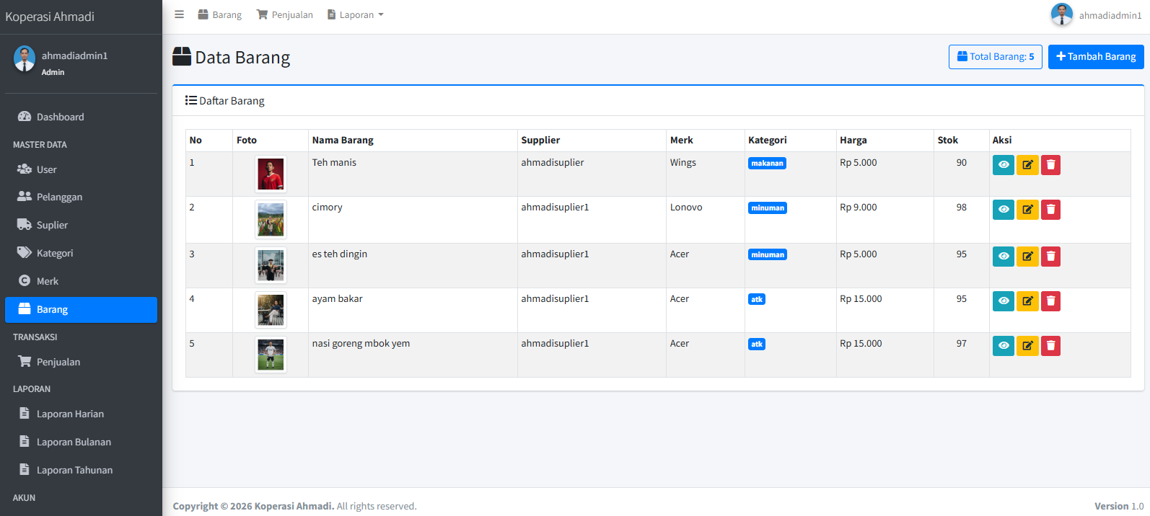
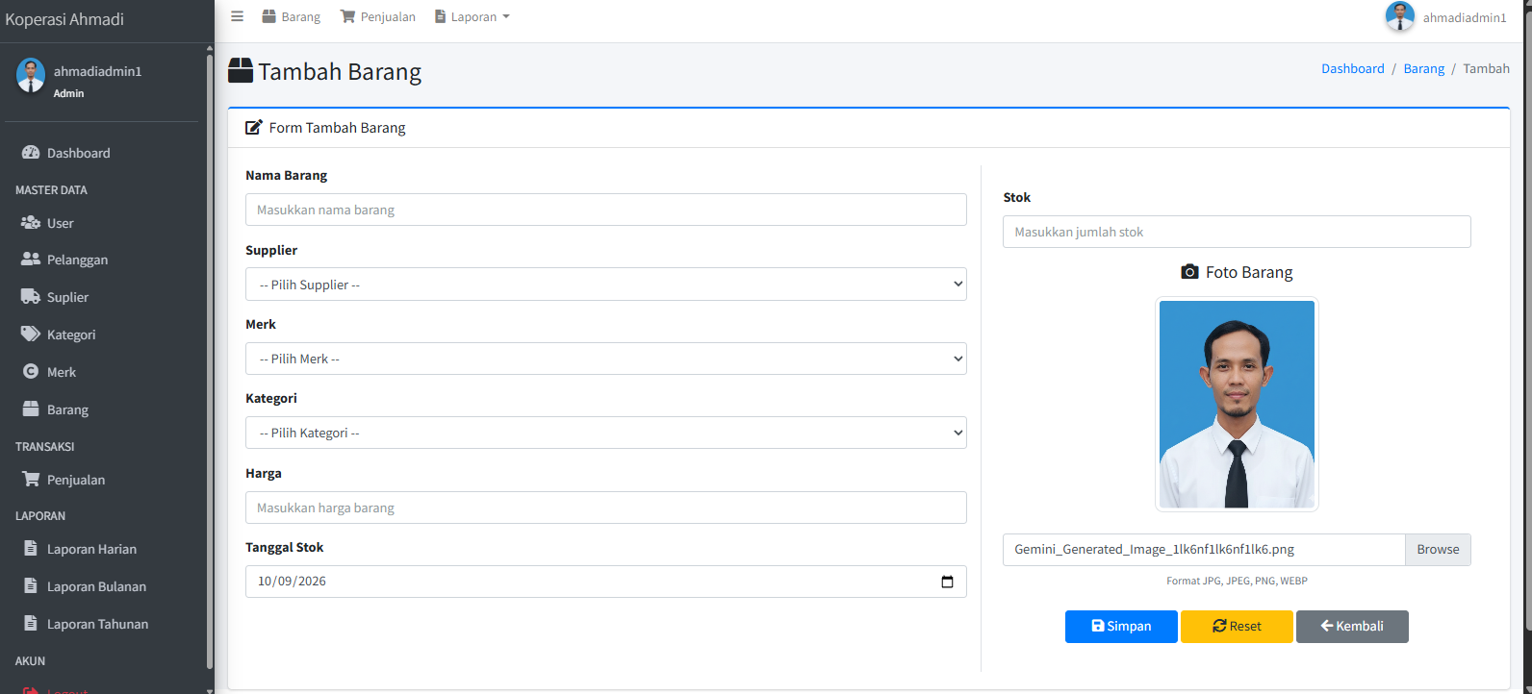

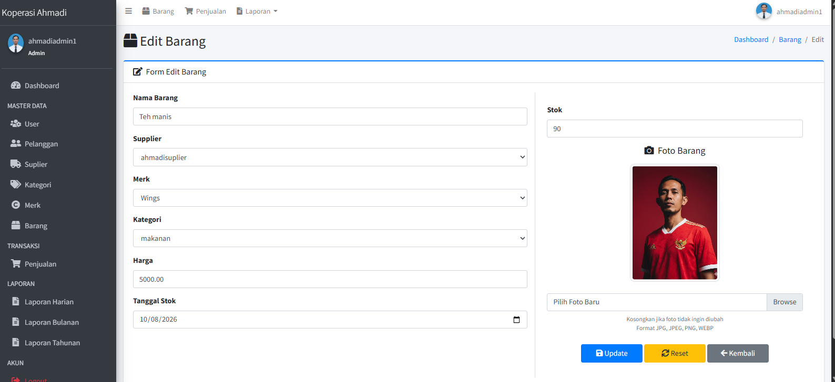

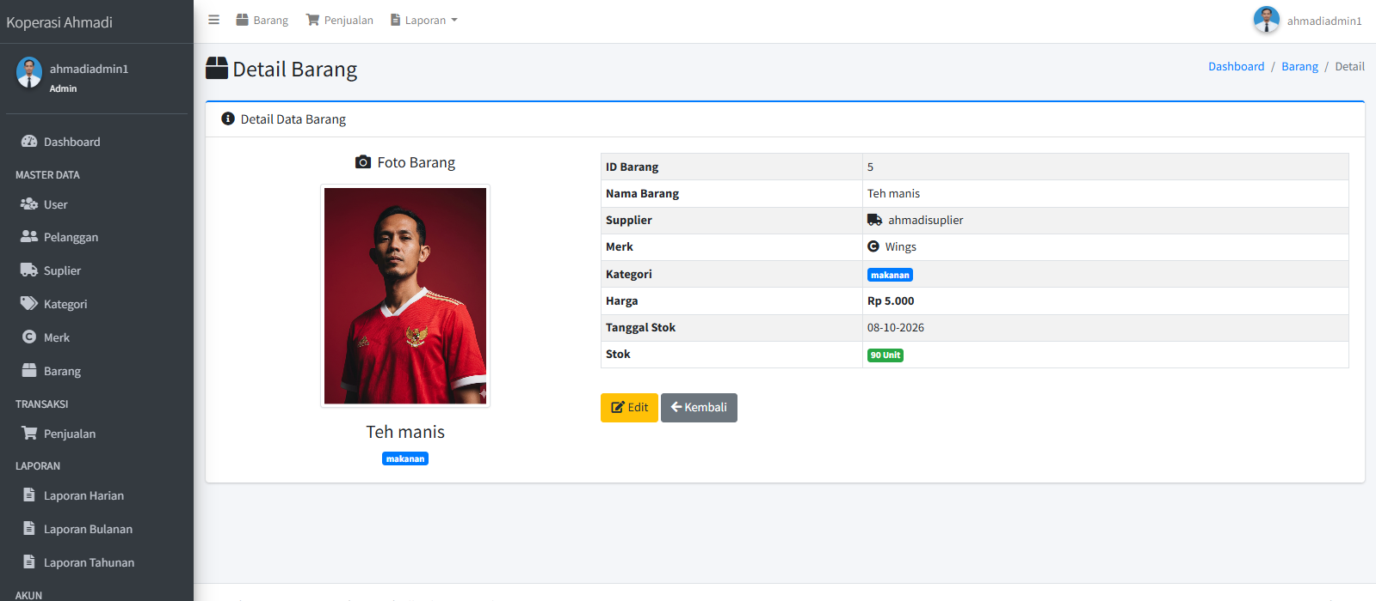

PEMERINTAH ACEH
DINAS PENDIDIKAN-SMKN 1 KARANG BARU
 | Rekayasa Perangkat Lunak (RPL)
 | Modul Ajar MKK - RPL | KELAS XI | Tahun 2025/2026
Pemrograman Terstruktur | struktur percabangan dalam PHP | PERTEMUAN 21 | FASE F
Pemrograman Terstruktur | struktur percabangan dalam PHP | PERTEMUAN 21 | Bang Muslim | Rev: 01

BAGIAN 5 PENGEMBANGAN FITUR TRANSAKSIONAL
(PREDICATE DEDICATED FITUR)

Tahap 5 – Penjualan dan Laporan

Tujuan
Membuat sistem transaksi koperasi dan laporan penjualan.

Materi
- Transaksi Header dan Detail
- Perhitungan Subtotal
- Perhitungan Total Penjualan
- Pengurangan Stok Otomatis
- Laporan Penjualan

Fitur yang Dibuat

Penjualan
- Tambah Transaksi
- Detail Transaksi
- Riwayat Transaksi
- Cetak Detail Transaksi

Riwayat Pelanggan
- Riwayat Pembelian Pelanggan

Laporan
- Laporan Harian
- Laporan Bulanan
- Laporan Tahunan
- Cetak Laporan

Dashboard
- Total User
- Total Pelanggan
- Total Barang
- Total Penjualan
- Total Omzet

Hasil Akhir
- Transaksi penjualan berjalan
- Detail penjualan berjalan
- Stok barang berkurang otomatis
- Riwayat pembelian pelanggan tampil
- Laporan harian, bulanan, dan tahunan dapat dicetak
- Dashboard statistik tampil dengan benar

Bagian Transaksional (Predicate Dedicated Fitur)

Penjualan

views/user/penjualan/index.php

<?php
cekAdmin();

$query = mysqli_query($koneksi, "SELECT
penjualan.*,
pelanggan.namapelanggan,
user.namauser,
COUNT(detilpenjualan.iddetilpenjualan) AS jumlahitem
FROM penjualan
INNER JOIN pelanggan
ON penjualan.idpelanggan = pelanggan.idpelanggan
INNER JOIN user
ON penjualan.iduser = user.iduser
LEFT JOIN detilpenjualan
ON penjualan.idpenjualan = detilpenjualan.idpenjualan
GROUP BY
penjualan.idpenjualan,
penjualan.idpelanggan,
penjualan.iduser,
penjualan.tanggalpenjualan,
penjualan.totalpenjualan,
pelanggan.namapelanggan,
user.namauser
ORDER BY penjualan.idpenjualan DESC");

$total = mysqli_num_rows($query);
?>

<section class="content-header">
<div class="container-fluid">
<div class="row mb-2 align-items-center">

<div class="col-sm-6">
<h1 class="mb-0">
<i class="fas fa-shopping-cart"></i>
Data Penjualan
</h1>
</div>

<div class="col-sm-6">
<div class="d-flex justify-content-end align-items-center">

<span class="btn btn-outline-primary mr-2">
<i class="fas fa-receipt"></i>
Total Transaksi:
<strong><?= $total; ?></strong>
</span>

<a href="index.php?halaman=createpenjualan"
class="btn btn-primary">
<i class="fas fa-plus"></i>
Transaksi Baru
</a>

</div>
</div>

</div>
</div>
</section>

<section class="content">
<div class="container-fluid">

<div class="card card-primary card-outline">

<div class="card-header">
<h3 class="card-title">
<i class="fas fa-list"></i>
Riwayat Penjualan
</h3>
</div>

<div class="card-body">

<table id="example1"
class="table table-bordered table-hover table-striped table-sm">

<thead>
<tr>
<th width="5%">No</th>
<th>No. Transaksi</th>
<th>Tanggal</th>
<th>Pelanggan</th>
<th>Kasir</th>
<th>Jumlah Item</th>
<th>Total Penjualan</th>
<th width="15%">Aksi</th>
</tr>
</thead>

<tbody>
<?php
$no = 1;

while ($data = mysqli_fetch_assoc($query)) {
?>

<tr>

<td><?= $no++; ?></td>

<td>
<span class="badge badge-primary">
TRX-<?= str_pad(
$data['idpenjualan'],
5,
'0',
STR_PAD_LEFT
); ?>
</span>
</td>

<td>
<?= date(
'd-m-Y',
strtotime($data['tanggalpenjualan'])
); ?>
</td>

<td>
<?= htmlspecialchars(
$data['namapelanggan']
); ?>
</td>

<td>
<?= htmlspecialchars(
$data['namauser']
); ?>
</td>

<td class="text-center">
<span class="badge badge-info">
<?= (int) $data['jumlahitem']; ?> item
</span>
</td>

<td class="text-right font-weight-bold">
Rp <?= number_format(
$data['totalpenjualan'],
0,
',',
'.'
); ?>
</td>

<td class="text-center">

<a href="index.php?halaman=showpenjualan&id=<?= $data['idpenjualan']; ?>"
class="btn btn-info btn-sm"
title="Detail Penjualan">
<i class="fas fa-eye"></i>
</a>

<a href="index.php?halaman=editpenjualan&id=<?= $data['idpenjualan']; ?>"
class="btn btn-warning btn-sm"
title="Edit Penjualan">
<i class="fas fa-edit"></i>
</a>

<a href="index.php?halaman=showpenjualan&id=<?= $data['idpenjualan']; ?>&cetak=1"
class="btn btn-success btn-sm"
title="Cetak Struk">
<i class="fas fa-print"></i>
</a>

</td>

</tr>

<?php } ?>
</tbody>

</table>

</div>
</div>

</div>
</section>

views/user/penjualan/create.php
```php
<?php
cekAdmin();

$pelanggan = mysqli_query(
$koneksi,
"SELECT idpelanggan, namapelanggan
FROM pelanggan
ORDER BY namapelanggan ASC"
);

$barang = mysqli_query(
$koneksi,
"SELECT idbarang, namabarang, harga, stok
FROM barang
ORDER BY namabarang ASC"
);

if (!$pelanggan || !$barang) {
die("Gagal memuat data kasir.");
}

$dataPelanggan = mysqli_fetch_all($pelanggan, MYSQLI_ASSOC);
$dataBarang = mysqli_fetch_all($barang, MYSQLI_ASSOC);
?>

<style>
.pos-label {
font-size: 12px;
font-weight: 700;
color: #6c757d;
text-transform: uppercase;
letter-spacing: .5px;
}

.pos-panel {
border-radius: 10px;
overflow: hidden;
}

.pos-panel .card-header {
padding: 16px 20px;
}

.pos-panel .card-body {
padding: 20px;
}

.pos-toolbar {
display: flex;
justify-content: space-between;
align-items: center;
gap: 12px;
flex-wrap: wrap;
}

.pos-input {
min-height: 42px;
}

.pos-table thead th {
background: #f4f6f9;
color: #495057;
font-size: 12px;
text-transform: uppercase;
white-space: nowrap;
vertical-align: middle;
}

.pos-table td {
vertical-align: middle;
}

.pos-table .form-control {
min-width: 75px;
}

.pos-table .pilih-barang {
min-width: 210px;
}

.pos-table .qty-barang {
min-width: 75px;
text-align: center;
}

.pos-table .harga-barang,
.pos-table .subtotal-barang {
white-space: nowrap;
font-size: 13px;
}

.pos-empty {
padding: 35px 10px !important;
text-align: center;
color: #6c757d;
}

.pos-summary {
position: sticky;
top: 15px;
}

.pos-total-box {
padding: 20px;
background: linear-gradient(135deg, #007bff, #0056b3);
color: #fff;
border-radius: 10px;
}

.pos-total-box .total-value {
font-size: clamp(24px, 2.2vw, 32px);
font-weight: 800;
overflow-wrap: anywhere;
}

.pos-payment-box {
border: 1px solid #dee2e6;
padding: 16px;
border-radius: 10px;
background: #fff;
}

.pos-change-box {
padding: 16px;
background: #e8f7ee;
border-radius: 10px;
border: 1px solid #b8e5c8;
}

.pos-change-box.kurang {
background: #fff3cd;
border-color: #ffe69c;
}

.pos-change-value {
font-size: 24px;
font-weight: 800;
overflow-wrap: anywhere;
}

.pos-action .btn {
min-height: 44px;
font-weight: 600;
}

.pos-hint {
font-size: 12px;
color: #6c757d;
}

@media (max-width: 767.98px) {
.pos-panel .card-body {
padding: 14px;
}

.pos-summary {
position: static;
}

.pos-table .pilih-barang {
min-width: 180px;
}
}
</style>

<section class="content-header">
<div class="container-fluid">
<div class="row mb-2 align-items-center">

<div class="col-md-7">
<h1 class="mb-1">
<i class="fas fa-cash-register text-primary"></i>
Kasir / Transaksi Baru
</h1>

<p class="text-muted mb-0">
Tambahkan barang, hitung pembayaran, lalu simpan transaksi.
</p>
</div>

<div class="col-md-5">
<ol class="breadcrumb float-md-right">
<li class="breadcrumb-item">
<a href="index.php?halaman=dashboardadmin">
Dashboard
</a>
</li>

<li class="breadcrumb-item">
<a href="index.php?halaman=penjualan">
Penjualan
</a>
</li>

<li class="breadcrumb-item active">
Transaksi Baru
</li>
</ol>
</div>

</div>
</div>
</section>

<section class="content">
<div class="container-fluid">

<form
action="proses/prosespenjualan.php?aksi=tambah"
method="POST"
id="formPenjualan"
>

<div class="row">

<!-- KOLOM KERANJANG BELANJA -->
<div class="col-lg-8">

<!-- Informasi transaksi -->
<div class="card card-outline card-primary pos-panel">

<div class="card-header">
<h3 class="card-title">
<i class="fas fa-receipt mr-1"></i>
Informasi Transaksi
</h3>
</div>

<div class="card-body">
<div class="row">

<div class="col-md-6">
<div class="form-group mb-md-0">
<label class="pos-label">
Nomor Transaksi
</label>

<input
type="text"
class="form-control pos-input"
value="Otomatis saat disimpan"
readonly
>
</div>
</div>

<div class="col-md-6">
<div class="form-group mb-0">
<label class="pos-label">
Tanggal Transaksi
</label>

<input
type="text"
class="form-control pos-input"
value="<?= date('d-m-Y'); ?>"
readonly
>
</div>
</div>

<div class="col-12 mt-3">
<div class="form-group mb-0">
<label for="idpelanggan">
Pelanggan
<span class="text-danger">*</span>
</label>

<select
name="idpelanggan"
id="idpelanggan"
class="form-control pos-input"
required
>
<option value="">
-- Pilih Pelanggan --
</option>

<?php foreach ($dataPelanggan as $p) { ?>
<option
value="<?= (int) $p['idpelanggan']; ?>"
>
<?= htmlspecialchars(
$p['namapelanggan'],
ENT_QUOTES,
'UTF-8'
); ?>
</option>
<?php } ?>

</select>

<?php if (empty($dataPelanggan)) { ?>
<small class="text-danger">
Belum ada data pelanggan.
Tambahkan pelanggan terlebih dahulu.
</small>
<?php } ?>
</div>
</div>

</div>
</div>
</div>

<!-- Keranjang barang -->
<div class="card card-outline card-primary pos-panel">

<div class="card-header">
<div class="pos-toolbar">

<h3 class="card-title">
<i class="fas fa-shopping-basket mr-1"></i>
Keranjang Belanja
</h3>

<button
type="button"
class="btn btn-primary btn-sm"
id="tambahBaris"
>
<i class="fas fa-plus mr-1"></i>
Tambah Barang
</button>

</div>
</div>

<div class="card-body">

<div class="table-responsive">
<table
class="table table-bordered table-hover pos-table mb-0"
>
<thead>
<tr>
<th width="4%">No</th>
<th width="37%">Barang</th>
<th>Harga</th>
<th>Stok</th>
<th width="11%">Qty</th>
<th>Subtotal</th>
<th width="6%">Aksi</th>
</tr>
</thead>

<tbody id="daftarBarang">

<tr class="baris-barang">
<td class="nomor-baris text-center">
1
</td>

<td>
<select
name="idbarang[]"
class="form-control form-control-sm pilih-barang"
required
>
<option value="">
-- Pilih Barang --
</option>

<?php foreach ($dataBarang as $b) { ?>
<option
value="<?= (int) $b['idbarang']; ?>"
data-harga="<?= htmlspecialchars(
(string) $b['harga'],
ENT_QUOTES,
'UTF-8'
); ?>"
data-stok="<?= (int) $b['stok']; ?>"
<?= (int) $b['stok'] <= 0 ? 'disabled' : ''; ?>
>
<?= htmlspecialchars(
$b['namabarang'],
ENT_QUOTES,
'UTF-8'
); ?>
— Rp <?= number_format(
(float) $b['harga'],
0,
',',
'.'
); ?>
(Stok: <?= (int) $b['stok']; ?>)
</option>
<?php } ?>

</select>
</td>

<td class="harga-barang text-right">
Rp 0
</td>

<td class="stok-barang text-center">
-
</td>

<td>
<input
type="number"
name="jumlah[]"
class="form-control form-control-sm qty-barang"
min="1"
step="1"
value="1"
required
>
</td>

<td class="subtotal-barang text-right font-weight-bold">
Rp 0
</td>

<td class="text-center">
<button
type="button"
class="btn btn-outline-danger btn-sm hapus-baris"
title="Hapus barang"
disabled
>
<i class="fas fa-trash"></i>
</button>
</td>
</tr>

</tbody>

</table>
</div>

<div class="d-flex justify-content-between align-items-center flex-wrap mt-3">

<span class="pos-hint">
<i class="fas fa-info-circle mr-1"></i>
Pilih barang dan masukkan jumlah pembelian.
</span>

<span class="font-weight-bold mt-2 mt-sm-0">
Total jenis barang:
<span id="totalJenis">0</span>
</span>

</div>

</div>
</div>

</div>

<!-- KOLOM PEMBAYARAN -->
<div class="col-lg-4">

<div class="card card-outline card-success pos-panel pos-summary">

<div class="card-header">
<h3 class="card-title">
<i class="fas fa-wallet mr-1"></i>
Ringkasan Pembayaran
</h3>
</div>

<div class="card-body">

<!-- Total belanja -->
<div class="pos-total-box mb-4">
<div class="text-uppercase small">
Total Belanja
</div>

<div class="total-value mt-2" id="totalBelanja">
Rp 0
</div>

<div class="small mt-2">
<i class="fas fa-shopping-cart mr-1"></i>
<span id="totalUnit">0</span>
unit barang
</div>
</div>

<!-- Detail hitungan -->
<div class="d-flex justify-content-between mb-2">
<span class="text-muted">
Jumlah jenis barang
</span>

<strong id="ringkasanJenis">0</strong>
</div>

<div class="d-flex justify-content-between mb-3">
<span class="text-muted">
Total item
</span>

<strong id="ringkasanUnit">0 unit</strong>
</div>

<hr>

<!-- Uang diterima -->
<div class="pos-payment-box mb-3">

<label for="uangditerima">
<i class="fas fa-money-bill-wave text-success mr-1"></i>
Uang Diterima (Rp)
</label>

<input
type="number"
name="uangditerima"
id="uangditerima"
class="form-control form-control-lg text-right font-weight-bold"
min="0"
step="1"
value="0"
required
>

<div class="d-flex flex-wrap mt-2" style="gap: 6px;">
<button
type="button"
class="btn btn-outline-secondary btn-sm nominal-cepat"
data-nominal="10000"
>
10 rb
</button>

<button
type="button"
class="btn btn-outline-secondary btn-sm nominal-cepat"
data-nominal="20000"
>
20 rb
</button>

<button
type="button"
class="btn btn-outline-secondary btn-sm nominal-cepat"
data-nominal="50000"
>
50 rb
</button>

<button
type="button"
class="btn btn-outline-secondary btn-sm nominal-cepat"
data-nominal="100000"
>
100 rb
</button>

<button
type="button"
class="btn btn-outline-success btn-sm"
id="uangPas"
>
Uang Pas
</button>
</div>

</div>

<!-- Kembalian / kekurangan -->
<div class="pos-change-box mb-4" id="kotakKembalian">

<div class="text-muted small" id="labelKembalian">
Kembalian
</div>

<div class="pos-change-value mt-1" id="nilaiKembalian">
Rp 0
</div>

<small id="statusPembayaran">
Masukkan uang pembayaran.
</small>

</div>

<!-- Aksi transaksi -->
<div class="pos-action">

<button
type="submit"
name="aksi_simpan"
value="simpan"
class="btn btn-success btn-block mb-2"
id="btnSimpan"
>
<i class="fas fa-save mr-1"></i>
Simpan Transaksi
</button>

<button
type="submit"
name="aksi_simpan"
value="simpan_cetak"
class="btn btn-primary btn-block mb-2"
id="btnSimpanCetak"
>
<i class="fas fa-print mr-1"></i>
Simpan & Cetak Struk
</button>

<button
type="reset"
class="btn btn-outline-warning btn-block mb-2"
id="btnReset"
>
<i class="fas fa-redo mr-1"></i>
Reset Transaksi
</button>

<a
href="index.php?halaman=penjualan"
class="btn btn-outline-secondary btn-block"
id="btnKembali"
>
<i class="fas fa-arrow-left mr-1"></i>
Kembali ke Penjualan
</a>

</div>

<div class="text-muted text-center mt-3"
style="font-size: 11px;">
<i class="fas fa-shield-alt mr-1"></i>
Pastikan barang dan pembayaran sudah benar
sebelum menyimpan.
</div>

</div>
</div>

</div>

</div>

</form>

</div>
</section>

<script>
(function () {
'use strict';

const form = document.getElementById('formPenjualan');
const daftarBarang = document.getElementById('daftarBarang');
const tombolTambah = document.getElementById('tambahBaris');
const inputUang = document.getElementById('uangditerima');

const formatter = new Intl.NumberFormat('id-ID', {
maximumFractionDigits: 0
});

function rupiah(nilai) {
return 'Rp ' + formatter.format(nilai);
}

function angka(input) {
const nilai = Number(input);
return Number.isFinite(nilai) && nilai > 0 ? nilai : 0;
}

function semuaBaris() {
return Array.from(
daftarBarang.querySelectorAll('.baris-barang')
);
}

function opsiBarang() {
return `
<option value="">-- Pilih Barang --</option>
<?php foreach ($dataBarang as $b) { ?>
<option
value="<?= (int) $b['idbarang']; ?>"
data-harga="<?= htmlspecialchars(
(string) $b['harga'],
ENT_QUOTES,
'UTF-8'
); ?>"
data-stok="<?= (int) $b['stok']; ?>"
<?= (int) $b['stok'] <= 0 ? 'disabled' : ''; ?>
><?= htmlspecialchars(
$b['namabarang'],
ENT_QUOTES,
'UTF-8'
); ?> — Rp <?= number_format(
(float) $b['harga'],
0,
',',
'.'
); ?> (Stok: <?= (int) $b['stok']; ?>)</option>
<?php } ?>
`;
}

function buatBaris() {
const tr = document.createElement('tr');
tr.className = 'baris-barang';

tr.innerHTML = `
<td class="nomor-baris text-center"></td>

<td>
<select
name="idbarang[]"
class="form-control form-control-sm pilih-barang"
required
>
${opsiBarang()}
</select>
</td>

<td class="harga-barang text-right">Rp 0</td>

<td class="stok-barang text-center">-</td>

<td>
<input
type="number"
name="jumlah[]"
class="form-control form-control-sm qty-barang"
min="1"
step="1"
value="1"
required
>
</td>

<td class="subtotal-barang text-right font-weight-bold">
Rp 0
</td>

<td class="text-center">
<button
type="button"
class="btn btn-outline-danger btn-sm hapus-baris"
title="Hapus barang"
>
<i class="fas fa-trash"></i>
</button>
</td>
`;

return tr;
}

function perbaruiNomor() {
const baris = semuaBaris();

baris.forEach(function (tr, index) {
tr.querySelector('.nomor-baris').textContent = index + 1;

tr.querySelector('.hapus-baris').disabled =
baris.length === 1;
});
}

function hitung() {
let total = 0;
let totalUnit = 0;
let jenis = 0;

semuaBaris().forEach(function (tr) {
const select = tr.querySelector('.pilih-barang');
const qty = tr.querySelector('.qty-barang');
const opsi = select.options[select.selectedIndex];

const harga = opsi && select.value
? angka(opsi.dataset.harga)
: 0;

const stok = opsi && select.value
? Number(opsi.dataset.stok)
: 0;

let jumlah = parseInt(qty.value, 10);

if (!Number.isFinite(jumlah) || jumlah < 1) {
jumlah = 1;
}

if (select.value) {
qty.max = stok;
tr.querySelector('.harga-barang').textContent =
rupiah(harga);

tr.querySelector('.stok-barang').textContent = stok;

const subtotal = harga * jumlah;

tr.querySelector('.subtotal-barang').textContent =
rupiah(subtotal);

total += subtotal;
totalUnit += jumlah;
jenis++;
} else {
qty.removeAttribute('max');

tr.querySelector('.harga-barang').textContent = 'Rp 0';
tr.querySelector('.stok-barang').textContent = '-';
tr.querySelector('.subtotal-barang').textContent = 'Rp 0';
}

tr.classList.toggle(
'table-danger',
Boolean(select.value) && jumlah > stok
);
});

const uang = angka(inputUang.value);
const selisih = uang - total;

document.getElementById('totalBelanja').textContent =
rupiah(total);

document.getElementById('totalJenis').textContent = jenis;
document.getElementById('ringkasanJenis').textContent = jenis;

document.getElementById('totalUnit').textContent = totalUnit;
document.getElementById('ringkasanUnit').textContent =
totalUnit + ' unit';

const kotak = document.getElementById('kotakKembalian');
const label = document.getElementById('labelKembalian');
const nilai = document.getElementById('nilaiKembalian');
const status = document.getElementById('statusPembayaran');

if (total === 0) {
kotak.classList.remove('kurang');
label.textContent = 'Kembalian';
nilai.textContent = 'Rp 0';
status.textContent = 'Tambahkan barang terlebih dahulu.';
} else if (selisih < 0) {
kotak.classList.add('kurang');
label.textContent = 'Kekurangan Pembayaran';
nilai.textContent = rupiah(Math.abs(selisih));
status.textContent = 'Uang yang diterima belum mencukupi.';
} else {
kotak.classList.remove('kurang');
label.textContent = 'Kembalian';
nilai.textContent = rupiah(selisih);
status.textContent = 'Pembayaran mencukupi.';
}

return {
total: total,
uang: uang,
jenis: jenis,
selisih: selisih
};
}

function barangDuplikat(selectSaatIni) {
const nilai = selectSaatIni.value;

if (!nilai) {
return false;
}

return semuaBaris().some(function (tr) {
const select = tr.querySelector('.pilih-barang');

return select !== selectSaatIni &&
select.value === nilai;
});
}

function validasiTransaksi() {
const hasil = hitung();
const baris = semuaBaris();

if (!document.getElementById('idpelanggan').value) {
alert('Silakan pilih pelanggan terlebih dahulu.');
document.getElementById('idpelanggan').focus();
return false;
}

if (hasil.jenis === 0) {
alert('Tambahkan minimal satu barang ke keranjang.');
return false;
}

for (const tr of baris) {
const select = tr.querySelector('.pilih-barang');
const qty = tr.querySelector('.qty-barang');

if (!select.value) {
alert('Silakan pilih barang pada setiap baris.');
select.focus();
return false;
}

if (barangDuplikat(select)) {
alert(
'Barang yang sama dipilih lebih dari satu kali. ' +
'Gabungkan jumlahnya dalam satu baris.'
);
select.focus();
return false;
}

const opsi = select.options[select.selectedIndex];
const stok = Number(opsi.dataset.stok);
const jumlah = Number(qty.value);

if (!Number.isInteger(jumlah) || jumlah < 1) {
alert('Jumlah barang harus berupa bilangan bulat minimal 1.');
qty.focus();
return false;
}

if (jumlah > stok) {
alert(
'Jumlah barang melebihi stok yang tersedia: ' +
select.options[select.selectedIndex].text
);
qty.focus();
return false;
}
}

if (hasil.uang < hasil.total) {
alert('Uang pembayaran belum mencukupi total belanja.');
inputUang.focus();
return false;
}

return true;
}

tombolTambah.addEventListener('click', function () {
daftarBarang.appendChild(buatBaris());
perbaruiNomor();
hitung();

const baris = semuaBaris();
baris[baris.length - 1]
.querySelector('.pilih-barang')
.focus();
});

daftarBarang.addEventListener('change', function (event) {
if (event.target.classList.contains('pilih-barang')) {
if (barangDuplikat(event.target)) {
alert(
'Barang tersebut sudah ada di keranjang. ' +
'Silakan ubah jumlah pada baris yang tersedia.'
);

event.target.value = '';
}

hitung();
}
});

daftarBarang.addEventListener('input', function (event) {
if (event.target.classList.contains('qty-barang')) {
hitung();
}
});

daftarBarang.addEventListener('click', function (event) {
const tombol = event.target.closest('.hapus-baris');

if (!tombol) {
return;
}

const baris = semuaBaris();

if (baris.length <= 1) {
return;
}

tombol.closest('.baris-barang').remove();

perbaruiNomor();
hitung();
});

inputUang.addEventListener('input', hitung);

document.querySelectorAll('.nominal-cepat').forEach(function (tombol) {
tombol.addEventListener('click', function () {
const nominal = Number(tombol.dataset.nominal);

inputUang.value = angka(inputUang.value) + nominal;
hitung();
});
});

document.getElementById('uangPas').addEventListener('click', function () {
let total = 0;

semuaBaris().forEach(function (tr) {
const select = tr.querySelector('.pilih-barang');
const qty = tr.querySelector('.qty-barang');
const opsi = select.options[select.selectedIndex];

if (select.value) {
total += angka(opsi.dataset.harga) *
Math.max(1, parseInt(qty.value, 10) || 1);
}
});

inputUang.value = total;
hitung();
});

form.addEventListener('reset', function () {
// Tunggu browser mengembalikan nilai form ke kondisi awal.
setTimeout(function () {
const baris = semuaBaris();

// Reset transaksi menyisakan satu baris barang.
for (let i = 1; i < baris.length; i++) {
baris[i].remove();
}

perbaruiNomor();
hitung();
}, 0);
});

form.addEventListener('submit', function (event) {
if (!validasiTransaksi()) {
event.preventDefault();
return;
}

const tombolSubmit = event.submitter;

if (tombolSubmit) {
tombolSubmit.disabled = true;
tombolSubmit.innerHTML =
'<i class="fas fa-spinner fa-spin mr-1"></i> Memproses...';
}
});

perbaruiNomor();
hitung();
})();
</script>
```

views/user/penjualan/edit.php
```php
<?php
cekAdmin();

$idpenjualan = isset($_GET['id']) ? (int) $_GET['id'] : 0;

if ($idpenjualan <= 0) {
echo '<div class="alert alert-danger">ID transaksi tidak valid.</div>';
return;
}

/*
|--------------------------------------------------------------------------
| Ambil data transaksi
|--------------------------------------------------------------------------
*/
$stmt = mysqli_prepare(
$koneksi,
"SELECT
penjualan.*,
pelanggan.namapelanggan,
user.namauser
FROM penjualan
INNER JOIN pelanggan
ON penjualan.idpelanggan = pelanggan.idpelanggan
INNER JOIN user
ON penjualan.iduser = user.iduser
WHERE penjualan.idpenjualan = ?"
);

mysqli_stmt_bind_param($stmt, "i", $idpenjualan);
mysqli_stmt_execute($stmt);

$resultPenjualan = mysqli_stmt_get_result($stmt);
$transaksi = mysqli_fetch_assoc($resultPenjualan);

mysqli_stmt_close($stmt);

if (!$transaksi) {
echo '<div class="alert alert-danger">Transaksi tidak ditemukan.</div>';
return;
}

/*
|--------------------------------------------------------------------------
| Ambil detail barang transaksi
|--------------------------------------------------------------------------
*/
$stmtDetail = mysqli_prepare(
$koneksi,
"SELECT
detilpenjualan.idbarang,
detilpenjualan.jumlah,
detilpenjualan.subtotal,
barang.namabarang,
barang.harga,
barang.stok
FROM detilpenjualan
INNER JOIN barang
ON detilpenjualan.idbarang = barang.idbarang
WHERE detilpenjualan.idpenjualan = ?
ORDER BY detilpenjualan.iddetilpenjualan ASC"
);

mysqli_stmt_bind_param($stmtDetail, "i", $idpenjualan);
mysqli_stmt_execute($stmtDetail);

$resultDetail = mysqli_stmt_get_result($stmtDetail);
$detailBarang = mysqli_fetch_all($resultDetail, MYSQLI_ASSOC);

mysqli_stmt_close($stmtDetail);

/*
|--------------------------------------------------------------------------
| Data pilihan pelanggan dan barang
|--------------------------------------------------------------------------
*/
$resultPelanggan = mysqli_query(
$koneksi,
"SELECT idpelanggan, namapelanggan
FROM pelanggan
ORDER BY namapelanggan ASC"
);

$resultBarang = mysqli_query(
$koneksi,
"SELECT idbarang, namabarang, harga, stok
FROM barang
ORDER BY namabarang ASC"
);

if (!$resultPelanggan || !$resultBarang) {
echo '<div class="alert alert-danger">Gagal memuat data transaksi.</div>';
return;
}

$dataPelanggan = mysqli_fetch_all($resultPelanggan, MYSQLI_ASSOC);
$dataBarang = mysqli_fetch_all($resultBarang, MYSQLI_ASSOC);

/*
|--------------------------------------------------------------------------
| Data transaksi untuk JavaScript
|--------------------------------------------------------------------------
*/
$detailAwal = [];

foreach ($detailBarang as $d) {
$detailAwal[] = [
'idbarang' => (int) $d['idbarang'],
'jumlah' => (int) $d['jumlah'],
'harga' => (float) $d['harga'],
'stok' => (int) $d['stok'],
'namabarang' => $d['namabarang']
];
}

$jsonDetail = json_encode(
$detailAwal,
JSON_HEX_TAG |
JSON_HEX_APOS |
JSON_HEX_QUOT |
JSON_HEX_AMP
);

if ($jsonDetail === false) {
$jsonDetail = '[]';
}
?>

<style>
.pos-label {
font-size: 12px;
font-weight: 700;
color: #6c757d;
text-transform: uppercase;
letter-spacing: .5px;
}

.pos-panel {
border-radius: 10px;
overflow: hidden;
}

.pos-panel .card-header {
padding: 16px 20px;
}

.pos-panel .card-body {
padding: 20px;
}

.pos-toolbar {
display: flex;
justify-content: space-between;
align-items: center;
gap: 12px;
flex-wrap: wrap;
}

.pos-input {
min-height: 42px;
}

.pos-table thead th {
background: #f4f6f9;
color: #495057;
font-size: 12px;
text-transform: uppercase;
white-space: nowrap;
vertical-align: middle;
}

.pos-table td {
vertical-align: middle;
}

.pos-table .pilih-barang {
min-width: 210px;
}

.pos-table .qty-barang {
min-width: 75px;
text-align: center;
}

.pos-table .harga-barang,
.pos-table .subtotal-barang {
white-space: nowrap;
font-size: 13px;
}

.pos-summary {
position: sticky;
top: 15px;
}

.pos-total-box {
padding: 20px;
background: linear-gradient(135deg, #007bff, #0056b3);
color: #fff;
border-radius: 10px;
}

.pos-total-box .total-value {
font-size: clamp(24px, 2.2vw, 32px);
font-weight: 800;
overflow-wrap: anywhere;
}

.pos-payment-box {
border: 1px solid #dee2e6;
padding: 16px;
border-radius: 10px;
background: #fff;
}

.pos-change-box {
padding: 16px;
background: #e8f7ee;
border-radius: 10px;
border: 1px solid #b8e5c8;
}

.pos-change-box.kurang {
background: #fff3cd;
border-color: #ffe69c;
}

.pos-change-value {
font-size: 24px;
font-weight: 800;
overflow-wrap: anywhere;
}

.pos-action .btn {
min-height: 44px;
font-weight: 600;
}

.pos-hint {
font-size: 12px;
color: #6c757d;
}

@media (max-width: 767.98px) {
.pos-panel .card-body {
padding: 14px;
}

.pos-summary {
position: static;
}

.pos-table .pilih-barang {
min-width: 180px;
}
}
</style>

<section class="content-header">
<div class="container-fluid">
<div class="row mb-2 align-items-center">

<div class="col-md-7">
<h1 class="mb-1">
<i class="fas fa-edit text-warning"></i>
Edit Transaksi Penjualan
</h1>

<p class="text-muted mb-0">
Periksa dan sesuaikan transaksi yang sudah tersimpan.
</p>
</div>

<div class="col-md-5">
<ol class="breadcrumb float-md-right">
<li class="breadcrumb-item">
<a href="index.php?halaman=dashboardadmin">
Dashboard
</a>
</li>

<li class="breadcrumb-item">
<a href="index.php?halaman=penjualan">
Penjualan
</a>
</li>

<li class="breadcrumb-item active">
Edit Transaksi
</li>
</ol>
</div>

</div>
</div>
</section>

<section class="content">
<div class="container-fluid">

<form
action="proses/prosespenjualan.php?aksi=edit"
method="POST"
id="formPenjualan"
>

<input
type="hidden"
name="idpenjualan"
value="<?= (int) $transaksi['idpenjualan']; ?>"
>

<div class="row">

<!-- KOLOM KERANJANG -->
<div class="col-lg-8">

<div class="card card-outline card-primary pos-panel">

<div class="card-header">
<h3 class="card-title">
<i class="fas fa-receipt mr-1"></i>
Informasi Transaksi
</h3>
</div>

<div class="card-body">
<div class="row">

<div class="col-md-6">
<div class="form-group mb-md-0">
<label class="pos-label">
Nomor Transaksi
</label>

<input
type="text"
class="form-control pos-input"
value="TRX-<?= str_pad(
$transaksi['idpenjualan'],
5,
'0',
STR_PAD_LEFT
); ?>"
readonly
>
</div>
</div>

<div class="col-md-6">
<div class="form-group mb-0">
<label class="pos-label">
Tanggal Transaksi
</label>

<input
type="text"
class="form-control pos-input"
value="<?= date(
'd-m-Y',
strtotime($transaksi['tanggalpenjualan'])
); ?>"
readonly
>
</div>
</div>

<div class="col-12 mt-3">
<div class="form-group mb-0">
<label for="idpelanggan">
Pelanggan
<span class="text-danger">*</span>
</label>

<select
name="idpelanggan"
id="idpelanggan"
class="form-control pos-input"
required
>
<option value="">
-- Pilih Pelanggan --
</option>

<?php foreach ($dataPelanggan as $p) { ?>
<option
value="<?= (int) $p['idpelanggan']; ?>"
<?= (int) $p['idpelanggan'] ===
(int) $transaksi['idpelanggan']
? 'selected'
: ''; ?>
>
<?= htmlspecialchars(
$p['namapelanggan'],
ENT_QUOTES,
'UTF-8'
); ?>
</option>
<?php } ?>

</select>
</div>
</div>

<div class="col-12 mt-3">
<div class="alert alert-warning mb-0">
<i class="fas fa-exclamation-triangle mr-1"></i>
Perubahan barang dan jumlah dapat
memengaruhi stok. Proses server harus
menghitung selisih stok sebelum
menyimpan perubahan.
</div>
</div>

</div>
</div>
</div>

<!-- KERANJANG BARANG -->
<div class="card card-outline card-primary pos-panel">

<div class="card-header">
<div class="pos-toolbar">

<h3 class="card-title">
<i class="fas fa-shopping-basket mr-1"></i>
Detail Barang
</h3>

<button
type="button"
class="btn btn-primary btn-sm"
id="tambahBaris"
>
<i class="fas fa-plus mr-1"></i>
Tambah Barang
</button>

</div>
</div>

<div class="card-body">

<div class="table-responsive">
<table class="table table-bordered table-hover pos-table mb-0">

<thead>
<tr>
<th width="4%">No</th>
<th width="37%">Barang</th>
<th>Harga</th>
<th>Stok</th>
<th width="11%">Qty</th>
<th>Subtotal</th>
<th width="6%">Aksi</th>
</tr>
</thead>

<tbody id="daftarBarang"></tbody>

</table>
</div>

<div class="d-flex justify-content-between align-items-center flex-wrap mt-3">
<span class="pos-hint">
<i class="fas fa-info-circle mr-1"></i>
Harga mengikuti harga barang saat ini.
</span>

<span class="font-weight-bold mt-2 mt-sm-0">
Total jenis barang:
<span id="totalJenis">0</span>
</span>
</div>

</div>
</div>

</div>

<!-- KOLOM PEMBAYARAN -->
<div class="col-lg-4">

<div class="card card-outline card-warning pos-panel pos-summary">

<div class="card-header">
<h3 class="card-title">
<i class="fas fa-wallet mr-1"></i>
Ringkasan Pembayaran
</h3>
</div>

<div class="card-body">

<div class="pos-total-box mb-4">
<div class="text-uppercase small">
Total Belanja Baru
</div>

<div class="total-value mt-2" id="totalBelanja">
Rp 0
</div>

<div class="small mt-2">
<i class="fas fa-shopping-cart mr-1"></i>
<span id="totalUnit">0</span>
unit barang
</div>
</div>

<div class="d-flex justify-content-between mb-2">
<span class="text-muted">
Jumlah jenis barang
</span>

<strong id="ringkasanJenis">0</strong>
</div>

<div class="d-flex justify-content-between mb-3">
<span class="text-muted">
Total unit
</span>

<strong id="ringkasanUnit">0 unit</strong>
</div>

<hr>

<div class="pos-payment-box mb-3">

<label for="uangditerima">
<i class="fas fa-money-bill-wave text-success mr-1"></i>
Uang Diterima (Rp)
</label>

<input
type="number"
name="uangditerima"
id="uangditerima"
class="form-control form-control-lg text-right font-weight-bold"
min="0"
step="1"
value="<?= htmlspecialchars(
(string) $transaksi['uangditerima'],
ENT_QUOTES,
'UTF-8'
); ?>"
required
>

<div class="d-flex flex-wrap mt-2" style="gap: 6px;">

<button type="button"
class="btn btn-outline-secondary btn-sm nominal-cepat"
data-nominal="10000">10 rb</button>

<button type="button"
class="btn btn-outline-secondary btn-sm nominal-cepat"
data-nominal="20000">20 rb</button>

<button type="button"
class="btn btn-outline-secondary btn-sm nominal-cepat"
data-nominal="50000">50 rb</button>

<button type="button"
class="btn btn-outline-secondary btn-sm nominal-cepat"
data-nominal="100000">100 rb</button>

<button type="button"
class="btn btn-outline-success btn-sm"
id="uangPas">Uang Pas</button>

</div>
</div>

<div class="pos-change-box mb-4" id="kotakKembalian">

<div class="text-muted small" id="labelKembalian">
Kembalian
</div>

<div class="pos-change-value mt-1" id="nilaiKembalian">
Rp 0
</div>

<small id="statusPembayaran"></small>

</div>

<div class="pos-action">

<button
type="submit"
name="aksi_simpan"
value="simpan"
class="btn btn-warning btn-block mb-2"
>
<i class="fas fa-save mr-1"></i>
Simpan Perubahan
</button>

<button
type="submit"
name="aksi_simpan"
value="simpan_cetak"
class="btn btn-primary btn-block mb-2"
>
<i class="fas fa-print mr-1"></i>
Simpan & Cetak Struk
</button>

<a
href="index.php?halaman=showpenjualan&id=<?= (int) $transaksi['idpenjualan']; ?>"
class="btn btn-outline-info btn-block mb-2"
>
<i class="fas fa-eye mr-1"></i>
Lihat Detail
</a>

<a
href="index.php?halaman=penjualan"
class="btn btn-outline-secondary btn-block"
>
<i class="fas fa-arrow-left mr-1"></i>
Kembali ke Penjualan
</a>

</div>

<div class="text-muted text-center mt-3"
style="font-size: 11px;">
<i class="fas fa-shield-alt mr-1"></i>
Pastikan perubahan benar sebelum disimpan.
</div>

</div>
</div>

</div>

</div>

</form>

</div>
</section>

<script>
(function () {
'use strict';

const form = document.getElementById('formPenjualan');
const daftarBarang = document.getElementById('daftarBarang');
const inputUang = document.getElementById('uangditerima');

const barangTersedia = <?= json_encode(
array_map(function ($b) {
return [
'idbarang' => (int) $b['idbarang'],
'namabarang' => $b['namabarang'],
'harga' => (float) $b['harga'],
'stok' => (int) $b['stok']
];
}, $dataBarang),
JSON_HEX_TAG |
JSON_HEX_APOS |
JSON_HEX_QUOT |
JSON_HEX_AMP
); ?>;

const detailAwal = <?= $jsonDetail; ?>;

const stokAwal = {};

detailAwal.forEach(function (item) {
stokAwal[item.idbarang] = item.jumlah;
});

const formatter = new Intl.NumberFormat('id-ID', {
maximumFractionDigits: 0
});

function rupiah(nilai) {
return 'Rp ' + formatter.format(nilai);
}

function angka(nilai) {
const hasil = Number(nilai);
return Number.isFinite(hasil) && hasil > 0 ? hasil : 0;
}

function semuaBaris() {
return Array.from(
daftarBarang.querySelectorAll('.baris-barang')
);
}

/*
* Stok efektif untuk transaksi yang sedang diedit:
* stok sekarang + jumlah yang sudah dipakai transaksi ini.
*
* Ini hanya untuk tampilan. Server tetap harus menghitung
* dan mengunci stok secara aman saat menyimpan.
*/
function stokEfektif(barang) {
return Number(barang.stok) +
Number(stokAwal[barang.idbarang] || 0);
}

function opsiBarang(idTerpilih) {
let html = '<option value="">-- Pilih Barang --</option>';

barangTersedia.forEach(function (barang) {
const stok = stokEfektif(barang);
const dipilih = Number(idTerpilih) === barang.idbarang;

html += `
<option
value="${barang.idbarang}"
data-harga="${barang.harga}"
data-stok="${stok}"
${dipilih ? 'selected' : ''}
${stok <= 0 && !dipilih ? 'disabled' : ''}
>${escapeHtml(barang.namabarang)}
— ${rupiah(barang.harga)}
(Stok tersedia: ${stok})</option>
`;
});

return html;
}

function escapeHtml(teks) {
return String(teks).replace(/[&<>"']/g, function (karakter) {
return {
'&': '&amp;',
'<': '&lt;',
'>': '&gt;',
'"': '&quot;',
"'": '&#039;'
}[karakter];
});
}

function buatBaris(item) {
item = item || {};

const tr = document.createElement('tr');
tr.className = 'baris-barang';

tr.innerHTML = `
<td class="nomor-baris text-center"></td>

<td>
<select
name="idbarang[]"
class="form-control form-control-sm pilih-barang"
required
>
${opsiBarang(item.idbarang || 0)}
</select>
</td>

<td class="harga-barang text-right">Rp 0</td>

<td class="stok-barang text-center">-</td>

<td>
<input
type="number"
name="jumlah[]"
class="form-control form-control-sm qty-barang"
min="1"
step="1"
value="${Number(item.jumlah) > 0 ? Number(item.jumlah) : 1}"
required
>
</td>

<td class="subtotal-barang text-right font-weight-bold">
Rp 0
</td>

<td class="text-center">
<button
type="button"
class="btn btn-outline-danger btn-sm hapus-baris"
title="Hapus barang"
>
<i class="fas fa-trash"></i>
</button>
</td>
`;

return tr;
}

function perbaruiNomor() {
const baris = semuaBaris();

baris.forEach(function (tr, index) {
tr.querySelector('.nomor-baris').textContent = index + 1;
tr.querySelector('.hapus-baris').disabled = baris.length === 1;
});
}

function hitung() {
let total = 0;
let totalUnit = 0;
let jenis = 0;

semuaBaris().forEach(function (tr) {
const select = tr.querySelector('.pilih-barang');
const qty = tr.querySelector('.qty-barang');
const opsi = select.options[select.selectedIndex];

const harga = select.value ? angka(opsi.dataset.harga) : 0;
const stok = select.value ? Number(opsi.dataset.stok) : 0;

const jumlah = parseInt(qty.value, 10);

if (select.value) {
qty.max = stok;

tr.querySelector('.harga-barang').textContent = rupiah(harga);
tr.querySelector('.stok-barang').textContent = stok;

const subtotal = harga * (
Number.isInteger(jumlah) && jumlah > 0 ? jumlah : 0
);

tr.querySelector('.subtotal-barang').textContent =
rupiah(subtotal);

total += subtotal;

if (Number.isInteger(jumlah) && jumlah > 0) {
totalUnit += jumlah;
}

jenis++;
} else {
qty.removeAttribute('max');
tr.querySelector('.harga-barang').textContent = 'Rp 0';
tr.querySelector('.stok-barang').textContent = '-';
tr.querySelector('.subtotal-barang').textContent = 'Rp 0';
}

tr.classList.toggle(
'table-danger',
Boolean(select.value) &&
(!Number.isInteger(jumlah) || jumlah < 1 || jumlah > stok)
);
});

const uang = angka(inputUang.value);
const selisih = uang - total;

document.getElementById('totalBelanja').textContent = rupiah(total);
document.getElementById('totalJenis').textContent = jenis;
document.getElementById('ringkasanJenis').textContent = jenis;
document.getElementById('totalUnit').textContent = totalUnit;
document.getElementById('ringkasanUnit').textContent =
totalUnit + ' unit';

const kotak = document.getElementById('kotakKembalian');
const label = document.getElementById('labelKembalian');
const nilai = document.getElementById('nilaiKembalian');
const status = document.getElementById('statusPembayaran');

if (total === 0) {
kotak.classList.remove('kurang');
label.textContent = 'Kembalian';
nilai.textContent = 'Rp 0';
status.textContent = 'Tambahkan barang terlebih dahulu.';
} else if (selisih < 0) {
kotak.classList.add('kurang');
label.textContent = 'Kekurangan Pembayaran';
nilai.textContent = rupiah(Math.abs(selisih));
status.textContent = 'Uang yang diterima belum mencukupi.';
} else {
kotak.classList.remove('kurang');
label.textContent = 'Kembalian';
nilai.textContent = rupiah(selisih);
status.textContent = 'Pembayaran mencukupi.';
}

return { total: total, uang: uang, jenis: jenis };
}

function barangDuplikat(selectSaatIni) {
if (!selectSaatIni.value) {
return false;
}

return semuaBaris().some(function (tr) {
const select = tr.querySelector('.pilih-barang');

return select !== selectSaatIni &&
select.value === selectSaatIni.value;
});
}

function validasiTransaksi() {
const hasil = hitung();
const baris = semuaBaris();

if (!document.getElementById('idpelanggan').value) {
alert('Silakan pilih pelanggan.');
document.getElementById('idpelanggan').focus();
return false;
}

if (hasil.jenis === 0) {
alert('Transaksi harus memiliki minimal satu barang.');
return false;
}

for (const tr of baris) {
const select = tr.querySelector('.pilih-barang');
const qty = tr.querySelector('.qty-barang');

if (!select.value) {
alert('Silakan pilih barang pada setiap baris.');
select.focus();
return false;
}

if (barangDuplikat(select)) {
alert('Barang yang sama tidak boleh dipilih berulang kali.');
select.focus();
return false;
}

const opsi = select.options[select.selectedIndex];
const stok = Number(opsi.dataset.stok);
const jumlah = Number(qty.value);

if (!Number.isInteger(jumlah) || jumlah < 1 || jumlah > stok) {
alert('Jumlah harus bilangan bulat positif dan tidak melebihi stok.');
qty.focus();
return false;
}
}

if (hasil.uang < hasil.total) {
alert('Uang diterima belum mencukupi total belanja.');
inputUang.focus();
return false;
}

return true;
}

document.getElementById('tambahBaris').addEventListener('click', function () {
daftarBarang.appendChild(buatBaris());
perbaruiNomor();
hitung();

const baris = semuaBaris();

baris[baris.length - 1]
.querySelector('.pilih-barang')
.focus();
});

daftarBarang.addEventListener('change', function (event) {
if (!event.target.classList.contains('pilih-barang')) {
return;
}

if (barangDuplikat(event.target)) {
alert('Barang ini sudah ada di keranjang.');
event.target.value = '';
}

hitung();
});

daftarBarang.addEventListener('input', function (event) {
if (event.target.classList.contains('qty-barang')) {
hitung();
}
});

daftarBarang.addEventListener('click', function (event) {
const tombol = event.target.closest('.hapus-baris');

if (!tombol || semuaBaris().length <= 1) {
return;
}

tombol.closest('.baris-barang').remove();
perbaruiNomor();
hitung();
});

inputUang.addEventListener('input', hitung);

document.querySelectorAll('.nominal-cepat').forEach(function (tombol) {
tombol.addEventListener('click', function () {
inputUang.value =
angka(inputUang.value) + Number(tombol.dataset.nominal);

hitung();
});
});

document.getElementById('uangPas').addEventListener('click', function () {
let total = 0;

semuaBaris().forEach(function (tr) {
const select = tr.querySelector('.pilih-barang');
const qty = tr.querySelector('.qty-barang');

if (select.value) {
const opsi = select.options[select.selectedIndex];
total += angka(opsi.dataset.harga) *
Math.max(1, parseInt(qty.value, 10) || 1);
}
});

inputUang.value = total;
hitung();
});

form.addEventListener('submit', function (event) {
if (!validasiTransaksi()) {
event.preventDefault();
return;
}

const tombol = event.submitter;

if (tombol) {
tombol.disabled = true;
tombol.innerHTML =
'<i class="fas fa-spinner fa-spin mr-1"></i> Memproses...';
}
});

// Muat semua barang lama transaksi ke dalam keranjang.
if (detailAwal.length > 0) {
detailAwal.forEach(function (item) {
daftarBarang.appendChild(buatBaris(item));
});
} else {
daftarBarang.appendChild(buatBaris());
}

perbaruiNomor();
hitung();
})();
</script>
```

views/user/penjualan/show.php

<?php
// =====================================================
// HALAMAN DETAIL TRANSAKSI PENJUALAN
// File: views/user/penjualan/show.php
// =====================================================

cekAdmin();

$idpenjualan = filter_input(INPUT_GET, 'id', FILTER_VALIDATE_INT);

if (!$idpenjualan || $idpenjualan < 1) {
echo '<div class="alert alert-danger">ID transaksi tidak valid.</div>';
return;
}

// Mode cetak otomatis
$autoCetak = isset($_GET['cetak'])
&& is_string($_GET['cetak'])
&& $_GET['cetak'] === '1';

// =====================================================
// 1. AMBIL INFORMASI TRANSAKSI
// =====================================================

$sqlTransaksi = "
SELECT
p.*,
pl.namapelanggan,
pl.username AS usernamepelanggan,
pl.nohp AS nohppelanggan,
pl.alamat AS alamatpelanggan,
u.namauser,
u.username AS usernamepetugas,
u.role AS rolepetugas
FROM penjualan p
LEFT JOIN pelanggan pl
ON p.idpelanggan = pl.idpelanggan
LEFT JOIN user u
ON p.iduser = u.iduser
WHERE p.idpenjualan = ?
";

$stmtTransaksi = mysqli_prepare($koneksi, $sqlTransaksi);
mysqli_stmt_bind_param($stmtTransaksi, 'i', $idpenjualan);
mysqli_stmt_execute($stmtTransaksi);

$resultTransaksi = mysqli_stmt_get_result($stmtTransaksi);
$transaksi = mysqli_fetch_assoc($resultTransaksi);

mysqli_stmt_close($stmtTransaksi);

if (!$transaksi) {
echo '<div class="alert alert-warning">
Data transaksi tidak ditemukan.
</div>';
return;
}

// =====================================================
// 2. AMBIL RINCIAN BARANG
// =====================================================

$sqlDetail = "
SELECT
dp.iddetilpenjualan,
dp.idbarang,
dp.jumlah,
dp.subtotal,
b.namabarang
FROM detilpenjualan dp
LEFT JOIN barang b
ON dp.idbarang = b.idbarang
WHERE dp.idpenjualan = ?
ORDER BY dp.iddetilpenjualan ASC
";

$stmtDetail = mysqli_prepare($koneksi, $sqlDetail);
mysqli_stmt_bind_param($stmtDetail, 'i', $idpenjualan);
mysqli_stmt_execute($stmtDetail);

$resultDetail = mysqli_stmt_get_result($stmtDetail);

$detailBarang = [];
$totalBarang = 0;

while ($row = mysqli_fetch_assoc($resultDetail)) {
$detailBarang[] = $row;
$totalBarang += (int) $row['jumlah'];
}

mysqli_stmt_close($stmtDetail);

// =====================================================
// 3. SIAPKAN FORMAT DATA
// =====================================================

$formatRupiah = function ($nilai) {
return 'Rp ' . number_format((float) $nilai, 0, ',', '.');
};

$tanggalTransaksi = !empty($transaksi['tanggalpenjualan'])
? date('d-m-Y', strtotime($transaksi['tanggalpenjualan']))
: '-';

$totalPenjualan = (float) ($transaksi['totalpenjualan'] ?? 0);
$uangDiterima = (float) ($transaksi['uangditerima'] ?? 0);
$kembalian = (float) ($transaksi['kembalian'] ?? 0);
?>

<style>
/* =====================================================
SHOW PENJUALAN - ADMINLTE 3.2
===================================================== */

.show-penjualan {
font-size: 85%;
color: #343a40;
}

.show-penjualan .card {
margin-bottom: 16px;
border-radius: 6px;
box-shadow: 0 1px 4px rgba(0, 0, 0, .08);
}

.show-penjualan .card-header {
padding: 11px 15px;
background: #fff;
border-bottom: 1px solid #dee2e6;
}

.show-penjualan .card-title {
float: none;
margin: 0;
font-size: 15px;
font-weight: 600;
}

.show-penjualan .card-body {
padding: 15px;
}

.show-penjualan .section-icon {
width: 27px;
margin-right: 5px;
text-align: center;
}

.show-penjualan .info-label {
display: block;
margin-bottom: 4px;
color: #6c757d;
font-size: 11px;
font-weight: 600;
text-transform: uppercase;
letter-spacing: .3px;
}

.show-penjualan .info-value {
margin: 0;
font-size: 14px;
font-weight: 600;
overflow-wrap: anywhere;
}

.show-penjualan .transaction-number {
color: #007bff;
font-size: 19px;
font-weight: 700;
}

.show-penjualan .transaction-date {
font-size: 14px;
font-weight: 600;
}

.show-penjualan .transaction-actions {
display: flex;
flex-wrap: wrap;
justify-content: flex-end;
gap: 6px;
}

.show-penjualan .transaction-actions .btn {
font-size: 12px;
padding: 6px 10px;
}

.show-penjualan .table {
margin-bottom: 0;
font-size: 12px;
}

.show-penjualan .table thead th {
padding: 10px 9px;
vertical-align: middle;
white-space: nowrap;
background: #f4f6f9;
border-top: 1px solid #dee2e6;
border-bottom: 2px solid #dee2e6;
font-weight: 700;
}

.show-penjualan .table tbody td,
.show-penjualan .table tfoot th,
.show-penjualan .table tfoot td {
padding: 9px;
vertical-align: middle;
border-color: #dee2e6;
}

.show-penjualan .table-bordered {
border: 1px solid #dee2e6;
}

.show-penjualan .table-bordered th,
.show-penjualan .table-bordered td {
border: 1px solid #dee2e6;
}

.show-penjualan .table-info-label {
width: 38%;
background: #f8f9fa;
font-weight: 600;
}

.show-penjualan .person-heading {
margin-bottom: 10px;
font-size: 13px;
font-weight: 700;
}

.show-penjualan .summary-panel {
height: 100%;
padding: 14px;
border: 1px solid #dee2e6;
border-radius: 5px;
background: #fff;
}

.show-penjualan .summary-heading {
margin: 0 0 12px;
padding-bottom: 9px;
border-bottom: 1px solid #dee2e6;
font-size: 13px;
font-weight: 700;
}

.show-penjualan .summary-row {
display: flex;
justify-content: space-between;
align-items: flex-start;
gap: 12px;
padding: 8px 0;
border-bottom: 1px dashed #dee2e6;
}

.show-penjualan .summary-row:last-child {
border-bottom: 0;
}

.show-penjualan .summary-label {
color: #6c757d;
}

.show-penjualan .summary-value {
text-align: right;
font-weight: 600;
overflow-wrap: anywhere;
}

.show-penjualan .grand-total {
margin-top: 8px;
padding: 12px;
border-radius: 4px;
background: #e8f4ff;
color: #0056b3;
}

.show-penjualan .grand-total .summary-value {
font-size: 19px;
font-weight: 700;
}

.show-penjualan .payment-total {
color: #28a745;
font-size: 16px;
}

.show-penjualan .empty-detail {
padding: 22px;
color: #6c757d;
text-align: center;
}

@media (max-width: 767.98px) {
.show-penjualan .transaction-actions {
justify-content: flex-start;
margin-top: 12px;
}

.show-penjualan .card-body {
padding: 11px;
}

.show-penjualan .transaction-number {
font-size: 17px;
}
}

/* =====================================================
TAMPILAN CETAK
===================================================== */

@media print {
@page {
size: A4 portrait;
margin: 12mm;
}

body {
background: #fff !important;
font-size: 10pt !important;
}

.no-print,
.main-header,
.main-sidebar,
.main-footer,
.content-header,
.control-sidebar,
.navbar,
.sidebar,
.breadcrumb {
display: none !important;
}

.content-wrapper,
.content,
.show-penjualan {
margin: 0 !important;
padding: 0 !important;
width: 100% !important;
min-height: 0 !important;
background: #fff !important;
box-shadow: none !important;
font-size: 10pt !important;
}

.show-penjualan .card {
margin-bottom: 10px !important;
box-shadow: none !important;
border: 1px solid #bbb !important;
break-inside: avoid;
}

.show-penjualan .card-header,
.show-penjualan .card-body {
padding: 9px !important;
}

.show-penjualan .card-title {
font-size: 12pt !important;
}

.show-penjualan .table {
font-size: 9pt !important;
}

.show-penjualan .table th,
.show-penjualan .table td {
padding: 6px !important;
color: #000 !important;
}

.show-penjualan .summary-panel {
padding: 9px !important;
break-inside: avoid;
}

.show-penjualan .transaction-number {
font-size: 15pt !important;
}

.show-penjualan .grand-total {
background: #eee !important;
color: #000 !important;
print-color-adjust: exact;
-webkit-print-color-adjust: exact;
}

.show-penjualan .row {
display: flex !important;
flex-wrap: nowrap !important;
}

.show-penjualan .col-md-6,
.show-penjualan .col-lg-6 {
width: 50% !important;
max-width: 50% !important;
}

a {
color: #000 !important;
text-decoration: none !important;
}
}
</style>

<div class="show-penjualan">

<!-- =================================================
CARD 1: INFORMASI TRANSAKSI + TOMBOL AKSI
================================================= -->

<div class="card card-outline card-primary">
<div class="card-header">
<h3 class="card-title">
<i class="fas fa-receipt section-icon text-primary"></i>
Informasi Transaksi
</h3>
</div>

<div class="card-body">
<div class="row align-items-center">

<div class="col-md-3 mb-3 mb-md-0">
<span class="info-label">Nomor Transaksi</span>
<div class="transaction-number">
#<?= (int) $transaksi['idpenjualan']; ?>
</div>
</div>

<div class="col-md-2 col-6 mb-3 mb-md-0">
<span class="info-label">Tanggal Transaksi</span>
<div class="transaction-date">
<i class="far fa-calendar-alt text-muted mr-1"></i>
<?= htmlspecialchars($tanggalTransaksi); ?>
</div>
</div>

<div class="col-md-2 col-6 mb-3 mb-md-0">
<span class="info-label">Total Jenis Barang</span>
<p class="info-value">
<?= count($detailBarang); ?> jenis
</p>
</div>

<div class="col-md-2 col-6 mb-3 mb-md-0">
<span class="info-label">Total Kuantitas</span>
<p class="info-value">
<?= number_format($totalBarang, 0, ',', '.'); ?> item
</p>
</div>

<div class="col-md-3">
<div class="transaction-actions no-print">

<a href="index.php?halaman=penjualan"
class="btn btn-secondary">
<i class="fas fa-arrow-left mr-1"></i>
Kembali
</a>

<button type="button"
onclick="window.print()"
class="btn btn-success">
<i class="fas fa-print mr-1"></i>
Cetak
</button>

<a href="index.php?halaman=editpenjualan&id=<?= (int) $transaksi['idpenjualan']; ?>"
class="btn btn-warning">
<i class="fas fa-edit mr-1"></i>
Edit
</a>

</div>
</div>

</div>
</div>
</div>

<!-- =================================================
CARD 2: INFORMASI PELANGGAN DAN PETUGAS
================================================= -->

<div class="card card-outline card-info">
<div class="card-header">
<h3 class="card-title">
<i class="fas fa-users section-icon text-info"></i>
Informasi Pelanggan dan Petugas
</h3>
</div>

<div class="card-body">
<div class="row">

<!-- Informasi Pelanggan -->
<div class="col-md-6 mb-3 mb-md-0">
<div class="person-heading text-info">
<i class="fas fa-user mr-1"></i>
Data Pelanggan
</div>

<table class="table table-bordered">
<tbody>
<tr>
<th class="table-info-label">ID Pelanggan</th>
<td>
<?= htmlspecialchars(
(string) ($transaksi['idpelanggan'] ?? '-')
); ?>
</td>
</tr>
<tr>
<th class="table-info-label">Nama</th>
<td>
<?= htmlspecialchars(
$transaksi['namapelanggan'] ?? 'Pelanggan tidak tersedia'
); ?>
</td>
</tr>
<tr>
<th class="table-info-label">Username</th>
<td>
<?= htmlspecialchars(
$transaksi['usernamepelanggan'] ?? '-'
); ?>
</td>
</tr>
<tr>
<th class="table-info-label">No. HP</th>
<td>
<?= htmlspecialchars(
$transaksi['nohppelanggan'] ?? '-'
); ?>
</td>
</tr>
<tr>
<th class="table-info-label">Alamat</th>
<td>
<?= nl2br(htmlspecialchars(
$transaksi['alamatpelanggan'] ?? '-'
)); ?>
</td>
</tr>
</tbody>
</table>
</div>

<!-- Informasi Petugas -->
<div class="col-md-6">
<div class="person-heading text-primary">
<i class="fas fa-user-tie mr-1"></i>
Data Petugas
</div>

<table class="table table-bordered">
<tbody>
<tr>
<th class="table-info-label">ID Petugas</th>
<td>
<?= htmlspecialchars(
(string) ($transaksi['iduser'] ?? '-')
); ?>
</td>
</tr>
<tr>
<th class="table-info-label">Nama</th>
<td>
<?= htmlspecialchars(
$transaksi['namauser'] ?? 'Petugas tidak tersedia'
); ?>
</td>
</tr>
<tr>
<th class="table-info-label">Username</th>
<td>
<?= htmlspecialchars(
$transaksi['usernamepetugas'] ?? '-'
); ?>
</td>
</tr>
<tr>
<th class="table-info-label">Role</th>
<td>
<span class="badge badge-primary">
<?= htmlspecialchars(
ucfirst($transaksi['rolepetugas'] ?? '-')
); ?>
</span>
</td>
</tr>
<tr>
<th class="table-info-label">Status</th>
<td>
<span class="badge badge-success">
Transaksi tercatat
</span>
</td>
</tr>
</tbody>
</table>
</div>

</div>
</div>
</div>

<!-- =================================================
CARD 3: RINCIAN BARANG
================================================= -->

<div class="card card-outline card-success">
<div class="card-header">
<h3 class="card-title">
<i class="fas fa-shopping-basket section-icon text-success"></i>
Rincian Barang yang Dibeli
</h3>

<div class="card-tools">
<span class="badge badge-success">
<?= count($detailBarang); ?> jenis barang
</span>
</div>
</div>

<div class="card-body p-0">
<div class="table-responsive">
<table class="table table-bordered table-hover">
<thead>
<tr>
<th class="text-center" style="width: 50px;">No.</th>
<th style="width: 100px;">ID Barang</th>
<th>Nama Barang</th>
<th class="text-right" style="width: 150px;">
Harga Satuan
</th>
<th class="text-center" style="width: 90px;">
Jumlah
</th>
<th class="text-right" style="width: 160px;">
Subtotal
</th>
</tr>
</thead>

<tbody>
<?php if (count($detailBarang) > 0): ?>
<?php foreach ($detailBarang as $index => $item): ?>
<?php
$jumlahItem = (int) $item['jumlah'];
$subtotalItem = (float) $item['subtotal'];

$hargaSatuan = $jumlahItem > 0
? $subtotalItem / $jumlahItem
: 0;
?>
<tr>
<td class="text-center">
<?= $index + 1; ?>
</td>

<td>
<?= htmlspecialchars(
(string) ($item['idbarang'] ?? '-')
); ?>
</td>

<td>
<strong>
<?= htmlspecialchars(
$item['namabarang'] ?? 'Barang tidak tersedia'
); ?>
</strong>
</td>

<td class="text-right">
<?= $formatRupiah($hargaSatuan); ?>
</td>

<td class="text-center">
<?= number_format(
$jumlahItem,
0,
',',
'.'
); ?>
</td>

<td class="text-right font-weight-bold">
<?= $formatRupiah($subtotalItem); ?>
</td>
</tr>
<?php endforeach; ?>
<?php else: ?>
<tr>
<td colspan="6" class="empty-detail">
<i class="fas fa-box-open fa-2x mb-2"></i>
<div>Belum ada rincian barang pada transaksi ini.</div>
</td>
</tr>
<?php endif; ?>
</tbody>

<?php if (count($detailBarang) > 0): ?>
<tfoot>
<tr class="bg-light">
<th colspan="4" class="text-right">
TOTAL
</th>
<th class="text-center">
<?= number_format(
$totalBarang,
0,
',',
'.'
); ?>
</th>
<th class="text-right">
<?= $formatRupiah($totalPenjualan); ?>
</th>
</tr>
</tfoot>
<?php endif; ?>
</table>
</div>
</div>
</div>

<!-- =================================================
CARD 4: RINGKASAN TRANSAKSI DAN PEMBAYARAN
================================================= -->

<div class="card card-outline card-secondary">
<div class="card-header">
<h3 class="card-title">
<i class="fas fa-file-invoice-dollar section-icon text-secondary"></i>
Ringkasan Transaksi dan Rekap Pembayaran
</h3>
</div>

<div class="card-body">
<div class="row">

<!-- Ringkasan Transaksi -->
<div class="col-md-6 mb-3 mb-md-0">
<div class="summary-panel">
<h4 class="summary-heading text-primary">
<i class="fas fa-chart-bar mr-1"></i>
Ringkasan Transaksi
</h4>

<div class="summary-row">
<span class="summary-label">
Nomor Transaksi
</span>
<span class="summary-value">
#<?= (int) $transaksi['idpenjualan']; ?>
</span>
</div>

<div class="summary-row">
<span class="summary-label">
Tanggal Transaksi
</span>
<span class="summary-value">
<?= htmlspecialchars($tanggalTransaksi); ?>
</span>
</div>

<div class="summary-row">
<span class="summary-label">
Jumlah Jenis Barang
</span>
<span class="summary-value">
<?= count($detailBarang); ?> jenis
</span>
</div>

<div class="summary-row">
<span class="summary-label">
Total Kuantitas
</span>
<span class="summary-value">
<?= number_format(
$totalBarang,
0,
',',
'.'
); ?> item
</span>
</div>

<div class="grand-total">
<span class="info-label">Total Penjualan</span>
<div class="summary-value">
<?= $formatRupiah($totalPenjualan); ?>
</div>
</div>
</div>
</div>

<!-- Rekap Pembayaran -->
<div class="col-md-6">
<div class="summary-panel">
<h4 class="summary-heading text-success">
<i class="fas fa-money-bill-wave mr-1"></i>
Rekap Pembayaran
</h4>

<div class="summary-row">
<span class="summary-label">
Total Belanja
</span>
<span class="summary-value">
<?= $formatRupiah($totalPenjualan); ?>
</span>
</div>

<div class="summary-row">
<span class="summary-label">
Uang Diterima
</span>
<span class="summary-value">
<?= $formatRupiah($uangDiterima); ?>
</span>
</div>

<div class="summary-row">
<span class="summary-label">
Kembalian
</span>
<span class="summary-value text-success">
<?= $formatRupiah($kembalian); ?>
</span>
</div>

<div class="grand-total">
<span class="info-label">Kembalian Pelanggan</span>
<div class="summary-value payment-total">
<?= $formatRupiah($kembalian); ?>
</div>
</div>
</div>
</div>

</div>
</div>
</div>

</div>

<?php if ($autoCetak): ?>
<script>
(function () {
function cetakTransaksi() {
window.print();
}

if (document.readyState === 'complete') {
cetakTransaksi();
} else {
window.addEventListener('load', cetakTransaksi, { once: true });
}
})();
</script>
<?php endif; ?>

Laporan

views/user/laporan/ laporanharian.php

<?php
/**
* =========================================================
* LAPORAN PENJUALAN HARIAN
* Project : apkkoperasiahmadi
* Lokasi : views/user/laporan/laporanharian.php
* =========================================================
*
* Halaman ini ditampilkan melalui router index.php.
* Pengolahan data laporan dilakukan di proses/proseslaporan.php.
*/

// Pastikan session dan koneksi sudah disiapkan oleh index.php.
if (session_status() === PHP_SESSION_NONE) {
require_once __DIR__ . '/../../../proses/session.php';
}

// Proteksi akses: hanya admin dan petugas yang login.
$roleLogin = $_SESSION['role'] ?? '';

if (
!isset($_SESSION['iduser']) ||
!in_array($roleLogin, ['admin', 'petugas'], true)
) {
header('Location: index.php?halaman=loginuser');
exit;
}

// Tanggal default adalah hari ini.
$tanggalLaporan = $_GET['tanggal'] ?? date('Y-m-d');

// Validasi format tanggal kalender, bukan hanya pola teks.
$tanggalValid = false;

if (
is_string($tanggalLaporan) &&
preg_match('/^\d{4}-\d{2}-\d{2}$/', $tanggalLaporan)
) {
$tanggalObj = DateTimeImmutable::createFromFormat(
'!Y-m-d',
$tanggalLaporan
);

$tanggalValid = $tanggalObj !== false
&& $tanggalObj->format('Y-m-d') === $tanggalLaporan;
}

if (!$tanggalValid) {
$tanggalLaporan = date('Y-m-d');
}

// Koneksi database harus tersedia dari proses/koneksi.php.
if (!isset($koneksi) || !($koneksi instanceof mysqli)) {
throw new RuntimeException(
'Koneksi database $koneksi belum tersedia.'
);
}

// Data laporan.
$daftarPenjualan = [];
$jumlahTransaksi = 0;
$totalJenisBarang = 0;
$totalBarangTerjual = 0;
$totalOmzet = 0;
$pesanError = null;

try {
/*
* Satu baris untuk setiap transaksi.
* Agregasi detail dilakukan sebelum digabungkan ke penjualan,
* sehingga total transaksi tidak terduplikasi.
*/
$sql = "
SELECT
p.idpenjualan,
p.tanggalpenjualan,
p.totalpenjualan,
p.uangditerima,
p.kembalian,
pl.namapelanggan,
u.namauser,
COALESCE(d.jenisbarang, 0) AS jenisbarang,
COALESCE(d.totalbarang, 0) AS totalbarang
FROM penjualan p
INNER JOIN pelanggan pl
ON pl.idpelanggan = p.idpelanggan
INNER JOIN user u
ON u.iduser = p.iduser
LEFT JOIN (
SELECT
idpenjualan,
COUNT(DISTINCT idbarang) AS jenisbarang,
SUM(jumlah) AS totalbarang
FROM detilpenjualan
GROUP BY idpenjualan
) d ON d.idpenjualan = p.idpenjualan
WHERE p.tanggalpenjualan = ?
ORDER BY p.idpenjualan DESC
";

$stmt = $koneksi->prepare($sql);

if (!$stmt) {
throw new RuntimeException(
'Gagal menyiapkan query laporan.'
);
}

$stmt->bind_param('s', $tanggalLaporan);
$stmt->execute();

$hasil = $stmt->get_result();

while ($row = $hasil->fetch_assoc()) {
$daftarPenjualan[] = $row;

$jumlahTransaksi++;
$totalJenisBarang += (int) $row['jenisbarang'];
$totalBarangTerjual += (int) $row['totalbarang'];
$totalOmzet += (float) $row['totalpenjualan'];
}

$stmt->close();
} catch (Throwable $e) {
error_log('Laporan harian: ' . $e->getMessage());

$pesanError = 'Laporan belum dapat dimuat. Silakan coba kembali.';
}

// Helper tampilan.
$escape = static function ($value): string {
return htmlspecialchars(
(string) $value,
ENT_QUOTES,
'UTF-8'
);
};

$formatRupiah = static function ($nilai): string {
return 'Rp ' . number_format(
(float) $nilai,
0,
',',
'.'
);
};

$tanggalTampil = date(
'd-m-Y',
strtotime($tanggalLaporan)
);
?>

<!-- Content Header -->
<section class="content-header">
<div class="container-fluid">
<div class="row mb-2 align-items-center">
<div class="col-sm-7">
<h1 class="font-weight-bold">
<i class="fas fa-chart-line text-primary mr-2"></i>
Laporan Penjualan Harian
</h1>
<p class="text-muted mb-0">
Ringkasan transaksi dan penjualan koperasi
berdasarkan tanggal.
</p>
</div>

<div class="col-sm-5">
<ol class="breadcrumb float-sm-right">
<li class="breadcrumb-item">
<a href="index.php">Dashboard</a>
</li>
<li class="breadcrumb-item active">
Laporan Harian
</li>
</ol>
</div>
</div>
</div>
</section>

<!-- Main Content -->
<section class="content">
<div class="container-fluid">

<?php if ($pesanError !== null): ?>
<div class="alert alert-danger">
<i class="fas fa-exclamation-circle mr-1"></i>
<?= $escape($pesanError) ?>
</div>
<?php endif; ?>

<!-- Filter Tanggal -->
<div class="card card-primary card-outline">
<div class="card-header">
<h3 class="card-title">
<i class="fas fa-calendar-alt mr-2"></i>
Filter Periode Laporan
</h3>
</div>

<div class="card-body">
<form method="GET" action="index.php">
<input
type="hidden"
name="halaman"
value="laporanharian"
>

<div class="row align-items-end">
<div class="col-md-5 col-lg-4">
<div class="form-group mb-md-0">
<label for="tanggal">
Tanggal Penjualan
</label>

<input
type="date"
class="form-control"
id="tanggal"
name="tanggal"
value="<?= $escape($tanggalLaporan) ?>"
required
>
</div>
</div>

<div class="col-md-7 col-lg-8 mt-3 mt-md-0">
<button
type="submit"
class="btn btn-primary"
>
<i class="fas fa-search mr-1"></i>
Tampilkan
</button>

<a
href="index.php?halaman=laporanharian"
class="btn btn-secondary"
>
<i class="fas fa-sync-alt mr-1"></i>
Hari Ini
</a>

<a
href="index.php?halaman=cetaklaporanharian&amp;tanggal=<?= $escape($tanggalLaporan) ?>"
target="_blank"
rel="noopener"
class="btn btn-success"
>
<i class="fas fa-print mr-1"></i>
Cetak Laporan
</a>
</div>
</div>
</form>
</div>
</div>

<!-- Informasi Periode -->
<div class="alert alert-light border">
<i class="fas fa-info-circle text-primary mr-2"></i>
Menampilkan laporan penjualan tanggal
<strong><?= $escape($tanggalTampil) ?></strong>.
</div>

<!-- Ringkasan Laporan -->
<div class="row">

<div class="col-12 col-sm-6 col-xl-3">
<div class="small-box bg-info">
<div class="inner">
<h3><?= number_format($jumlahTransaksi, 0, ',', '.') ?></h3>
<p>Total Transaksi</p>
</div>
<div class="icon">
<i class="fas fa-receipt"></i>
</div>
</div>
</div>

<div class="col-12 col-sm-6 col-xl-3">
<div class="small-box bg-success">
<div class="inner">
<h3>
<?= number_format($totalBarangTerjual, 0, ',', '.') ?>
</h3>
<p>Total Barang Terjual</p>
</div>
<div class="icon">
<i class="fas fa-shopping-basket"></i>
</div>
</div>
</div>

<div class="col-12 col-sm-6 col-xl-3">
<div class="small-box bg-warning">
<div class="inner">
<h3>
<?= number_format($totalJenisBarang, 0, ',', '.') ?>
</h3>
<p>Akumulasi Jenis Barang per Transaksi</p>
</div>
<div class="icon">
<i class="fas fa-boxes"></i>
</div>
</div>
</div>

<div class="col-12 col-sm-6 col-xl-3">
<div class="small-box bg-danger">
<div class="inner">
<h3 style="font-size: clamp(1.1rem, 2vw, 1.75rem);">
<?= $escape($formatRupiah($totalOmzet)) ?>
</h3>
<p>Total Omzet</p>
</div>
<div class="icon">
<i class="fas fa-money-bill-wave"></i>
</div>
</div>
</div>

</div>

<!-- Tabel Transaksi -->
<div class="card">
<div class="card-header">
<h3 class="card-title">
<i class="fas fa-table mr-2"></i>
Rincian Transaksi Harian
</h3>

<div class="card-tools">
<span class="badge badge-primary">
<?= number_format($jumlahTransaksi, 0, ',', '.') ?>
transaksi
</span>
</div>
</div>

<div class="card-body">
<div class="table-responsive">
<table
class="table table-bordered table-striped table-hover"
>
<thead class="thead-light">
<tr class="text-center">
<th style="width: 55px;">No.</th>
<th>No. Transaksi</th>
<th>Pelanggan</th>
<th>Petugas</th>
<th>Jenis Barang</th>
<th>Total Barang</th>
<th>Total Penjualan</th>
<th style="width: 90px;">Aksi</th>
</tr>
</thead>

<tbody>
<?php if (empty($daftarPenjualan)): ?>
<tr>
<td colspan="8" class="text-center py-4">
<i class="fas fa-inbox fa-2x text-muted mb-2"></i>
<p class="mb-0 font-weight-bold">
Belum ada transaksi.
</p>
<small class="text-muted">
Tidak ditemukan penjualan pada
tanggal <?= $escape($tanggalTampil) ?>.
</small>
</td>
</tr>
<?php else: ?>
<?php foreach ($daftarPenjualan as $index => $row): ?>
<tr>
<td class="text-center">
<?= $index + 1 ?>
</td>

<td class="font-weight-bold">
TRX-<?= (int) $row['idpenjualan'] ?>
</td>

<td>
<?= $escape($row['namapelanggan']) ?>
</td>

<td>
<?= $escape($row['namauser']) ?>
</td>

<td class="text-center">
<?= number_format(
(int) $row['jenisbarang'],
0,
',',
'.'
) ?>
</td>

<td class="text-center">
<?= number_format(
(int) $row['totalbarang'],
0,
',',
'.'
) ?>
</td>

<td class="text-right font-weight-bold">
<?= $escape(
$formatRupiah(
$row['totalpenjualan']
)
) ?>
</td>

<td class="text-center">
<a
href="index.php?halaman=penjualan&amp;aksi=show&amp;id=<?= (int) $row['idpenjualan'] ?>"
class="btn btn-info btn-sm"
title="Lihat detail transaksi"
>
<i class="fas fa-eye"></i>
</a>
</td>
</tr>
<?php endforeach; ?>
<?php endif; ?>
</tbody>

<?php if (!empty($daftarPenjualan)): ?>
<tfoot>
<tr class="font-weight-bold">
<td colspan="4" class="text-right">
TOTAL
</td>
<td class="text-center">
<?= number_format(
$totalJenisBarang,
0,
',',
'.'
) ?>
</td>
<td class="text-center">
<?= number_format(
$totalBarangTerjual,
0,
',',
'.'
) ?>
</td>
<td class="text-right text-success">
<?= $escape($formatRupiah($totalOmzet)) ?>
</td>
<td></td>
</tr>
</tfoot>
<?php endif; ?>
</table>
</div>
</div>

<div class="card-footer text-muted">
<i class="fas fa-info-circle mr-1"></i>
Omzet dihitung dari total penjualan setiap transaksi.
Jenis barang merupakan akumulasi jenis barang pada seluruh
transaksi, bukan jumlah jenis unik untuk satu hari.
</div>
</div>

</div>
</section>

views/user/ laporan/ cetaklaporanharian.php

<?php
/**
* =========================================================
* CETAK LAPORAN KEUANGAN HARIAN KOPERASI
* Project : apkkoperasiahmadi
* File : views/user/laporan/cetaklaporanharian.php
* =========================================================
*/

// Session dan koneksi mengikuti bootstrap index.php.
if (session_status() === PHP_SESSION_NONE) {
require_once __DIR__ . '/../../../proses/session.php';
}

// Validasi hak akses.
if (
!isset($_SESSION['iduser']) ||
!in_array($_SESSION['role'] ?? '', ['admin', 'petugas'], true)
) {
header('Location: index.php?halaman=loginuser');
exit;
}

if (!isset($koneksi) || !($koneksi instanceof mysqli)) {
throw new RuntimeException('Koneksi database belum tersedia.');
}

// Validasi tanggal laporan.
$tanggalLaporan = $_GET['tanggal'] ?? date('Y-m-d');

$tanggalObj = false;

if (
is_string($tanggalLaporan) &&
preg_match('/^\d{4}-\d{2}-\d{2}$/', $tanggalLaporan)
) {
$tanggalObj = DateTimeImmutable::createFromFormat(
'!Y-m-d',
$tanggalLaporan
);
}

if (
!$tanggalObj ||
$tanggalObj->format('Y-m-d') !== $tanggalLaporan
) {
$tanggalLaporan = date('Y-m-d');
$tanggalObj = new DateTimeImmutable($tanggalLaporan);
}

// Format tanggal dalam bahasa Indonesia.
$namaBulan = [
1 => 'Januari',
2 => 'Februari',
3 => 'Maret',
4 => 'April',
5 => 'Mei',
6 => 'Juni',
7 => 'Juli',
8 => 'Agustus',
9 => 'September',
10 => 'Oktober',
11 => 'November',
12 => 'Desember',
];

$formatTanggal = static function (DateTimeInterface $tanggal) use ($namaBulan): string {
return $tanggal->format('d') . ' '
. $namaBulan[(int) $tanggal->format('n')] . ' '
. $tanggal->format('Y');
};

$tanggalTampil = $formatTanggal($tanggalObj);

// Tanggal cetak menggunakan waktu saat halaman cetak dibuka.
$tanggalCetak = $formatTanggal(new DateTimeImmutable('now'));

// Nama pengurus dapat diubah sesuai data koperasi.
$namaKoperasi = 'KOPERASI SEKOLAH';
$namaSekolah = 'SMKN 1 KARANG BARU';
$alamatKoperasi = 'Alamat koperasi sekolah';
$namaKetua = '........................................';
$namaBendahara = '........................................';

// Data laporan.
$daftarPenjualan = [];
$jumlahTransaksi = 0;
$totalJenisBarang = 0;
$totalBarangTerjual = 0;
$totalOmzet = 0;
$totalUangDiterima = 0;
$totalKembalian = 0;
$pesanError = null;

try {
$sql = "
SELECT
p.idpenjualan,
p.tanggalpenjualan,
p.totalpenjualan,
p.uangditerima,
p.kembalian,
pl.namapelanggan,
u.namauser,
COALESCE(d.jenisbarang, 0) AS jenisbarang,
COALESCE(d.totalbarang, 0) AS totalbarang
FROM penjualan p
INNER JOIN pelanggan pl
ON pl.idpelanggan = p.idpelanggan
INNER JOIN user u
ON u.iduser = p.iduser
LEFT JOIN (
SELECT
idpenjualan,
COUNT(DISTINCT idbarang) AS jenisbarang,
SUM(jumlah) AS totalbarang
FROM detilpenjualan
GROUP BY idpenjualan
) d ON d.idpenjualan = p.idpenjualan
WHERE p.tanggalpenjualan = ?
ORDER BY p.idpenjualan ASC
";

$stmt = $koneksi->prepare($sql);

if (!$stmt) {
throw new RuntimeException('Query laporan gagal disiapkan.');
}

$stmt->bind_param('s', $tanggalLaporan);
$stmt->execute();

$hasil = $stmt->get_result();

while ($row = $hasil->fetch_assoc()) {
$daftarPenjualan[] = $row;

$jumlahTransaksi++;
$totalJenisBarang += (int) $row['jenisbarang'];
$totalBarangTerjual += (int) $row['totalbarang'];
$totalOmzet += (float) $row['totalpenjualan'];
$totalUangDiterima += (float) $row['uangditerima'];
$totalKembalian += (float) $row['kembalian'];
}

$stmt->close();
} catch (Throwable $e) {
error_log('Cetak laporan harian: ' . $e->getMessage());
$pesanError = 'Data laporan gagal dimuat. Silakan coba kembali.';
}

$escape = static function ($value): string {
return htmlspecialchars(
(string) $value,
ENT_QUOTES,
'UTF-8'
);
};

$rupiah = static function ($nilai): string {
return 'Rp ' . number_format((float) $nilai, 0, ',', '.');
};
?>

<style>
.laporan-cetak {
max-width: 1100px;
margin: 20px auto;
padding: 32px;
background: #fff;
color: #111;
font-family: "Times New Roman", Times, serif;
font-size: 12pt;
line-height: 1.4;
}

.laporan-cetak * {
box-sizing: border-box;
}

.laporan-cetak .toolbar {
display: flex;
justify-content: flex-end;
gap: 8px;
margin-bottom: 20px;
font-family: Arial, sans-serif;
}

.laporan-cetak .toolbar button,
.laporan-cetak .toolbar a {
padding: 9px 14px;
border: 0;
border-radius: 4px;
color: #fff;
text-decoration: none;
cursor: pointer;
font-size: 13px;
}

.laporan-cetak .btn-print {
background: #198754;
}

.laporan-cetak .btn-back {
background: #6c757d;
}

.laporan-cetak .kop {
text-align: center;
padding-bottom: 12px;
border-bottom: 3px double #111;
margin-bottom: 18px;
}

.laporan-cetak .kop h2,
.laporan-cetak .kop h3,
.laporan-cetak .kop p {
margin: 2px 0;
}

.laporan-cetak .kop h2 {
font-size: 17pt;
font-weight: bold;
}

.laporan-cetak .kop h3 {
font-size: 14pt;
}

.laporan-cetak .judul {
text-align: center;
margin: 22px 0 16px;
}

.laporan-cetak .judul h3 {
font-size: 15pt;
text-decoration: underline;
margin-bottom: 4px;
}

.laporan-cetak .identitas {
width: 100%;
margin-bottom: 16px;
}

.laporan-cetak .identitas td {
padding: 2px 4px;
vertical-align: top;
}

.laporan-cetak .ringkasan,
.laporan-cetak .rincian {
width: 100%;
border-collapse: collapse;
margin-bottom: 18px;
}

.laporan-cetak .ringkasan th,
.laporan-cetak .ringkasan td,
.laporan-cetak .rincian th,
.laporan-cetak .rincian td {
border: 1px solid #333;
padding: 7px 8px;
}

.laporan-cetak .ringkasan th,
.laporan-cetak .rincian thead th {
text-align: center;
background: #f0f0f0;
font-weight: bold;
}

.laporan-cetak .angka {
text-align: right;
white-space: nowrap;
}

.laporan-cetak .tengah {
text-align: center;
}

.laporan-cetak .total-row {
font-weight: bold;
}

.laporan-cetak .total-row td {
border-top: 2px solid #111;
}

.laporan-cetak .catatan {
margin-top: 8px;
font-size: 10pt;
}

.laporan-cetak .pengesahan {
width: 100%;
margin-top: 35px;
page-break-inside: avoid;
}

.laporan-cetak .pengesahan td {
width: 50%;
text-align: center;
vertical-align: top;
padding: 0 15px;
}

.laporan-cetak .ruang-ttd {
height: 85px;
}

.laporan-cetak .nama-pengurus {
font-weight: bold;
text-decoration: underline;
}

.laporan-cetak .peringatan {
padding: 12px;
border: 1px solid #dc3545;
color: #842029;
margin-bottom: 16px;
}

@page {
size: A4 landscape;
margin: 12mm;
}

@media print {
body {
background: #fff !important;
}

.main-header,
.main-sidebar,
.main-footer,
.content-header,
.main-footer,
.control-sidebar,
.main-sidebar *,
.navbar,
.no-print {
display: none !important;
}

.content-wrapper,
.content,
.container-fluid,
.laporan-cetak {
margin: 0 !important;
padding: 0 !important;
width: 100% !important;
max-width: none !important;
min-height: 0 !important;
background: #fff !important;
box-shadow: none !important;
}

.laporan-cetak {
font-size: 10pt;
}

.laporan-cetak .kop h2 {
font-size: 15pt;
}

.laporan-cetak .kop h3 {
font-size: 12pt;
}

.laporan-cetak .ringkasan th,
.laporan-cetak .ringkasan td,
.laporan-cetak .rincian th,
.laporan-cetak .rincian td {
padding: 5px 6px;
}

.laporan-cetak .toolbar {
display: none !important;
}

.laporan-cetak .rincian tr {
page-break-inside: avoid;
}

* {
-webkit-print-color-adjust: exact;
print-color-adjust: exact;
}
}
</style>

<div class="laporan-cetak">

<div class="toolbar no-print">
<a
class="btn-back"
href="index.php?halaman=laporanharian&amp;tanggal=<?= $escape($tanggalLaporan) ?>"
>
<i class="fas fa-arrow-left"></i>
Kembali
</a>

<button
type="button"
class="btn-print"
onclick="window.print()"
>
<i class="fas fa-print"></i>
Cetak Laporan
</button>
</div>

<?php if ($pesanError !== null): ?>

<div class="peringatan">
<strong>Perhatian:</strong>
<?= $escape($pesanError) ?>
</div>

<?php else: ?>

<!-- KOP LAPORAN -->
<header class="kop">
<h2><?= $escape($namaKoperasi) ?></h2>
<h3><?= $escape($namaSekolah) ?></h3>
<p><?= $escape($alamatKoperasi) ?></p>
</header>

<!-- JUDUL DAN PERIODE -->
<div class="judul">
<h3>LAPORAN KEUANGAN HARIAN</h3>
<p>
Periode:
<strong><?= $escape($tanggalTampil) ?></strong>
</p>
</div>

<table class="identitas">
<tr>
<td style="width: 155px;">Nama Koperasi</td>
<td style="width: 12px;">:</td>
<td><?= $escape($namaKoperasi) ?></td>
<td style="width: 155px;">Tanggal Laporan</td>
<td style="width: 12px;">:</td>
<td><?= $escape($tanggalTampil) ?></td>
</tr>
<tr>
<td>Jenis Laporan</td>
<td>:</td>
<td>Rekapitulasi Penjualan Harian</td>
<td>Tanggal Dicetak</td>
<td>:</td>
<td><?= $escape($tanggalCetak) ?></td>
</tr>
</table>

<!-- RINGKASAN KEUANGAN -->
<h4> A. Ringkasan Keuangan </h4>

<table class="ringkasan">
<thead>
<tr>
<th style="width: 50px;">No.</th>
<th>Uraian</th>
<th style="width: 240px;">Jumlah</th>
</tr>
</thead>

<tbody>
<tr>
<td class="tengah">1</td>
<td>Jumlah transaksi penjualan</td>
<td class="angka">
<?= number_format($jumlahTransaksi, 0, ',', '.') ?>
transaksi
</td>
</tr>
<tr>
<td class="tengah">2</td>
<td>Total kuantitas barang terjual</td>
<td class="angka">
<?= number_format($totalBarangTerjual, 0, ',', '.') ?>
unit
</td>
</tr>
<tr>
<td class="tengah">3</td>
<td>Total omzet penjualan</td>
<td class="angka">
<?= $escape($rupiah($totalOmzet)) ?>
</td>
</tr>
<tr>
<td class="tengah">4</td>
<td>Total uang diterima dari transaksi</td>
<td class="angka">
<?= $escape($rupiah($totalUangDiterima)) ?>
</td>
</tr>
<tr>
<td class="tengah">5</td>
<td>Total kembalian transaksi</td>
<td class="angka">
<?= $escape($rupiah($totalKembalian)) ?>
</td>
</tr>
</tbody>
</table>

<!-- RINCIAN TRANSAKSI -->
<h4>B. Rincian Penjualan</h4>

<table class="rincian">
<thead>
<tr>
<th style="width: 35px;">No.</th>
<th>No. Transaksi</th>
<th>Pelanggan</th>
<th>Petugas</th>
<th>Jenis</th>
<th>Qty</th>
<th>Total Penjualan</th>
<th>Uang Diterima</th>
<th>Kembalian</th>
</tr>
</thead>

<tbody>
<?php if (empty($daftarPenjualan)): ?>
<tr>
<td colspan="9" class="tengah">
Tidak ada transaksi penjualan pada tanggal ini.
</td>
</tr>
<?php else: ?>
<?php foreach ($daftarPenjualan as $i => $row): ?>
<tr>
<td class="tengah"><?= $i + 1 ?></td>
<td class="tengah">
TRX-<?= (int) $row['idpenjualan'] ?>
</td>
<td><?= $escape($row['namapelanggan']) ?></td>
<td><?= $escape($row['namauser']) ?></td>
<td class="tengah">
<?= (int) $row['jenisbarang'] ?>
</td>
<td class="tengah">
<?= (int) $row['totalbarang'] ?>
</td>
<td class="angka">
<?= $escape($rupiah($row['totalpenjualan'])) ?>
</td>
<td class="angka">
<?= $escape($rupiah($row['uangditerima'])) ?>
</td>
<td class="angka">
<?= $escape($rupiah($row['kembalian'])) ?>
</td>
</tr>
<?php endforeach; ?>

<tr class="total-row">
<td colspan="4" class="tengah">TOTAL</td>
<td class="tengah">
<?= number_format($totalJenisBarang, 0, ',', '.') ?>
</td>
<td class="tengah">
<?= number_format($totalBarangTerjual, 0, ',', '.') ?>
</td>
<td class="angka">
<?= $escape($rupiah($totalOmzet)) ?>
</td>
<td class="angka">
<?= $escape($rupiah($totalUangDiterima)) ?>
</td>
<td class="angka">
<?= $escape($rupiah($totalKembalian)) ?>
</td>
</tr>
<?php endif; ?>
</tbody>
</table>

<p class="catatan">
<strong>Catatan:</strong>
Laporan ini merupakan rekapitulasi transaksi penjualan
berdasarkan data aplikasi koperasi. Total omzet merupakan
jumlah nilai penjualan, sedangkan uang diterima dan kembalian
merupakan akumulasi nilai yang tercatat pada setiap transaksi.
Laporan ini bukan pengganti laporan arus kas atau laporan laba rugi.
</p>

<!-- PENGESAHAN DAN TANDA TANGAN -->
<table class="pengesahan">
<tr>
<td>
<p>Mengetahui,</p>
<p><strong>Ketua Koperasi</strong></p>
<div class="ruang-ttd"></div>
<p class="nama-pengurus">
<?= $escape($namaKetua) ?>
</p>
</td>

<td>
<p>
<?= $escape($namaSekolah) ?>,
<?= $escape($tanggalCetak) ?>
</p>
<p><strong>Bendahara Koperasi</strong></p>
<div class="ruang-ttd"></div>
<p class="nama-pengurus">
<?= $escape($namaBendahara) ?>
</p>
</td>
</tr>
</table>

<?php endif; ?>

</div>

views/user/ laporan/ laporanbulanan.php
<?php
// ==================================================
// LAPORAN PENJUALAN BULANAN
// Project: apkkoperasiahmadi
// ==================================================

if (!isset($_SESSION['iduser']) ||
!in_array($_SESSION['role'] ?? '', ['admin', 'petugas'], true)) {
echo '<div class="alert alert-danger">
Anda tidak memiliki akses ke halaman ini.
</div>';
return;
}

// --------------------------------------------------
// 1. PERIODE LAPORAN
// --------------------------------------------------

$bulan = $_GET['bulan'] ?? date('Y-m');

if (!preg_match('/^\d{4}-(0[1-9]|1[0-2])$/', $bulan)) {
$bulan = date('Y-m');
}

$tanggalAwal = $bulan . '-01';
$tanggalAkhir = date(
'Y-m-d',
strtotime($tanggalAwal . ' +1 month')
);

$jumlahHari = (int) date(
't',
strtotime($tanggalAwal)
);

$daftarBulan = [
1 => 'Januari',
2 => 'Februari',
3 => 'Maret',
4 => 'April',
5 => 'Mei',
6 => 'Juni',
7 => 'Juli',
8 => 'Agustus',
9 => 'September',
10 => 'Oktober',
11 => 'November',
12 => 'Desember'
];

$bulanAngka = (int) date('n', strtotime($tanggalAwal));
$tahun = date('Y', strtotime($tanggalAwal));

$periodeLaporan = $daftarBulan[$bulanAngka] . ' ' . $tahun;

$namaHari = [
'Sunday' => 'Minggu',
'Monday' => 'Senin',
'Tuesday' => 'Selasa',
'Wednesday' => 'Rabu',
'Thursday' => 'Kamis',
'Friday' => 'Jumat',
'Saturday' => 'Sabtu'
];

// --------------------------------------------------
// 2. AMBIL REKAP PENJUALAN PER TANGGAL
// --------------------------------------------------

// Detail barang diringkas terlebih dahulu per transaksi
// untuk mencegah nilai total penjualan terduplikasi.

$sql = "
SELECT
p.tanggalpenjualan,
COUNT(p.idpenjualan) AS jumlahtransaksi,
SUM(COALESCE(dp.jumlahbarang, 0)) AS jumlahbarang,
SUM(p.totalpenjualan) AS pemasukan
FROM penjualan p
LEFT JOIN (
SELECT
idpenjualan,
SUM(jumlah) AS jumlahbarang
FROM detilpenjualan
GROUP BY idpenjualan
) dp ON dp.idpenjualan = p.idpenjualan
WHERE p.tanggalpenjualan >= ?
AND p.tanggalpenjualan < ?
GROUP BY p.tanggalpenjualan
ORDER BY p.tanggalpenjualan ASC
";

$stmt = $koneksi->prepare($sql);

if (!$stmt) {
echo '<div class="alert alert-danger">
Gagal menyiapkan laporan penjualan.
</div>';
return;
}

$stmt->bind_param('ss', $tanggalAwal, $tanggalAkhir);
$stmt->execute();

$hasil = $stmt->get_result();

$rekapHarian = [];

while ($row = $hasil->fetch_assoc()) {
$tanggalKey = $row['tanggalpenjualan'];

$rekapHarian[$tanggalKey] = [
'transaksi' => (int) $row['jumlahtransaksi'],
'barang' => (int) $row['jumlahbarang'],
'pemasukan' => (float) $row['pemasukan']
];
}

$stmt->close();

// --------------------------------------------------
// 3. SIAPKAN SELURUH HARI DALAM BULAN
// --------------------------------------------------

$totalTransaksi = 0;
$totalBarang = 0;
$totalPemasukan = 0;
$hariBertransaksi = 0;

$rekapLengkap = [];

for ($hari = 1; $hari <= $jumlahHari; $hari++) {

$tanggalKey = sprintf(
'%04d-%02d-%02d',
$tahun,
$bulanAngka,
$hari
);

$data = $rekapHarian[$tanggalKey] ?? [
'transaksi' => 0,
'barang' => 0,
'pemasukan' => 0
];

$timestamp = strtotime($tanggalKey);
$namaHariTanggal = $namaHari[date('l', $timestamp)];

$rekapLengkap[] = [
'tanggal' => $tanggalKey,
'hari' => $namaHariTanggal,
'transaksi' => $data['transaksi'],
'barang' => $data['barang'],
'pemasukan' => $data['pemasukan']
];

$totalTransaksi += $data['transaksi'];
$totalBarang += $data['barang'];
$totalPemasukan += $data['pemasukan'];

if ($data['transaksi'] > 0) {
$hariBertransaksi++;
}
}

function rupiahBulanan($angka)
{
return 'Rp ' . number_format(
$angka,
0,
',',
'.'
);
}
?>

<!-- ==================================================
HEADER HALAMAN
================================================== -->

<section class="content-header">
<div class="container-fluid">
<div class="row mb-2">

<div class="col-sm-7">
<h1>
<i class="fas fa-chart-line text-primary mr-2"></i>
Laporan Penjualan Bulanan
</h1>

<p class="text-muted mb-0">
Rekapitulasi transaksi penjualan koperasi
berdasarkan tanggal.
</p>
</div>

<div class="col-sm-5">
<ol class="breadcrumb float-sm-right">
<li class="breadcrumb-item">
<a href="index.php?halaman=dashboardadmin">
Dashboard
</a>
</li>
<li class="breadcrumb-item active">
Laporan Bulanan
</li>
</ol>
</div>

</div>
</div>
</section>

<!-- ==================================================
KONTEN LAPORAN
================================================== -->

<section class="content">
<div class="container-fluid">

<!-- FILTER PERIODE -->

<div class="card card-outline card-primary">
<div class="card-body">

<form method="GET" action="index.php">
<input
type="hidden"
name="halaman"
value="laporanbulanan"
>

<div class="row align-items-end">

<div class="col-md-4">
<label for="bulan">
Periode Laporan
</label>

<input
type="month"
class="form-control"
id="bulan"
name="bulan"
value="<?= htmlspecialchars($bulan) ?>"
required
>
</div>

<div class="col-md-8 mt-3 mt-md-0">

<button
type="submit"
class="btn btn-primary"
>
<i class="fas fa-search mr-1"></i>
Tampilkan
</button>

<a
href="index.php?halaman=laporanbulanan"
class="btn btn-default"
>
<i class="fas fa-sync-alt mr-1"></i>
Bulan Ini
</a>

<a
href="index.php?halaman=cetaklaporanbulanan&amp;bulan=<?= urlencode($bulan) ?>"
target="_blank"
class="btn btn-success"
>
<i class="fas fa-print mr-1"></i>
Cetak Laporan
</a>

</div>

</div>
</form>

</div>
</div>

<!-- RINGKASAN -->

<div class="row">

<div class="col-lg-3 col-6">
<div class="small-box bg-info">
<div class="inner">
<h3>
<?= number_format($totalTransaksi, 0, ',', '.') ?>
</h3>
<p>Total Transaksi</p>
</div>
<div class="icon">
<i class="fas fa-receipt"></i>
</div>
</div>
</div>

<div class="col-lg-3 col-6">
<div class="small-box bg-success">
<div class="inner">
<h3>
<?= number_format($totalBarang, 0, ',', '.') ?>
</h3>
<p>Jumlah Barang Terjual</p>
</div>
<div class="icon">
<i class="fas fa-boxes"></i>
</div>
</div>
</div>

<div class="col-lg-3 col-6">
<div class="small-box bg-primary">
<div class="inner">
<h3 style="font-size: 1.45rem;">
<?= rupiahBulanan($totalPemasukan) ?>
</h3>
<p>Total Pemasukan Penjualan</p>
</div>
<div class="icon">
<i class="fas fa-money-bill-wave"></i>
</div>
</div>
</div>

<div class="col-lg-3 col-6">
<div class="small-box bg-warning">
<div class="inner">
<h3>
<?= number_format($hariBertransaksi, 0, ',', '.') ?>
<small>/
<?= number_format($jumlahHari, 0, ',', '.') ?>
</small>
</h3>
<p>Hari Bertransaksi</p>
</div>
<div class="icon">
<i class="fas fa-calendar-check"></i>
</div>
</div>
</div>

</div>

<!-- TABEL REKAP HARIAN -->

<div class="card card-outline card-primary">

<div class="card-header">
<h3 class="card-title">
<i class="fas fa-table mr-2"></i>
Rekapitulasi Harian — <?= htmlspecialchars($periodeLaporan) ?>
</h3>

<div class="card-tools">
<span class="badge badge-primary">
<?= $jumlahHari ?> Hari Kalender
</span>
</div>
</div>

<div class="card-body p-0">

<div class="table-responsive">

<table class="table table-bordered table-hover mb-0">

<thead class="thead-light">
<tr class="text-center">
<th style="width: 55px;">No.</th>
<th style="min-width: 115px;">Tanggal</th>
<th style="min-width: 100px;">Hari</th>
<th style="min-width: 130px;">
Jumlah Transaksi
</th>
<th style="min-width: 150px;">
Jumlah Barang Terjual
</th>
<th style="min-width: 190px;">
Pemasukan Penjualan
</th>
</tr>
</thead>

<tbody>

<?php foreach ($rekapLengkap as $index => $item): ?>

<tr class="<?= $item['transaksi'] === 0 ? 'text-muted' : '' ?>">

<td class="text-center">
<?= $index + 1 ?>
</td>

<td>
<?= date(
'd/m/Y',
strtotime($item['tanggal'])
) ?>
</td>

<td>
<?= htmlspecialchars($item['hari']) ?>
</td>

<td class="text-center">
<?= number_format(
$item['transaksi'],
0,
',',
'.'
) ?>
</td>

<td class="text-center">
<?= number_format(
$item['barang'],
0,
',',
'.'
) ?>
</td>

<td class="text-right font-weight-bold">
<?= rupiahBulanan($item['pemasukan']) ?>
</td>

</tr>

<?php endforeach; ?>

</tbody>

<tfoot class="bg-light font-weight-bold">

<tr>
<td colspan="3" class="text-right">
TOTAL BULANAN
</td>

<td class="text-center">
<?= number_format(
$totalTransaksi,
0,
',',
'.'
) ?>
</td>

<td class="text-center">
<?= number_format(
$totalBarang,
0,
',',
'.'
) ?>
</td>

<td class="text-right text-primary">
<?= rupiahBulanan($totalPemasukan) ?>
</td>
</tr>

</tfoot>

</table>

</div>

</div>

<div class="card-footer text-muted">
<i class="fas fa-info-circle mr-1"></i>

Laporan menampilkan seluruh tanggal dalam bulan terpilih,
termasuk hari tanpa transaksi. Pemasukan merupakan akumulasi
nilai penjualan yang tercatat pada database.
</div>

</div>

</div>
</section>

views/user/ laporan/ cetaklaporanbulanan.php
<?php
// ==================================================
// CETAK LAPORAN PENJUALAN BULANAN
// Project: apkkoperasiahmadi
// Format: A4 Landscape
// ==================================================

if (
!isset($_SESSION['iduser']) ||
!in_array($_SESSION['role'] ?? '', ['admin', 'petugas'], true)
) {
echo '<div class="alert alert-danger">
Anda tidak memiliki akses ke halaman ini.
</div>';
return;
}

// ==================================================
// 1. IDENTITAS KOPERASI
// Silakan sesuaikan dengan data resmi koperasi.
// ==================================================

$namaKoperasi = 'KOPERASI SEKOLAH';
$namaSekolah = 'SMKN 1 KARANG BARU';
$alamatKoperasi = 'Alamat koperasi sekolah';
$namaKetua = '........................................';
$namaBendahara = '........................................';

// ==================================================
// 2. VALIDASI PERIODE LAPORAN
// ==================================================

$bulan = $_GET['bulan'] ?? date('Y-m');

if (!preg_match('/^\d{4}-(0[1-9]|1[0-2])$/', $bulan)) {
$bulan = date('Y-m');
}

$tanggalAwal = $bulan . '-01';
$tanggalAkhir = date(
'Y-m-d',
strtotime($tanggalAwal . ' +1 month')
);

$jumlahHari = (int) date('t', strtotime($tanggalAwal));
$tahun = (int) date('Y', strtotime($tanggalAwal));
$bulanAngka = (int) date('n', strtotime($tanggalAwal));

$daftarBulan = [
1 => 'Januari',
2 => 'Februari',
3 => 'Maret',
4 => 'April',
5 => 'Mei',
6 => 'Juni',
7 => 'Juli',
8 => 'Agustus',
9 => 'September',
10 => 'Oktober',
11 => 'November',
12 => 'Desember'
];

$namaPeriode = $daftarBulan[$bulanAngka] . ' ' . $tahun;

// Nama hari dalam bahasa Indonesia
$namaHari = [
'Sunday' => 'Minggu',
'Monday' => 'Senin',
'Tuesday' => 'Selasa',
'Wednesday' => 'Rabu',
'Thursday' => 'Kamis',
'Friday' => 'Jumat',
'Saturday' => 'Sabtu'
];

// Tanggal cetak dalam bahasa Indonesia
$tanggalCetak = date('d') . ' ' .
$daftarBulan[(int) date('n')] . ' ' .
date('Y');

// ==================================================
// 3. QUERY REKAP PENJUALAN PER HARI
// ==================================================

$sql = "
SELECT
p.tanggalpenjualan,
COUNT(p.idpenjualan) AS jumlahtransaksi,
SUM(COALESCE(dp.jumlahbarang, 0)) AS jumlahbarang,
SUM(p.totalpenjualan) AS pemasukan
FROM penjualan p
LEFT JOIN (
SELECT
idpenjualan,
SUM(jumlah) AS jumlahbarang
FROM detilpenjualan
GROUP BY idpenjualan
) dp ON dp.idpenjualan = p.idpenjualan
WHERE p.tanggalpenjualan >= ?
AND p.tanggalpenjualan < ?
GROUP BY p.tanggalpenjualan
ORDER BY p.tanggalpenjualan ASC
";

$stmt = $koneksi->prepare($sql);

if (!$stmt) {
echo '<div class="alert alert-danger">
Laporan gagal disiapkan. Silakan periksa koneksi database.
</div>';
return;
}

$stmt->bind_param('ss', $tanggalAwal, $tanggalAkhir);
$stmt->execute();

$hasil = $stmt->get_result();

$rekapHarian = [];

while ($row = $hasil->fetch_assoc()) {
$rekapHarian[$row['tanggalpenjualan']] = [
'transaksi' => (int) $row['jumlahtransaksi'],
'barang' => (int) $row['jumlahbarang'],
'pemasukan' => (float) $row['pemasukan']
];
}

$stmt->close();

// ==================================================
// 4. LENGKAPI SEMUA TANGGAL DALAM BULAN
// ==================================================

$dataLaporan = [];

$totalTransaksi = 0;
$totalBarang = 0;
$totalPemasukan = 0;
$hariBertransaksi = 0;

for ($hari = 1; $hari <= $jumlahHari; $hari++) {
$tanggal = sprintf(
'%04d-%02d-%02d',
$tahun,
$bulanAngka,
$hari
);

$data = $rekapHarian[$tanggal] ?? [
'transaksi' => 0,
'barang' => 0,
'pemasukan' => 0
];

$timestamp = strtotime($tanggal);

$dataLaporan[] = [
'tanggal' => $tanggal,
'hari' => $namaHari[date('l', $timestamp)],
'transaksi' => $data['transaksi'],
'barang' => $data['barang'],
'pemasukan' => $data['pemasukan']
];

$totalTransaksi += $data['transaksi'];
$totalBarang += $data['barang'];
$totalPemasukan += $data['pemasukan'];

if ($data['transaksi'] > 0) {
$hariBertransaksi++;
}
}

// Format angka rupiah
$formatRupiah = static function ($angka) {
return 'Rp ' . number_format((float) $angka, 0, ',', '.');
};
?>

<!DOCTYPE html>
<html lang="id">
<head>
<meta charset="UTF-8">

<meta
name="viewport"
content="width=device-width, initial-scale=1.0"
>

<title>
Laporan Penjualan Bulanan - <?= htmlspecialchars($namaPeriode) ?>
</title>

<style>
@page {
size: A4 landscape;
margin: 12mm;
}

* {
box-sizing: border-box;
}

body {
margin: 0;
padding: 0;
background: #e9ecef;
color: #212529;
font-family: Arial, Helvetica, sans-serif;
font-size: 10pt;
line-height: 1.4;
}

.toolbar {
display: flex;
justify-content: center;
align-items: center;
gap: 10px;
padding: 16px;
margin-bottom: 20px;
background: #343a40;
}

.toolbar a,
.toolbar button {
display: inline-block;
padding: 9px 16px;
border: none;
border-radius: 4px;
color: #fff;
font-size: 13px;
text-decoration: none;
cursor: pointer;
}

.btn-back {
background: #6c757d;
}

.btn-print {
background: #007bff;
}

.paper {
width: 100%;
max-width: 1120px;
min-height: 790px;
margin: 0 auto 30px;
padding: 25px 30px;
background: #fff;
box-shadow: 0 2px 12px rgba(0, 0, 0, 0.12);
}

.kop {
padding-bottom: 12px;
text-align: center;
border-bottom: 3px double #212529;
}

.kop h1 {
margin: 0;
font-size: 19pt;
font-weight: 700;
letter-spacing: 1px;
}

.kop h2 {
margin: 3px 0;
font-size: 14pt;
font-weight: 700;
}

.kop p {
margin: 3px 0 0;
font-size: 9pt;
}

.judul {
margin: 18px 0 12px;
text-align: center;
}

.judul h3 {
margin: 0;
font-size: 14pt;
text-transform: uppercase;
letter-spacing: 0.5px;
}

.judul p {
margin: 4px 0 0;
font-size: 10pt;
}

.ringkasan {
width: 100%;
margin: 12px 0 16px;
border-collapse: collapse;
table-layout: fixed;
}

.ringkasan td {
width: 33.33%;
padding: 10px 12px;
border: 1px solid #adb5bd;
vertical-align: middle;
}

.ringkasan .label {
display: block;
margin-bottom: 4px;
color: #495057;
font-size: 8.5pt;
text-transform: uppercase;
letter-spacing: 0.3px;
}

.ringkasan .nilai {
display: block;
font-size: 13pt;
font-weight: bold;
}

.tabel-laporan {
width: 100%;
border-collapse: collapse;
font-size: 9pt;
}

.tabel-laporan th,
.tabel-laporan td {
padding: 6px 8px;
border: 1px solid #495057;
}

.tabel-laporan thead th {
background: #e9ecef;
text-align: center;
font-weight: bold;
}

.tabel-laporan tbody tr:nth-child(even) {
background: #f8f9fa;
}

.tabel-laporan tfoot td {
background: #e9ecef;
font-weight: bold;
}

.center {
text-align: center;
}

.right {
text-align: right;
}

.catatan {
margin-top: 12px;
font-size: 8.5pt;
color: #343a40;
}

.tanda-tangan {
display: flex;
justify-content: space-between;
gap: 40px;
margin-top: 28px;
page-break-inside: avoid;
}

.ttd {
width: 42%;
text-align: center;
}

.ttd .jabatan {
min-height: 42px;
}

.ttd .ruang-tanda-tangan {
height: 68px;
}

.ttd .nama {
display: inline-block;
min-width: 210px;
padding-top: 4px;
border-bottom: 1px solid #212529;
font-weight: bold;
}

.ttd .keterangan {
margin-top: 4px;
font-size: 9pt;
}

@media print {
body {
background: #fff;
font-size: 9pt;
-webkit-print-color-adjust: exact;
print-color-adjust: exact;
}

.toolbar {
display: none !important;
}

.paper {
width: 100%;
max-width: none;
min-height: 0;
margin: 0;
padding: 0;
box-shadow: none;
}

.tabel-laporan {
font-size: 8.5pt;
}

.tabel-laporan th,
.tabel-laporan td {
padding: 5px 7px;
}

.ringkasan {
margin: 8px 0 12px;
}

.ringkasan td {
padding: 7px 10px;
}

.judul {
margin-top: 12px;
margin-bottom: 8px;
}

.tanda-tangan {
margin-top: 20px;
}

tr,
.ringkasan,
.tanda-tangan {
break-inside: avoid;
page-break-inside: avoid;
}
}
</style>
</head>

<body>

<!-- TOOLBAR: TIDAK IKUT TERCETAK -->

<div class="toolbar">
<a
class="btn-back"
href="index.php?halaman=laporanbulanan&amp;bulan=<?= urlencode($bulan) ?>"
>
Kembali ke Laporan
</a>

<button
type="button"
class="btn-print"
onclick="window.print()"
>
Cetak / Simpan PDF
</button>
</div>

<main class="paper">

<!-- KOP LAPORAN -->

<header class="kop">
<h1><?= htmlspecialchars($namaKoperasi) ?></h1>
<h2><?= htmlspecialchars($namaSekolah) ?></h2>
<p><?= htmlspecialchars($alamatKoperasi) ?></p>
</header>

<!-- JUDUL DAN PERIODE -->

<section class="judul">
<h3>Laporan Penjualan Bulanan</h3>
<p>
Periode:
<strong><?= htmlspecialchars($namaPeriode) ?></strong>
</p>
</section>

<!-- RINGKASAN KEUANGAN -->

<table class="ringkasan">
<tr>
<td>
<span class="label">Total Transaksi</span>
<span class="nilai">
<?= number_format($totalTransaksi, 0, ',', '.') ?>
transaksi
</span>
</td>

<td>
<span class="label">Jumlah Barang Terjual</span>
<span class="nilai">
<?= number_format($totalBarang, 0, ',', '.') ?>
unit
</span>
</td>

<td>
<span class="label">Total Pemasukan Penjualan</span>
<span class="nilai">
<?= $formatRupiah($totalPemasukan) ?>
</span>
</td>
</tr>
</table>

<!-- TABEL REKAP HARIAN -->

<table class="tabel-laporan">
<thead>
<tr>
<th style="width: 5%;">No.</th>
<th style="width: 15%;">Tanggal</th>
<th style="width: 13%;">Hari</th>
<th style="width: 16%;">Jumlah Transaksi</th>
<th style="width: 19%;">Jumlah Barang Terjual</th>
<th style="width: 32%;">Pemasukan Penjualan</th>
</tr>
</thead>

<tbody>
<?php foreach ($dataLaporan as $index => $item): ?>
<tr>
<td class="center">
<?= $index + 1 ?>
</td>

<td>
<?= date(
'd/m/Y',
strtotime($item['tanggal'])
) ?>
</td>

<td>
<?= htmlspecialchars($item['hari']) ?>
</td>

<td class="center">
<?= number_format(
$item['transaksi'],
0,
',',
'.'
) ?>
</td>

<td class="center">
<?= number_format(
$item['barang'],
0,
',',
'.'
) ?>
</td>

<td class="right">
<?= $formatRupiah($item['pemasukan']) ?>
</td>
</tr>
<?php endforeach; ?>
</tbody>

<tfoot>
<tr>
<td colspan="3" class="right">
TOTAL BULANAN
</td>

<td class="center">
<?= number_format(
$totalTransaksi,
0,
',',
'.'
) ?>
</td>

<td class="center">
<?= number_format(
$totalBarang,
0,
',',
'.'
) ?>
</td>

<td class="right">
<?= $formatRupiah($totalPemasukan) ?>
</td>
</tr>
</tfoot>
</table>

<div class="catatan">
<strong>Catatan:</strong>
Laporan ini merupakan rekapitulasi transaksi penjualan
berdasarkan tanggal. Hari tanpa transaksi tetap ditampilkan
dengan nilai nol. Total pemasukan merupakan akumulasi
nilai penjualan yang tercatat pada database, bukan laporan
laba bersih atau laporan arus kas.
</div>

<!-- TANDA TANGAN -->

<section class="tanda-tangan">

<div class="ttd">
<div class="jabatan">
Mengetahui,<br>
Ketua Koperasi
</div>

<div class="ruang-tanda-tangan"></div>

<div class="nama">
<?= htmlspecialchars($namaKetua) ?>
</div>

<div class="keterangan">
Ketua Koperasi
</div>
</div>

<div class="ttd">
<div class="jabatan">
<?= htmlspecialchars($namaSekolah) ?>,
<?= htmlspecialchars($tanggalCetak) ?><br>
Bendahara Koperasi
</div>

<div class="ruang-tanda-tangan"></div>

<div class="nama">
<?= htmlspecialchars($namaBendahara) ?>
</div>

<div class="keterangan">
Bendahara Koperasi
</div>
</div>

</section>

</main>

</body>
</html>

views/user/ laporan/ laporantahunan.php
<?php
// ==================================================
// LAPORAN PENJUALAN TAHUNAN
// Project : apkkoperasiahmadi
// Framework UI : AdminLTE 3.2
// ==================================================

// --------------------------------------------------
// 1. VALIDASI AKSES
// --------------------------------------------------

if (
!isset($_SESSION['iduser']) ||
!in_array($_SESSION['role'] ?? '', ['admin', 'petugas'], true)
) {
echo '<div class="alert alert-danger">
Anda tidak memiliki akses ke halaman ini.
</div>';
return;
}

// --------------------------------------------------
// 2. PERIODE LAPORAN
// --------------------------------------------------

$tahun = $_GET['tahun'] ?? date('Y');

if (
!is_string($tahun) ||
!preg_match('/^\d{4}$/', $tahun) ||
(int) $tahun < 2000 ||
(int) $tahun > 2100
) {
$tahun = date('Y');
}

$tahun = (int) $tahun;

$tanggalAwal = sprintf('%04d-01-01', $tahun);
$tanggalAkhir = sprintf('%04d-01-01', $tahun + 1);

// --------------------------------------------------
// 3. NAMA BULAN
// --------------------------------------------------

$daftarBulan = [
1 => 'Januari',
2 => 'Februari',
3 => 'Maret',
4 => 'April',
5 => 'Mei',
6 => 'Juni',
7 => 'Juli',
8 => 'Agustus',
9 => 'September',
10 => 'Oktober',
11 => 'November',
12 => 'Desember'
];

// --------------------------------------------------
// 4. QUERY REKAP PENJUALAN PER BULAN
// --------------------------------------------------

// Detail barang diringkas per transaksi terlebih dahulu
// agar total penjualan tidak terduplikasi oleh JOIN.

$sql = "
SELECT
MONTH(p.tanggalpenjualan) AS nomorbulan,
COUNT(p.idpenjualan) AS jumlahtransaksi,
SUM(COALESCE(dp.jumlahbarang, 0)) AS jumlahbarang,
SUM(p.totalpenjualan) AS pemasukan,
COUNT(DISTINCT p.tanggalpenjualan) AS haribertransaksi
FROM penjualan p
LEFT JOIN (
SELECT
idpenjualan,
SUM(jumlah) AS jumlahbarang
FROM detilpenjualan
GROUP BY idpenjualan
) dp ON dp.idpenjualan = p.idpenjualan
WHERE p.tanggalpenjualan >= ?
AND p.tanggalpenjualan < ?
GROUP BY MONTH(p.tanggalpenjualan)
ORDER BY MONTH(p.tanggalpenjualan) ASC
";

$stmt = $koneksi->prepare($sql);

if (!$stmt) {
echo '<div class="alert alert-danger">
Gagal menyiapkan laporan tahunan.
Silakan periksa koneksi database.
</div>';
return;
}

$stmt->bind_param('ss', $tanggalAwal, $tanggalAkhir);
$stmt->execute();

$hasil = $stmt->get_result();

$rekapBulanan = [];

while ($row = $hasil->fetch_assoc()) {
$nomorBulan = (int) $row['nomorbulan'];

$rekapBulanan[$nomorBulan] = [
'transaksi' => (int) $row['jumlahtransaksi'],
'barang' => (int) $row['jumlahbarang'],
'pemasukan' => (float) $row['pemasukan'],
'hari' => (int) $row['haribertransaksi']
];
}

$stmt->close();

// --------------------------------------------------
// 5. LENGKAPI 12 BULAN
// --------------------------------------------------

$dataLaporan = [];

$totalTransaksi = 0;
$totalBarang = 0;
$totalPemasukan = 0;
$totalHariBertransaksi = 0;
$bulanBertransaksi = 0;

for ($bulan = 1; $bulan <= 12; $bulan++) {

$data = $rekapBulanan[$bulan] ?? [
'transaksi' => 0,
'barang' => 0,
'pemasukan' => 0,
'hari' => 0
];

$dataLaporan[] = [
'bulan' => $bulan,
'nama' => $daftarBulan[$bulan],
'transaksi' => $data['transaksi'],
'barang' => $data['barang'],
'pemasukan' => $data['pemasukan'],
'hari' => $data['hari']
];

$totalTransaksi += $data['transaksi'];
$totalBarang += $data['barang'];
$totalPemasukan += $data['pemasukan'];
$totalHariBertransaksi += $data['hari'];

if ($data['transaksi'] > 0) {
$bulanBertransaksi++;
}
}

// --------------------------------------------------
// 6. FORMAT RUPIAH
// --------------------------------------------------

$rupiah = static function ($angka) {
return 'Rp ' . number_format(
(float) $angka,
0,
',',
'.'
);
};

// --------------------------------------------------
// 7. INDIKATOR PERFORMA BULANAN
// --------------------------------------------------

$pemasukanTertinggi = 0;
$namaBulanTertinggi = '-';

foreach ($dataLaporan as $item) {
if ($item['pemasukan'] > $pemasukanTertinggi) {
$pemasukanTertinggi = $item['pemasukan'];
$namaBulanTertinggi = $item['nama'];
}
}

?>

<!-- ==================================================
HEADER HALAMAN
================================================== -->

<section class="content-header">
<div class="container-fluid">

<div class="row mb-2">

<div class="col-sm-7">
<h1>
<i class="fas fa-chart-bar text-primary mr-2"></i>
Laporan Penjualan Tahunan
</h1>

<p class="text-muted mb-0">
Rekapitulasi penjualan bulanan selama satu tahun.
</p>
</div>

<div class="col-sm-5">
<ol class="breadcrumb float-sm-right">
<li class="breadcrumb-item">
<a href="index.php?halaman=dashboardadmin">
Dashboard
</a>
</li>

<li class="breadcrumb-item active">
Laporan Tahunan
</li>
</ol>
</div>

</div>

</div>
</section>

<!-- ==================================================
KONTEN UTAMA
================================================== -->

<section class="content">
<div class="container-fluid">

<!-- FILTER TAHUN -->

<div class="card card-outline card-primary">
<div class="card-body">

<form method="GET" action="index.php">

<input
type="hidden"
name="halaman"
value="laporantahunan"
>

<div class="row align-items-end">

<div class="col-md-3">
<label for="tahun">
Tahun Laporan
</label>

<input
type="number"
class="form-control"
id="tahun"
name="tahun"
min="2000"
max="2100"
step="1"
value="<?= htmlspecialchars((string) $tahun) ?>"
required
>
</div>

<div class="col-md-9 mt-3 mt-md-0">

<button
type="submit"
class="btn btn-primary"
>
<i class="fas fa-search mr-1"></i>
Tampilkan
</button>

<a
href="index.php?halaman=laporantahunan"
class="btn btn-default"
>
<i class="fas fa-calendar-alt mr-1"></i>
Tahun Ini
</a>

<a
href="index.php?halaman=cetaklaporantahunan&amp;tahun=<?= urlencode((string) $tahun) ?>"
target="_blank"
class="btn btn-success"
>
<i class="fas fa-print mr-1"></i>
Cetak Laporan
</a>

</div>

</div>

</form>

</div>
</div>

<!-- RINGKASAN TAHUNAN -->

<div class="row">

<!-- TOTAL TRANSAKSI -->

<div class="col-lg-3 col-6">
<div class="small-box bg-info">

<div class="inner">
<h3>
<?= number_format(
$totalTransaksi,
0,
',',
'.'
) ?>
</h3>

<p>Total Transaksi</p>
</div>

<div class="icon">
<i class="fas fa-receipt"></i>
</div>

</div>
</div>

<!-- TOTAL BARANG -->

<div class="col-lg-3 col-6">
<div class="small-box bg-success">

<div class="inner">
<h3>
<?= number_format(
$totalBarang,
0,
',',
'.'
) ?>
</h3>

<p>Jumlah Barang Terjual</p>
</div>

<div class="icon">
<i class="fas fa-boxes"></i>
</div>

</div>
</div>

<!-- TOTAL PEMASUKAN -->

<div class="col-lg-3 col-6">
<div class="small-box bg-primary">

<div class="inner">
<h3 style="font-size: 1.35rem;">
<?= $rupiah($totalPemasukan) ?>
</h3>

<p>Total Pemasukan Penjualan</p>
</div>

<div class="icon">
<i class="fas fa-money-bill-wave"></i>
</div>

</div>
</div>

<!-- BULAN AKTIF -->

<div class="col-lg-3 col-6">
<div class="small-box bg-warning">

<div class="inner">
<h3>
<?= $bulanBertransaksi ?>
<small>/ 12</small>
</h3>

<p>Bulan Bertransaksi</p>
</div>

<div class="icon">
<i class="fas fa-calendar-check"></i>
</div>

</div>
</div>

</div>

<!-- TABEL REKAPITULASI BULANAN -->

<div class="card card-outline card-primary">

<div class="card-header">

<h3 class="card-title">
<i class="fas fa-table mr-2"></i>
Rekapitulasi Penjualan Tahun <?= $tahun ?>
</h3>

<div class="card-tools">
<span class="badge badge-primary">
12 Bulan
</span>
</div>

</div>

<div class="card-body p-0">

<div class="table-responsive">

<table class="table table-bordered table-hover mb-0">

<thead class="thead-light">

<tr class="text-center">
<th style="width: 60px;">No.</th>

<th style="min-width: 140px;">
Bulan
</th>

<th style="min-width: 140px;">
Hari Bertransaksi
</th>

<th style="min-width: 140px;">
Jumlah Transaksi
</th>

<th style="min-width: 160px;">
Jumlah Barang Terjual
</th>

<th style="min-width: 210px;">
Pemasukan Penjualan
</th>

<th style="min-width: 120px;">
Kontribusi
</th>
</tr>

</thead>

<tbody>

<?php foreach ($dataLaporan as $index => $item): ?>

<?php
$kontribusi = $totalPemasukan > 0
? ($item['pemasukan'] / $totalPemasukan) * 100
: 0;
?>

<tr class="<?= $item['transaksi'] === 0 ? 'text-muted' : '' ?>">

<td class="text-center">
<?= $index + 1 ?>
</td>

<td>
<strong>
<?= htmlspecialchars($item['nama']) ?>
</strong>
</td>

<td class="text-center">
<?= number_format(
$item['hari'],
0,
',',
'.'
) ?>
hari
</td>

<td class="text-center">
<?= number_format(
$item['transaksi'],
0,
',',
'.'
) ?>
</td>

<td class="text-center">
<?= number_format(
$item['barang'],
0,
',',
'.'
) ?>
</td>

<td class="text-right font-weight-bold">
<?= $rupiah($item['pemasukan']) ?>
</td>

<td>
<div class="d-flex align-items-center">

<div
class="progress flex-grow-1 mr-2"
style="height: 7px;"
>
<div
class="progress-bar bg-primary"
role="progressbar"
style="width: <?= number_format($kontribusi, 2, '.', '') ?>%;"
aria-valuenow="<?= number_format($kontribusi, 2, '.', '') ?>"
aria-valuemin="0"
aria-valuemax="100"
></div>
</div>

<small>
<?= number_format(
$kontribusi,
1,
',',
'.'
) ?>%
</small>

</div>
</td>

</tr>

<?php endforeach; ?>

</tbody>

<tfoot class="bg-light font-weight-bold">

<tr>
<td colspan="2" class="text-right">
TOTAL TAHUNAN
</td>

<td class="text-center">
<?= number_format(
$totalHariBertransaksi,
0,
',',
'.'
) ?>
hari*
</td>

<td class="text-center">
<?= number_format(
$totalTransaksi,
0,
',',
'.'
) ?>
</td>

<td class="text-center">
<?= number_format(
$totalBarang,
0,
',',
'.'
) ?>
</td>

<td class="text-right text-primary">
<?= $rupiah($totalPemasukan) ?>
</td>

<td class="text-center">
<?= $totalPemasukan > 0 ? '100%' : '0%' ?>
</td>
</tr>

</tfoot>

</table>

</div>

</div>

<div class="card-footer">

<div class="row">

<div class="col-md-8 text-muted">
<i class="fas fa-info-circle mr-1"></i>

Laporan mencakup Januari hingga Desember,
termasuk bulan tanpa transaksi.
</div>

<div class="col-md-4 text-md-right mt-2 mt-md-0">

<span class="text-muted">
Pemasukan tertinggi:
</span>

<strong class="text-primary">
<?= htmlspecialchars($namaBulanTertinggi) ?>
</strong>

</div>

</div>

<small class="text-muted d-block mt-2">
*Hari bertransaksi pada total tahunan merupakan
penjumlahan hari aktif setiap bulan, bukan
jumlah tanggal unik lintas bulan.
</small>

</div>

</div>

</div>
</section>

views/user/ laporan/ cetaklaporantahunan.php
<?php
// ==================================================
// CETAK LAPORAN PENJUALAN TAHUNAN
// Project : apkkoperasiahmadi
// Format : A4 Landscape
// ==================================================

// --------------------------------------------------
// 1. VALIDASI AKSES
// --------------------------------------------------

if (
!isset($_SESSION['iduser']) ||
!in_array($_SESSION['role'] ?? '', ['admin', 'petugas'], true)
) {
echo '<div class="alert alert-danger">
Anda tidak memiliki akses ke halaman ini.
</div>';
return;
}

// --------------------------------------------------
// 2. IDENTITAS KOPERASI
// Sesuaikan dengan identitas resmi koperasi.
// --------------------------------------------------

$namaKoperasi = 'KOPERASI SEKOLAH';
$namaSekolah = 'SMKN 1 KARANG BARU';
$alamatKoperasi = 'Alamat koperasi sekolah';

$namaKetua = '........................................';
$namaBendahara = '........................................';

// --------------------------------------------------
// 3. VALIDASI TAHUN LAPORAN
// --------------------------------------------------

$tahun = $_GET['tahun'] ?? date('Y');

if (
!is_string($tahun) ||
!preg_match('/^\d{4}$/', $tahun) ||
(int) $tahun < 2000 ||
(int) $tahun > 2100
) {
$tahun = date('Y');
}

$tahun = (int) $tahun;

$tanggalAwal = sprintf('%04d-01-01', $tahun);
$tanggalAkhir = sprintf('%04d-01-01', $tahun + 1);

// --------------------------------------------------
// 4. NAMA BULAN INDONESIA
// --------------------------------------------------

$daftarBulan = [
1 => 'Januari',
2 => 'Februari',
3 => 'Maret',
4 => 'April',
5 => 'Mei',
6 => 'Juni',
7 => 'Juli',
8 => 'Agustus',
9 => 'September',
10 => 'Oktober',
11 => 'November',
12 => 'Desember'
];

// Tanggal pencetakan laporan
$tanggalCetak = date('d') . ' ' .
$daftarBulan[(int) date('n')] . ' ' .
date('Y');

// --------------------------------------------------
// 5. QUERY REKAP PENJUALAN PER BULAN
// --------------------------------------------------

$sql = "
SELECT
MONTH(p.tanggalpenjualan) AS nomorbulan,
COUNT(p.idpenjualan) AS jumlahtransaksi,
SUM(COALESCE(dp.jumlahbarang, 0)) AS jumlahbarang,
SUM(p.totalpenjualan) AS pemasukan,
COUNT(DISTINCT p.tanggalpenjualan) AS haribertransaksi
FROM penjualan p
LEFT JOIN (
SELECT
idpenjualan,
SUM(jumlah) AS jumlahbarang
FROM detilpenjualan
GROUP BY idpenjualan
) dp ON dp.idpenjualan = p.idpenjualan
WHERE p.tanggalpenjualan >= ?
AND p.tanggalpenjualan < ?
GROUP BY MONTH(p.tanggalpenjualan)
ORDER BY MONTH(p.tanggalpenjualan) ASC
";

$stmt = $koneksi->prepare($sql);

if (!$stmt) {
echo '<div class="alert alert-danger">
Gagal menyiapkan laporan tahunan.
Silakan periksa koneksi database.
</div>';
return;
}

$stmt->bind_param('ss', $tanggalAwal, $tanggalAkhir);
$stmt->execute();

$hasil = $stmt->get_result();

$rekapBulanan = [];

while ($row = $hasil->fetch_assoc()) {
$nomorBulan = (int) $row['nomorbulan'];

$rekapBulanan[$nomorBulan] = [
'transaksi' => (int) $row['jumlahtransaksi'],
'barang' => (int) $row['jumlahbarang'],
'pemasukan' => (float) $row['pemasukan'],
'hari' => (int) $row['haribertransaksi']
];
}

$stmt->close();

// --------------------------------------------------
// 6. LENGKAPI DATA JANUARI-DESEMBER
// --------------------------------------------------

$dataLaporan = [];

$totalTransaksi = 0;
$totalBarang = 0;
$totalPemasukan = 0;
$totalHariBertransaksi = 0;
$bulanBertransaksi = 0;

$pemasukanTertinggi = 0;
$namaBulanTertinggi = '-';

for ($bulan = 1; $bulan <= 12; $bulan++) {

$data = $rekapBulanan[$bulan] ?? [
'transaksi' => 0,
'barang' => 0,
'pemasukan' => 0,
'hari' => 0
];

$dataLaporan[] = [
'bulan' => $bulan,
'nama' => $daftarBulan[$bulan],
'transaksi' => $data['transaksi'],
'barang' => $data['barang'],
'pemasukan' => $data['pemasukan'],
'hari' => $data['hari']
];

$totalTransaksi += $data['transaksi'];
$totalBarang += $data['barang'];
$totalPemasukan += $data['pemasukan'];
$totalHariBertransaksi += $data['hari'];

if ($data['transaksi'] > 0) {
$bulanBertransaksi++;
}

if ($data['pemasukan'] > $pemasukanTertinggi) {
$pemasukanTertinggi = $data['pemasukan'];
$namaBulanTertinggi = $daftarBulan[$bulan];
}
}

// --------------------------------------------------
// 7. FORMAT RUPIAH
// --------------------------------------------------

$rupiah = static function ($angka) {
return 'Rp ' . number_format(
(float) $angka,
0,
',',
'.'
);
};

// --------------------------------------------------
// 8. KONTRIBUSI PEMASUKAN
// --------------------------------------------------

foreach ($dataLaporan as &$item) {
$item['kontribusi'] = $totalPemasukan > 0
? ($item['pemasukan'] / $totalPemasukan) * 100
: 0;
}

unset($item);

?>

<!DOCTYPE html>
<html lang="id">
<head>
<meta charset="UTF-8">

<meta
name="viewport"
content="width=device-width, initial-scale=1.0"
>

<title>
Laporan Penjualan Tahunan <?= $tahun ?>
</title>

<style>
@page {
size: A4 landscape;
margin: 12mm;
}

* {
box-sizing: border-box;
}

body {
margin: 0;
padding: 0;
color: #212529;
background: #e9ecef;
font-family: Arial, Helvetica, sans-serif;
font-size: 10pt;
line-height: 1.4;
}

.toolbar {
display: flex;
justify-content: center;
align-items: center;
gap: 10px;
padding: 16px;
margin-bottom: 20px;
background: #343a40;
}

.toolbar a,
.toolbar button {
display: inline-block;
padding: 9px 16px;
border: none;
border-radius: 4px;
color: #fff;
font-size: 13px;
text-decoration: none;
cursor: pointer;
}

.btn-back {
background: #6c757d;
}

.btn-print {
background: #007bff;
}

.paper {
width: 100%;
max-width: 1120px;
margin: 0 auto 30px;
padding: 25px 30px;
background: #fff;
box-shadow: 0 2px 12px rgba(0, 0, 0, 0.12);
}

/* KOP LAPORAN */

.kop {
padding-bottom: 12px;
text-align: center;
border-bottom: 3px double #212529;
}

.kop h1 {
margin: 0;
font-size: 19pt;
font-weight: 700;
letter-spacing: 1px;
}

.kop h2 {
margin: 3px 0;
font-size: 14pt;
font-weight: 700;
}

.kop p {
margin: 3px 0 0;
font-size: 9pt;
}

/* JUDUL */

.judul {
margin: 16px 0 12px;
text-align: center;
}

.judul h3 {
margin: 0;
font-size: 14pt;
text-transform: uppercase;
letter-spacing: 0.5px;
}

.judul p {
margin: 4px 0 0;
font-size: 10pt;
}

/* RINGKASAN */

.ringkasan {
width: 100%;
margin: 10px 0 16px;
border-collapse: collapse;
table-layout: fixed;
}

.ringkasan td {
width: 33.33%;
padding: 9px 12px;
border: 1px solid #adb5bd;
vertical-align: middle;
}

.ringkasan .label {
display: block;
margin-bottom: 4px;
color: #495057;
font-size: 8.5pt;
text-transform: uppercase;
letter-spacing: 0.3px;
}

.ringkasan .nilai {
display: block;
font-size: 13pt;
font-weight: bold;
}

/* TABEL LAPORAN */

.tabel-laporan {
width: 100%;
border-collapse: collapse;
font-size: 9pt;
}

.tabel-laporan th,
.tabel-laporan td {
padding: 7px 8px;
border: 1px solid #495057;
}

.tabel-laporan thead th {
background: #e9ecef;
text-align: center;
font-weight: bold;
}

.tabel-laporan tbody tr:nth-child(even) {
background: #f8f9fa;
}

.tabel-laporan tfoot td {
background: #e9ecef;
font-weight: bold;
}

.center {
text-align: center;
}

.right {
text-align: right;
}

/* CATATAN */

.catatan {
margin-top: 12px;
font-size: 8.5pt;
color: #343a40;
}

/* TANDA TANGAN */

.tanda-tangan {
display: flex;
justify-content: space-between;
gap: 40px;
margin-top: 30px;
page-break-inside: avoid;
break-inside: avoid;
}

.ttd {
width: 42%;
text-align: center;
}

.ttd .jabatan {
min-height: 42px;
}

.ttd .ruang-tanda-tangan {
height: 65px;
}

.ttd .nama {
display: inline-block;
min-width: 210px;
padding-top: 4px;
border-bottom: 1px solid #212529;
font-weight: bold;
}

.ttd .keterangan {
margin-top: 4px;
font-size: 9pt;
}

/* PENGATURAN CETAK */

@media print {
body {
background: #fff;
font-size: 9pt;
-webkit-print-color-adjust: exact;
print-color-adjust: exact;
}

.toolbar {
display: none !important;
}

.paper {
width: 100%;
max-width: none;
margin: 0;
padding: 0;
box-shadow: none;
}

.judul {
margin-top: 12px;
margin-bottom: 8px;
}

.ringkasan {
margin: 8px 0 12px;
}

.ringkasan td {
padding: 7px 10px;
}

.tabel-laporan {
font-size: 8.5pt;
}

.tabel-laporan th,
.tabel-laporan td {
padding: 6px 7px;
}

.tabel-laporan tr,
.ringkasan,
.tanda-tangan {
break-inside: avoid;
page-break-inside: avoid;
}
}
</style>
</head>

<body>

<!-- TOOLBAR: TIDAK IKUT TERCETAK -->

<div class="toolbar">

<a
class="btn-back"
href="index.php?halaman=laporantahunan&amp;tahun=<?= urlencode((string) $tahun) ?>"
>
Kembali ke Laporan
</a>

<button
type="button"
class="btn-print"
onclick="window.print()"
>
Cetak / Simpan PDF
</button>

</div>

<main class="paper">

<!-- KOP RESMI KOPERASI -->

<header class="kop">
<h1>
<?= htmlspecialchars($namaKoperasi) ?>
</h1>

<h2>
<?= htmlspecialchars($namaSekolah) ?>
</h2>

<p>
<?= htmlspecialchars($alamatKoperasi) ?>
</p>
</header>

<!-- JUDUL LAPORAN -->

<section class="judul">
<h3>Laporan Penjualan Tahunan</h3>

<p>
Periode Tahun
<strong><?= $tahun ?></strong>
</p>
</section>

<!-- RINGKASAN TAHUNAN -->

<table class="ringkasan">
<tr>
<td>
<span class="label">
Total Transaksi
</span>

<span class="nilai">
<?= number_format(
$totalTransaksi,
0,
',',
'.'
) ?> transaksi
</span>
</td>

<td>
<span class="label">
Jumlah Barang Terjual
</span>

<span class="nilai">
<?= number_format(
$totalBarang,
0,
',',
'.'
) ?> unit
</span>
</td>

<td>
<span class="label">
Total Pemasukan Penjualan
</span>

<span class="nilai">
<?= $rupiah($totalPemasukan) ?>
</span>
</td>
</tr>
</table>

<!-- REKAPITULASI JANUARI - DESEMBER -->

<table class="tabel-laporan">

<thead>
<tr>
<th style="width: 5%;">No.</th>
<th style="width: 17%;">Bulan</th>
<th style="width: 14%;">Hari Bertransaksi</th>
<th style="width: 15%;">Jumlah Transaksi</th>
<th style="width: 17%;">Jumlah Barang Terjual</th>
<th style="width: 22%;">Pemasukan Penjualan</th>
<th style="width: 10%;">Kontribusi</th>
</tr>
</thead>

<tbody>

<?php foreach ($dataLaporan as $index => $item): ?>

<tr>
<td class="center">
<?= $index + 1 ?>
</td>

<td>
<?= htmlspecialchars($item['nama']) ?>
</td>

<td class="center">
<?= number_format(
$item['hari'],
0,
',',
'.'
) ?>
</td>

<td class="center">
<?= number_format(
$item['transaksi'],
0,
',',
'.'
) ?>
</td>

<td class="center">
<?= number_format(
$item['barang'],
0,
',',
'.'
) ?>
</td>

<td class="right">
<?= $rupiah($item['pemasukan']) ?>
</td>

<td class="center">
<?= number_format(
$item['kontribusi'],
1,
',',
'.'
) ?>%
</td>
</tr>

<?php endforeach; ?>

</tbody>

<tfoot>
<tr>
<td colspan="2" class="right">
TOTAL TAHUNAN
</td>

<td class="center">
<?= number_format(
$totalHariBertransaksi,
0,
',',
'.'
) ?>*
</td>

<td class="center">
<?= number_format(
$totalTransaksi,
0,
',',
'.'
) ?>
</td>

<td class="center">
<?= number_format(
$totalBarang,
0,
',',
'.'
) ?>
</td>

<td class="right">
<?= $rupiah($totalPemasukan) ?>
</td>

<td class="center">
<?= $totalPemasukan > 0 ? '100%' : '0%' ?>
</td>
</tr>
</tfoot>

</table>

<!-- CATATAN LAPORAN -->

<div class="catatan">
<strong>Catatan:</strong>

Laporan ini merupakan rekapitulasi transaksi penjualan
dari Januari sampai Desember <?= $tahun ?>.
Bulan tanpa transaksi tetap ditampilkan dengan nilai nol.
Kontribusi menunjukkan persentase pemasukan setiap bulan
terhadap total pemasukan penjualan tahunan.

<br>

<strong>Keterangan:</strong>
Tanda * pada total hari merupakan penjumlahan hari aktif
setiap bulan, bukan jumlah tanggal unik dalam satu tahun.
Pemasukan penjualan bukan nilai laba bersih.
</div>

<!-- TANDA TANGAN DAN PENGESAHAN -->

<section class="tanda-tangan">

<!-- KETUA KOPERASI: KIRI -->

<div class="ttd">

<div class="jabatan">
Mengetahui,<br>
Ketua Koperasi
</div>

<div class="ruang-tanda-tangan"></div>

<div class="nama">
<?= htmlspecialchars($namaKetua) ?>
</div>

<div class="keterangan">
Ketua Koperasi
</div>

</div>

<!-- BENDAHARA: KANAN -->

<div class="ttd">

<div class="jabatan">
<?= htmlspecialchars($namaSekolah) ?>,
<?= htmlspecialchars($tanggalCetak) ?><br>
Bendahara Koperasi
</div>

<div class="ruang-tanda-tangan"></div>

<div class="nama">
<?= htmlspecialchars($namaBendahara) ?>
</div>

<div class="keterangan">
Bendahara Koperasi
</div>

</div>

</section>

</main>

</body>
</html>

Proses

proses/penjualan.php

<?php
/**
* ==========================================================
* PROSES PENJUALAN - APLIKASI KOPERASI SMK
* File: proses/prosespenjualan.php
*
* Aksi:
* ?aksi=tambah -> menyimpan transaksi baru
* ?aksi=edit -> mengubah transaksi
*
* Form:
* idpelanggan
* idbarang[]
* jumlah[]
* uangditerima
* aksi_simpan = simpan | simpan_cetak
* ==========================================================
*/

require_once __DIR__ . '/koneksi.php';
require_once __DIR__ . '/session.php';
require_once __DIR__ . '/helper.php';

if (session_status() === PHP_SESSION_NONE) {
session_start();
}

// ----------------------------------------------------------
// 1. VALIDASI LOGIN
// ----------------------------------------------------------
// Menyesuaikan beberapa pola session yang umum digunakan.
// Sesuaikan bagian ini jika session.php memakai nama lain.

$iduserLogin = (int) (
$_SESSION['iduser']
?? $_SESSION['user']['iduser']
?? $_SESSION['login']['iduser']
?? 0
);

if ($iduserLogin < 1) {
header('Location: ../index.php?halaman=loginuser');
exit;
}

// ----------------------------------------------------------
// 2. FUNGSI BANTU
// ----------------------------------------------------------

function kembaliKeFormPenjualan($pesan)
{
$_SESSION['pesan_penjualan'] = $pesan;

header('Location: ../index.php?halaman=penjualan');
exit;
}

function gagalPenjualan($pesan, $aksi, $idpenjualan = 0)
{
$_SESSION['pesan_penjualan'] = $pesan;

if ($aksi === 'edit' && $idpenjualan > 0) {
header(
'Location: ../index.php?halaman=editpenjualan&id='
. (int) $idpenjualan
);
} else {
header('Location: ../index.php?halaman=createpenjualan');
}

exit;
}

function ambilUang($nilai)
{
if (!is_scalar($nilai) || !is_numeric($nilai)) {
return false;
}

$angka = (float) $nilai;

if (!is_finite($angka) || $angka < 0 || $angka > 999999999999) {
return false;
}

return round($angka, 2);
}

function tutupStatement($stmt)
{
if ($stmt instanceof mysqli_stmt) {
mysqli_stmt_close($stmt);
}
}

// ----------------------------------------------------------
// 3. VALIDASI METODE REQUEST DAN AKSI
// ----------------------------------------------------------

if ($_SERVER['REQUEST_METHOD'] !== 'POST') {
header('Location: ../index.php?halaman=penjualan');
exit;
}

$aksi = strtolower(trim($_GET['aksi'] ?? ''));

if (!in_array($aksi, ['tambah', 'create', 'simpan', 'edit'], true)) {
kembaliKeFormPenjualan('Aksi penjualan tidak valid.');
}

$modeEdit = ($aksi === 'edit');
$idpenjualan = filter_input(INPUT_POST, 'idpenjualan', FILTER_VALIDATE_INT);

if ($modeEdit && (!$idpenjualan || $idpenjualan < 1)) {
kembaliKeFormPenjualan('ID transaksi yang akan diedit tidak valid.');
}

$idpelanggan = filter_input(INPUT_POST, 'idpelanggan', FILTER_VALIDATE_INT);

if (!$idpelanggan || $idpelanggan < 1) {
gagalPenjualan('Silakan pilih pelanggan terlebih dahulu.', $aksi, (int) $idpenjualan);
}

$uangditerima = ambilUang($_POST['uangditerima'] ?? null);

if ($uangditerima === false) {
gagalPenjualan('Nominal uang diterima tidak valid.', $aksi, (int) $idpenjualan);
}

$aksiSimpan = $_POST['aksi_simpan'] ?? 'simpan';

if (!in_array($aksiSimpan, ['simpan', 'simpan_cetak'], true)) {
$aksiSimpan = 'simpan';
}

$barangPost = $_POST['idbarang'] ?? [];
$jumlahPost = $_POST['jumlah'] ?? [];

if (
!is_array($barangPost) ||
!is_array($jumlahPost) ||
count($barangPost) < 1 ||
count($barangPost) !== count($jumlahPost) ||
count($barangPost) > 200
) {
gagalPenjualan('Daftar barang tidak valid atau masih kosong.', $aksi, (int) $idpenjualan);
}

// Normalisasi input: satu barang hanya boleh muncul sekali.
$keranjang = [];

foreach ($barangPost as $index => $idbarangRaw) {
$idbarang = filter_var($idbarangRaw, FILTER_VALIDATE_INT);
$jumlahRaw = $jumlahPost[$index] ?? null;
$jumlah = filter_var($jumlahRaw, FILTER_VALIDATE_INT);

if (!$idbarang || $idbarang < 1) {
gagalPenjualan('Terdapat pilihan barang yang tidak valid.', $aksi, (int) $idpenjualan);
}

if (!$jumlah || $jumlah < 1 || $jumlah > 1000000) {
gagalPenjualan('Jumlah barang harus berupa bilangan bulat positif.', $aksi, (int) $idpenjualan);
}

if (isset($keranjang[$idbarang])) {
gagalPenjualan(
'Barang yang sama tercantum lebih dari satu kali. Gabungkan jumlahnya pada satu baris.',
$aksi,
(int) $idpenjualan
);
}

$keranjang[$idbarang] = $jumlah;
}

ksort($keranjang);

// ----------------------------------------------------------
// 4. MULAI TRANSAKSI DATABASE
// ----------------------------------------------------------

mysqli_report(MYSQLI_REPORT_ERROR | MYSQLI_REPORT_STRICT);

try {
mysqli_begin_transaction($koneksi);

// ------------------------------------------------------
// 5. VALIDASI PELANGGAN
// ------------------------------------------------------

$stmt = mysqli_prepare(
$koneksi,
'SELECT idpelanggan
FROM pelanggan
WHERE idpelanggan = ?
LIMIT 1'
);

mysqli_stmt_bind_param($stmt, 'i', $idpelanggan);
mysqli_stmt_execute($stmt);

$result = mysqli_stmt_get_result($stmt);
$pelangganAda = mysqli_fetch_assoc($result);

tutupStatement($stmt);

if (!$pelangganAda) {
throw new RuntimeException('Pelanggan tidak ditemukan.');
}

// ------------------------------------------------------
// 6. UNTUK EDIT: KUNCI TRANSAKSI DAN BACA DETAIL LAMA
// ------------------------------------------------------

$detailLama = [];

if ($modeEdit) {
$stmt = mysqli_prepare(
$koneksi,
'SELECT idpenjualan
FROM penjualan
WHERE idpenjualan = ?
FOR UPDATE'
);

mysqli_stmt_bind_param($stmt, 'i', $idpenjualan);
mysqli_stmt_execute($stmt);

$result = mysqli_stmt_get_result($stmt);
$transaksiLama = mysqli_fetch_assoc($result);

tutupStatement($stmt);

if (!$transaksiLama) {
throw new RuntimeException('Transaksi yang akan diedit tidak ditemukan.');
}

$stmt = mysqli_prepare(
$koneksi,
'SELECT idbarang, jumlah
FROM detilpenjualan
WHERE idpenjualan = ?'
);

mysqli_stmt_bind_param($stmt, 'i', $idpenjualan);
mysqli_stmt_execute($stmt);

$result = mysqli_stmt_get_result($stmt);

while ($row = mysqli_fetch_assoc($result)) {
$idBarangLama = (int) $row['idbarang'];

if (!isset($detailLama[$idBarangLama])) {
$detailLama[$idBarangLama] = 0;
}

$detailLama[$idBarangLama] += (int) $row['jumlah'];
}

tutupStatement($stmt);
}

// ------------------------------------------------------
// 7. KUNCI BARANG DAN VALIDASI STOK
// ------------------------------------------------------
// Pada edit, stok efektif = stok saat ini + jumlah lama
// yang sebelumnya sudah dikeluarkan oleh transaksi ini.
// Perubahan stok = jumlah lama - jumlah baru.

$semuaIdBarang = array_unique(
array_merge(array_keys($keranjang), array_keys($detailLama))
);

sort($semuaIdBarang, SORT_NUMERIC);

$dataBarang = [];

foreach ($semuaIdBarang as $idbarang) {
$stmt = mysqli_prepare(
$koneksi,
'SELECT idbarang, namabarang, harga, stok
FROM barang
WHERE idbarang = ?
FOR UPDATE'
);

mysqli_stmt_bind_param($stmt, 'i', $idbarang);
mysqli_stmt_execute($stmt);

$result = mysqli_stmt_get_result($stmt);
$barang = mysqli_fetch_assoc($result);

tutupStatement($stmt);

if (!$barang) {
throw new RuntimeException(
'Barang dengan ID ' . (int) $idbarang . ' tidak ditemukan.'
);
}

$stokSekarang = (int) $barang['stok'];
$jumlahLama = (int) ($detailLama[$idbarang] ?? 0);
$jumlahBaru = (int) ($keranjang[$idbarang] ?? 0);

$stokEfektif = $stokSekarang + $jumlahLama;

if ($jumlahBaru > $stokEfektif) {
throw new RuntimeException(
'Stok barang "' . $barang['namabarang'] .
'" tidak mencukupi. Stok tersedia untuk transaksi ini: ' .
$stokEfektif . '.'
);
}

$dataBarang[$idbarang] = [
'namabarang' => $barang['namabarang'],
'harga' => round((float) $barang['harga'], 2),
'stok' => $stokSekarang,
'jumlah_lama' => $jumlahLama,
'jumlah_baru' => $jumlahBaru
];
}

// ------------------------------------------------------
// 8. HITUNG SUBTOTAL DAN TOTAL DI SERVER
// ------------------------------------------------------

$detailSimpan = [];
$totalpenjualan = 0;

foreach ($keranjang as $idbarang => $jumlah) {
$barang = $dataBarang[$idbarang];

$harga = $barang['harga'];
$subtotal = round($harga * $jumlah, 2);

if ($harga < 0 || $subtotal < 0) {
throw new RuntimeException('Harga atau subtotal barang tidak valid.');
}

$totalpenjualan = round($totalpenjualan + $subtotal, 2);

$detailSimpan[] = [
'idbarang' => (int) $idbarang,
'jumlah' => (int) $jumlah,
'subtotal' => $subtotal
];
}

if (count($detailSimpan) < 1 || $totalpenjualan <= 0) {
throw new RuntimeException('Total transaksi harus lebih dari nol.');
}

if ($uangditerima < $totalpenjualan) {
throw new RuntimeException(
'Uang diterima kurang dari total belanja. Total belanja: Rp ' .
number_format($totalpenjualan, 0, ',', '.') . '.'
);
}

$kembalian = round($uangditerima - $totalpenjualan, 2);

// ------------------------------------------------------
// 9. SIMPAN TRANSAKSI UTAMA
// ------------------------------------------------------

if ($modeEdit) {
$stmt = mysqli_prepare(
$koneksi,
'UPDATE penjualan
SET idpelanggan = ?,
totalpenjualan = ?,
uangditerima = ?,
kembalian = ?
WHERE idpenjualan = ?'
);

mysqli_stmt_bind_param(
$stmt,
'idddi',
$idpelanggan,
$totalpenjualan,
$uangditerima,
$kembalian,
$idpenjualan
);

mysqli_stmt_execute($stmt);
tutupStatement($stmt);

// Hapus detail lama; detail baru akan dimasukkan kembali.
$stmt = mysqli_prepare(
$koneksi,
'DELETE FROM detilpenjualan
WHERE idpenjualan = ?'
);

mysqli_stmt_bind_param($stmt, 'i', $idpenjualan);
mysqli_stmt_execute($stmt);
tutupStatement($stmt);

} else {
$stmt = mysqli_prepare(
$koneksi,
'INSERT INTO penjualan
(idpelanggan, iduser, tanggalpenjualan,
totalpenjualan, uangditerima, kembalian)
VALUES (?, ?, CURDATE(), ?, ?, ?)'
);

mysqli_stmt_bind_param(
$stmt,
'iiddd',
$idpelanggan,
$iduserLogin,
$totalpenjualan,
$uangditerima,
$kembalian
);

mysqli_stmt_execute($stmt);

$idpenjualan = (int) mysqli_insert_id($koneksi);

tutupStatement($stmt);
}

// ------------------------------------------------------
// 10. SIMPAN SEMUA DETAIL BARANG
// ------------------------------------------------------

$stmtDetail = mysqli_prepare(
$koneksi,
'INSERT INTO detilpenjualan
(idpenjualan, idbarang, jumlah, subtotal)
VALUES (?, ?, ?, ?)'
);

foreach ($detailSimpan as $detail) {
$idbarang = $detail['idbarang'];
$jumlah = $detail['jumlah'];
$subtotal = $detail['subtotal'];

mysqli_stmt_bind_param(
$stmtDetail,
'iiid',
$idpenjualan,
$idbarang,
$jumlah,
$subtotal
);

mysqli_stmt_execute($stmtDetail);
}

tutupStatement($stmtDetail);

// ------------------------------------------------------
// 11. PERBARUI STOK BARANG
// ------------------------------------------------------
// Penjualan baru: stok berkurang sebanyak jumlah terjual.
// Edit: stok disesuaikan dengan selisih jumlah lama dan baru.

$stmtStok = mysqli_prepare(
$koneksi,
'UPDATE barang
SET stok = stok + ?
WHERE idbarang = ?
AND stok + ? >= 0'
);

foreach ($semuaIdBarang as $idbarang) {
$jumlahLama = (int) ($detailLama[$idbarang] ?? 0);
$jumlahBaru = (int) ($keranjang[$idbarang] ?? 0);

// Jika penjualan bertambah, delta negatif.
// Jika penjualan berkurang, stok dikembalikan.
$deltaStok = $jumlahLama - $jumlahBaru;

if ($deltaStok === 0) {
continue;
}

mysqli_stmt_bind_param(
$stmtStok,
'iii',
$deltaStok,
$idbarang,
$deltaStok
);

mysqli_stmt_execute($stmtStok);

if (mysqli_stmt_affected_rows($stmtStok) !== 1) {
throw new RuntimeException(
'Stok barang gagal diperbarui. Silakan ulangi transaksi.'
);
}
}

tutupStatement($stmtStok);

// ------------------------------------------------------
// 12. COMMIT: SEMUA PERUBAHAN BERHASIL
// ------------------------------------------------------

mysqli_commit($koneksi);

$_SESSION['pesan_penjualan'] = $modeEdit
? 'Transaksi berhasil diperbarui.'
: 'Transaksi penjualan berhasil disimpan.';

// Simpan dan Simpan & Cetak
if ($aksiSimpan === 'simpan_cetak') {
// Simpan & Cetak tetap membuka detail transaksi.
$urlTujuan = '../index.php?halaman=showpenjualan&id='
. (int) $idpenjualan
. '&cetak=1';
} else {
// Simpan biasa langsung kembali ke daftar penjualan.
$urlTujuan = '../index.php?halaman=penjualan';
}

header('Location: ' . $urlTujuan);
exit;

} catch (Throwable $error) {

// Batalkan seluruh perubahan jika satu langkah gagal.
try {
mysqli_rollback($koneksi);
} catch (Throwable $rollbackError) {
// Tidak ada tindakan tambahan.
}

// Catat detail teknis di log server, bukan di halaman pengguna.
error_log(
'[prosespenjualan.php] ' .
$error->getMessage()
);

$pesan = $error instanceof RuntimeException
? $error->getMessage()
: 'Transaksi gagal diproses. Periksa data dan coba kembali.';

gagalPenjualan(
$pesan,
$aksi,
(int) $idpenjualan
);
}

IMPLEMENTASI

Penjualan

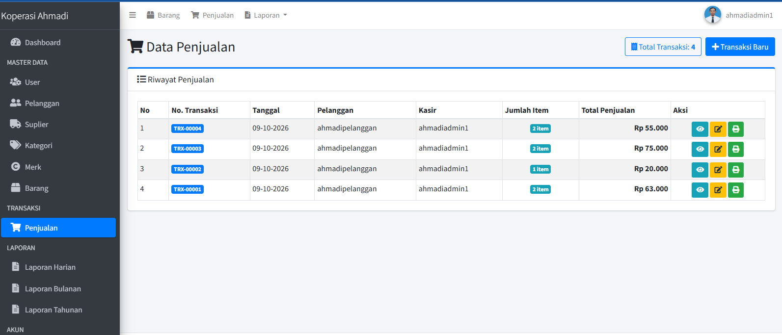

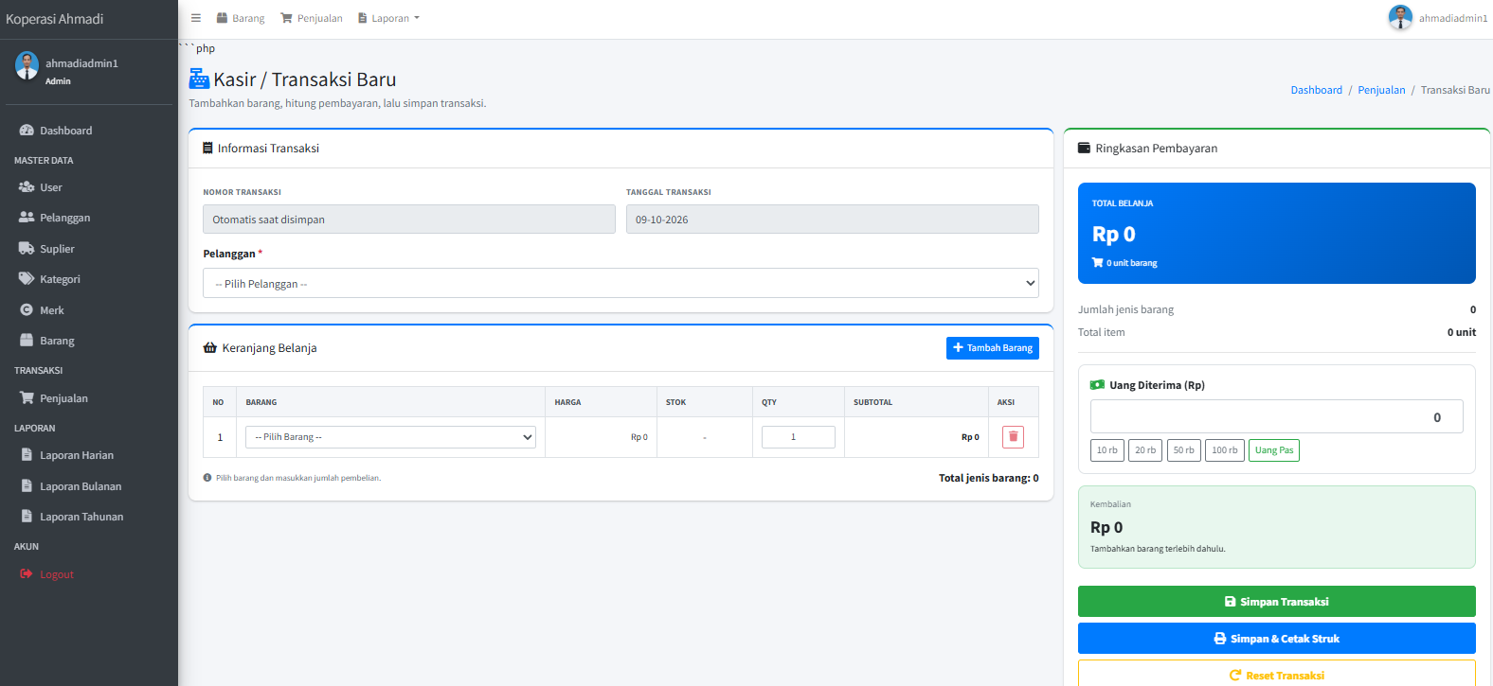

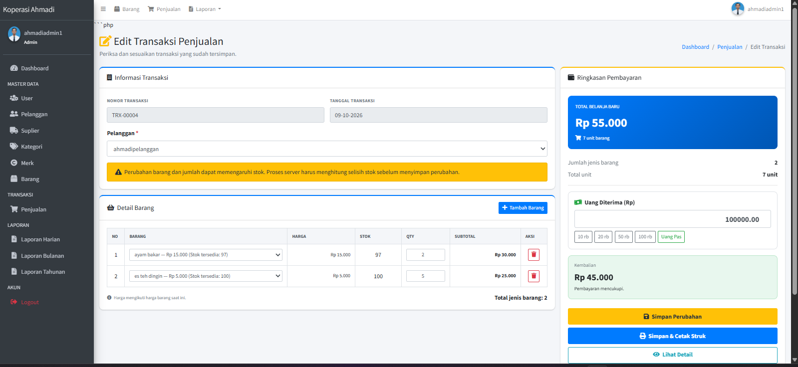

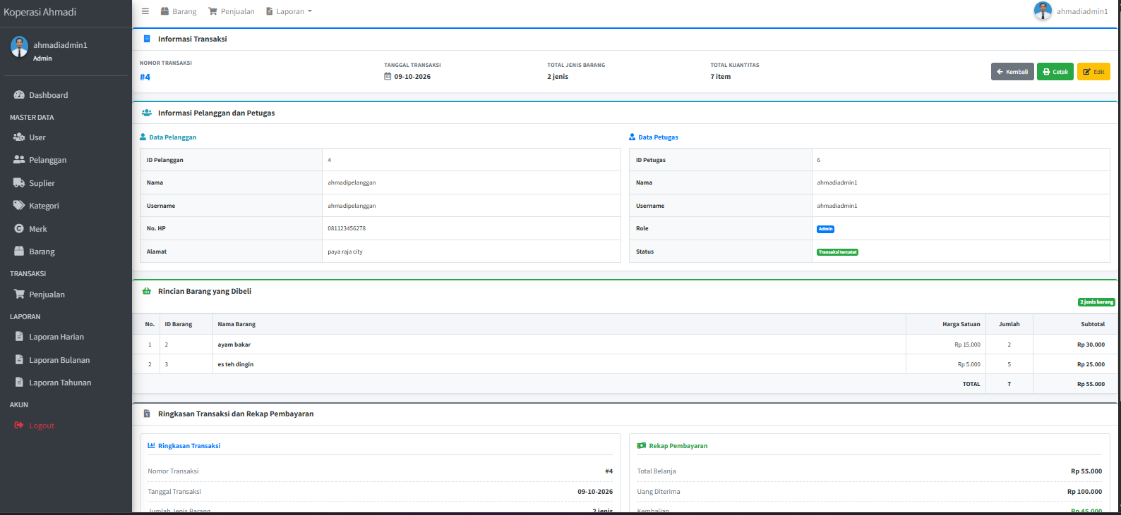

Laporan

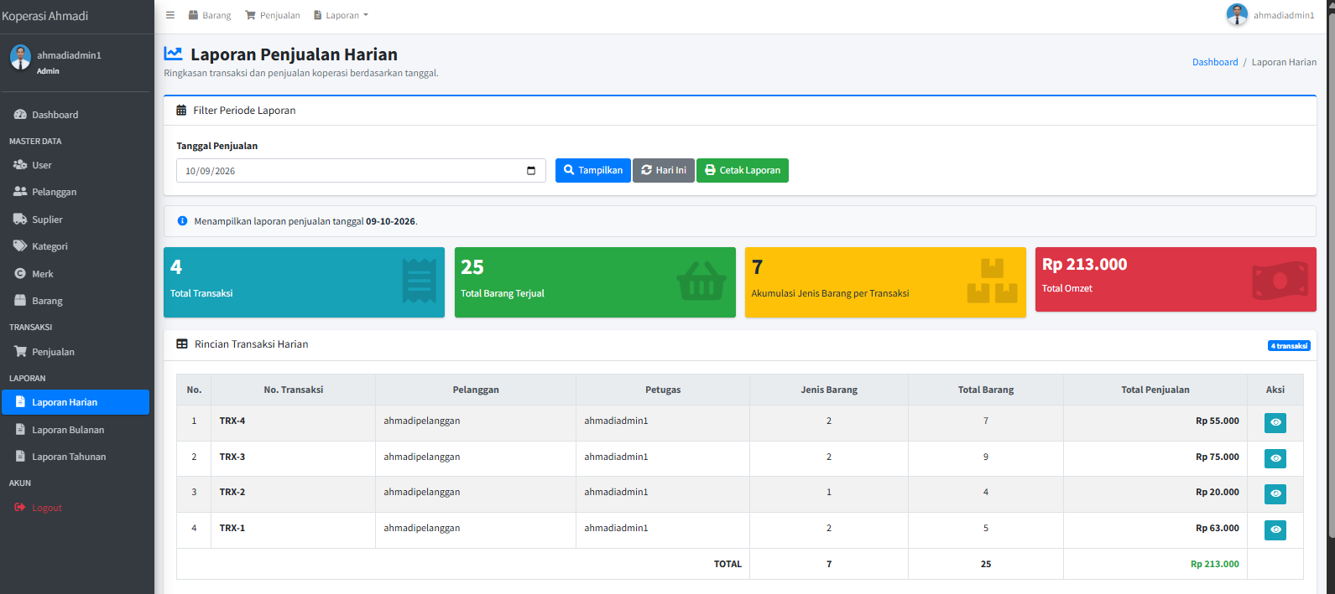

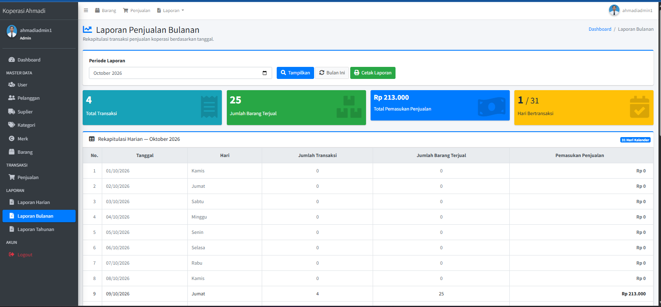

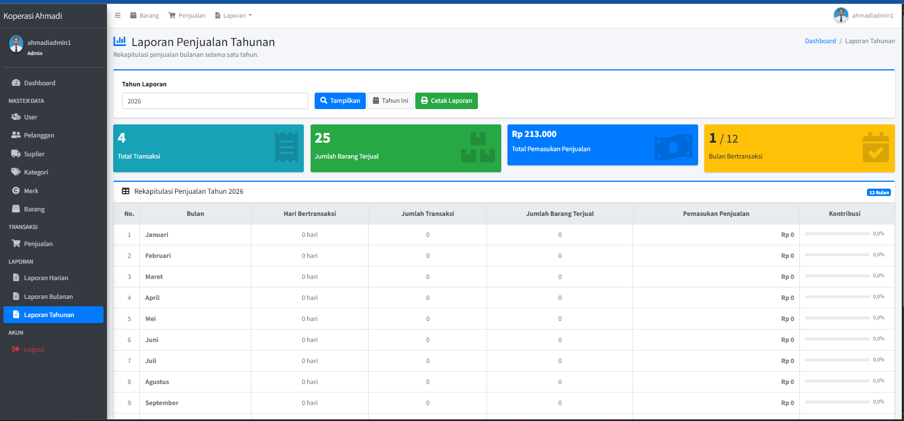

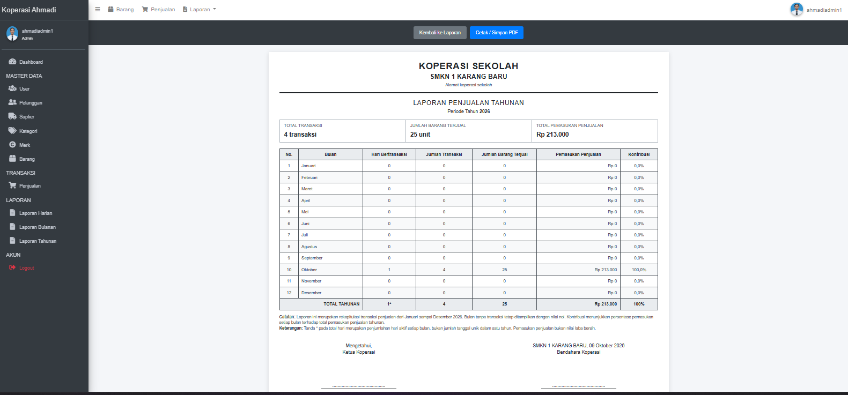

Dashboardadmin page, jika sudah selesai
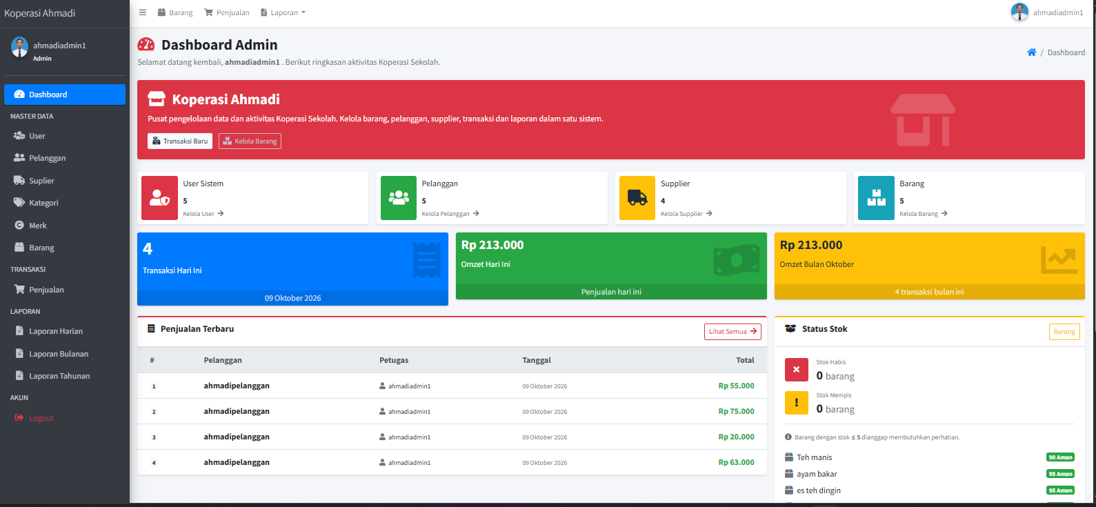

Dashboardpelanggan, jika sudah selesai

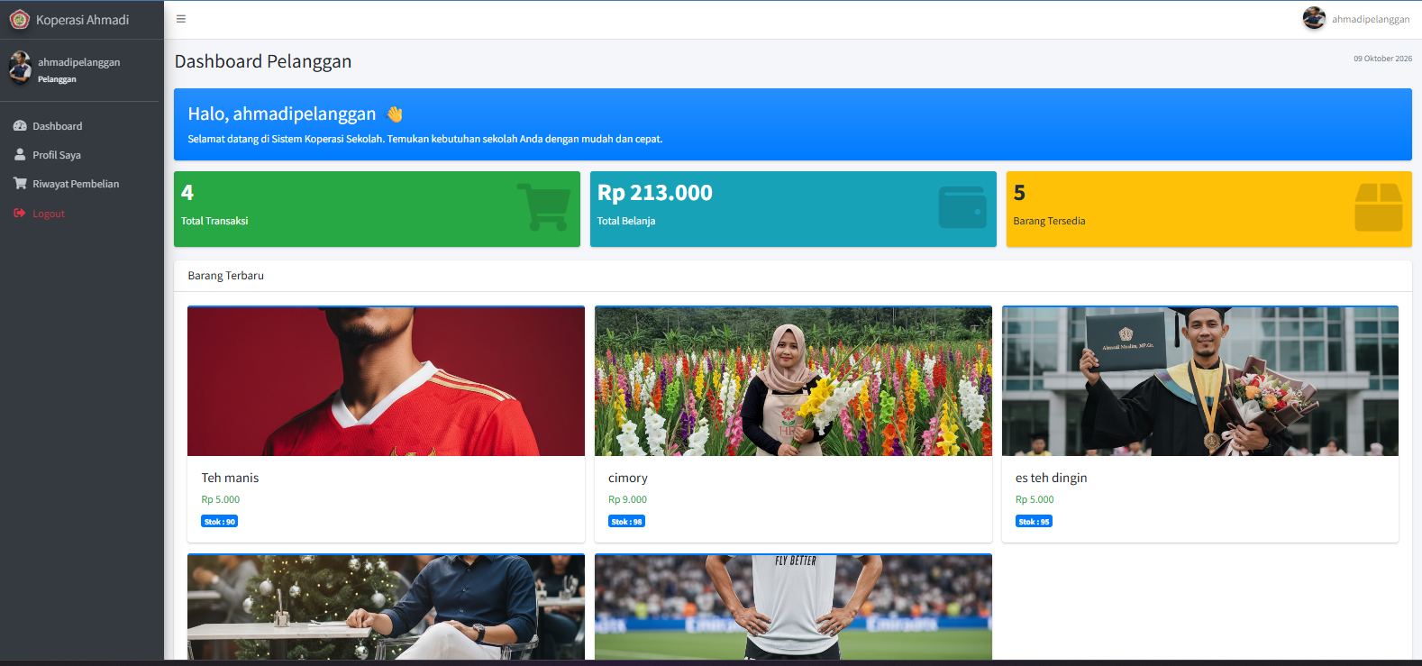

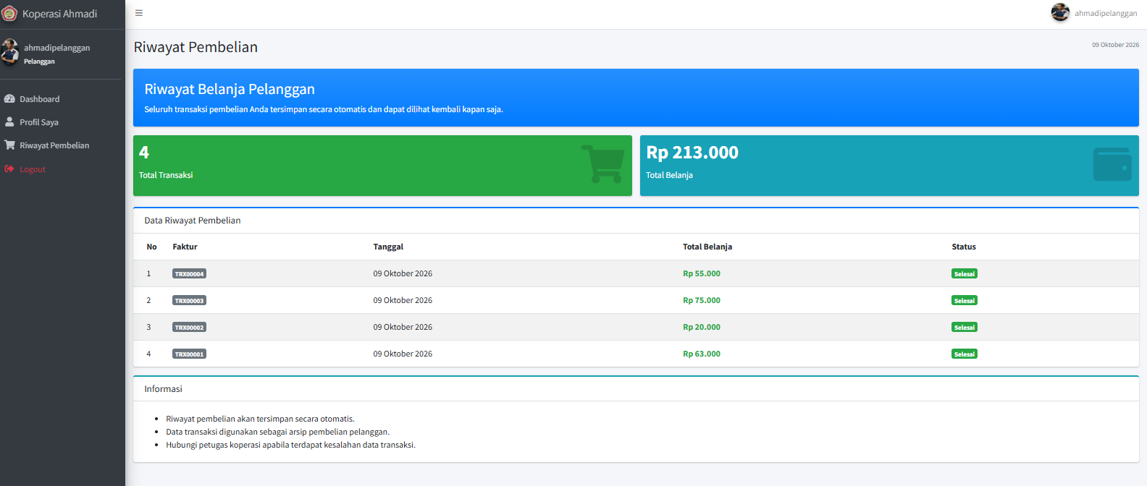

Landing page, jika sudah selesai



